Казахстанский медицинский университет «ВШОЗ»

УДК 616-053.1:617.741-004.1 На правах рукописи

**КАБЫЛБЕКОВА АЛИЯ КАЙРАТОВНА**

**Комплексная оптимизация мероприятий по оказанию медицинской помощи детям с врожденной катарактой**

8D10139 – Общественное здравоохранение

Диссертация на соискание степени

доктора философии (PhD)

Научные консультанты

доктор медицинских наук,

профессор

А.М. Арингазина

Доктор философии (PhD)

А.М. Ауезова

Зарубежный научный консультант

доктор медицинских наук,

профессор

С.К. Мейрманов

(Japan)

Республика Казахстан

Алматы, 2023

**СОДЕРЖАНИЕ**

НОРМАТИВНЫЕ ССЫЛКИ 4

ОПРЕДЕЛЕНИЯ 6

ОБОЗНАЧЕНИЯ И СОКРАЩЕНИЯ 7

ВВЕДЕНИЕ 8

1 ЭПИДЕМИОЛОГИЯ ВРОЖДЕННОЙ КАТАРАКТЫ И СОВРЕМЕННЫЕ ПОДХОДЫ К ОРГАНИЗАЦИИ МЕДИЦИНСКОЙ ПОМОЩИ (обзор литературы) 12

1.1 Заболеваемость и распространенность врожденной катаракты 12

1.2 Эпидемиологическая характеристика врожденной катаракты 17

1.3 Актуальные подходы к менеджменту врожденной катаракты 19

1.4 Международный опыт организации медицинской помощи детскому населению при врожденной катаракте 23

2 МАТЕРИАЛЫ И МЕТОДЫ ИССЛЕДОВАНИЯ 28

3 ЭПИДЕМИОЛОГИЧЕСКИЕ И КЛИНИЧЕСКИЕ ХАРАКТЕРИСТИКИ ВРОЖДЕННОЙ КАТАРАКТЫ СРЕДИ ДЕТСКОГО НАСЕЛЕНИЯ В РЕСПУБЛИКЕ КАЗАХСТАН 37

3.1 Частота и распространенность врожденной катарактой среди детского населения в Республике Казахстан за 5-летний период (2015-2019 гг.) 37

3.2 Заболеваемость врожденной катарактой по обращаемости за хирургическим лечением в Казахский научно-исследовательский институт глазных болезней за 10-летний период (2011-2020 гг.) 40

3.3 Эпидемиологические особенности врожденной катаракты среди детей, находившихся на стационарном лечении МО третьего уровня ВСОП (КазНИИГБ) 43

3.4 Анализ возраста детей с врожденной катарактой на момент операции как основного фактора, влияющего на функциональный результат лечения 53

4 ОЦЕНКА ОРГАНИЗАЦИИ ОКАЗАНИЯ ОФТАЛЬМОЛОГИЧЕСКОЙ ПОМОЩИ НАСЕЛЕНИЮ И АНАЛИЗ РЕЗУЛЬТАТОВ СОЦИОЛОГИЧЕСКОГО ИССЛЕДОВАНИЯ 68

4.1 Анализ нормативно-правового обеспечения и существующей системы оказания офтальмологической помощи детскому населению 68

4.2 Изучение уровня кадровой обеспеченности офтальмологической службы по РК (2015-2020 гг.) 71

4.3 Оценка результатов анонимного анкетирования врачей-офтальмологов для определения уровня профессиональной осведомленности о врожденной катаракте 76

4.4 Результаты социологического опроса родителей детей с врожденной катарактой 84

4.5 Алгоритм организационных мероприятий по оказанию медицинской помощи детям с врожденной катарактой 115

ЗАКЛЮЧЕНИЕ 120

ВЫВОДЫ 127

ПРАКТИЧЕСКИЕ РЕКОМЕНДАЦИИ 128

СПИСОК ИСПОЛЬЗОВАННЫХ ИСТОЧНИКОВ 129

ПРИЛОЖЕНИЕ А 141

ПРИЛОЖЕНИЕ Б 144

ПРИЛОЖЕНИЕ В 151

ПРИЛОЖЕНИЕ Г 152

ПРИЛОЖЕНИЕ Д 153

ПРИЛОЖЕНИЕ Ж 157

ПРИЛОЖЕНИЕ И 160

# НОРМАТИВНЫЕ ССЫЛКИ

В диссертации использованы ссылки на следующие нормативно- законодательные документы:

Кодекс Республики Казахстан «О здоровье народа и системе здравоохранения» от 7 июля 2020, №360-VI.

Государственная программа развития здравоохранения Республики Казахстан на 2020-2025 годы. Утверждена постановлением Правительства Республики Казахстан от 26 декабря 2019 года, №982.

Постановление Правительства Республики Казахстан «Об утверждении перечня гарантированного объема бесплатной медицинской помощи» от 16 октября 2020 года, №672.

Приказ и.о. Министра здравоохранения Республики Казахстан «Об утверждении тарифов на медицинские услуги, предоставляемые в рамках гарантированного объема медицинской помощи и в системе обязательного социального медицинского страхования» от 30 октября 2020 года, №ҚР ДСМ-170/2020. Зарегистрирован в Министерстве Юстиции Республики Казахстан 30 декабря 2020 года, №21550.

Приказ Министерства Здравоохранения Республики Казахстан «Об утверждении перечня заболеваний, при которых специализированная помощь стационарных условиях оказывается в плановой форме» от 11 декабря 2020 года, №ҚЗДСМ-258/2020. Зарегистрирован в Министерстве Юстиции Республики Казахстан 15 декабря 2020 года, №21784.

Приказ Министра здравоохранения и социального развития Республики Казахстан «Об утверждении Стандарта организации оказания офтальмологической помощи» от 25 декабря 2015 года, № 1023. Зарегистрирован в Министерстве юстиции Республики Казахстан 26 января 2016 года, № 12923.

Приказ Министра здравоохранения Республики Казахстан «Об утверждении правил, объема и периодичности проведения профилактических медицинских осмотров целевых групп населения, включая детей дошкольного, школьного возрастов, а также учащихся организаций технического и профессионального, послесреднего и высшего образования» от 15 декабря 2020 года, № ҚР-ДСМ 264/2020. Зарегистрирован в Министерстве юстиции Республики Казахстан 20 декабря 2020 года, №21820.

Приказ Министра здравоохранения Республики Казахстан «Об утверждении Стандарта организации проведения пренатального ультразвукового скрининга в Республике Казахстан» от 21 июня 2022 года, № ҚР ДСМ-54. Зарегистрирован в Министерстве юстиции Республики Казахстан 22 июня 2022 года, № 28559.

Приказ Министра здравоохранения Республики Казахстан «О внесении изменений в приказ Министра здравоохранения Республики Казахстан от 9 сентября 2010, № 704 «Об утверждении Правил организации скрининга»: от 25 августа 2021 года, № ҚР ДСМ-91. Зарегистрирован в Министерстве юстиции Республики Казахстан 28 августа 2021 года, № 24136.

Приказ Министра здравоохранения Республики Казахстан «Об утверждении минимальных нормативов обеспеченности регионов медицинскими работниками» от 25 ноября 2020 года, № ҚР ДСМ -205/2020. Зарегистрирован в Министерстве юстиции Республики Казахстан 26 ноября 2020 года, №21679.

ГОСТ 7.32-2017. Межгосударственный Стандарт. Система стандартов по информации, библиотечному и издательскому делу. Отчет о научно-исследовательской работе. Структура и правила оформления.

# ОПРЕДЕЛЕНИЯ

В настоящей диссертации применены следующие термины с соответствующими определениями:

**Врожденная катаракта** – патологическое видоизменение хрусталика глаза, выражается в его помутнении, деформации по форме и размерам, которое выявляется как у новорожденного ребенка, так и в более позднем возрасте.

**Заболеваемость** – это медико-статистический показатель, являющийся одним из критериев для оценки здоровья населения и определяющий число заболеваний, впервые зарегистрированных за календарный год.

**Клинический протокол** – научно доказанные рекомендации по профилактике, диагностике, лечению, медицинской реабилитации и паллиативной медицинской помощи при определенном заболевании или состоянии пациента.

**Качество медицинской помощи** – уровень соответствия оказываемой медицинской помощи стандартам, утвержденным уполномоченным органом и установленным на основе современного уровня развития медицинской науки и технологии.

**Распространенность заболевания** – медико-статистический показатель, определяющий количество зарегистрированных заболеваний.

**Офтальмологическая помощь** – комплекс медицинских услуг, включающих диагностику, лечение, профилактику и медицинскую реабилитацию, оказываемый пациентам с заболеваниями органа зрения.

**Профилактика** – комплекс медицинских и немедицинских мероприятий, направленных на предупреждение возникновения заболеваний, прогрессирования на ранних стадиях болезней и контролирование уже развившихся осложнений, повреждений органов и тканей.

**Скрининговые исследования** – комплекс медицинского обследования населения, не имеющего клинических симптомов и жалоб, с целью выявления и предупреждения развития различных заболеваний на ранней стадии, а также факторов риска их возникновения.

**Медицинская реабилитация** – комплекс медицинских услуг, направленных на сохранения, частичное или полное восстановление нарушенных и (или) утраченных функций организма пациента.

# ОБОЗНАЧЕНИЯ И СОКРАЩЕНИЯ

|  |  |  |
| --- | --- | --- |
| АГП РГП на ПХВ РЦЭЗ МЗ РК | – | Алматинский городской филиал РГП на ПХВ «Республиканский центр электронного здравоохранения» Министерства здравоохранения Республики Казахстан |
| ВК | – | Врожденная катаракта |
| ВОЗ | – | Всемирная Организация Здравоохранения |
| ВСОП | – | Высокоспециализированная офтальмологическая помощь |
| ДИ | – | Доверительный интервал |
| ДНК | – | Дезоксирибонуклеиновая кислота |
| ИОЛ | – | Интраокулярная линза |
| КазНИИГБ | – | Казахский научно-исследовательский институт глазных болезней |
| МЗ | – | Министерство здравоохранения |
| МКБ - 10 | – | Международная классификация болезней десятого пересмотра |
| ОЭСР | – | Организация Экономического развития и сотрудничества |
| ОШ | – | Отношение шансов |
| ПМСП | – | Первичная медико-санитарная помощь |
| РК | – | Республика Казахстан |
| УЗИ | – | Ультразвуковое исследование |
| ЮНИСЕФ | – | Детский фонд Организации Объединенных Наций (United Nations International Children’s Emergency Fund) |
| AAO | – | American Academy of Ophthalmology |
| AAP | – | American Academy of Pediatrics |
| AAPOS | – | American Association for Pediatric Ophthalmology and Strabismus |
| IAPB | – | International Agency for the Prevention of Blindness |
| IATS | – | Infant Aphakia Treatment Study |
| ICCC | – | The Innovative Care for Chronic Conditions |
| IOLunder2 | – | Prospective observational cohort study assessing outcomes of primary intraocular lens implantation in children aged 2 years and younger |
| NIPE | – | Newborn and Infant Physical Examination programme |
| PECARE | – | The Pediatric Cataract Register (Sweden and Denmark) |
| PMSI | – | The Programme de Médicalisation des Systèmes d’Information |
|  |  |  |

# ВВЕДЕНИЕ

**Актуальность темы.** По оценкам Всемирной Организации Здравоохранения (ВОЗ), в мире насчитывается более 14 миллионов незрячих детей [1–3]. Детская слепота негативно влияет на физическое развитие, что, в свою очередь, ухудшает качество жизни детей и их семей, а также является экономическим бременем для общества [4, 5].

В рамках инициативы ВОЗ по ликвидации предотвратимой слепоты была реализована Программа «Зрение 2020: Право на зрение», одним из приоритетных направлений которой была объявлена борьба с врожденной катарактой (ВК) как одной из основных причин детской слепоты [6]. По данным различных исследователей, данная патология занимает значительное место в структуре инвалидности по зрению – от 10,0% до 19,5% [7]. Аубакирова А.Ж. (1996) установила, что одной из основных социально-значимых врожденных патологий, приводящих к слепоте и слабовидению в Республике Казахстан, является врожденная катаракта [8].

Врожденная катаракта – это патологическое видоизменение глазного хрусталика, выражается в его помутнении, которое выявляется как у новорожденного ребенка, так и в более позднем возрасте [9–11]. Распространенность врожденной катаракты в мире оценивается от 2,2/10 000 до 13,6/10 000 случаев у детей, при этом самые высокие показатели наблюдались в Азии, а с 2000 г. отмечалась тенденция к увеличению [12,13]. Лучшее понимание распространенности и других эпидемиологических характеристик позволяет разрабатывать эффективные стратегии профилактики, раннего выявления, лечения и реабилитации детей с врожденной катарактой, а также реализовывать программы общественного здравоохранения [12, с. 28564; 13, с. 1160]. Этиология ВК имеет множество неизвестных причин, что затрудняет проведение первичной профилактики.

Несвоевременное хирургическое лечение врожденной катаракты, некорригированная афакия, а также не выполнение плеоптического лечения после операции способствуют формированию тяжелых необратимых нарушений развития зрительных функций у пациентов детского возраста [2, с. 2197; 14; 15].

Невзирая на инновационные технологии, визуальные исходы экстракции ВК часто не соответствуют достигнутым анатомическим результатам и зависят от целого ряда причин, среди которых возраст на момент операции является ключевым модифицируемым фактором [16–18].

Решающим значением в благоприятном прогнозе лечения и реабилитации врождённой катаракты является раннее выявление пораженных детей, поскольку задержка в оказании хирургической помощи приводит к необратимой слепоте вследствие обскурационной амблиопии [19]. Ранняя диагностика и лечение значительно увеличивает вероятность благоприятного исхода для зрения и психофизического развития ребенка. Скрининг на красный рефлекс глазного дна является простым и эффективным инструментом ранней диагностики врожденной катаракты. Чувствительность этого метода составляет 99,6% (95% ДИ 97,1%-100%) [20]. Однако в Республике Казахстан данный тест не входит в состав неонатального скрининга, что вероятно отрицательно влияет на результаты хирургического лечения и реабилитации детей с врожденной катарактой. Сама по себе операция по удалению врожденной катаракты имеет ограниченную ценность, если не будет проведено регулярное послеоперационное наблюдение для своевременной коррекции изменения аномалий рефракции по мере роста ребенка и лечения сопутствующей амблиопии [21]. Интеграция офтальмологической помощи на первичном уровне медико-санитарной помощи является эффективным способом совершенствования систем офтальмологической помощи [22–24].

До настоящего времени в Республике Казахстан не разработан алгоритм организационных мероприятий по оказанию медицинской помощи детям с врожденной катарактой. Указанные проблемы и определяют актуальность избранной темы, её теоретическую и практическую значимость на современном этапе развития здравоохранения.

**Цель:** оптимизировать мероприятия по ведению пациентов с врожденной катарактой на основе изучения эпидемиологических и клинических характеристик.

**Задачи исследования:**

1. Изучить существующие основные направления организации офтальмологической помощи детям с врожденной катарактой;
2. Проанализировать эпидемиологические и клинические характеристики врождённой катаракты среди детского населения по Республике Казахстан;
3. Оценить обеспеченность врачами офтальмологами в РК, их информированность в вопросах тактики ведения пациентов с врожденной катарактой, а также изучить удовлетворенность родителей детей с врожденной катарактой организацией офтальмологической помощи.
4. Разработать алгоритм организационных мероприятий по оказанию медицинской помощи детям с врожденной катарактой.

**Научная новизна исследования**:

1. Впервые на основе результатов исследования сформулированы основные проблемы в оказании медицинской помощи детям с врожденной катарактой;
2. Даны организационные основы для эффективного скрининга доношенных новорожденных;
3. Установлены эпидемиологические и клинические особенности врожденной катаракты за 2011-2020 гг. среди детского населения Республики Казахстан.

**Теоретическая значимость:**

1. Систематизированные данные по клинико-эпидемиологической характеристике врожденной катаракты в Республике Казахстан способны послужить основой для организации последующих углубленных научных исследований;
2. Результаты исследования могут быть использованы в процессе обучения на курсах повышения квалификации врачей и специалистов сестринского дела.

**Практическая значимость:**

1. На основе разработанных анкет для детских врачей-офтальмологов и родителей пациентов с врожденной катарактой, а также анализа нормативно-правовой документации, определены наиболее существенные проблемы организации медицинской помощи.
2. Разработан алгоритм организационных мероприятий, предназначенный для использования в практическом здравоохранении.
3. Результаты исследования были внедрены в клиническую практику ГКП на ПХВ «Городская поликлиника №15» УОЗ г. Алматы, ГКП на ПХВ «Городской центр репродукции человека» УОЗ г. Алматы, ГКП на ПХВ «Карасайская многопрофильная межрайонная больница» УОЗ Алматинской области, ТОО «DAMED-2020».

**Основные положения работы, выносимые на защиту:**

1. Высокоспециализированная офтальмологическая помощь при врожденной катаракте оказывается в поздние сроки, о чем свидетельствует проведенный анализ эпидемиологических и клинических характеристик данной патологии.
2. В Республике Казахстан наблюдается рост показателя распространенности врожденной катаракты среди детского населения;
3. Основными проблемами, влияющими на эффективность оказания медицинской помощи при врожденной катаракте, являются поздняя обращаемость за хирургическим лечением, неравномерная кадровая обеспеченность, отсутствие клинического протокола диагностики и лечения, недостаточный охват реабилитационными мероприятиями после хирургического вмешательства.

**Апробация работы**

Основные результаты диссертационного исследования доложены и обсуждены на:

- международной научно-практической конференции «Вызовы для общественного здоровья и здравоохранения в условиях пандемии» (г. Алматы, 11 февраля 2021 г.);

- республиканской научно-практической конференции молодых ученых с международным участием «Наука и Здоровье», посвященной 30-летию Независимости Республики Казахстан (г. Семей, 19 ноября 2021 г.);

- международной научно-практической конференции «Молодой исследователь: вызовы и перспективы развития современной педиатрии и детской хирургии», посвященной памяти детского хирурга, доктора медицинских наук Ахпарова Н.Н. (г. Алматы, 22 апреля 2022 г.);

- научно-практическая конференция с международным участием «Актуальные вопросы детской офтальмологии» (г. Астана, 30 сентября – 1 октября 2022г.);

- 17th World Congress on Public Health (г. Рим, Италия, 3-6 мая 2023 г.).

**Опубликованные работы по теме диссертационной работы:**

- 3 статьи в изданиях, рекомендованных Комитетом по обеспечению качества в сфере науки и высшего образования Министерства науки высшего образования;

- 2 статьи в изданиях, индексируемых в информационной системе Scopus, (CiteScore 2022 – 4,1, процентиль 75‰ и CiteScore 2022 – 3,3, процентиль 65‰);

- 4 тезиса в сборниках международных конференций.

**Авторские свидетельства:**

1. Свидетельство о внесении сведений в государственный реестр прав на объекты, охраняемым авторским правом №24100 от «3» марта 2022 года. Название объекта: Опросник по изучению факторов риска врожденной катаракты, а также оценки удовлетворенности качеством медицинской помощи среди родителей детей с врожденной катарактой.

2. Свидетельство о внесении сведений в государственный реестр прав на объекты, охраняемым авторским правом №24900 от «8» апреля 2022 года. Название объекта: Опросник для оценки основных аспектов медицинской помощи при врожденной катаракте.

**Объем и структура диссертации.** Диссертационная работа выполнена согласно установленным правилам, и состоит из введения, обзора литературы, материалов и методов исследования, результатов собственных исследований, списка литературы из 167 источников. Диссертация изложена на 162 страницах компьютерного текста, оформленного с соблюдением необходимых стандартов, содержит 75 таблиц и 58 рисунков.

Работа выполнялась с 2019 года по 2022 год в рамках совместного проекта Казахстанского медицинского университета «ВШОЗ» и Казахского научно-исследовательского института глазных болезней.

# 1 ЭПИДЕМИОЛОГИЯ ВРОЖДЕННОЙ КАТАРАКТЫ И СОВРЕМЕННЫЕ ПОДХОДЫ К ОРГАНИЗАЦИИ МЕДИЦИНСКОЙ ПОМОЩИ (обзор литературы)

## 1.1 Заболеваемость и распространенность врожденной катаракты

 Постановлением Правительства Республики Казахстан от 26 декабря 2019 года №982 принята Государственная программа развития здравоохранения Республики Казахстан на 2020-2025 годы. Одним из главных акцентов Программы стало укрепление здоровья детей, подростков и молодежи путем предупреждения заболеваний, оказания своевременной помощи и полноценной реабилитации с учетом лучшей международной практики, в соответствии с подходами в Стратегии здоровья на 2016 – 2030 годы ЮНИСЕФ [25].

В 2018 году количество детей до 6 лет с особыми образовательными потребностями из-за состояния здоровья (врожденные аномалии, травмы и иные заболевания) превысило 46 тыс. человек. С 2015 года ежегодный прирост данной категории детей составил 6 тысяч детей. Имеет тенденцию роста детская инвалидность, основные причины инвалидизации: врожденные аномалии (32,5%), заболевания нервной системы (22,9%), психические расстройства (12,5%) [25].

По оценкам Всемирной Организации Здравоохранения (ВОЗ), в мире насчитывается более 14 миллионов незрячих детей [1, с. 853]. Детская слепота негативно влияет на психо-физическое развитие, что, в свою очередь, влияет на качество жизни детей и их семей, а также является экономическим бременем для общества [6, с. 227; 26]. В ответ на эту глобальную потребность ВОЗ совместно с Международным агентством по предупреждению слепоты (IAPB), а также при партнерстве с офтальмологическими организациями, запустили программу VISION 2020: The Right to Sight (Право на зрение) в 1999 году. Программа VISION 2020 была направлена на ликвидацию предотвратимой слепоты в мире к 2020 году [27].

За последние десятилетия были достигнуты огромные успехи в борьбе с детской слепотой. Инициативы в области общественного здравоохранения позволили снизить число детей, ослепших от кори и дефицита витамина А, а вклад патологии хрусталика составил различную долю в зависимости от местоположения в мире [28]. Доля слепоты от патологии хрусталика глаза в шести регионах Всемирной организации здравоохранения представлена следующими цифрами: Африка — 22%; Америка - 5,8%; Восточное Средиземноморье - 13,2%; Европа - 15,2%; Юго-Восточная Азия - 13,6%; и Западная часть Тихого океана — 21,3% [26, с. 504].

Врожденная катаракта является одной из ведущих причин предотвратимой слепоты в мире [12, с. 28564]. Данная патология относится к врожденным аномалиям органа зрения и характеризуется наличием патологического видоизменения хрусталика, выражающегося в его помутнении, деформации по форме и размерам, которое выявляется как у новорожденного ребенка, так и в более позднем возрасте [29].

По различным оценкам, от 20 000 до 40 000 детей рождаются с врожденными катарактами по всему миру [3, с. 149]. Хотя потеря зрения у детей из-за катаракты встречается относительно редко, при отсутствии лечения такие дети сталкиваются с пожизненной слепотой и слабовидением, что приводит к задержке моторного, языкового, эмоционального, социального и когнитивного развития и, как следствие, отрицательно сказывается на качестве жизни, образовании и возможностях трудоустройства [3, с. 150; 30]. Было подсчитано, что бремя инвалидности с точки зрения количества лет, проведенных в слепоте, составляет 10 миллионов человеко-лет, что представляет собой огромное социальное и финансовое бремя для страны и общин [31].

Для разработки эффективных стратегий по планированию лечебных мероприятий и реализации инициатив в области общественного здравоохранения необходимо иметь надежные данные по показателям распространенности, заболеваемости, а также по другим эпидемиологическим характеристикам врожденной катаракты [3, с. 151].

Распространенность и заболеваемость врожденной катарактой значительно варьирует в различных исследованиях в зависимости от социально-экономических факторов, распределения наследственных факторов, распространенности эпидемических заболеваний (краснуха), а также от методологии и периода проведения исследований.

X. Wu с соавторами провели систематический обзор и мета-анализ для оценки глобальной распространенности врожденной катаракты. В исследование было включено 17 популяционных исследований, проведенных в период с 1959 по 2010 год, с участием 8 302 708 детей из различных регионов мира, включая Азию, Европу, Австралию, Африку и США. Распространенность врожденной катаракты варьировала между 2,2 / 10 000 и 13,6 / 10 000 во включенных исследованиях. Объединенное значение составило 4,24 случая на 10 000 населения, при этом самая высокая распространенность наблюдалась в Азии, а с 2000 г. отмечалась тенденция к увеличению [12, с. 28564]. Следует отметить, что азиатский регион был представлен только исследованиями из Индии и Китайской Народной Республики, ввиду отсутствия опубликованных надежных данных по другим странам региона за период исследования.

S. Sheeladevi с коллегами также провели систематический обзор существующих исследований по распространенности и заболеваемости детской катаракты в мире. Авторы провели оценку данных показателей в соответствии с уровнем дохода страны, рассчитанного с использованием Атласа Всемирного банка. Общая распространенность врожденной катаракты у детей на основе 13 исследований из различных регионов мире колебалась от 0,63 до 9,74 на 10 000 (медиана 1,71 на 10 000). Распространенность в странах с низким уровнем дохода составила от 0,42 до 2,05 на 10 000, в то время, как в странах с высоким уровнем дохода - от 0,63 до 13,6 на 10 000 населения [13, с. 1163].

Таблица 1 – Распространенность и заболеваемость врожденной катарактой по странам (Sheeladevi S. et al. Global prevalence of childhood cataract: A systematic review // Eye. Nature Publishing Group - 2016. - Vol. 30, № 9. - P. 1160–1169) [13, с. 1164]

|  |  |
| --- | --- |
| Страна | Распространенность на 10 000 населения (95% ДИ) |
| Испания | 0,63 (0,49-0,79) |
| Фиджи | 0,91 (0,40-1,62) |
| Индия | 6,91 (2,28-13,76) |
| Эфиопия | 2,05 (1,03-3,40) |
| Нигерия | 0,33 (0,23-0,44) |
| США | 4,54 (2,50-7,17) |
| КНР | 5,60 (0,08-16,86) |
| Вьетнам | 1,04 (0,13-2,64) |
| Великобритания | 2,30 (1,94-2,68) |
| Франция | 2,73 (2,07-3,48) |
| Танзания | 0,42 (0,09-0,96) |
|  | Заболеваемость на 10 000 населения |
| Швеция | 3,60 |
| Дания | 1,81 |
| Великобритания | 2,29 |
| Австрия | 2,24 |

В недавнем исследовании, M. Tariq с соавторами путем систематического обзора и мета-анализа изучили распространенность врожденной катаракты в Азии, самом густонаселенном регионе мира. Они проанализировали 35 исследований с общим размером выборки 1 160 033 человек из 12 стран. Общая распространенность составила 3,78 (95% ДИ 2,54-5,26) на 10 000 детского населения с высокой степенью гетерогенности (F=89,5%). Самые высокие показатели распространенности были отмечены в Камбодже - 10,85 (95% ДИ: 4,88–24,14), затем следуют Вьетнам - 9,34 (95% ДИ: 5,36–12,24) и Непал - 5,42 (95% ДИ: 1,48–19,81). Самая низкая распространенность наблюдалась в Индонезии -0,60 (95% ДИ: 0,42–0,87), затем следовали Бангладеш - 0,92 (95% ДИ: 0,30–2,84) и Иран - 1,47 (95% ДИ: 0,37–5,88). При анализе результатов по годам публикации были получены следующие результаты: до 2010 г. - 4,98 (95% ДИ: 2,93–8,45), после 2010 г. - 2,93 (95% ДИ: 1,61–5,36). Было также выявлено, что урбанизация не повлияла на показатели распространенности: расчетная распространенность составила 4,31 (95% ДИ: 2,11–8,80) среди сельского населения и 4,99 (95% ДИ: 2,38–10,48) среди городского населения. Однако результаты данного мета-анализа вероятно не отражают истинные показатели распространенности врожденной катаракты среди всего населения азиатского региона, поскольку данные взяты только из 12 из 50 стран Азии, ввиду отсутствия опубликованных данных из многих стран, расположенных в Центральной Азии и на Ближнем Востоке [3, с. 152].

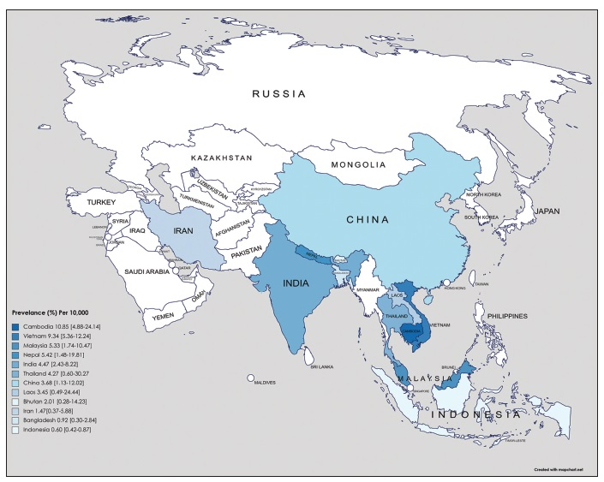

Рисунок 1 – Распространенность катаракты среди детского населения в Азии *(*Tariq M.A. et al. Prevalence of Pediatric Cataract in Asia: A Systematic Review and Meta-Analysis // J. Curr. Ophthalmol. - 2022. - Vol. 34, № 2. - P. 148–159*)* [3, с. 159]

Исследования из Индии и Китайской Народной Республики были представлены несколькими региональными исследованиями. Самая высокая распространенность в Индии была отмечена в центральном регионе - 6,20 (95% ДИ: 2,00–19,21), затем следует южный регион - 6,04 (95% ДИ: 2,08–12,24), а самая низкая распространенность отмечена в восточных регионах Индии - 1,70 (95% ДИ: 1,16–12,24). В Китае самая низкая распространенность отмечена на востоке страны - 0,74 (95% ДИ: 0,01–2,23), далее следует Пекин - 1,56 (95% ДИ: 0,21–3,79), в то время как в северо-восточном и западном Китае наблюдаются самые высокие показатели распространенности - 31,19 (95% ДИ: 8,69–65,70) и 25,31 (95% ДИ: 11,54–43,72), соответственно [3, с. 153].

В Венгрии Vogt с коллегами провели исследование для определения распространенности врожденной патологии органа зрения на момент рождения. Они проанализировали данные из Венгерского национального регистра врожденных аномалий. За период с 1980 по 1996 годы общая распространенность случаев врожденных аномалий составила 35 на 1000 всех рождений, в то время как распространенность врожденных аномалий органа зрения среди живорожденных составила 2,62 на 10 000. Среди врожденных аномалий органа зрения распространенность врожденной катаракты заняла первое место, составив 0,94 на 10 000 живорожденных [32].

M. Abrahamsson с соавторами провели исследование для определения частоты возникновения врожденной катаракты в Швеции. В 1980 году авторы создали базу данных на кафедре офтальмологии Гетеборгского университета, где регистрировались все случаи врожденной катаракты в Западной Швеции. В четырех западных областях Швеции в период с 1980 по 1996 год в общей сложности родилось 377 334 ребенка и было выявлено 136 случаев врожденной катаракты, в результате чего частота встречаемости составила около 36 случаев на 100 000 рождений. В течение всего периода изучения данный показатель оставался стабильным [33].

В Дании B. Haargaard с соавторами провели популяционное когортное ретроспективное исследование всех случаев катаракты у детей в период с 1980 по 2000 годы. За период исследования всего было зарегистрировано 1027 случая врожденной катаракты у детей в возрасте от 0 до 17 лет [34].

В недавней работе было показано, что по данным Педиатрического регистра катаракты (PECARE) распространенность оперированной врожденной/детской катаракты в Швеции составила 31 на 100 000 детского населения, в Дании – 28 на 100 000, объединенный показатель составил 30 на 100 000 детского населения [35].

По данным J. Holmes с соавторами, распространенность зрительно значимой врожденной катаракты среди белого населения Соединенных Штатов Америки составляет 3,0 - 4,5 на 10 000 рождений. Авторы проанализировали медицинские записи всех детей (0 – 17 лет) за 20-летний период (с 1978 по 1997 гг), зарегистрированных в Рочестерском эпидемиологическом проекте [36].

В Испании S. Perucho-Martinez с соавторами провели ретроспективный анализ всех случаев врожденной катаракты у детей за 18-летний период (1986-2004 годы). Всего было установлено 59 случаев врожденной катаракты [37].

Во Франции, согласно данным из национального регистра The Programme de Médicalisation des Systèmes d’Information (PMSI), частота операций по удалению катаракты в течение первого года жизни составляет 2,15 на 10 000 рождений [38].

В Российской Федерации заболеваемость катарактой у детей в возрасте 0-14 лет составляет 29,7 на 100 тыс. детского населения и занимает второе место в структуре по заболеваемости после миопии. Данный показатель характеризуется значительной вариабельностью в зависимости от региона. Низкие показатели регистрируются в таких регионах, как Калужская, Ивановская, Ярославская, Мурманская области, Республика Карелия. Высокий уровень заболеваемости катарактой отмечается в областях: Белгородская, Курганская, Смоленская, Волгоградская, в республиках Кабардино-Балкария, Мордовия, Забайкальском и Хабаровском краях. Самая высокая заболеваемость (71,4 на 100 тыс. детского населения) наблюдается в Дагестане [39].

Красильникова В.Л. проанализировала структуру глазной патологии среди детского населения Республики Беларусь. За 2011 год было выявлено 987 случаев врожденной патологии органа зрения, за 2010 год – 1090 случаев. Врожденная катаракта диагностирована у 495 детей, что составляет около половины случаев аномалий развития органа зрения у детей [40].

В Кыргызской Республике частота врожденной катаракты составляет 4,9% и данная патология занимает третье место в структуре врожденной патологии органа зрения у детей [41].

В Республике Узбекистан аномалия развития хрусталика в виде врожденной катаракты составляет 17,5% и занимает второе место в структуре зрительной патологии у детей [42].

## 1.2 Эпидемиологическая характеристика врожденной катаракты

Ввиду ограниченной осведомленности общественности и систем здравоохранения о таких редких заболеваниях, как врожденная катаракта, сущетсвует нехватка объективных эпидемиологических данных. В то время, как надежные данные об эпидемиологических характеристиках врожденной катаракты необходимы для получения сведений о механизмах катарактогенеза, разработке эффективных стратегий профилактики и реализации программ общественного здравоохранения [43].

Далее рассмотрим основные эпидемиологические характеристики врожденной катаркты, включая этиологию, характер поражения, морфологию и сопутствующие заболевания, по данным различных исследований.

Этиология врожденной катаракты в большинстве случаев остается неясной. По данным мета-анализа, проведенного X. Wu et al., большинство врожденных катаракт являются идиопатическими (62,2%), тогда как наследственные и ненаследственные причины составляют 22,3% и 11,5% случаев соответственно [12, с. 28564].

Врожденная катаракта возникает в результате нарушения развития или функции хрусталика с эмбриональной до постнатальной стадии из-за мутации генов или наличия других факторов риска [19, с. 734]. Благодаря достижениям в области генетического картирования и технологий секвенирования ДНК было установлено, что во многих случаях развитие врожденной катаракты было связано с мутациями в генах, кодирующих кристаллины хрусталика, коннексины, аквапорин, структурные белки цитоcкелета и другие ключевые регуляторы развития хрусталика [44, 45]. К настоящему времени с врожденной катарактой ассоциировано более 100 генов [46]. Наиболее опасным периодом воздействия тератогенных факторов на орган зрения является 2-7-я неделя беременности [7; 9, с. 42].

Большинство наследственных форм врожденных катаракт (75%) имеют аутосомно-доминантное наследование [47, 48], но некоторые катаракты наследуются в соответствии с аутосомно-рецессивным, Х-сцепленным или даже митохондриальным типом наследования ДНК [19, с. 735].

Wirth с коллегами проанализировали случаи врожденной катаракты у детей за 25-летний период в юго-восточной Австралии. Всего было выявлено 421 случая врожденной катаракты. Семьдесят девять (18,8%) из них имели отягощенную наследственность. Из установленных 39 родословных, в 30 наблюдалось аутосомно-доминантное наследование, в 2 – аутосомно-рецессивное, 4 – сцепленное с Х-хромосомой, в 3 родословных тип наследования не удалось установить [49].

Врожденная катаракта также может сочетаться с другими глазными и/или системными заболеваниями. Из глазных заболеваний, ассоциированных с врожденной катарактой, наиболее распространенными являются врожденная аниридия [50], микрокорнеа (синдром врожденной микрокорнеа-катаракты) [51], микрофтальмия [52], синдромом первичного персистирующего гиперпластического стекловидного тела [53], синдром Марфана [54] и синдром Марчесани [24]. Системными заболеваниями, чаще всего связанными с врожденной катарактой, являются врожденные пороки сердца и болезни нервной системы, а также синдром Халлерманна-Штрейффа-Франсуа [55], синдром Вольфрама [56], синдром невропатии лицевого дисморфизма и врожденной катаракты[57], синдром Нэнси-Хорана [58]и синдром Лоу [59, 60]. Генетические аномалии, такие как хромосомные трисомии (трисомия 13; трисомия 18, синдром Эдвардса; трисомия 21, синдром Дауна), также могут быть причинами врожденной катаракты [61–63].

Аубакирова А.Ж. установила, что в Казахстане у детей с врожденной катарактой в 61,3 % случаев имеют место неблагоприятные сопутствующие изменения и осложнения, снижающие послеоперационные функциональные результаты [8, с. 187].

Некоторые врожденные катаракты могут быть вызваны внутриутробными инфекциями (вирус краснухи, вирус простого герпеса, Toxoplasma gondii, цитомегаловирус, сифилис и вирус ветряной оспы) [64–66], и, следовательно, необходимо проводить обследование беременных на инфекции [67]. Кроме того, в исследованиях было показано, что недостаточность питания во время беременности [68], рентгенологическое облучение [69], такие лекарства как линезолид [70] и внутриутробная гипоксия могут вызвать катаракту у детей.

Круглова Т.Б. и Хватова А.В. установили, у большинства детей с врожденной катарактой (59,3%) врожденное помутнение хрусталика было следствием внутриутробной вирусной инфекции (цитомегаловирус, грипп, герпес, реже – краснуха, гепатит), наследственные формы катаракты были выявлены в 31,3% случаев [71].

По характеру поражения врожденная катаракта может быть односторонней и двусторонней. Одностороннее поражение в младенчестве приводит к более выраженному снижению остроты зрения и депривационной амблиопии, чем при двусторонней катаракте. Это связано с тем, что при односторонней депривации зрительное развитие пораженного глаза происходит в конкуренции со здоровым глазом [72]. Во многих исследованиях сообщалось, что двусторонняя катаракта встречается чаще, чем односторонняя. Так, например, частота двусторонних форм в Великобритании составила 66% [73], 63,4% в Швеции и Дании [35, с. 52], 56,3-75,5% в Китае [74, 75], 86% в Индии [76]. В других исследованиях, напротив, сообщалось о превалировании односторонних форм врожденных катаракт. Исследование, проведенное во Франции, указывало на частоту односторонних форм, равное 68,6% [38, с. 114]. В Канаде одностороннее поражение встречалось в 55,5 % случаев [77]. Систематический обзор случаев врожденной катаракты в мире, проведенный S. Sheeladevi et al., заключил, что в целом зарегистрированная распространенность односторонней и двусторонней катаракты была одинаковой (P = 0,21) [13, с. 1166].

Врожденная катаракта имеет множество клинико-морфологических форм в зависимости от локализации и интенсивности помутнений в хрусталике. В отдельных случаях морфология катаракты может указывать на этиологию, возраст при появлении помутнения хрусталика, а также позволяет судить о прогнозе зрения после операции [78]. Анализ морфологии в мета-анализе, проведенном X. Wu et al. показал, что тотальная и ядерная катаракта были двумя наиболее распространенными типами врожденных катаракт, что согласуется с большинством ранее опубликованных данных [12, с. 28564; 34, с. 2295; 37, с. 39]. Данные морфологические типы также относятся к визуально значимым катарактам, при которых показано проведение раннего оперативного вмешательства для предотвращения развития тяжелой депривационной амблиопии и слепоты [79].

## 1.3 Актуальные подходы к менеджменту врожденной катаракты

Функциональные результаты лечения детей с врожденной катарактой в значительной степени зависит от раннего ее выявления, а также возраста при проведении хирургического вмешательства при визуальной значимости помутнения хрусталика [80].

Врожденная катаракта может быть диагностирована пренатально во время планового ультразвукового скрининга беременной женщины. Улучшение методов и технических характеристик оборудования для ультразвукового исследования позволило проводить раннюю диагностику врожденной катаракты, которую можно легко пропустить в постнатальном периоде, что приводит к долгосрочным последствиям вследствие серьезного нарушения зрения и амблиопии. Нормальный вид хрусталика плода на акушерском УЗИ представляет собой эхогенное кольцо диаметром около 4 мм в 18 недель и диаметром около 7 мм в срок родов, с четырьмя симметрично расположенными точками, представляющими наружные глазные мышцы. Эхогенный очаг в кольце указывает на наличие катаракты [81].

Следующим методом ранней диагностики врожденной катаракты является проведение скрининга новорожденных с помощью прямого офтальмоскопа на красный рефлекс глазного дна (тест Брюкнера) [82–84]. Раннее выявление позволяет выполнить раннее хирургическое вмешательство [85, 86]. В развитых странах наличие национальных программ скрининга красного рефлекса у новорожденных и младенцев позволяет обеспечить раннее выявление и, следовательно, своевременное хирургическое вмешательство [87–89]. Уже в родильном доме осуществляется оценка красного рефлекса с глазного дна новорожденных с помощью прямого офтальмоскопа (тест Брюкнера) обученным медицинским персоналом. В Швеции скрининг глаз новорожденных позволяет выявить до 64% случаев врожденной катаракты в родильных отделениях [87, с. 263]. При подозрении на отсутствие красного рефлекса ребенок в краткие сроки направляется на консультацию офтальмолога. При наличии показаний, операция по поводу врожденной катаракты проводится в первые месяцы жизни ребенка с дальнейшей оптической коррекцией с помощью интраокулярной, контактной или очковой коррекцией. Почти 80 % шведских детей были направлены к офтальмологу в течение 42 дней и 89% - в течение первых 100-дней жизни [85, с. 25]. Однако, как сообщается, в Великобритании только 47% детей с врожденной катарактой были обнаружены с помощью скрининга в возрасте 3 месяцев [90]. В развивающихся странах, где отсутствует плановый неонатальный скрининг глаз, катаракта выявляется намного позже [76, с. 1812; 91]. В Индии 12,4% детей с катарактой были выявлены в течение первых 28 дней жизни [76, с. 1814]. В Китае катаракта была диагностирована у 51% детей в возрасте старше 3 лет [92].

При выставлении диагноза «Врожденная катаракта» следует незамедлительно оценить визуальную значимость помутнения хрусталика [93]. К визуально значимым катарактам относят центрально расположенные помутнения хрусталика диаметром 2,5 - 3 мм и более, а так же помутнения при которых проведение офтальмоскопии невозможно или просматриваются только периферические отделы глазного дна [79, 94]. Хирургическое лечение является основным методом лечения большинства визуально значимых врожденных катаракт [94, с. 119; 95–105]. Однако, решение вопроса о хирургическом вмешательстве должно проводиться индивидуально, так как оно приводит к потере аккомодации. В случае, когда зрительные функции у ребенка сохранены, целесообразно отложить хирургическое удаление мутного хрусталика на более поздние сроки [106]. И напротив, отсутствие проведения операции при визуально значимых катарактах у младенцев в критический период развития органа зрения (первые 3 месяца жизни) приводит к развитию тяжелой депривационной амблиопии и слепоте, даже при последующем хирургическом лечении в более старшем возрасте [104, с. 123].

Усовершенствование хирургических методов и оборудования позволили улучшить качество зрения после операции по удалению катаракты у детей [2, с. 2199]. В виду того, что хирургия катаракты у детей сопровождается большим количеством осложнений, чем у взрослых, многие из которых требуют незамедлительной коррекции, необходимо регулярное наблюдение за ребенком в послеоперационном периоде [107–111]. Качественное офтальмологическое обследование и работа мультидисциплинарной команды имеют решающее значение для достижения наилучших возможных функциональных результатов [112, 113].

Проблема медицинской и социальной реабилитации детей с врожденными катарактами до настоящего времени является одной из наиболее актуальных, учитывая значительную их частоту в структуре слепоты и слабовидения [21, с. 49; 114]. Для наибольшей эффективности лечения следует придерживаться основных требований системы медицинской реабилитации: непрерывность, последовательность, преемственность и комплексность всех лечебных мероприятий с учетом течения патологического процесса [11, с. 38]. Хирургическое лечение врожденной катаракты является лишь первым, но наиболее важным шагом на пути к реабилитации ребенка с врожденной катарактой. Методы визуальной реабилитации после удаления катаракты у детей включают имплантацию ИОЛ, афакические очки и контактные линзы [21, с. 39; 114, с. 27; 115]. При достаточных размерах глаз можно имплантировать интраокулярную линзу (ИОЛ), но если размеры слишком малы, у ребенка останется афакия. Первичная имплантация ИОЛ является предпочтительной у детей старше 2 лет, согласно исследованию IATS (Infant Aphakia Treatment Study). В данном исследовании приняло участие 114 детей в возрасте младше 7 месяцев, которые были случайным образом разделены на две группы: с первичной имплантацией ИОЛ либо с коррекцией контактными линзами. Результаты исследования показали, что в обеих группах была достигнута сопоставимая острота зрения через 5 лет после операции (0,9 LogMAR). Однако первичная имплантация ИОЛ сопровождалась большим числом повторных операций и осложнений, что позволило исследователям сделать вывод, что первичная имплантация ИОЛ предпочтительна у детей старше 2 лет [116]. Сила ИОЛ рассчитана на размер взрослого глаза, поэтому послеоперационная рефракция, даже с имплантированной ИОЛ, у младенцев в значительной степени остается гиперметропической, что требует докоррекции путем применения очковой или контактной коррекции.

Возраст на момент операции является ключевым модифицируемым фактором, влияющим на визуальный результат лечения: чем позже выполнена операция, тем хуже визуальный результат [2, с. 2201; 16, с. 866; 112, с. 1265; 113, с. 4262; 117–120]. В проспективном когортном исследовании IoLunder2 было показано, что у детей с двусторонней катарактой, оперированных на 3 месяце жизни, зрение оказалось на 4 строки хуже, чем у детей, оперированных на первом месяце жизни [16, с. 867]. Предыдущие исследования показали, что оптимальным возрастом для хирургического лечения врожденной катаракты является возраст до 10 недель жизни в случае двусторонних катаракт [121] и 6-8 недель – при односторонних формах [122].

Ранее в исследованиях, проведенных в развивающихся странах, сообщалось о задержке обращения за хирургическим вмешательством у детей с врожденной катарактой. Существуют различные барьеры, такие как гендерное неравенство, низкая осведомленность родителей и медицинских работников о врожденной катаракте, низкая доступность медицинских услуг и другие, которые приводят к задержке сроков проведения хирургического вмешательства [28, с. 2; 91, с. 383; 123].

Многие исследования изучали факторы, ассоциированные с задержкой проведения хирургического вмешательства при врожденной катаракте [76, с. 1813; 91, с. 384; 92, с. 17; 124; 125]. A. Bronsard et al. определили несколько факторов, влияющих на обращение родителей и опекунов за лечением, в том числе гендерные отношения в семье, местные представления о помутнении хрусталика и операции по удалению катаракты, а также способность медицинских работников в учреждениях первичной и вторичной медико-санитарной помощи надлежащим образом информировать родителей и опекунов о катаракте, необходимости и сроках хирургического лечения. Авторы данного исследования пришли к выводу, что общественное просвещение, обучение работников здравоохранения могут быть необходимы для обеспечения своевременного доступа детей к услугам здравоохранения [91, с. 387].

J. Mwende et al. в Танзании изучили длительность задержки хирургического вмешательства с момента обнаружения, а также факторы, ассоциированные с этим. Они обнаружили, что имеется значительная задержка обращения за хирургическим вмешательством с момента обнаружения врожденной катаракты (M=25.3 (37.4) месяцев, Me = 9 месяцев). Длительная задержка обращения была связана с проживанием вдали от больницы и низким социально-образовательным статусом матери. Также авторы заключили, что при врожденной катаракте наличие еще одного брата или сестры увеличивает вероятность раннего обнаружения катаракты [124, с. 1478].

S. Sheeladevi et al. провели проспективное когортное исследование в Индии для изучения возраста детей на момент обнаружения катаракты и на момент операции, а также социально-демографических факторов, ассоциированных с задержкой обращения за хирургической помощью. Авторы данного исследования обнаружили, что только в 40% случаев катаракта обнаруживается в возрасте до 1 года, и только 12,4% в первый месяц жизни ребенка. Средний возраст ребенка на момент операции при врожденной катаракте составил 48,2 (SD 50.9) месяцев. В одномерной регрессионной модели врожденной катаракты задержка обращения за хирургической помощью (более 12 месяцев) имела статистически значимую корреляцию с местоположением (например, в сельской местности), географическим регионом, образованием и возрастом родителей, количеством братьев и сестер дома и родом занятий отца (все p = <0,01). В многофакторной модели географический регион, а также количество братьев и сестер, были связаны с поздним хирургическим вмешательством. Дети, имеющие дома двух и более братьев и сестер, почти в пять раз чаще подвергались хирургическому вмешательству в возрасте до 12 месяцев, чем дети, у которых есть один брат или сестра (ОШ: 4,69; 95% ДИ: 2,04–10,79; р = <0,001) [76, с. 1817].

C. You et al. провели ретроспективное исследование для изучения возраста детей с врожденной катарактой на момент обнаружения и на момент операции, а также длительности задержки хирургической помощи при катаракте среди детского населения Китайской Народной Республики. Авторы данного исследования обнаружили, что средний возраст при выявлении заболевания и при операции составил 22,6±30,4 мес и 68,3±40,0 месяцев, соответственно. Средняя задержка обращения за хирургическим вмешательством составила 35,7±32,2 месяцев у пациентов с врожденной катарактой. Заболевание было диагностировано в возрасте 6 месяцев у 40,7% с двусторонней катарактой и у 12,0% детей с односторонней катарактой. Среди этих детей только 15,9% пациентов с двусторонней катарактой и 1,2% пациентов с односторонней катарактой были оперированы в возрасте от 3 до 6 месяцев. Ни одному пациенту не было проведено хирургическое вмешательство в течение первых 3 месяцев жизни [92, с. 19].

B. A. Olusanya et al. провели ретроспективное исследование для изучения факторов, влияющих на возраст детей с врожденной катарактой на момент обнаружения и на момент операции в Нигерии. Авторы обнаружили, что средний возраст пациентов с врожденной катарактой на момент оперативного лечения составил 18 месяцев. При обнаружении катаракты матерью дети значительно раньше поступали на хирургическое лечение по сравнению с обнаружением другими опекунами (p = 0,0085). Источник направления и место жительства существенно не повлияли на временной интервал между обнаружением катаракты и госпитализацией на оперативное лечение [125, с. 38].

Известно, что родители ребенка с врожденной катарактой сталкиваются со многими трудностями. Этот длительный путь начинается в момент постановки диагноза и продолжается годами, с многочисленными осмотрами врача-офтальмолога. Ожидается, что родители будут соблюдать режим лечения и будут внимательны к признакам осложнений, таких как инфекции и глаукома [126,127]. Для решения этой задачи требуется команда офтальмологов, которая работает в сотрудничестве с родителями, чтобы обеспечить наилучший возможный визуальный результат для детей.

Наличие ребенка с врожденной катарактой часто оказывает серьезную нагрузку на социально-экономический статус семьи, поскольку родители вынуждены большую часть времени заботиться о своем ребенке, а не заниматься трудовой деятельностью [128]. Лица, находящиеся в неблагоприятном социально-экономическом положении, часто сталкиваются с более высоким риском заболеваний и неравенством в доступе к медицинской помощи. Al-Bakri et al. в Дании изучили социально-экономический статус семей, имеющих ребенка с детской катарактой. Они обнаружили, что родители детей с катарактой чаще имели низкий годовой доход (ОШ = 1,60, 95% ДИ (1,12–2,27)), не работали (ОШ = 1,74, 95% ДИ (1,34–2,26)) и имели базовые образование как наивысшее достигнутое образование (ОШ = 1,64, 95% ДИ (1,27–2,13)). Исследователи пришли к выводу, что семьи, страдающие детской катарактой, имеют более низкий социально-экономический статус и более низкий уровень образования. При управлении такими семьями следует учитывать более низкий социально-экономический статус и уровень образования родителей [128, с. 183].

## 1.4 Международный опыт организации медицинской помощи детскому населению при врожденной катаракте

В 2019 году Всемирная Организация Здравоохранения представила «Всемирный доклад о проблемах зрения» (World report on vision), в котором были изложены конкретные предложения для решения проблем в области офтальмологической помощи [30, с. 7]. Ключевое предложение данного доклада заключалось в создании комплексной пациенториентированной офтальмологической помощи, интегрированной в системы здравоохранения и основанной на эффективной первичной медико-санитарной помощи, как основной модели предоставления услуг [30, с. 51]. В частности, рекомендации в отношении организации медицинской помощи при врожденной катаракте, заключались в проведении обследования новорожденных для ранней диагностики и своевременного направления на оперативное лечение. Также особое внимание уделяется длительной послеоперационной реабилитации с оптической коррекцией и лечением амблиопии [30, с. 79].

Таким образом, в первую очередь организация медицинской помощи при врожденной катаракте направлена на раннее выявление данной патологии. Во многих странах ОЭСР существуют национальные скрининговые программы, позволяющие выявлять помутнение хрусталика у новорожденных и детей раннего возраста.

Национальный скрининговый комитет Великобритании рекомендует проводить всем новорожденным физикальное обследование (Newborn and infant physical screening examination (NIPE)) в течение 72 часов с момента рождения и еще раз в 6 - 8 недельном возрасте [129]. Важной частью этого обследования является выявление врожденных аномалий органа зрения, среди которых врожденная катаракта является важной находкой. В руководстве NIPE в настоящее время говорится, что младенцы с положительным скринингом при рождении должны быть осмотрены офтальмологом в возрасте 2 недель для подтверждения результата и последующего соответствующего лечения. Обследование в возрасте 6–8-недель проводится врачом общей практики в условиях организаций первичной медико-санитарной помощи [129].

В Соединенных Штатах Америки проведение исследования красного рефлекса глазного дна является важным компонентом физикального обследования новорожденных [82, с. 1401]. В учреждениях первичной медико-санитарной помощи Американская Академия Офтальмологии (AAO), Американская Академия Педиатрии (AAP) и Американская Ассоциация Детской Офтальмологии и Косоглазия (AAPOS) рекомендуют проводить офтальмологическую оценку всякий раз, когда возникают вопросы о здоровье зрительной системы ребенка любого возраста [130]. Кроме того, даже при отсутствии специфических признаков или симптомов, они рекомендуют рутинно проверять младенцев и детей на наличие проблем со зрением. Педиатр, семейный врач или другой должным образом обученный медицинский работник должен проводить осмотр глаз новорожденного на предмет общего состояния глаз и провести тест на красный рефлекс в отделении для новорожденных. Любой ребенок с аномальным красным рефлексом требует срочной консультации. Консультация и обследование офтальмологом также необходима для всех детей из группы высокого риска (имеющих риск развития ретинопатии недоношенных; детей с семейным анамнезом ретинобластомы, глаукомы или катаракты в детстве; детей с семейным анамнезом дистрофии сетчатки; пациенты с системными заболеваниями или задержкой развития нервной системы, связанные с проблемами со зрением; пациенты с любым помутнением глазных сред или пациенты с нистагмом). В возрасте от 1 месяца до 4 лет у младенцев и детей младшего возраста рекомендуется оценивать состояние глаз при каждом плановом осмотре ребенка [130].

В Швеции 90% педиатрических и неонатальных отделений используют протоколы неонатального скрининга глаз [87, с. 264]. Magnusson et al. в своей работе показали, что скрининг на красный рефлекс глазного дна с использованием портативного офтальмоскопа является эффективным методом ранней диагностики врожденной катаракты. Они установили, что 63% детей, зарегистрированных в Педиатрическом регистре катаракты (PECARE) были выявлены в родильных домах [87, с. 265].

В Швеции все дети в возрасте до восьми лет, перенесшие операцию по поводу катаракты, зарегистрированы в Детском регистре катаракты (PECARE), национальном регистре качества, с целью оптимизации стратегий скрининга и более эффективного лечения педиатрической катаракты. Цель ведения регистра состоит в создании национальной базы для обеспечения надлежащего качества лечения, а также определения и анализа нежелательных результатов лечения. С момента запуска в 2006 г. регистр собрал данные о 731 детях (1029 глаз) (по состоянию на 1 июня 2020 г.) [131]. Ключевой клинический вопрос заключается в том, как организовать уход за семьями, в которых есть ребенок с врожденной катарактой, чтобы обеспечить адекватную и соответствующую поддержку самоуправления. Концепция инноваций в лечении хронических заболеваний (ICCC), представленная Всемирной организацией здравоохранения (ВОЗ), предполагает, что формирование партнерских отношений между информированными, мотивированными и подготовленными пациентами и их семьями, мотивированной медицинской командой и информированными партнерами из сообщества составляет основу для лучших результатов у хронически больных людей. Здравоохранение должно способствовать преемственности и координации, поощрять качество за счет лидерства и стимулов, организовывать и оснащать медицинские бригады, использовать информационные системы и поддерживать самоуправление. Системы здравоохранения, организованные с упором на самопомощь и лечение хронических заболеваний, сообщают о лучших долгосрочных результатах у хронически больных групп населения.

B. Haargaard et al. проанализировали скрининг на выявление врожденной катаракты в двух странах Северной Европы: Дании и Швеции. До 2011 г. в Дании не существовало рекомендаций по скринингу на врожденную катаракту. Авторы установили, что между Данией и Швецией наблюдалась статистически значимая разница в процентном отношении детей, направленных на оперативное лечение в течение 42 дней после рождения (p <0,0001) и в течение 100 дней (p <0,001). Авторы пришли к выводу, что благодаря процедуре скрининга на красный рефлекс глазного дна, врожденная катаракта у шведских детей выявляется значительно раньше, чем у датских [85, с. 26].

В Китайской Народной Республике Fei с коллегами провели многоцентровое проспективное исследование, где они проводили скрининг новорожденных на наличие патологии со стороны органа зрения. Всего было обследовано 64 632 новорожденных, патология глаз установлена у 13 514 (20,91 %). Обследование красного рефлекса глазного дна позволило установить 94,8% патологии со стороны переднего отрезка глаза. Врожденная катаракта была выявлена у 162 новорожденных [123, с. 415].

Mndeme с соавторами сравнили диагностическую ценность четырех различных современных инструментов скрининга врожденной катаракты и ретинобластомы [132]. Исследование показало значительно более высокую чувствительность и специфичность инструментов скрининга по сравнению с исследованием фонариком, рекомендованным ВОЗ для ранней диагностики потенциально опасных состояний, приводящих к слепоте.

В 2014 году прошел 4 Международный Симпозиум по Врожденной катаракте в городе Нью-Йорк, где были обсуждены проблемы организации медицинской помощи детям с врожденной катарактой в различных регионах мира и пути их преодоления [28, с. 3].

В Африке к югу от Сахары врожденная катаракта является ведущей причиной слепоты у детей [133]. В данном регионе не проводится массовый скрининг новорожденных и детей на красный рефлекс с глазного дна, работники системы здравоохранения не осведомлены о врожденной катаракте. В результаты наблюдается позднее обращение за хирургической помощью, что обуславливает низкое зрение после операции [134]. Основные барьеры для помощи в регионе: низкая осведомленность работников системы здравоохранения о врожденной и детской катаракте, задержка обращения за хирургической помощью, ограниченный доступ к качественной хирургической помощи и недостаточный вклад в последующее наблюдение и реабилитацию [135]. Рекомендации для улучшения качества медицинской помощи детям с катарактой включили повышение осведомленности населения о данном заболевании, проведение скрининга детей во время прохождения иммунизации, увеличение количества детских глазных медицинских учреждений третичного уровня, где будут проводиться качественное оперативное лечение и последующая реабилитация детей.

В Южной Америке также наблюдаются проблемы с поздней обращаемостью за хирургической помощью. Несмотря на то, что в Бразилии скрининг новорожденных на красный рефлекс глазного дна обязателен на законодательном уровне, в 47% случаев наблюдается значительная задержка обращения за хирургической помощью. Часто родители являются первыми, кто замечает у ребенка такие симптомы заболевания, как лейкокория, косоглазие или нистагм [136]. В некоторых странах региона родителям приходится покупать за свой счет расходный материал для операции, включая интраокулярные линзы, что является значительным финансовым барьером для многих родителей детей с врожденной катарактой. На Симпозиуме рекомендации для улучшения качества помощи в регионе включили повышение осведомленности медицинских работников первичного звена и родителей о необходимости своевременного направления для раннего хирургического вмешательства при врожденной катаракте, о последующей оптической реабилитации и лечении амблиопии, внедрение скрининга новорожденных, создание национальных регистров детей с врожденной катарактой [28, с. 4].

В Центральной Америке наблюдаются те же барьеры к качественной медицинской помощи для детей с врожденной катарактой, как и в Южной Америке. Ретроспективный обзор 328 случаев врожденной (44,2%) и приобретенной (55,8%) катаракты у детей в возрасте 0-14 лет, проведенный в Гватемале в 2011 году показал, что средний возраст при постановке диагноза был равен 34,9 месяцам [137]. Необходима подготовка квалифицированных детских офтальмологов, развитие инфраструктуры для оказания медицинской помощи в отдаленных районах региона [28, с. 5].

Регион Южной Азии включает в себя Индию, Непал, Шри Ланку и Бангладеш, на которые приходится высокий процент детской слепоты в мире [28, с. 6]. В данном регионе наблюдается высокая распространенность детской катаракты, которые возможно обусловлены низким охватом вакцинацией против краснухи и высокой частотой близкородственных браков [64, с. 378; 138]. В этих странах не проводится скрининг на красный рефлекс с глазного дна новорожденных и детей [28, с. 6].

В развитых странах скрининг на красный рефлекс с глазного дна является обязательным компонентом всех неонатальных, младенческих и детских педиатрических обследований [82, с. 1402]. Однако даже в этих регионах наблюдаются случаи позднего обращения за хирургической помощью в связи с неадекватным или отсроченным скринингом [28, с. 7]. Также в развитых странах существуют и другие барьеры к оказанию качественной медицинской помощи детям с врожденной катарактой. Контактные линзы для оптической реабилитации после операции по удалению хрусталика не покрываются большинством страховых планов, что фактически удваивает расходы пациента по сравнению с интраокулярными линзами [139].

**Выводы по разделу 1**

Заболеваемость и распространенность врожденной катаракты значительно варьирует в мире в зависимости от региона, социально-экономических факторов, распределения наследственных факторов, а также от методологии и периода проведения исследований.

Мировой опыт показывает, что основные усилия должны быть направлены на раннее выявление пораженного детского населения путем проведения пренатального скрининга беременных женщин, а также скрининга новорожденных и детей раннего возраста. Это объясняется наличием критического периода развития органа зрения, ограниченного первыми месяцами жизни ребенка, в течение которого можно предотвратить развитие слепоты и слабовидения в результате данной патологии. Хирургическое лечение, направленное на удаление помутнения хрусталика с дальнейшей длительной оптической реабилитацией детей с врожденной катарактой, является общепринятым методом лечения. Возраст на момент оперативного лечения является основным модифицируемым фактором, влияющим на функциональный результат лечения. В развивающихся странах наблюдается поздняя обращаемость за хирургическим лечением, что ведет к низкому зрению у детей с врожденной катарактой.

Для разработки эффективных стратегий по планированию лечебных мероприятий и реализации инициатив в области общественного здравоохранения необходимо иметь надежные данные по эпидемиологическим характеристикам врожденной катаракты.

# 2 МАТЕРИАЛЫ И МЕТОДЫ ИССЛЕДОВАНИЯ

Для проведения исследования нами была составлена программа исследования, состоящая из следующих этапов (таблица 2).

Таблица 2 - Программа исследования

|  |  |  |  |  |
| --- | --- | --- | --- | --- |
| Задачи исследования | Этап исследования | Материалы исследования | Методы и дизайн исследования | Объем и объекты исследования |
| 1 | 2 | 3 | 4 | 5 |
| Определить основные направления совершенствования офтальмологической помощи детям с врожденной катарактой; | Анализ распространенности, заболеваемости и других клинико-эпидемиологических характеристик врожденной катаракты, а также международного опыта организации медицинской помощи детскому населению при врожденной катаракте. | Опубликованные статьи в электронных базах PubMed, Wiley Online Library, Web of Science, Scopus, Google Scholar и e-library | Методы исследования: библиографический, информационно-аналитический. | 167 источников: на английском языке -147 и русском языке – 20. Глубина поиска – 25 лет, из них за 10 лет - 121; |
| Проанализировать эпидемиологическую и клиническую характеристику врождённой катаракты среди детского населения по Республике Казахстан | Анализ показателей заболеваемости врожденной катарактой по статистическим данным АГФ РГП на ПХВ «Республиканский центр электронного здравоохранения» МЗ РК  Статистические сборники МЗ РК «Здоровье населения Республики Казахстан и деятельность организаций здравоохранения» | Статистические данные | Методы исследования: информационно-аналитический, статистический | Количество детей в возрасте 0-17 лет, состоящих на диспансерном учете в МУ с диагнозом катаракта в разрезе регионов РК  Численность детского населения 0-17 лет в разрезе регионов РК |

Продолжение таблицы 2

|  |  |  |  |  |
| --- | --- | --- | --- | --- |
| 1 | 2 | 3 | 4 | 5 |
|  | Анализ показателей заболеваемости и других клинико-эпидемиологических характеристик врожденной катаракты по материалам ТОО «Казахский ордена «Знак Почета» научно-исследовательский институт глазных болезней» | Медицинская карта стационарного больного (форма 003/у) | Методы исследования: информационно-аналитический, статистический | 1258 историй болезней детей с ВК  Анализ показателей: возраст, пол, место проживания, национальность, характер поражения, тип ВК, наследственность, сопутствующие заболевания, острота зрения |
| Оценить обеспеченность врачами офтальмологами в РК и их информированность в вопросах тактики ведения пациентов с врожденной катарактой; а также изучить удовлетворенность родителей организацией офтальмологической помощи. | Анализ кадровой обеспеченности офтальмологической службы | Статистических сборников МЗ РК «Здоровье населения Республики Казахстан и деятельность организаций здравоохранения», данные информационной системы "Система управления ресурсами" | Метод исследования: информационно-аналитический | Показатели обеспеченности врачами по специальности Офтальмология (взрослая, детская) за период 2015-2020 гг, показатель укомлектованности врачами по специальности Офтальмология (детская) по состоянию на 01.10.2020 в разрезе регионов РК |
| Проведение опроса детских врачей-офтальмологов по стране для определения основных аспектов офтальмологической помощи детям с врожденной катарактой | Анкета для детских врачей-офтальмологов  – Авторская, Свидетельство о внесении сведений в государственный реестр прав на объекты, охраняемым авторским правом №24900 от «8» апреля 2022 года | Методы исследования: социологический, статистический.  Дизайн исследования: поперечное исследование | 59 детским врачам-офтальмологам было предложено ответить на вопросы касательно их тактики диагностики, лечения и реабилитации пациентов при врожденной катаракте |

Продолжение таблицы 2

|  |  |  |  |  |
| --- | --- | --- | --- | --- |
| 1 | 2 | 3 | 4 | 5 |
|  | Проведение опроса родителей детей с врожденной катарактой | Анкеты для родителей детей с врожденной катарактой на русском и казахском языках – Авторская, Свидетельство о внесении сведений в государственный реестр прав на объекты, охраняемым авторским правом №24100 от «3» марта 2022 года | Методы исследования: социологический, статистический.  Дизайн исследования: поперечное исследование | 253 родителям детей с врожденной катарактой было предложено ответить на вопросы, содержащие социально-демографические, анамнестические данные, а также вопросы об удовлетворенности качеством медицинской помощи |
| Разработать алгоритм организационных мероприятий по оказанию медицинской помощи детям с врожденной катарактой | Алгоритм и практические рекомендации, направленные на совершенствование организации медицинской помощи при врожденной катаракте | Результаты обзора литературы, результаты проведенного исследования | Методы исследования: аналитический, систематизация данных. | Разработан алгоритм и практические рекомендации, направленные на совершенствование организации медицинской помощи при врожденной катаракте |

**Этапы проведения исследования**

Для выполнения поставленных задач диссертационной работы, исследование было разделено на несколько этапов:

1. Изучение международного опыта организации медицинской помощи детскому населению при врожденной катаракте;
2. Анализ эпидемиологических и клинических характеристик врожденной катаракты среди детского населения Республики Казахстан:
   1. По статистическим данным Алматинского городского филиала РГП на ПХВ «Республиканский центр электронного здравоохранения» МЗ РК в период 2015-2019 гг.
   2. По материалам ТОО «Казахский ордена «Знак Почета» научно-исследовательский институт глазных болезней» за период 2011-2020 гг.
3. Проведение анализа отдельных факторов, влияющих на качество офтальмологической помощи:
   1. Анализ нормативно-правового обеспечения и существующей системы оказания офтальмологической помощи детскому населению Республики Казахстан.
   2. Анализ кадровой обеспеченности офтальмологической службы.
   3. Проведение поперечного социологического исследования:
      1. Проведение опроса детских врачей-офтальмологов для определения уровня информированности в вопросах тактики ведения пациентов с врожденной катарактой;
      2. Проведение опроса родителей детей с врожденной катарактой для оценки удовлетворенности организацией медицинской помощи.
4. Оптимизация организационных мероприятий по оказанию медицинской помощи детям с врожденной катарактой.

Этап 1 Изучение международного опыта организации медицинской помощи детскому населению при врожденной катаракте

Были изучены эпидемиологические характеристики врожденной катаракты в мире, а также основные направления совершенствования офтальмологической помощи детям с врожденной катарактой, проанализировано 155 источников литературы, в том числе отечественных и зарубежных. Поиск литературы был осуществлен в электронных базах PubMed, Wiley Online Library, Web of Science, Scopus, Google Scholar и e-library, по ключевым словам, (врожденная катаракта; дети; распространенность; заболеваемость; офтальмологическая помощь). Релевантные работы, отражающие характеристики проблемы были приняты для описания в обзоре.

Этап 2 Анализ эпидемиологических и клинических характеристик врожденной катаракты среди детского населения Республики Казахстан

По статистическим данным Алматинского городского филиала РГП на ПХВ «Республиканский центр электронного здравоохранения» МЗ РК в период 2015-2019 гг. количество детей 0-17 лет, состоящих на диспансерном учете с диагнозом «Катаракта» по Республике Казахстан, возросло более, чем в 1,5 раза: с 475 детей в 2015 году до 720 детей в 2019 году.

Анализ распространенности врожденной катаракты в разрезе регионов Республики Казахстан проводился по статистическим данным АГФ РГП на ПХВ «РЦЭЗ» МЗ РК и статистическим сборникам «Здоровье населения Республики Казахстан и деятельность организаций здравоохранения» в период 2015-2019 гг.

Распространенность заболевания была высчитана по формуле:

Распространенность - число заболеваний, впервые выявленных за год и перерегистрированных с прошлых лет × 1000 (10 000, 100 000)/среднегодовая численность населения.

Анализ эпидемиологических и клинических характеристик врожденной катаракты проводился по материалам ТОО «Казахский ордена «Знак Почета» научно-исследовательский институт глазных болезней» за период 2011-2020 гг.

Было проведено ретроспективное исследование. В качестве инструмента исследования была разработана выкопировочная карта, состоящая из демографических и клинических данных. Выкопировка сведений проводилась из формы 003/у Медицинская карта стационарного больного. Выкопировка проведена сплошным методом из историй болезней детей, госпитализированных в ТОО «Казахский ордена «Знак Почета» научно-исследовательский институт глазных болезней» в период с 1 января 2011 года по 31 декабря 2020 года. Казахский НИИ глазных болезней является основным центром высокоспециализированной помощи, где проводится хирургическое лечение детей с данной патологией со всей страны. Всего 1258 историй болезней (глаз) у 891 пациентов (0–18 лет) были включены в данное исследование.

Этап 3.1 Анализ нормативно-правового обеспечения и существующей системы оказания офтальмологической помощи детскому населению Республики Казахстан

Была проанализирована структура оказания офтальмологической помощи детскому населению Республики Казахстан. Были проанализированы следующие нормативно-правовые документы: Государственная программа развития здравоохранения Республики Казахстан на 2020-2025 годы от 26 декабря 2019 года №982, приказ Министра здравоохранения и социального развития Республики Казахстан от 25 декабря 2015 года №1023 «Об утверждении Стандарта организации оказания офтальмологической помощи в Республике Казахстан», приказ Министра здравоохранения Республики Казахстан от 7 апреля 2010 года № 238 «Об утверждении типовых штатов и штатных нормативов организаций здравоохранения».

Этап 3.2 Анализ кадровой обеспеченности офтальмологической службы

Анализ обеспеченности врачами по специальности Офтальмология (взрослая, детская) в разрезе регионов Республики Казахстан за период 2015-2020 гг.

Было проведено сравнительное изучение обеспеченности офтальмологами по данным Статистических сборников МЗ РК «Здоровье населения Республики Казахстан и деятельность организаций здравоохранения» в динамике за 2015-2020 годы. В целом данный показатель оставался стабильным в течение исследуемого периода (0,8 на 10 000 населения), лишь в 2016 он составил 0,9 на 10 000 населения.

Анализ укомплектованности врачами по специальности «Офтальмология детская» в Республике Казахстан

По данным информационной системы "Система управления ресурсами" количество физических лиц по специальности «Офтальмология детская» в Республике Казахстан по состоянию на 01.10.2020 г. было равно 67 (таблица 3).

Таблица 3 – Информация по числу детских офтальмологов и укомплектованности детскими офтальмологами по состоянию на 01.10.2020 г.

|  |  |  |  |  |
| --- | --- | --- | --- | --- |
| Регион | Штатные | Занятые | Физ.лица | Укомплектованность детскими офтальмологами (%) |
| Акмолинская область | 2,50 | 0,5 | 0 | 20 |
| Актюбинская область | 6,25 | 4,75 | 5 | 76 |
| Алматинская область | 4,00 | 3,75 | 2 | 94 |
| Алматы г.а. | 23,00 | 18,25 | 9 | 79 |
| Атырауская область | 0,50 | 0 | 0 | 0 |
| Восточно-Казахстанская область | 12,75 | 10,5 | 7 | 82 |
| г. Шымкент |  |  |  |  |
| г.Нур-Султан | 13,50 | 8,5 | 6 | 63 |
| Жамбылская область | 3,00 | 3 | 2 | 100 |
| Западно-Казахстанская область | 4,75 | 3,25 | 2 | 68 |
| Карагандинская область | 13,75 | 10,75 | 8 | 78 |
| Костанайская область | 4,00 | 1,25 | 1 | 31 |
| Кызылординская область | 7,00 | 3,5 | 3 | 50 |
| Мангистауская область | 6,50 | 3,75 | 4 | 58 |
| Павлодарская область | 10,75 | 8 | 8 | 74 |
| Северо-Казахстанская область | 0,75 | 0,5 | 0 | 67 |
| Туркестанская область | 10,50 | 10,5 | 10 | 100 |
| По Республике Казахстан | 123,50 | 90,75 | 67 | 73 |

Этап 3.3 Проведение поперечного социологического исследования:

Этап 3.3.1 Проведение опроса детских врачей-офтальмологов по стране для определения основных аспектов офтальмологической помощи детям с врожденной катарактой.

Этическое одобрение

Исследование проведено в соответствии с Хельсинской декларацией и ее изменениями с соблюдением принципов конфиденциальности, анонимности и информированного согласия. Локальный Этический Комитет Казахстанского медицинского университета «ВШОЗ» (№ IRB-141 от 31.05.21 исх. №04-09-237 от 31.05.21) одобрил протокол данного исследования.

Объекты исследования: Врачи по специальности «Офтальмология детская», работающие в медицинских учреждениях Республики Казахстан любой формы собственности.

Единица исследования: Врач по специальности «Офтальмология детская», работающие в медицинских учреждениях Республики Казахстан любой формы собственности.

Предмет исследования: тактика медицинской помощи при врожденной катаракте

Дизайн исследования: Обсервационное поперечное исследование было проведено среди врачей специальности «Офтальмология детская» в сентябре 2021 года по специально разработанным анкетам для изучения мнения детских офтальмологов относительно организации медицинской помощи детям с врожденной катарактой. Анкета состояла из 16 вопросов (открытые, закрытые, с множественным выбором) по социально-демографическим характеристикам, тактике диагностики и лечения пациентов с врожденной катарактой, а также предложений по улучшению качества медицинской помощи. Онлайн опрос был проведен с помощью платформы «Google forms» и распространен через приложение для обмена сообщениями WhatsApp.

Критерии включения:

- работа в медицинских организациях по специальности: «Офтальмология детская»;

- согласие на участие в опросе.

Критерии исключения:

- отказ в участии.

Для определения репрезентативности выборки проведен расчет минимального необходимого числа наблюдений по формуле:

|  |  |
| --- | --- |
| n= | 𝑡2* *P* * *Q* * *N* |
| ∆2* *N + t2 * P * Q* |

(1)

где: n - требуемое число наблюдений,

t - критерий достоверности (t = 1,96 при р >0,05);

р – показатель распространенности явления, было принято, что р=50% (наибольший показатель вариации);

q - величина, обратная р (q = 100-р);

**∆** - предельно допустимая ошибка (в медицинских исследованиях, как правило, 5 %);

N – объём генеральной совокупности.

Таким образом, при 95% доверительном интервале минимальное число наблюдений составляет 58.

Этап 3.3.2 Проведение опроса родителей детей с врожденной катарактой для определения факторов риска, а также оценки удовлетворенности качеством медицинской помощи

Исследование было одобрено Локальным Этическим Комитетом Казахстанского медицинского университета «ВШОЗ» (№ IRB-141 от 31.05.21 исх. №04-09-237 от 31.05.21).

Расчет выборки рассчитан по ниже представленной формуле с учетом размера генеральной совокупности: всего случаев врожденной катаракты в Республике Казахстан в 2019 году составило – 720 (по данным РГП на ПХВ «Республиканский центр электронного здравоохранения» МЗ РК). Согласно расчетам размер необходимой выборки, составил 251 пациентов с врожденной катарактой (при ДИ 95%).

Критерий включения: родитель пациента с установленным диагнозом «Врожденная катаракта».

Критерий исключения: лица, отказавшиеся от участия в исследовании.

Всего в анкетировании приняли участие 253 родителя. Средний возраст респондентов составил 33 года (Me = 31,0; Q1 = 28,0; Q3 = 36,0 лет). Лица женского пола составили 134 (53,0%) и лица мужского пола – 119 (47,0%). Социально демографическая характеристика респондентов представлена в Таблице 4.

Таблица 4 – Социально-демографическая характеристика респондентов

|  |  |  |  |  |  |
| --- | --- | --- | --- | --- | --- |
| Распределение респондентов | Группировка | Количество респондентов | | | 95% ДИ |
| Абс. | % | |
| 1 | 2 | 3 | | 4 | 5 |
| 1. Пол | Женский | 134 | | 53,0 | 46,61 – 59,25 |
| Мужской | 119 | | 47,0 | 40,75 – 53,39 |
| Всего | 253 | | 100 |  |
| 1. Возраст | До 25 лет | 39 | | 15,4 | 11,20 – 20,47 |
| От 26 до 30 лет | 75 | | 29,6 | 24,09 – 35,69 |
| От 31 до 35 лет | 71 | | 28,1 | 22,62 – 34,03 |
| От 36 до 40 лет | 36 | | 14,2 | 10,17 – 19,15 |
| Свыше 40 лет | 32 | | 12,7 | 8,81 – 17,38 |
| Всего | 253 | | 100 |  |
| 1. Семейное   положение | Женат/замужем | 233 | | 92,1 | 88,06 – 95,10 |
| Разведен/разведена | 8 | | 3,2 | 1,37 – 6,14 |
| Вдовец/вдова | 12 | | 4,7 | 2,47 – 8,14 |
| Всего | 253 | | 100 |  |
| 1. Образование   отца | Среднее | 16 | | 6,3 | 3,66 – 10,07 |
| Средне-специальное | 150 | | 59,3 | 52,96 – 65,40 |
| Высшее | 87 | | 34,4 | 28,55 – 40,59 |
| Всего | 253 | | 100 |  |
| 1. Образование матери | Среднее | 83 | | 32,8 | 27,06 – 38,97 |
| Средне-специальное | 28 | | 11,1 | 7,48 – 15,60 |
| Высшее | 142 | | 56,1 | 49,77 – 62,33 |
| Всего | 253 | | 100 |  |
| 1. Трудовой статус отца | Безработный | 68 | | 26,9 | 21,52 – 32,79 |
| Наемный работник | 133 | | 52,6 | 46,22 – 58,86 |
| Самозанятый | 52 | | 20,6 | 15,75 – 26,06 |
| Всего | 253 | | 100 |  |
| 1. Трудовой статус матери | Безработная | 67 | | 26,5 | 21,15 – 32,37 |
| В декретном отпуске | 107 | | 42,3 | 36,13 – 48,64 |
| Наемный работник | 59 | | 23,3 | 18,25 – 29,02 |
| Самозанятая | 20 | | 7,9 | 4,90 – 11,94 |

Продолжение таблицы 4

|  |  |  |  |  |
| --- | --- | --- | --- | --- |
| 1 | 2 | 3 | 4 | 5 |
|  | Всего | 253 | 100 |  |
| 1. Ежемесячный доход на 1 члена семьи | До 50 тыс. тенге | 80 | 31,6 | 25,94 – 37,74 |
| От 50 тыс. до 100 тыс. тенге | 80 | 31,6 | 25,94 – 37,74 |
| Более 100 тыс. тенге | 93 | 36,8 | 30,81 – 43,03 |
| Всего | 253 | 100 |  |

Этап 4. Оптимизация организационных мероприятий по оказанию медицинской помощи детям с врожденной катарактой.

На основании анализа результатов диссертационного исследования и синтеза полученных данных разработан алгоритм организационных мероприятий по оказанию медицинской помощи детям с врожденной катарактой.

**Статистическая обработка данных**

Статистический анализ проводился с использованием программы StatTech v. 2.6.2 (разработчик - ООО "Статтех", Россия). Количественные показатели оценивались на предмет соответствия нормальному распределению с помощью критерия Шапиро-Уилка (при числе исследуемых менее 50) или критерия Колмогорова-Смирнова (при числе исследуемых более 50). В случае отсутствия нормального распределения количественные данные описывались с помощью медианы (Me) и нижнего и верхнего квартилей (Q1; Q3). Категориальные данные описывались с указанием абсолютных значений и процентных долей. Расчет 95% ДИ для долей проводился по методу Уилсона с использованием онлайн-калькулятора, размещенного на интернет-ресурсе «VassarStats: Website for Statistical Computation» по адресу: http://vassarstats.net/. Сравнение двух групп по количественному показателю, распределение которого отличалось от нормального, выполнялось с помощью U-критерия Манна-Уитни. Сравнение трех и более групп по количественному показателю, распределение которого отличалось от нормального, выполнялось с помощью критерия Краскела-Уоллиса, апостериорные сравнения – с помощью критерия Данна с поправкой Холма. Направление и теснота корреляционной связи между двумя количественными показателями оценивались с помощью коэффициента ранговой корреляции Спирмена (при распределении показателей, отличном от нормального).

# 3 ЭПИДЕМИОЛОГИЧЕСКИЕ И КЛИНИЧЕСКИЕ ХАРАКТЕРИСТИКИ ВРОЖДЕННОЙ КАТАРАКТЫ СРЕДИ ДЕТСКОГО НАСЕЛЕНИЯ В РЕСПУБЛИКЕ КАЗАХСТАН

## 3.1 Частота и распространенность врожденной катарактой среди детского населения в Республике Казахстан за 5-летний период (2015-2019 гг.)

Объемы необходимой и оказываемой медицинской помощи пациентам с врожденной катарактой в Республике Казахстан характеризуют данные об абсолютном количестве детей, состоящих на диспансерном учете с данной нозологией в различные годы на протяжении 5 лет. Проведен ретроспективный анализ динамики данного показателя за период с 2015 года по 2019 год в Республике Казахстан. Материалом исследования явились статистические данные Алматинского городского филиала РГП на ПХВ «Республиканский центр электронного здравоохранения» Министерства здравоохранения Республики Казахстан. Высокий уровень абсолютного прироста установлен в 2016 и в 2018 годах, а минимальный – в 2017 году (таблица 5).

Таблица 5 – Динамика количества детей 0-17 лет, состоящих на диспансерном учете с диагнозом «Катаракта» по Республике Казахстан за период 2015-2019 гг.

|  |  |  |  |  |  |  |
| --- | --- | --- | --- | --- | --- | --- |
| Год | Абсолютное число | Абсолютный прирост | Показатель наглядности, % | Темп роста, % | Темп прироста, % | Значение 1% прироста |
| 2015 | 475 | - | 100,0 | - | - | - |
| 2016 | 561 | 86,0 | 118,1 | 118,1 | 18,1 | 4,8 |
| 2017 | 599 | 38,0 | 126,1 | 106,8 | 6,8 | 5,6 |
| 2018 | 680 | 81,0 | 143,2 | 113,5 | 13,5 | 6,0 |
| 2019 | 720 | 40,0 | 151,6 | 105,9 | 5,9 | 6,8 |

За 2015-2019 гг. количество детей 0-17 лет, состоящих на диспансерном учете с диагнозом «Катаракта» по Республике Казахстан, возросло более, чем в 1,5 раза: с 475 детей в 2015 году до 720 детей в 2019 году (рисунок 2).

Рисунок 2 - Количество детей 0-17 лет, состоящих на диспансерном учете с диагнозом «Катаракта» по Республике Казахстан

Нами был также проведен анализ динамики количества детей, состоящих на диспансерном наблюдении с диагнозом «Катаракта» в разрезе регионов Республики Казахстан. Показатели темпа прироста количества детей с ВК за пятилетний период представлены в таблице 6. В 2019 году максимальные показатели темпа прироста наблюдались в Туркестанской области (+143,6%), а также в городах Алматы (+135,0%) и Нур-Султан (+107,1%) по отношению к 2015 году. В то время, как в Костанайской (+6,9%), Павлодарской (+13,0%) и Северо-Казахстанской (+15,0%) областях темп прироста показал минимальные значения по Республике. Стоить отметить, что во всех регионах Республики Казахстан наблюдался стабильный рост количества детей 0-17 лет, состоящих на диспансерном наблюдении с диагнозом «Катаракта».

Таблица 6 – Динамика количества детей 0-17 лет, состоящих на диспансерном учете с диагнозом «Катаракта» в разрезе регионов Республики Казахстан за период 2015-2019 гг.

|  |  |  |  |  |  |  |  |  |
| --- | --- | --- | --- | --- | --- | --- | --- | --- |
| Регионы РК | Абс. ч. детей 0-17 лет на диспансерном учете с диагнозом «Катаракта» | | | | | Абсолютный прирост (абс.) | Темп прироста (%) | Темп роста (%) |
| 2015 г. | 2016 г. | 2017 г. | 2018 г. | 2020 г. |
| 1 | 2 | 3 | 4 | 5 | 6 | 7 | 8 | 9 |
| г. Алматы | 20 | 26 | 32 | 38 | 47 | 27 | 135,0 | 235,0 |
| г. Нур-Султан | 14 | 17 | 24 | 27 | 29 | 15 | 107,1 | 207,1 |
| г. Шымкент | 24 | 26 | 29 | 35 | 39 | 15 | 62,5 | 162,5 |
| Акмолинская область | 20 | 27 | 27 | 34 | 33 | 13 | 65,0 | 165,0 |
| Актюбинская область | 33 | 40 | 45 | 54 | 53 | 20 | 60,6 | 160,6 |
| Алматинская область | 51 | 65 | 69 | 75 | 76 | 25 | 49,0 | 149,0 |
| Атырауская область | 22 | 25 | 26 | 30 | 31 | 9 | 40,9 | 140,9 |
| Восточно-Казахстанская область | 27 | 31 | 30 | 35 | 40 | 13 | 48,1 | 148,1 |
| Жамбылская область | 37 | 44 | 42 | 45 | 49 | 12 | 32,4 | 132,4 |
| Западно-Казахстанская область | 22 | 29 | 33 | 38 | 36 | 14 | 63,6 | 163,6 |
| Карагандинская область | 41 | 49 | 53 | 62 | 58 | 17 | 41,5 | 141,5 |
| Костанайская область | 29 | 31 | 29 | 29 | 31 | 2 | 6,9 | 106,9 |
| Кызылординская область | 17 | 19 | 24 | 26 | 28 | 11 | 64,7 | 164,7 |
| Мангистауская область | 13 | 16 | 16 | 21 | 26 | 13 | 100,0 | 200,0 |

Продолжение таблицы 6

|  |  |  |  |  |  |  |  |  |
| --- | --- | --- | --- | --- | --- | --- | --- | --- |
| 1 | 2 | 3 | 4 | 5 | 6 | 7 | 8 | 9 |
| Павлодарская область | 23 | 24 | 23 | 25 | 26 | 3 | 13,0 | 113,0 |
| Северо-Казахстанская область | 20 | 19 | 23 | 22 | 23 | 3 | 15,0 | 115,0 |
| Туркестанская область | 39 | 49 | 72 | 84 | 95 | 56 | 143,6 | 243,6 |

Нами был проведен анализ показателей распространенности врожденной катаракты на 100 тысяч детского населения в разрезе регионов Республики Казахстан (рисунок 3). За период исследования наблюдается стойкая тенденция роста показателей распространенности во всех регионах. Наиболее высокие показатели отмечены в Западно-Казахстанской, Актюбинской, Северо-Казахстанской, Акмолинской областях. Наиболее низкие показатели отмечены в г. Нур-Султан, Кызылординской и Мангистауской областях.

Рисунок 3 – Распространенность врожденной катаракты на 100 тысяч детского населения в разрезе регионов Республики Казахстан за 2015-2019 гг.

Как видно из проанализированного, количество зарегистрированных детей с врожденной катарактой по Республике Казахстан возросло с 475 детей в 2015 году до 720 детей в 2019 году, однако темп роста был неравномерным: максимальный рост установлен в 2016 году (18,1%). Высокий уровень темпа роста и темпа прироста количества детей, состоящих на диспансерном учете с диагнозом «Катаракта» по Республике Казахстан установлены в 2016 и 2018 годах. В 2019 году максимальные показатели темпа прироста наблюдались в Туркестанской области (+143,6%), а также в городах Алматы (+135,0%) и Нур-Султан (+107,1%) по отношению к 2015 году. В то время, как в Костанайской (+6,9%), Павлодарской (+13,0%) и Северо-Казахстанской (+15,0%) областях темп прироста показал минимальные значения по Республике. Нами был проведен анализ показателей распространенности врожденной катаракты на 100 тысяч детского населения в разрезе регионов Республики Казахстан. За период исследования наблюдается стойкая тенденция роста показателей распространенности во всех регионах.

## 3.2 Заболеваемость врожденной катарактой по обращаемости за хирургическим лечением в Казахский научно-исследовательский институт глазных болезней за 10-летний период (2011-2020 гг.)

Заболеваемость врожденной катарактой среди детского населения Республики Казахстан изучена за период 2011-2020 гг. по материалам Акционерного общества «Казахский ордена «Знак Почета» научно-исследовательский институт глазных болезней» Министерства здравоохранения Республики Казахстан (КазНИИГБ). КазНИИГБ является единственным центром республиканского уровня, где оказывается высокоспециализированная офтальмологическая помощь пациентам со сложной офтальмопатологией, в том числе с врожденной катарактой.

Всего за период исследования хирургическое лечение в условиях КазНИИГБ получили 891 пациента (1258 глаз) с врожденной катарактой в возрасте от 0 до 18 лет, из них мальчиков было 58,7% (n = 523), а девочек – 41,3% (n = 368). Заболеваемость по обращаемости составила 1,2 на 100 тысяч детского населения.

Нами был проведен сравнительный анализ заболеваемости врожденной катарактой среди мальчиков и девочек в разных возрастных группах за период 2011-2020 гг. (таблица 7). Распределение первичной заболеваемости по возрасту в Республике Казахстан за изучаемый период показал, что наибольшее значение заболеваемости врожденной катарактой наблюдается у детей от 3 до 7 лет (всего 304, из них мальчиков 187, девочек 117). Также отмечается относительно высокое количество детей с ВК в возрасте от 7 до 18 лет (из них всего пациентов 251, мальчиков 138, девочек 113).

Наименьшие показатели заболеваемости врожденной катарактой наблюдались у детей в возрасте до 6 месяцев (всего 15 пациентов, из них 7 мальчиков и 8 девочек). В возрасте от 6 месяцев до 1 года всего было 110 пациентов, из них 63 мальчика и 47 девочек, и от 1 года до 3 лет - 211 пациентов, из них 128 мальчиков и 113 девочек.

Таблица 7 - Распределение заболеваемости врожденной катарактой по возрасту и полу в Республике Казахстан, 2011-2020 гг.

|  |  |  |  |  |  |  |  |
| --- | --- | --- | --- | --- | --- | --- | --- |
| Возрастная категория | Мальчики, 58,0% | | | Девочки, 42,0% | | | Итого |
| Абс. число | Отн.  число,% | 95% ДИ | Абс. число | Отн.  число,% | 95% ДИ |
| 0 – 6 мес | 7 | 1,3 | 0,5 – 2,7 | 8 | 2,2 | 0,9 – 4,2 | 15 |
| ˃ 6 мес – 1 год | 63 | 12,0 | 9,4 – 15,1 | 47 | 12,8 | 9,5 – 16,6 | 110 |
| ˃1 года – 3 лет | 128 | 24,5 | 20,8 – 28,4 | 83 | 22,6 | 18,4 – 27,2 | 211 |
| ˃3 - 7 лет | 187 | 35,8 | 31,6 – 40,0 | 117 | 31,8 | 27,1 – 36,8 | 304 |
| ˃7 – 18 лет | 138 | 26,4 | 22,7 – 30,4 | 113 | 30,7 | 26,0 – 35,7 | 251 |
| Итого | 523 | 100 |  | 368 | 100 |  | 891 |

Нами было изучено распределение случаев врожденной катаракты среди детского населения Республики Казахстан в разрезе регионов (таблица 8). Наибольшее количество случаев врожденной катаракты у детей за 2011-2020 гг. наблюдалось в Алматинской области – 21,3% (n = 190) (95% ДИ 18,7 – 24,2), городе Алматы – 23,9% (n = 120) (95% ДИ 20,2 – 27,2) и Южно-Казахстанской области – 13,4% (n = 119) (95% ДИ 11,2 – 15,8). Также высокие показатели заболеваемости отмечены в Восточно-Казахстанской области – 10,7% (n = 95) (95% ДИ 8,7 – 12,9) и Жамбылской области – 8,4% (n = 75) (95% ДИ 6,7 – 10,4). Наименьшее количество случаев отмечено в Западно-Казахстанской области – всего 0,8% (n = 7) (95% ДИ 0,3 – 1,6) за период исследования. Всего городское население составило 55,8% (n = 502) (95% ДИ 53,0 – 59,6), а сельское – 44,2% (n = 389) (95% ДИ 40,4 – 47,0).

Таблица 8 - Распределение случаев врожденной катаракты у детей в разрезе регионов Республики Казахстан за период 2011-2020 гг.

|  |  |  |  |  |  |  |  |
| --- | --- | --- | --- | --- | --- | --- | --- |
| Регион РК | Городское население, 55,8% | | | Сельское население, 44,2% | | | Итого |
| Абс. число | Отн.  число,% | 95% ДИ | Абс. число | Отн.  число,% | 95% ДИ |
| 1 | 2 | 3 | 4 | 5 | 6 | 7 | 8 |
| г. Алматы | 120 | 23,9 | 20,2 – 27,9 |  |  |  | 120 |
| г. Нур-Султан | 35 | 7,0 | 4,9 – 9,6 |  |  |  | 35 |
| г. Шымкент (с 2019 г) | 16 | 3,0 | 1,7 – 4,9 |  |  |  | 16 |
| Акмолинская область | 9 | 1,8 | 0,8 – 3,4 | 8 | 2,1 | 0,9 – 4,0 | 17 |
| Актюбинская область | 18 | 3,6 | 2,1 -5,6 | 11 | 2,8 | 1,4 – 5,0 | 29 |
| Алматинская область | 59 | 11,8 | 9,1 – 14,9 | 131 | 33,7 | 29,0 – 38,6 | 190 |
| Атырауская область | 7 | 1,4 | 0,6 – 2,9 | 7 | 1,8 | 0,7 – 3,7 | 14 |

Продолжение таблицы 8

|  |  |  |  |  |  |  |  |
| --- | --- | --- | --- | --- | --- | --- | --- |
| 1 | 2 | 3 | 4 | 5 | 6 | 7 | 8 |
| Восточно-Казахстанская область | 54 | 10,8 | 8,2 – 13,8 | 41 | 10,5 | 7,7 – 14,0 | 95 |
| Жамбылская область | 25 | 5,0 | 3,2 – 7,3 | 50 | 12,9 | 9,7 – 16,6 | 75 |
| Западно-Казахстанская область | 2 | 0,4 | 0,0 – 1,4 | 5 | 1,3 | 0,4 – 3,0 | 7 |
| Карагандинская область | 32 | 6,4 | 4,4 – 8,9 | 11 | 2,8 | 1,4 – 5,0 | 43 |
| Костанайская область | 5 | 1,0 | 0,3 – 2,3 | 8 | 2,1 | 0,9 – 4,0 | 13 |
| Кызылординская область | 18 | 3,6 | 2,1 – 5,6 | 21 | 5,4 | 3,4 – 8,1 | 39 |
| Мангистауская область | 11 | 2,2 | 1,1 – 3,9 | 10 | 2,6 | 1,2 – 4,7 | 21 |
| Павлодарская область | 27 | 5,4 | 3,6 – 7,7 | 11 | 2,8 | 1,4 – 5,0 | 38 |
| Северо-Казахстанская область | 8 | 1,6 | 0,7 – 3,1 | 12 | 3,1 | 1,6 – 5,3 | 20 |
| Южно-Казахстанская область | 57 | 11,4 | 8,7 – 14,5 | 68 | 16,3 | 12,9 – 20,3 | 119 |
| Итого | 502 | 100,0 |  | 389 | 100,0 |  |  |

Мы изучили распределение заболеваемости по годам изучения (таблица 9). Количество пациентов колебалось от 75 до 112 детей. Аубакировой А.Ж. была изучена врожденная патология органа зрения у детей в Республике Казахстан за период 1986-1990 гг. [8, с. 25]. В структуре врожденных заболеваний глаз по данным детского отделения Казахского НИИ глазных болезней патология хрусталика занимала второе место после патологии глазодвигательного аппарата. Количество детей с патологией хрусталика, по данным Аубакировой А.Ж., составило 289. Количество детей с катарактой колебалось в пределах 60 – 79 детей, значительного роста числа детей с катарактой отмечено не было. Увеличение случаев катаракты, по данным нашего исследования, предположительно связано с улучшением методик диагностики и квалификации специалистов.

Таблица 9 – Распределение пациентов с врожденной катарактой по году изучения

|  |  |  |  |
| --- | --- | --- | --- |
| Год | Абс. число | Отн. число, % | 95% ДИ |
| 1 | 2 | 3 | 4 |
| 2011 | 112 | 12,6 | 10,5 – 14,9 |

Продолжение таблицы 9

|  |  |  |  |
| --- | --- | --- | --- |
| 1 | 2 | 3 | 4 |
| 2012 | 110 | 12,3 | 10,3 – 14,7 |
| 2013 | 82 | 9,2 | 7,4 – 11,3 |
| 2014 | 83 | 9,3 | 7,5 – 11,4 |
| 2015 | 92 | 10,3 | 8,4 – 12,5 |
| 2016 | 78 | 8,8 | 7,0 – 10,8 |
| 2017 | 79 | 8,9 | 7,1 – 10,9 |
| 2018 | 88 | 9,9 | 8,0 – 12,0 |
| 2019 | 92 | 10,3 | 8,4 – 12,5 |
| 2020 | 75 | 8,4 | 6,7 – 10,4 |
| Итого | 891 | 100 |  |

Итак, всего за 2011-2020 гг. хирургическое лечение в условиях Казахского научно-исследовательского института глазных болезней получили 891 пациента (1258 глаз) с врожденной катарактой, из них мальчиков было 523 (58,7%), а девочек – 368 (41,3%). Наибольшее количество случаев врожденной катаракты у детей за 2011-2020 гг. наблюдалось в Алматинской области – 21,3% (n = 190) (95% ДИ 18,7 – 24,2), городе Алматы – 23,9% (n = 120) (95% ДИ 20,2 – 27,2) и Южно-Казахстанской области – 13,4% (n = 119) (95% ДИ 11,2 – 15,8). Также высокие показатели заболеваемости отмечены в Восточно-Казахстанской области – 10,7% (n = 95) (95% ДИ 8,7 – 12,9) и Жамбылской области – 8,4% (n = 75) (95% ДИ 6,7 – 10,4). Наименьшее количество случаев отмечено в Западно-Казахстанской области – всего 0,8% (n = 7) (95% ДИ 0,3 – 1,6) за период исследования. Всего городское население составило 55,8% (n = 502) (95% ДИ 53,0 – 59,6), а сельское – 44,2% (n = 389) (95% ДИ 40,4 – 47,0). Значительного увеличения количества детей с врожденной катарактой в зависимости от года изучения отмечено не было.

## 3.3 Эпидемиологические особенности врожденной катаракты среди детей, находившихся на стационарном лечении МО третьего уровня ВСОП (КазНИИГБ)

Ввиду того, что этиология врожденных катаракт в большинстве случаев остается неясной, трудно разработать стратегии по первичной профилактике. Таким образом, ранняя диагностика и лечение имеют решающее значение для достижения благоприятных функциональных результатов. В предыдущих опубликованных исследованиях сообщалось, что данные о клинико-эпидемиологических особенностях катаракты у детей имеют важное значение для рационального планирования комплексных стратегий диагностики и лечения [75, с. 1; 140]. Однако существует нехватка опубликованных данных об эпидемиологических особенностях врожденных катаракт из региона Центральной Азии.

Нами был проведен анализ эпидемиологических и клинических характеристик врожденной катаракты за изучаемый период [141]. В таблице 10 представлена эпидемиологическая и клиническая характеристика случаев врожденной катарактой в разных возрастных группах по результатам нашего исследования. Лица мужского пола составили 58,7% (n = 523) детей. Общая доля мальчиков и девочек, перенесших операцию по удалению катаракты, была примерно равным (*p* = 0,110). Однако в двусторонних случаях мальчики с врожденной катарактой получали хирургическое лечение чаще в следующих возрастных группах: от 6 месяцев до от 1 года (*p* = 0,001), от 1 года до 3 лет (*p* = 0,003) и от 3 лет до 7 лет (*p* = 0,005). Общая доля мальчиков в группе двусторонних врожденных катаракт была больше, чем девочек (*p* = 0,028). В односторонних случаях, доля девочек была выше в возрастной группе от 6 месяцев до 1 года (*p* = 0,009). В остальных возрастных группах частота представителей обоих полов статистически не различались. Общая доля мальчиков и девочек в группе односторонней врожденной катаракты была одинаковой (*p* = 0,841). Таким образом, мы обнаружили, что в целом распределение обоих полов в нашем исследовании было примерно равным, что аналогично значениям, указанным в исследовании O. Fakhoury et al. [142], а также G. Magnusson et al. [35, с. 52]. Однако в двусторонних случаях мальчики чаще проходили хирургическое вмешательство, чем девочки. В односторонних случаях общее соотношение мальчиков и девочек было примерно равным, хотя доля девочек была статистически значимо выше в возрастной группе от> 6 месяцев до 1 года. Это предполагает, что девочки с двусторонней катарактой подвергаются хирургическому вмешательству реже, чем мальчики в нашей популяции.

Таблица 10 – Эпидемиологическая и клиническая характеристика случаев врожденной катаракты по возрастным группам

| Категория | Возрастные группы | | | | | |
| --- | --- | --- | --- | --- | --- | --- |
| ≤ 6 мес | ˃ 6 мес ≤ 1 г | ˃ 1 г ≤ 3 г | ˃ 3 г ≤ 7 г | ˃ 7 г | Всего |
| 1 | 2 | 3 | 4 | 5 | 6 | 7 |
| Пациенты *n* (%)  Двусторонняя  Односторонняя  Всего | 15 (100.0)  0 (0.0)  15 (1.7) | 74 (67.3)  36 (32.7)  110 (12.3) | 145 (68.7)  66 (31.3)  211 (23.7) | 216 (71.1)  88 (28.9)  304 (34.1) | 167 (66.5)  84 (33.5)  251 (28.2) | 617 (69.2)  274 (30.8)  891 (100) |
| Глаза *n* (%)  Двусторонняя  Одностороняя  Всего | 18 (100.0)  0 (0.0)  18 (1.4) | 107 (74.8)  36 (25.2)  143 (11.4) | 237 (78.2)  66 (21.8)  303 (24.1) | 357 (80.2)  88 (19.8)  445 (35.4) | 265 (75.9)  84 (24.1)  349 (27.7) | 984 (78.2)  274 (21.8) 1258 (100) |

Продолжение таблицы 10

| 1 | 2 | 3 | 4 | 5 | 6 | 7 |
| --- | --- | --- | --- | --- | --- | --- |
| Пол: мужской/женский *n* (%)  Двусторонняя  Односторонняя  Всего | 7 (46.7) /  8 (53.3)  0 (0.0) /  0 (0.0)  7 (46.7) /  8 (53.3) | 51 (68.9)/  23 (31.1)  12 (33.3)/  24 (66.7)  63 (57.3)/  47 (42.7) | 94 (64.8)/  51 (35.2)  34 (51.5) /  32 (48.5)  128 (60.7) /  83 (39.3) | 139 (64.4)/  77 (35.6)  48 (54.5)/  40 (45.5)  187 (61.5)/  117 (38.5) | 93 (55.7)/  74 (44.3)  45 (53.6)/  39 (46.4)  138 (55.0)/  113 (45.0) | 384 (62.2) / 233 (37.8)  139 (50.7) / 135 (49.3)  523 (58.7) / 368 (41.3) |
| Нистагм (глаз) *n* (%)  Двусторонняя  Односторонняя  Всего | 4 (26.7)  0 (0.0)  4 (26.7) | 38 (51.4)  1 (2.8)  39 (35.5) | 52 (35.9)  1 (1.5)  53 (25.1) | 41 (19.1)  1 (1.1)  42 (13.9) | 22 (13.2)  2 (2.4)  24 (9.6) | 157 (25.5)  5 (1.8)  162 (18.2) |
| Косоглазие (глаз) *n* (%)  Двусторонняя  Односторонняя  Всего | 4 (26.7)  0 (0.0)  4 (26.7) | 23 (31.1)  16 (44.4)  39 (35.5) | 48 (33.1)  31 (47.0)  79 (37.4) | 46 (21.3)  44 (50.0)  90 (29.6) | 27 (16.2)  29 (34.5)  56 (22.3) | 148 (24.0)  120 (43.8)  268 (30.1) |
| Отягощенная наследственность (пациенты) *n* (%)  Двусторонняя  Односторонняя  Всего | 3 (20.0)  0 (0.0)  3 (20.0) | 15 (20.3)  0 (0.0)  15 (13.6) | 25 (17.2)  0 (0.0)  25 (11.8) | 40 (18.5)  0 (0.0)  40 (13.2) | 39 (23.4)  3 (3.6)  42 (16.7) | 122 (19.8)  3 (1.1)  125 (14.0) |
| Морфология (глаз) *n* (%)  Полная  Полиморфная  Зонулярная  Задняя субкапсулярная  Полурассосавшаяся  Задняя полярная  Ядерная  Передняя полярная  Передняя субкапсулярная | 12 (66.7)  0 (0.0)  6 (33.3)  0 (0.0)  0 (0.0)  0 (0.0)  0 (0.0)  0 (0.0)  0 (0.0) | 74 (51.7)  37 (25.9)  25 (17.5)  3 (2.1)  1 (0.7)  2 (1.4)  1 (0.7)  0 (0.0)  0 (0.0) | 163 (53.8)  68 (22.4)  51 (16.8)  7 (2.3)  8 (2.6)  1 (0.3)  2 (0.6)  1 (0.3)  0 (0.0) | 173 (38.9)  128 (28.8)  107 (24.0)  21 (4.7)  7 (1.5)  2 (0.4)  2 (0.4)  3 (0.7)  2 (0.4) | 126 (36.1)  102 (29.2)  90 (25.8)  24 (6.9)  2 (0.6)  1 (0.3)  1 (0.3)  0 (0.0)  1 (0.3) | 548 (43.6)  336 (26.7)  279 (22.2)  58 (4.6)  18 (1.4)  6 (0.5)  6 (0.5)  4 (0.3)  3 (0.2) |

Как видно из таблицы 10, пациентов с двусторонней врожденной катарактой было больше, чем односторонней (69,2% против 30,8%, P <0,001), что сопоставимо с результатами предыдущих исследований, проведенных Fakhoury et al. во Франции, где доля случаев двусторонних катаракт составила 71 % [142, с. 296], и результатами исследования Nagamoto et al. в Японии (65,8% двусторонних катаракт) [143]. В группе односторонней катаракты поражение правого глаза наблюдалось у 129 детей (47,1%), а врожденная катаракта левого глаза, в свою очередь, составила 145 (52,9%) случаев. Соотношение долей больных с односторонней и двусторонней катарактами была стабильной в течение всего периода исследования (*p* = 0,427) (рисунок 4). Однако, данные из хирургического регистра детской катаракты PECARE, представляющей Швецию и Данию, согласно Magnusson et al., показали одинаковое распределение односторонних и двусторонних случаев, подавляющее большинство (95,9%) из которых являются врожденными катарактами [35, с. 53]. Эта разница в распределении латеральности врожденной катаракты позволяет предположить, что двусторонние случаи подвергаются хирургическому вмешательству чаще, чем односторонние случаи, вероятно, потому что двусторонняя катаракта влияет на общее развитие ребенка и приводит к тяжелому нарушению зрения и слепоте при отсутствии лечения.

Рисунок 4 – Соотношение одно- и двусторонних катаракт за период исследования

Медиана возраста при операции по поводу врожденной катаракты составила 52 месяца (Q1 = 20,00; Q3 = 92,00). Ни одному пациенту с односторонней катарактой не было проведено хирургическое лечение до 6 месячного возраста.

Всего 125 детей (14,0%) имели отягощенный семейный анамнез по врожденной катаракте. Отягощенный семейный анамнез в 22,264 раза чаще встречался в двусторонних случаях по сравнению со случаями односторонних катаракт (95% ДИ: 7,015–70,663). Похожие результаты были описаны Z. Lim et al., которые сообщили, что доля наследственных случаев врожденной катаракты в канадском исследовании составило 11,7% [77, с. 888]. Датское эпидемиологическое исследование 1027 случаев врожденной катаракты обнаружило более высокую долю наследственных катаракт (23%) [144], что было сопоставимо с исследованием, проведенным W. G. Wirth et al. в Австралии (18,8%) [49, с. 784]. Это различие может быть объяснено разной распространенностью наследственных факторов риска среди популяций разных стран.

Врожденная катаракта характеризуется разнообразием клинико-морфологических форм. Нами было изучено распределение клинико-морфологических форм врожденной катаракты за весь период исследования. Наиболее распространенный морфологический тип врожденной катаракты была полная (диффузная) катаракта, на которую приходилось 548 (43,6%) глаз больных. Морфологические типы катаракты в разных возрастных группах представлены в таблице 10. Полная катаракта преобладала во всех возрастных группах. В систематическом обзоре и мета-анализе, представленном X. Wu et al., наиболее распространенными клинико-морфологическими типами врожденных катаракт во всем мире были полная (31,2%), ядерная (27,2%) и задняя субкапсулярная (26,8%) катаракты [12, с. 28564]. Исследование, проведенное в Китае, показало, что помутнение хрусталика было тотальным у 84,4% детей с врожденной катарактой [92, с. 20]. Напротив, в Соединенных Штатах Америки, по данным J. M. Holmes et al., что полная катаракта встречалась лишь 13,3% случаев [36, с. 70].

«Белый» зрачок (лейкокория) был основной жалобой у 453 (48,1%) детей, а снижение зрения было основной жалобой у 412 (43,7%) детей. В таблице 11 представлены основные жалобы в зависимости от возрастной группы пациентов с врожденной катарактой. Статистически существенные различия были обнаружены между следующими возрастными группами: от 1 года до 3 лет и от 3 лет до 7 лет (*p* <0,001); ˃1 года до 3 лет и ˃7 лет (*p* <0,001). В японском исследовании было сообщено о более низкой частоте лейкокории по сравнению с результатами нашего исследования (32,7% случаев односторонней катаракты и 35,7% двусторонних случаев) [143, с. 148]. Лейкокория была наиболее распространенна у детей до 3 лет. Дети более старшего возраста чаще жаловались на снижение зрения. Высокая частота «белого» зрачка как основной жалобы у детей младше 3 лет можно объяснить тем, что довербальные дети не могут пожаловаться на плохое зрение. Следовательно, они поступают на хирургическое лечение после обнаружения видимого помутнения хрусталика родителями или медицинскими работниками. Согласно полученным данным, что большинство дети до 3 лет, поступают на операцию по поводу лейкокории, мы предполагаем, что у них могла возникнуть задержка в хирургическом вмешательстве. В то время как, установлено, что визуально значимая врожденная катаракта должна быть удалена на ранней стадии, чтобы предотвратить развитие необратимой депривационной амблиопии и слепоты.

Таблица 11 - Основная жалоба при обращении за хирургической помощью у детей с врожденной катарактой в зависимости от возрастной группы

| Основная жалоба  *n* (%) | Возрастные группы | | | | | *p* |
| --- | --- | --- | --- | --- | --- | --- |
| ≤ 6 мес | ˃ 6 мес ≤ 1 г | ˃ 1 г ≤ 3 г | ˃ 3 г ≤ 7 г | ˃ 7 г |
| «Белый» зрачок | 12 (85.7) | 58 (72.5) | 86 (71.7) | 66 (44.6) | 23 (23.5) | <0.001 |
| Снижение зрения | 0 (0.0) | 12 (15.0) | 19 (15.8) | 69 (46.6) | 72 (73.5) |
| Косоглазие | 1 (7.1) | 10 (12.5) | 9 (7.5) | 10 (6.8) | 3 (3.1) |
| Нистагм | 0 (0.0) | 0 (0.0) | 1 (0.8) | 0 (0.0) | 0 (0.0) |
| Отсутствие фиксации глаз | 1 (7.1) | 0 (0.0) | 5 (4.2) | 3 (2.0) | 0 (0.0) |

Врожденная катаракта была обнаружена у 355 (39,8%) детей в возрасте до 6 месяцев, у 241 (27,0%) детей в возрасте от 6 месяцев до 3 лет, а также в возрасте старше 3 лет у 257 (28,8%) детей. Родители первыми заметили патологию со стороны хрусталика глаза в 477 (53,8%) случаев, в поликлинике по месту жительства врожденная катаракта была впервые обнаружена у 403 (45,4%) детей. Ни один случай врожденной катаракты за 2011-2020 гг. период исследования не был установлен при рождении в родильном доме.

Врожденная катаракта у детей часто сочетается с другими патологическими изменениями органа зрения, которые наблюдаются по данным литературы у 36,8-77,3% детей: косоглазие, нистагм, микрофтальм, микрокорнеа и другие аномалии роговицы, а также стекловидного тела, сосудистой оболочки, сетчатки и зрительного нерва. Общая распространенность косоглазия в нашем исследовании составила 30,1% (378/1258 глаз), а распространенность нистагма – 18,2% (228/1258 глаз). Косоглазие было в 2,469 раза реже при двусторонней катаракте, чем в группе с односторонней катарактой (ОШ = 0,405; 95% ДИ: 0,299–0,548; *p* <0,001). Наличие нистагма было в 18,402 раза больше при двусторонней катаракте, чем при односторонней катаракте (95% ДИ: 7,459–45,398; *p* <0,001). Похожие результаты были получены исследователями Z. Lim et al., что более высокая частота косоглазия наблюдалась при односторонней катаракте [77, с. 889]. Китайское исследование сообщило, что косоглазие и нистагм наблюдались у 20,6% и 11,9% детей с врожденной катарактой, соответственно [75, с. 2]. Установлено, что нистагм наблюдается при двусторонней катаракте чаще из-за более тяжелого нарушения зрения по сравнению с односторонней катарактой. Оба осложнения в виде косоглазия и нистагма наблюдаются при тяжелой степени снижения зрения в раннем детстве и являются признаками, свидетельствующими о неблагоприятном прогнозе в функциональных результатах хирургического лечения пациентов с врожденной катарактой [145].

У 97 (10,9%) детей с врожденной катарактой наблюдалось сочетание с другими врожденными аномалиями развития глазного яблока, что было менее распространено в случаях двусторонней катаракты, чем при односторонних случаях (ОШ = 0,504; 95% ДИ: 0,329–0,773; *p* <0,001). В таблице 12 представлены врожденные аномалии глаз, сопровождающие случаи врожденной катаракты в разных возрастных группах. Наиболее часто встречающейся глазной аномалией был микрофтальм (n = 26). Сопоставимые данные были получены в исследовании, проведенном в Соединенных Штатах Америки, о которых сообщили San Giovanni et al. [146]. Исследователи G. Mangusson et al. сообщили, что первичное персистирующее стекловидное тело было наиболее частой глазной аномалией, ассоциированной с врожденной катарактой в Швеции и Дании [35, с. 53].

Таблица 12 - Врожденные аномалии глаз, ассоциированные с врожденной катарактой, в зависимости от возрастной группы

| Врожденные аномалии глаз  *n* (%) | Возрастные группы | | | | | Всего |
| --- | --- | --- | --- | --- | --- | --- |
| ≤ 6 мес | ˃ 6 мес ≤  1 г | ˃ 1 г ≤ 3 г | ˃ 3 г ≤ 7 г | ˃ 7 г |
| 1 | 2 | 3 | 4 | 5 | 6 | 7 |
| Первичное персистирующее стекловидное тело | 0 (0.0) | 3 (13.0) | 3 (16.7) | 4 (13.8) | 1 (4.0) | 11 (11.3) |
| Микрофтальм | 0 (0.0) | 3 (13.0) | 6 (33.3) | 11 (37.9) | 6 (24.0) | 26 (26.8) |
| Микрокорнеа | 0 (0.0) | 7 (30.4) | 4 (22.2) | 3 (10.3) | 4 (16.0) | 18 (18.6) |
| Микрофтальм + микрокорнеа | 0 (0.0) | 5 (21.7) | 0 (0.0) | 2 (6.9) | 0 (0.0) | 7 (7.2) |
| Микрофтальм + первичное персистирующее стекловидное тело | 0 (0.0) | 0 (0.0) | 0 (0.0) | 1 (3.4) | 1 (4.0) | 2 (2.1) |
| Микрокорнеа + первичное персистирующее стекловидное тело | 0 (0.0) | 1 (4.4) | 0 (0.0) | 0 (0.0) | 0 (0.0) | 1 (1.0) |
| Микрофтальм + микрокорнеа + первичное персистирующее стекловидное тело | 0 (0.0) | 0 (0.0) | 2 (11.1) | 1 (3.4) | 0 (0.0) | 3 (3.1) |
| Врожденная колобома сосудистой оболочки | 0 (0.0) | 1 (4.4) | 1 (5.6) | 0 (0.0) | 1 (4.0) | 3 (3.1) |

Продолжение таблицы 12

| 1 | 2 | 3 | 4 | 5 | 6 | 7 |
| --- | --- | --- | --- | --- | --- | --- |
| Микрокорнеа + врожденная колобома сосудистой оболочки | 1 (50.0) | 0 (0.0) | 0 (0.0) | 0 (0.0) | 1 (4.0) | 2 (2.1) |
| Микрофтальм + микрокорнеа + врожденная колобома сосудистой оболочки | 0 (0.0) | 1 (4.4) | 0 (0.0) | 0 (0.0) | 1 (4.0) | 2 (2.1) |
| Аниридия | 0 (0.0) | 0 (0.0) | 1 (5.6) | 3 (10.3) | 7 (28.0) | 11 (11.3) |
| Врожденная колобома хрусталика | 0 (0.0) | 0 (0.0) | 0 (0.0) | 1 (3.4) | 1 (4.0) | 2 (2.1) |
| Врожденная колобома диска зрительного нерва | 0 (0.0) | 0 (0.0) | 1 (5.6) | 0 (0.0) | 0 (0.0) | 1 (1.0) |
| Микрокорнеа + врожденная колобома сосудистой оболочки | 0 (0.0) | 0 (0.0) | 0 (0.0) | 0 (0.0) | 1 (4.0) | 1 (1.0) |
| Межзрачковая мембрана | 0 (0.0) | 0 (0.0) | 0 (0.0) | 1 (3.4) | 0 (0.0) | 1 (1.0) |
| Врожденная глаукома | 0 (0.0) | 1 (4.4) | 0 (0.0) | 1 (3.4) | 0 (0.0) | 2 (2.1) |
| Микрофтальм + микрокорнеа + врожденная глаукома | 0 (0.0) | 1 (4.4) | 0 (0.0) | 0 (0.0) | 0 (0.0) | 1 (1.0) |
| Врожденная эктопия хрусталика | 0 (0.0) | 0 (0.0) | 0 (0.0) | 0 (0.0) | 1 (4.0) | 1 (1.0) |
| Мегалокорнеа | 1 (50.0) | 0 (0.0) | 0 (0.0) | 1 (3.4) | 0 (0.0) | 2 (2.1) |
| Всего | 2 (100.0) | 23 (100.0) | 18 (100.0) | 29 (100.0) | 25 (100.0) | 97 (100.0) |

Сопутствующее врожденное системное заболевание (врожденная патология центральной нервной системы и/или аномалия сердечно-сосудистой системы) выявлено у 149 (15,8%) пациентов. В таблице 13 показаны сопутствующие системные аномалии в зависимости от возрастных групп пациентов. Врожденный порок сердца (n = 127) и эпилепсии (n = 9) были наиболее распространены среди системных патологий, сопровождающих случаи врожденной катаракты. В аналогичном исследовании из Восточного Китая ученые X. Zhu et al. обнаружили, что только 3,3% из 520 детей с врожденной катарактой имели сопутствующие системные заболевания, из которых врожденный порок сердца был наиболее частой системной патологией [75, с. 3]. В исследовании, проведенном во Франции, было обнаружено, что в 22% из 59 случаев врожденной катаракты патология хрусталика сочеталась с врожденным общим заболеванием [142, с. 297].

Таблица 13 - Врожденная системная патология, ассоциированная с врожденной катарактой, в зависимости от возрастной группы

| Системная аномалия  *n* (%) | Возрастные группы | | | | | Всего |
| --- | --- | --- | --- | --- | --- | --- |
| ≤ 6 мес | ˃ 6 мес ≤  1 г | ˃ 1 г ≤ 3 г | ˃ 3 г ≤ 7 г | ˃ 7 г |
| Врожденный порок сердца | 1 (100.0) | 20 (87.0) | 40 (93.0) | 49 (84.5) | 17 (70.8) | 127 (85.2) |
| Врожденная гидроцефалия | 0 (0.0) | 1 (4.3) | 0 (0.0) | 3 (5.2) | 2 (8.3) | 6 (4.0) |
| Болезнь Шарко-Мари-Тута | 0 (0.0) | 0 (0.0) | 0 (0.0) | 1 (1.7) | 1 (4.2) | 2 (1.3) |
| Микроцефалия | 0 (0.0) | 1 (4.3) | 1 (2.3) | 0 (0.0) | 0 (0.0) | 2 (1.3) |
| Эпилепсия | 0 (0.0) | 0 (0.0) | 2 (4.7) | 3 (5.2) | 4 (16.7) | 9 (6.0) |
| Врожденная гидроцефалия +  Врожденный порок сердца | 0 (0.0) | 1 (4.3) | 0 (0.0) | 1 (1.7) | 0 (0.0) | 2 (1.3) |
| Эпилепсия + врожденный порок сердца | 0 (0.0) | 0 (0.0) | 0 (0.0) | 1 (1.7) | 0 (0.0) | 1 (0.7) |
| Всего | 1 (100.0) | 23 (100.0) | 43 (100.0) | 58 (100.0) | 24 (100.0) | 149 (100.0) |

Из синдромов, ассоциированных с катарактой, синдром Дауна наблюдался в большинстве случаев (Таблица 14). Медиана возраста детей на момент операции составил 34 месяца (Q1 = 17,00; Q3 = 75,00). У 39 пациентов (86,7%) была выявлена двусторонняя катаракта. Почти у половины пациентов (44,9%) была полная катаракта. В датском исследовании было обнаружено, что почти 50% из 60 случаев, ассоциированных с синдромной патологией, были представлены Трисомией 21 [34, с. 2295]. В канадском исследовании сообщалось, что на синдром Дауна приходилось почти треть случаев катаракты, ассоциированной с синдромами [77, с. 889]. Ранее было установлено, что новорожденным с синдромом Дауна следует проводить раннее офтальмологическое обследование для своевременного выявления визуально значимой врожденной катаракты [62, с. 390].

Таблица 14 - Синдромы, ассоциированные с врожденной катарактой, в зависимости от возрастной группы

| Синдромы  *n* (%) | Возрастные группы | | | | | Всего |
| --- | --- | --- | --- | --- | --- | --- |
| ≤ 6 мес | ˃ 6 мес ≤ 1 г | ˃ 1 мес ≤ 3 г | ˃ 3 г ≤ 7 г | ˃ 7 г |
| Синдром Дауна | 1 (100.0) | 8 (88.9) | 17 (100.0) | 11 (91.7) | 8 (80.0) | 45 (91.8) |
| Синдром Марфана | 0 (0.0) | 0 (0.0) | 0 (0.0) | 0 (0.0) | 2 (20.0) | 2 (4.1) |
| Синдром Лоу | 0 (0.0) | 1 (11.1) | 0 (0.0) | 0 (0.0) | 0 (0.0) | 1 (2.0) |
| Синдром Халлермана-Штрайфа | 0 (0.0) | 0 (0.0) | 0 (0.0) | 1 (8.3) | 0 (0.0) | 1 (2.0) |
| Всего | 1 (100.0) | 9 (100.0) | 17 (100.0) | 12 (100.0) | 10 (100.0) | 49 (100.0) |

Врожденная катаракта при длительном нахождении вызывает у ребенка амблиопию. В нашем исследовании амблиопия различной степени тяжести наблюдалась у 751 (84,3%) детей с врожденной катарактой (таблица 15).

Таблица 15 – Степени тяжести амблиопии среди пациентов с врожденной катарактой

|  |  |  |
| --- | --- | --- |
| Степень амблиопии | Частота | Процент |
| Слабая (острота зрения 0,8-0,4) | 145 | 20.1 |
| Средняя (острота зрения 0,3-0,2) | 173 | 24.0 |
| Высокая (острота зрения 0,1-0,05) | 386 | 53.5 |
| Очень высокая (острота зрения 0,04 и ниже) | 17 | 2.4 |
| Итого | 751 | 100.0 |

Как видно из проанализированного, чаще встречалась двусторонняя форма врожденной катаракты – 69,2 % (n = 617). Среди клинико-морфологических форм наиболее часто встречались диффузная катаракта – 43,6% (n = 548), полиморфная катаракта – 26,7% (n = 336), а также зонулярная катаракта – 22,2% (n = 279). Отягощенная наследственность наблюдалась у 125 детей с врожденной катарактой, что составило 14,0 % всех случаев. Общая распространенность косоглазия в нашем исследовании составила 30,1% (378/1258 глаз), а распространенность нистагма – 18,2% (228/1258 глаз). Оба осложнения в виде косоглазия и нистагма наблюдаются при тяжелой степени снижения зрения в раннем детстве и являются признаками, свидетельствующими о неблагоприятном прогнозе в функциональных результатах хирургического лечения пациентов с врожденной катарактой. У большинства детей с врожденной катарактой наблюдалась амблиопия различной степени. У 10,9% (n = 97) детей с врожденной катарактой наблюдалось сочетание с другими врожденными аномалиями развития глазного яблока, что было менее распространено в случаях двусторонней катаракты, чем при односторонних случаях (ОШ = 0,504; 95% ДИ: 0,329–0,773; *p* <0,001).

Врожденная катаракта была обнаружена у 39,8% (n = 335) детей в возрасте до 6 месяцев, у 27,0% (n = 241) детей в возрасте от 6 месяцев до 3 лет, а также в возрасте старше 3 лет у 28,8 % (n = 257) детей. Родители первыми заметили патологию со стороны хрусталика глаза в 53,8% (n = 477) случаев, в поликлинике по месту жительства врожденная катаракта была впервые обнаружена у 45,4% (n = 403) детей. Ни один случай врожденной катаракты за весь период исследования не был установлен при рождении в родильном доме.

## 3.4 Анализ возраста детей с врожденной катарактой на момент операции как основного фактора, влияющего на функциональный результат лечения

Возраст на момент операции у детей с врожденной катарактой является наиболее значимым фактором в достижении оптимальных зрительных функций [2, с. 2211; 16, с. 870]. Медиана возраста при обнаружении врожденной катаракты в нашем исследовании составила 12,0 месяцев (Q1 = 3,00; Q3 = 48,00), а медиана возраста на момент операции — 52,0 месяца (Q1 = 20,00; Q3 = 92,00). Лишь 125 (14%) детям оперировали катаракту в течение первого года жизни [147].

Задержка обращения за хирургическим лечением при врожденной катаракте является частым явлением для развивающихся стран [76, с. 92,124]. Средняя задержка обращения за операцией у детей с врожденной катарактой в нашем исследовании была значительно дольше (таблица 16), чем задержка обращения за операцией по удалению катаракты в развитых странах, где внедрены национальные протоколы скрининга глаз новорожденных в родильных домах.

Таблица 16 – Характеристика длительности задержки оперативного лечения при врожденной катаракте

|  |  |  |  |  |  |
| --- | --- | --- | --- | --- | --- |
| Показатель | Me | Q₁ – Q₃ | n | min | max |
| Задержка операции | 16 | 7 – 43 | 891 | 0 | 240 |

Более половины детей поступили на операцию через год и позже того, как родители заметили катаракту (таблица 17).

Таблица 17 – Характеристика групп по длительности задержки оперативного лечения

|  |  |  |  |  |
| --- | --- | --- | --- | --- |
| Показатели | Категории | Абс. | % | 95% ДИ |
| Длительность задержки операции | до 12 месяцев включительно | 381 | 42,8 | 39,5 – 46,1 |
| более 12 месяцев | 510 | 57,2 | 53,9 – 60,5 |

Нами был выполнен анализ возраста на момент обнаружения в зависимости от характера поражения при врожденной катаракте (таблица 18, рисунок 5). При оценке возраста на момент обнаружения в зависимости от характера поражения, нам не удалось установить статистически значимых различий (p = 0,124) *(используемый метод: U–критерий Манна–Уитни)*.

Таблица 18 – Анализ возраста на момент обнаружения в зависимости от характера поражения

|  |  |  |  |  |  |
| --- | --- | --- | --- | --- | --- |
| Показатель | Категории | Возраст на момент обнаружения (месяцев) | | | p |
| Me | Q₁ – Q₃ | n |
| Характер поражения | Односторонняя катаракта | 12 | 3 – 55 | 266 | 0,124 |
| Двусторонняя катаракта | 12 | 2 – 48 | 587 |

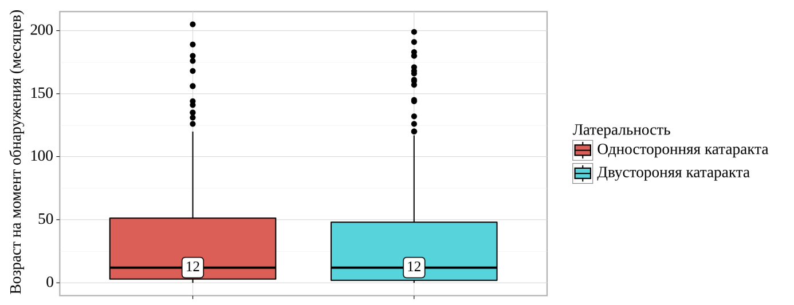

Рисунок 5 – Анализ возраста на момент обнаружения в зависимости от характера поражения

Нами был проведен анализ возраста на момент операции в зависимости от характера поражения (таблица 19, рисунок 6). При сопоставлении возраста на момент операции в зависимости от характера поражения, не удалось установить статистически значимых различий (p = 0,561) *(используемый метод: U–критерий Манна–Уитни)*.

Таблица 19 – Анализ возраста на момент операции в зависимости от характера поражения

|  |  |  |  |  |  |
| --- | --- | --- | --- | --- | --- |
| Показатель | Категории | Возраст на момент операции (месяцев) | | | p |
| Me | Q₁ – Q₃ | n |
| Характер поражения | Односторонняя катаракта | 49,00 | 20 – 103 | 274 | 0,561 |
| Двусторонняя катаракта | 53,00 | 20 – 89 | 617 |

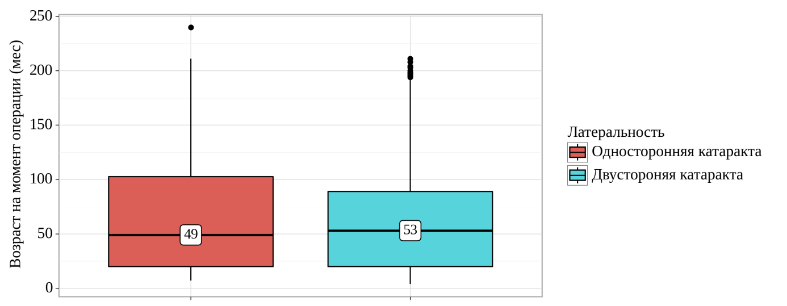

Рисунок 6 – Анализ возраста на момент операции в зависимости от характера поражения

Нами был проведен анализ длительности задержки операции в зависимости от характера поражения (одно- и двусторонняя катаракта) (таблица 20). При оценке длительности задержки операции в зависимости от характера поражения, не удалось установить статистически значимых различий (p = 0,098) *(используемый метод: U–критерий Манна–Уитни)*.

Таблица 20 – Анализ длительности задержки операции в зависимости от характера поражения

|  |  |  |  |  |  |
| --- | --- | --- | --- | --- | --- |
| Показатель | Категории | Задержка операции | | | p |
| Me | Q₁ – Q₃ | n |
| Характер поражения | Односторонняя катаракта | 14 | 6 – 41 | 274 | 0,098 |
| Двусторонняя катаракта | 17 | 7 – 45 | 617 |

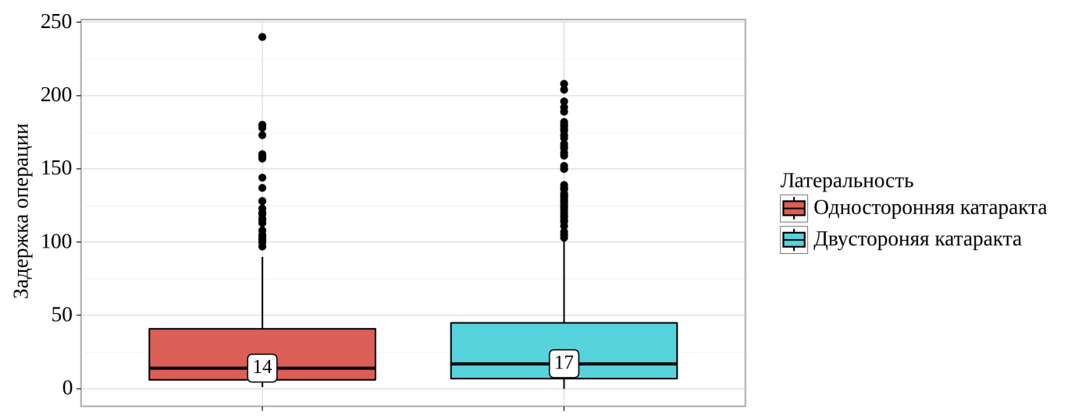

Рисунок 7 – Анализ длительности задержки операции в зависимости от характера поражения

У 355 (39,8%) детей с врожденной катарактой заболевание было диагностировано в первые 6 месяцев жизни. Однако только 124 (32,8%) из этих 379 детей были прооперированы в течение первого года жизни, 121 (31,9%) в возрасте от 1 до 3 лет, 77 (20,3%) в возрасте от 3 до 7 лет и 57 (15%) после 7 летнего возраста (рисунок 8).

Рисунок 8 – Соотношение возраста на момент обнаружения и на момент операции при врожденной катаракте

Медиана возраста на момент операции по поводу врожденной катаракты составила 52 месяца (около 4 лет). Доля детей, перенесших операцию в течение первых 6 месяцев после рождения (4%), в текущем исследовании была ниже, чем в Китае (9,7%) [92, с. 19] и в Индии (16%) [76, с. 1814]. Zhu et al. сообщили, что средний возраст детей, перенесших операцию по поводу врожденной катаракты в Восточном Китае, составляет около четырех с половиной лет, что аналогично нашим результатам [75, с. 1]. Эти данные указывают на то, что в Республике Казахстан существуют барьеры для раннего хирургического лечения врожденной катаракты.

Нами был проведен анализ, влиял ли пол на возраст при обнаружении врожденного помутнения хрусталика (таблица 21, рисунок 9). При сопоставлении возраста на момент обнаружения в зависимости от пола, нам не удалось выявить значимых различий (p = 0,373) *(используемый метод: U–критерий Манна–Уитни)*.

Таблица 21 – Анализ возраста на момент обнаружения в зависимости от пола

|  |  |  |  |  |  |
| --- | --- | --- | --- | --- | --- |
| Показатель | Категории | Возраст на момент обнаружения (месяцев) | | | p |
| Me | Q₁ – Q₃ | n |
| Пол | Девочки | 12 | 2 – 56 | 353 | 0,373 |
| Мальчики | 12 | 3 – 48 | 500 |

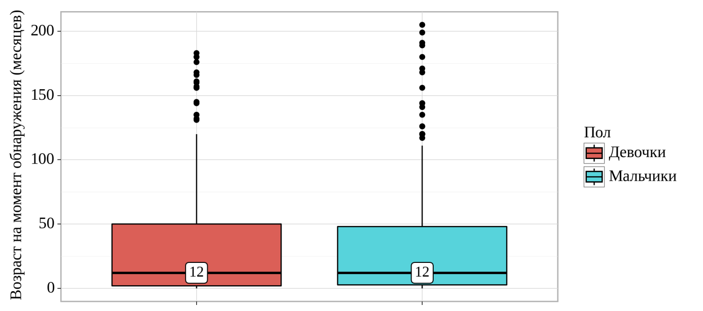

Рисунок 9 – Анализ возраста на момент обнаружения в зависимости от пола

Также мы проанализировали влиял ли пол ребенка на возраст на момент операции (таблица 22, рисунок 10). При сравнении возраста на момент операции в зависимости от пола, не удалось установить статистически значимых различий (p = 0,662) *(используемый метод: U–критерий Манна–Уитни)*. S. Sheeladevi et al. сообщили, что нет гендерных различий в распространенности детской катаракты во всем мире [13, с. 1163]. В нашем исследовании доля мальчиков и девочек, перенесших операцию по удалению катаракты, статистически не отличалась, что было похоже на гендерное распределение во Франции (47 против 53%) [142, с. 297] и в Швеции и Дании (51,7% мальчиков, 48,3% девочек) [35, с. 52].

Таблица 22 – Анализ возраста на момент операции в зависимости от пола

|  |  |  |  |  |  |
| --- | --- | --- | --- | --- | --- |
| Показатель | Категории | Возраст на момент операции (месяцев) | | | p |
| Me | Q₁ – Q₃ | n |
| Пол | Девочки | 53 | 20 – 97 | 368 | 0,662 |
| Мальчики | 51 | 20 – 88 | 523 |

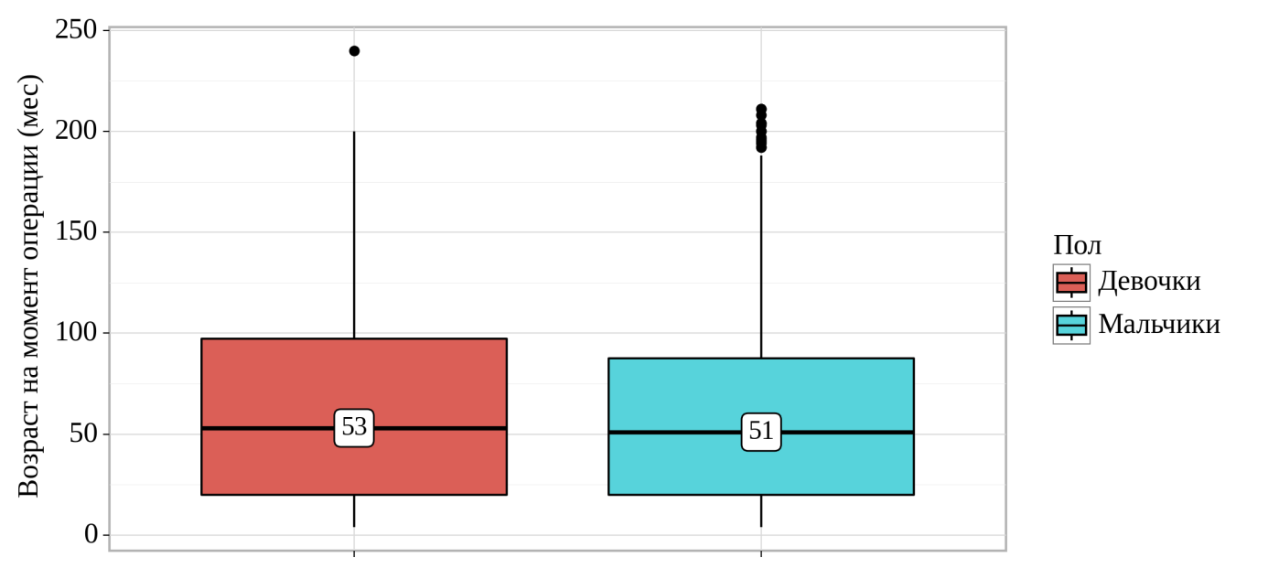

Рисунок 10 – Анализ возраста на момент операции в зависимости от пола

Кроме того, мы исследовали влияние места жительства на возраст при обнаружении и поступлении на операцию. Нами был проведен анализ возраста на момент обнаружения в зависимости от показателя тип населенного пункта (таблица 23, рисунок 11). При сопоставлении возраста на момент обнаружения в зависимости от типа населенного пункта, нам не удалось выявить значимых различий (p = 0,298) *(используемый метод: U–критерий Манна–Уитни)*.

Таблица 23 – Анализ возраста на момент обнаружения в зависимости от типа населенного пункта

|  |  |  |  |  |  |
| --- | --- | --- | --- | --- | --- |
| Показатель | Категории | Возраст на момент обнаружения (месяцев) | | | p |
| Me | Q₁ – Q₃ | n |
| Тип населенного пункта | Село | 12 | 2 – 54 | 374 | 0,298 |
| Город | 12 | 3 – 48 | 479 |

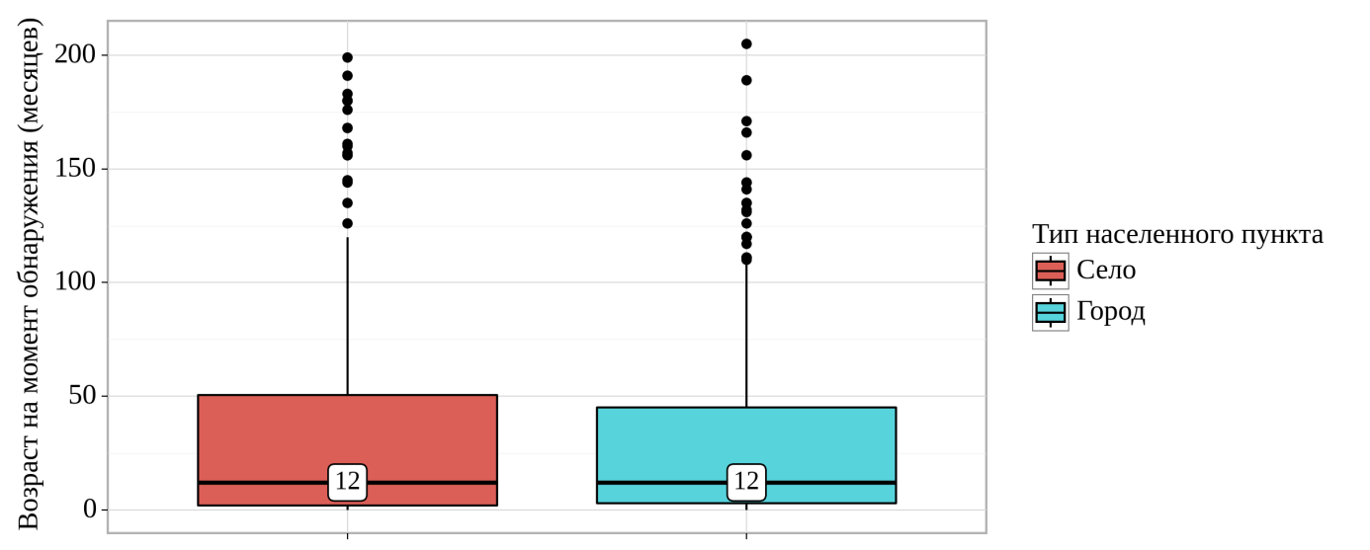

Рисунок 11 – Анализ возраста на момент обнаружения в зависимости от типа населенного пункта

Был выполнен анализ возраста на момент операции в зависимости от типа населенного пункта (таблица 24, рисунок 12). При анализе возраста на момент операции в зависимости от типа населенного пункта были установлены существенные различия (p <0,001) *(используемый метод: U–критерий Манна–Уитни)*. Пациенты из сельской местности оперированы по поводу врожденной катаракты в значительно более старшем возрасте, чем городские жители (p <0,001), несмотря на одинаковый возраст выявления врожденной катаракты (p = 0,298). Ранее было показано, что барьеры для операции по удалению катаракты существуют на уровне служб здравоохранения, сообщества и семьи. Согласно статистическим сборникам Министерства здравоохранения Республики Казахстан «Здоровье населения Республики Казахстан и деятельность организаций здравоохранения», врачи-офтальмологи работают в основном в городских условиях [148]. Таким образом, пациенты из отдаленных районов, вероятно, сталкиваются с затрудненным доступом к качественной медицинской помощи, что приводит к значительной задержке поступления на операцию. Другое возможное объяснение различий между городом и деревней в сроках операции по удалению катаракты на уровне сообщества и семьи может быть связано с культурными и социальными детерминантами.

Таблица 24 – Анализ возраста на момент операции в зависимости от типа населенного пункта

|  |  |  |  |  |  |
| --- | --- | --- | --- | --- | --- |
| Показатель | Категории | Возраст на момент операции (месяцев) | | | p |
| Me | Q₁ – Q₃ | n |
| Тип населенного пункта | Село | 59 | 25 – 103 | 389 | <0,001* |
| Город | 46 | 17 – 81 | 502 |
| Примечание. * – различия показателей статистически значимы (p <0,05) | | | | | |

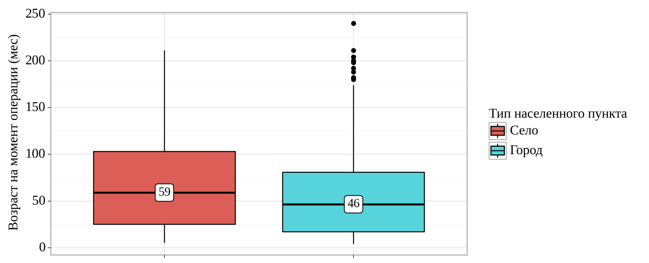

Рисунок 12 – Анализ возраста на момент операции в зависимости от типа населенного пункта

Далее нами был выполнен анализ возраста на момент операции в зависимости от региона Республики Казахстан (таблица 25, рисунок 13). При сравнении возраста на момент операции в зависимости от региона проживания, нам не удалось установить статистически значимых различий (p = 0,167) *(используемый метод: Критерий Краскела–Уоллиса)*.

Таблица 25 – Анализ возраста на момент операции в зависимости от региона проживания

|  |  |  |  |  |  |
| --- | --- | --- | --- | --- | --- |
| Показатель | Категории | Возраст на момент операции (месяцев) | | | p |
| Me | Q₁ – Q₃ | n |
| 1 | 2 | 3 | 4 | 5 | 6 |
| Регион | Северный Казахстан | 42 | 18 – 86 | 122 | 0,167 |
| Центральный Казахстан | 63 | 15 – 97 | 45 |

Продолжение таблицы 25

|  |  |  |  |  |  |
| --- | --- | --- | --- | --- | --- |
| 1 | 2 | 3 | 4 | 5 | 6 |
|  | Южный Казахстан | 52 | 23 – 95 | 558 |  |
| Восточный Казахстан | 58 | 26 – 92 | 95 |
| Западный Казахстан | 46 | 16 – 84 | 71 |

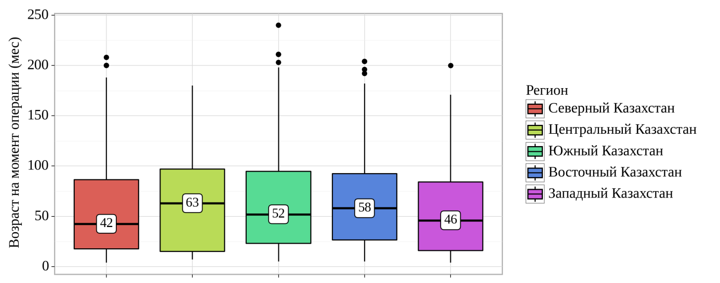

Рисунок 13 – Анализ возраста на момент операции в зависимости от региона проживания

Был выполнен анализ возраста на момент операции в зависимости от первого признака (таблица 26, рисунок 14). При оценке возраста на момент операции в зависимости от первого признака ВК нами были установлены статистически значимые различия (p <0,001) *(используемый метод: Критерий Краскела–Уоллиса)*.

Таблица 26 – Анализ возраста на момент операции в зависимости от показателя "Первый признак"

|  |  |  |  |  |  |
| --- | --- | --- | --- | --- | --- |
| Показатель | Категории | Возраст на момент операции (месяцев) | | | p |
| Me | Q₁ – Q₃ | n |
| Первый признак | Серый/белый зрачок | 23 | 11 – 52 | 245 | <0,001* pСнижение зрения – Серый/белый зрачок<0,001 pОтклонение глазного яблока – Снижение зрения< 0,001 pОтсутствие фиксации взгляда – Снижение зрения = 0,025 |
| Снижение зрения | 71 | 45 – 108 | 172 |
| Отклонение глазного яблока | 20 | 11 – 48 | 33 |
| Непроизвольное движение глаз | 2 | 21 – 21 | 1 |
| Отсутствие фиксации взгляда | 34 | 16 – 37 | 9 |
| Примечание. * – различия показателей статистически значимы (p <0,05) | | | | | |

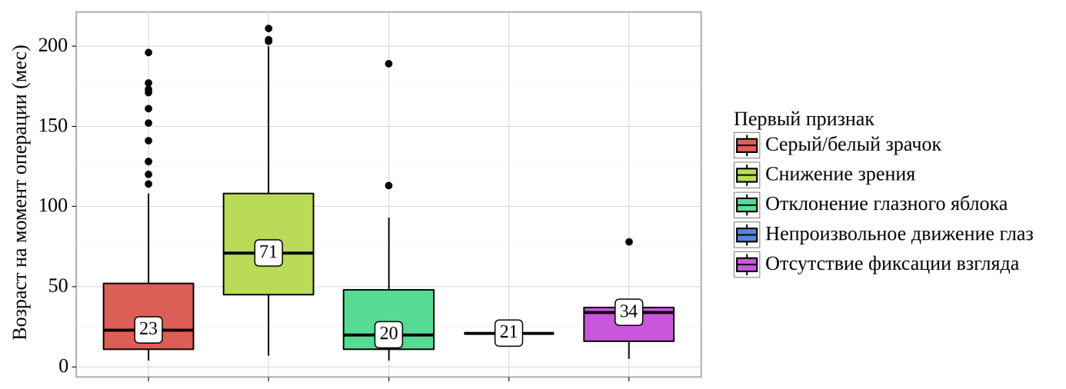

Рисунок 14 – Анализ возраста на момент операции в зависимости от показателя "Первый признак"

Нами был выполнен анализ возраста на момент операции в зависимости от того, кем была выявлена врожденная катаракта (таблица 27, рисунок 15). При сопоставлении возраста на момент операции в зависимости от источника выявления, были установлены существенные различия (p <0,001) *(используемый метод: Критерий Краскела–Уоллиса)*. Родители выявляли врожденную катаракту у детей значительно раньше, чем в поликлинике по месту жительства (Me = 7 месяцев (Q1 = 1,00; Q3 = 36,00) против Me = 24 месяца (Q1 = 4,00; Q3 = 64,00, p <0,001).

Таблица 27 – Анализ возраста на момент операции в зависимости от источника выявления врожденной катаракты

|  |  |  |  |  |  |
| --- | --- | --- | --- | --- | --- |
| Показатель | Категории | Возраст на момент операции (месяцев) | | | p |
| Me | Q₁ – Q₃ | n |
| Кем выявлено | Родители | 41 | 16 – 75 | 461 | <0,001* pПоликлиника по месту жительства – Родители<0,001 |
| Поликлиника по месту жительства | 65 | 30 – 100 | 381 |
| КазНИИ глазных болезней | 81 | 74 – 100 | 3 |
| Частные МО | 95 | 69 – 99 | 3 |
| Военный комиссариат | 197 | 197 – 197 | 1 |
| Примечание. * – различия показателей статистически значимы (p <0,05) | | | | | |

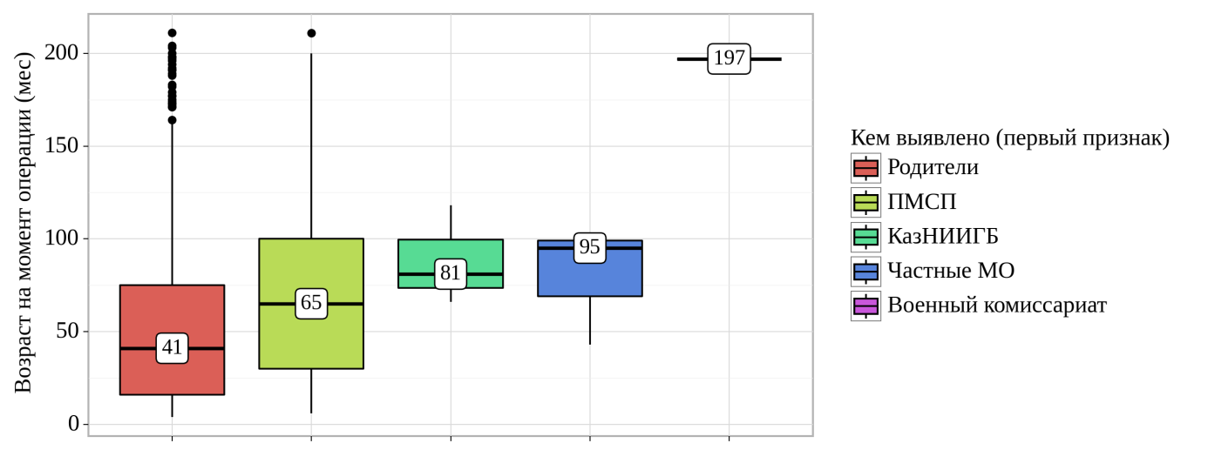

Рисунок 15 – Анализ возраста на момент операции в зависимости от источника выявления врожденной катаракты

Был проведен анализ возраста на момент операции в зависимости от наличия сопутствующей врожденной патологии глаз (таблица 28, рисунок 16). В соответствии с представленной таблицей при анализе возраста на момент операции в зависимости от наличия сопутствующей врожденной патологии глаз, не удалось выявить статистически значимых различий (p = 0,195) *(используемый метод: U–критерий Манна–Уитни)*.

Таблица 28 – Анализ возраста на момент операции в зависимости от наличия сопутствующей врожденной патологии глаз

|  |  |  |  |  |  |
| --- | --- | --- | --- | --- | --- |
| Показатель | Категории | Возраст на момент операции (месяцев) | | | p |
| Me | Q₁ – Q₃ | n |
| Наличие сопутствующей врожденной патологии глаз | Отсутствие | 52 | 21 – 92 | 800 | 0,195 |
| Наличие | 43 | 12 – 85 | 91 |
| Примечание. * – различия показателей статистически значимы (p <0,05) | | | | | |

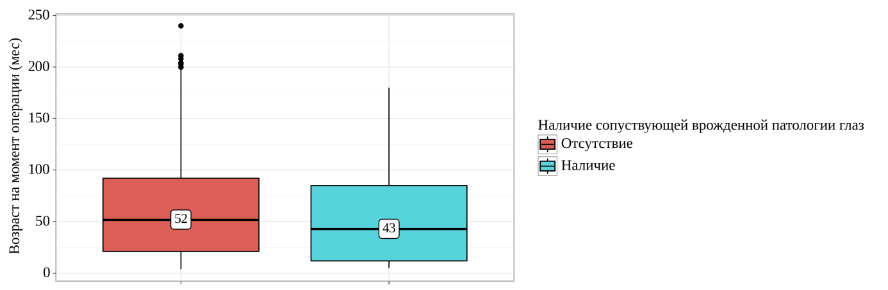

Рисунок 16 – Анализ возраста на момент операции в зависимости от наличия сопутствующей врожденной патологии глаз

Нами был проведен корреляционный анализ взаимосвязи возраста на момент обнаружения и возраста на момент операции (таблица 29).

Таблица 29 – Результаты корреляционного анализа взаимосвязи возраста на момент обнаружения и возраста на момент операции

|  |  |  |  |
| --- | --- | --- | --- |
| Показатель | Характеристика корреляционной связи | | |
| Коэффициент корреляции Спирмена (ρ) | Теснота связи по шкале Чеддока | p |
| Возраст на момент обнаружения – Возраст на момент операции | 0,599 | Заметная | <0,001* |
| Примечание. * – различия показателей статистически значимы (p <0,05) | | | |

При оценке связи возраста на момент операции и возраста на момент обнаружения была установлена заметной тесноты прямая связь, то есть чем раньше выявляется врожденная катаракта, тем раньше ребенок поступает на оперативное лечение.

Наблюдаемая зависимость возраста на момент операции от возраста на момент обнаружения описывается уравнением парной линейной регрессии:

YВозраст на момент операции (мес) = 0,838 × XВозраст на момент первого признака (мес) + 35,572

При увеличении возраста на момент обнаружения на 1 месяц следует ожидать увеличение возраста на момент операции на 0,838 месяцев. Полученная модель объясняет 46,2% наблюдаемой дисперсии возраста на момент операции (рисунок 17).

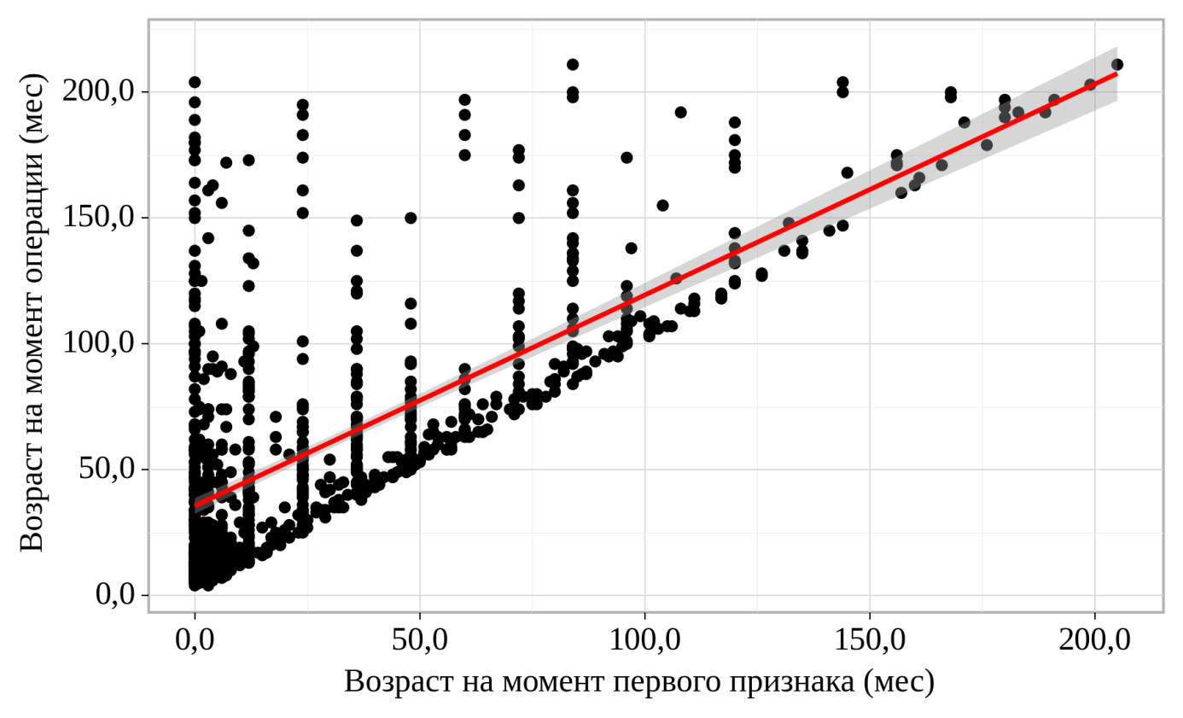

Рисунок 17 – График регрессионной функции, характеризующий зависимость возраста на момент операции от возраста на момент обнаружения

Согласно рисунку 18, имеется тенденция к достижению более высоких функциональных результатов хирургического лечения при более раннем проведении оперативного вмешательства.

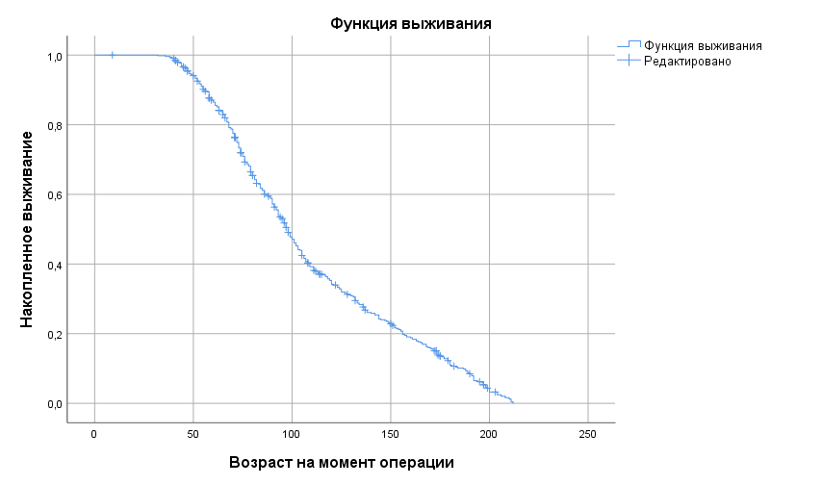

Рисунок 18 – Анализ достигнутой остроты зрения в послеоперационном периоде и возраста на момент операции

Нами был выполнен анализ возраста на момент операции в зависимости от года изучения (таблица 30, рисунок 19). При анализе возраста на момент операции в зависимости от года изучения, нам не удалось выявить значимых различий (p = 0,233) *(используемый метод: Критерий Краскела–Уоллиса)*.

Таблица 30 – Анализ возраста на момент операции в зависимости от года изучения

|  |  |  |  |  |  |
| --- | --- | --- | --- | --- | --- |
| Показатель | Категории | Возраст на момент операции (месяцев) | | | p |
| Me | Q₁ – Q₃ | n |
| 2011 | 60 | 26 – 108 | 112 | 0,233 |
| 2012 | 50 | 17 – 93 | 110 |
| 2013 | 52 | 21 – 82 | 82 |
| 2014 | 48 | 16 – 90 | 83 |
| 2015 | 45 | 19 – 82 | 92 |
| 2016 | 49 | 23 – 92 | 78 |
| 2017 | 58 | 23 – 96 | 79 |
| 2018 | 52 | 27 – 90 | 88 |
| 2019 | 54 | 22 – 96 | 92 |
| 2020 | 36 | 13 – 78 | 75 |

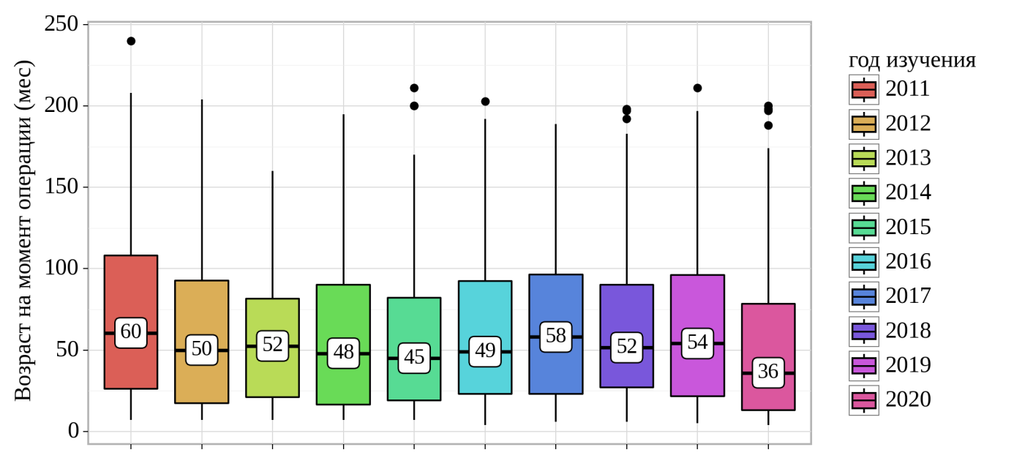

Рисунок 19 – Анализ возраста на момент операции в зависимости от года изучения

С 2011 по 2020 г. наблюдались тенденции к снижению возраста на момент операции и интервала задержки перед операцией у пациентов с врожденной катарактой, но не возраста на момент обнаружения (рисунок 20).

Рисунок 20 – Динамика возрастов пациентов на момент операции, на момент обнаружения, а также длительности задержки хирургического вмешательства

Итак, в Республике Казахстан дети с врожденной катарактой получают хирургическое лечение в значительно более старшем возрасте, чем в развитых странах, где внедрены национальные протоколы скрининга глаз новорожденных в родильных домах. Медиана возраста при обнаружении врожденной катаракты в нашем исследовании составила 12,0 месяцев (Q1 = 3,00; Q3 = 48,00), а медиана возраста на момент операции — 52,0 месяца (Q1 = 20,00; Q3 = 92,00). Лишь 125 (14%) детям оперировали катаракту в течение первого года жизни. Средняя задержка обращения за операцией у детей с врожденной катарактой в нашем исследовании составила 16, 0 месяцев (Q1 = 20,00; Q3 = 92,00).

Пациенты с одно- и двусторонними врожденными катарактами получали хирургическое лечение в сопоставимом возрасте (p = 0,561), хотя известно, что односторонние случаи врожденной катаракты следует оперировать раньше для предотвращения развития тяжелой обскурационной амблиопии и слепоты.

Пациенты из сельской местности оперированы по поводу врожденной катаракты в значительно более старшем возрасте, чем городские жители (p <0,001), не смотря на одинаковый возраст выявления врожденной катаракты (p = 0,298).При сравнении возраста на момент операции в зависимости от региона проживания, нам не удалось установить статистически значимых различий (p = 0,167).Родители выявляли врожденную катаракту у детей значительно раньше, чем в поликлинике по месту жительства (p <0,001).

Медиана возраста детей с врожденными катарактами на момент оперативного лечения не имела статистически значимых различий в зависимости от года изучения (p = 0,233). Тем не менее, с 2011 по 2020 гг. наблюдались тенденции к снижению возраста на момент операции и интервала задержки перед операцией у пациентов с врожденной катарактой, но не возраста на момент обнаружения.

# 4 ОЦЕНКА ОРГАНИЗАЦИИ ОКАЗАНИЯ ОФТАЛЬМОЛОГИЧЕСКОЙ ПОМОЩИ НАСЕЛЕНИЮ И АНАЛИЗ РЕЗУЛЬТАТОВ СОЦИОЛОГИЧЕСКОГО ИССЛЕДОВАНИЯ

## 4.1 Анализ нормативно-правового обеспечения и существующей системы оказания офтальмологической помощи детскому населению

 Согласно Государственной программы развития здравоохранения Республики Казахстан на 2020-2025 годы, с целью дальнейшего снижения младенческой смертности и инвалидизации будет расширен комплекс диагностических процедур по выявлению генетических патологий как на ранних сроках беременности, так и в неонатальном периоде (по показаниям будет расширена панель неонатального диагностического скрининга). Увеличится перечень выполняемых высокотехнологических медицинских услуг у детей с врожденными аномалиями и тяжелыми патологиями. Будет принят комплекс мероприятий по развитию служб неонатологии, ортопедии, детской неврологии и психиатрии, и трансплантологии с учетом лучшей мировой практики.

Согласно Концепции развития здравоохранения Республики Казахстан до 2026 года, врожденные пороки развития занимают в течение последних лет 2- место в структуре младенческой смертности, что требует совершенствования пренатального УЗИ скрининга и развития неонатальной хирургии. Сравнительный анализ заболеваний, обусловивших первичную инвалидность среди детского населения, за 2017-2021 годы показывает, что ведущие позиции занимают врожденные пороки развития, деформации и хромосомные аномалии (2020 г. - 30,3%, 2017г. – 32,5%), болезни нервной системы (2020г. – 22%, 2017г. – 23,7%), психические расстройства (2020г. – 16,3%, 2017г. – 11,1%), эндокринные заболевания (2020г. - 6%, 2017г. – 4,8;).

Согласно Глобального плана действий на 2014-2019 гг. «Всеобщий доступ к здоровью глаз», принятой Шестьдесят шестой сессией Всемирной ассамблеи здравоохранения, обеспечение эффективной и доступной системы офтальмологической помощи – ключевой фактор эффективного контроля за нарушением функции зрения, в том числе слепоты. В этой связи предпочтение отдается скорее укреплению системы офтальмологической помощи посредством ее интеграции в систему здравоохранения, нежели посредством ее оказания методом реализации, соответствующей «вертикальной» программы. В настоящее время есть множество данных, свидетельствующих о том, что комплексная офтальмологическая помощь должна стать неотъемлемой частью первичной медико-санитарной помощи и работы по развитию систем здравоохранения. Работа сектора здравоохранения на международном уровне за последние несколько лет характеризуется постоянным смещением акцента в сторону развития систем здравоохранения и повышением внимания к преимуществам, которые можно получить посредством объединения компетенций и специальностей, существующих в секторе здравоохранения. Основная цельплана заключается в сокращении предупреждаемых нарушений зрения в качестве глобальной общественной проблемы здравоохранения и обеспечении доступа к службам восстановления здоровья для людей с нарушением зрения [149].

Основным законодательным документом, регулирующим общественные отношения в области здравоохранения в целях реализации конституционного права граждан Республики Казахстан, является Кодекс от 7 июля 2020 года №360-VI «О здоровье народа и системе здравоохранения». Одним из основных принципов законодательства Республики Казахстан в области здравоохранения является охрана материнства и детства.

В Республике Казахстан установлена трехуровневая система оказания медицинской помощи:    
1) первичный уровень – уровень оказания медицинской помощи специалистами первичной медико-санитарной помощи в амбулаторных, стационарозамещающих условиях и на дому;    
2) вторичный уровень – уровень оказания медицинской помощи профильными специалистами, осуществляющими специализированную медицинскую помощь в амбулаторных, стационарозамещающих и стационарных условиях, в том числе по направлению специалистов, оказывающих медицинскую помощь на первичном уровне;    
3) третичный уровень – уровень оказания медицинской помощи профильными специалистами, осуществляющими специализированную медицинскую помощь с применением высокотехнологичных медицинских услуг, в амбулаторных, стационарозамещающих и стационарных условиях, в том числе по направлению специалистов первичного и вторичного уровней.

Высокоспециализированная медицинская помощь детям с врожденной катарактой оказывается в стационарных условиях врачами по специальности «Офтальмология детская» в детском отделении Казахского научно-исследовательского института глазных болезней.

Маршрут оказания медицинской помощи пациентам на первичном, вторичном и третичном уровнях в разрезе профилей устанавливается местными органами государственного управления здравоохранением областей, городов республиканского значения и столицы в соответствии с правилами и стандартами оказания медицинской помощи. Стандарт организации оказания медицинской помощи – нормативный правовой акт, устанавливающий требования и правила к процессам организации оказания медицинской помощи в соответствии с законодательством Республики Казахстан в области здравоохранения. Организация офтальмологической помощи населению Республики Казахстан, включая детское, осуществляется в соответствии со Стандартом организации оказания офтальмологической помощи от 25 декабря 2015 года № 1023(зарегистрирован в Министерстве юстиции Республики Казахстан 26 января 2016 года № 12923). Офтальмологическая помощь обеспечивается поддержкой государства в рамках гарантированного объема бесплатной медицинской помощи. Исходя из потребностей, офтальмологическая помощь оказывается в следующих формах:

1. амбулаторно-поликлиническая помощь, в том числе первичная медико-санитарная помощь и консультативно-диагностическая помощь;
2. стационарная помощь;
3. стационарзамещающая помощь.

Первый уровень оказания медицинской помощи — первичная медико-санитарная и консультативно-диагностическая помощь — осуществляется на уровне первичного звена здравоохранения в организациях первичной медико-санитарной помощи на базе поликлиник и консультативно-диагностических отделений больниц. Функции первичного звена офтальмологической помощи: оказание первичной специализированной офтальмологической медицинской помощи, в том числе неотложной; врачебное и медсестринское наблюдение за взрослым и детским населением; первичное и повторное обследование пациента с проведением инструментальных и общих лабораторных исследований; диспансерное наблюдение за хроническими больными; раннее выявление заболеваний, своевременное амбулаторное обследование, лечение и реабилитация больных с заболеваниями органа зрения; проведение профилактических медицинских осмотров населения.

Стационарная форма оказания офтальмологической помощи осуществляется в отделениях больниц, по направлению специалистов медицинских учреждений первого уровня либо при самостоятельном обращении, включая неотложные состояния. Учреждениями данного уровня осуществляется специализированная и высокоспециализированная офтальмологическая помощь с круглосуточным медицинским наблюдением.

Госпитализация пациентов осуществляется в рамках приказа Министра здравоохранения Республики Казахстан от 24 марта 2022 года № ҚР-ДСМ-27 «Об утверждении Стандарта оказания медицинской помощи в стационарных условиях в Республике Казахстан», и приказа Министра здравоохранения Республики Казахстан от 11 декабря 2020 года № ҚР-ДСМ-258/2020 «Об утверждении перечня заболеваний, при которых специализированная медицинская помощь в стационарных условиях оказывается в плановой форме». Госпитализация пациента с врожденной катарактой в организацию здравоохранения осуществляется за счет гарантированного объема бесплатной медицинской помощи (ГОМБП) и обязательного социального медицинского страхования (ОСМС).

Врожденной катаракте присваивается код Международной статистической классификации болезней и проблем, связанных со здоровьем 10 пересмотра (МКБ-10) Q12.0. Согласно приказа и.о. Министра здравоохранения Республики Казахстан от 30 октября 2020 года № ҚР-ДСМ-170/2020 (зарегистрирован в Министерстве юстиции Республики Казахстан от 30 октября 2020 года №21550) «Об утверждении тарифов на медицинские услуги, предоставляемые в рамках гарантированного объема медицинской помощи и в системе обязательного социального медицинского страхования», тариф на лечение врожденной катаракты (Q12.0) в стационарных условиях составляет 71805,52 тенге.

Согласно законодательству РК, на всех этапах оказания медицинской помощи должны использоваться клинические протоколы диагностики и лечения, утвержденные Министерством здравоохранения Республики Казахстан. Однако клинический протокол от 15 сентября 2017 года Протокол №27 «Катаракта» содержит информацию о врожденной катаракте только в вводной части в разделе «код(ы) МКБ-10» и разделе «Клиническая классификация». Далее представлена информация по диагностике и лечению катаракты у взрослых, что не применимо у детей.

С целью ранней диагностики заболеваний у ребенка в стране реализована программа скринингового исследования новорожденных и детей раннего возраста, направленная на раннее выявление наследственных болезней, патологии слуха, отклонения психофизического развития, ретинопатию недоношенных. Однако врожденная катаракта встречается преимущественно у доношенных детей, и они не подлежат скрининговому осмотру офтальмолога при рождении. Согласно приказа Министра здравоохранения Республики Казахстан от 15 декабря 2020 года № ҚР-ДСМ 264/2020 (зарегистрирован в Министерстве юстиции Республики Казахстан 20 декабря 2020 года №21820) «Об утверждении правил, объема и периодичности проведения профилактических медицинских осмотров целевых групп населения, включая детей дошкольного, школьного возрастов, а также учащихся организаций технического и профессионального, послесреднего и высшего образования», первый осмотр офтальмологом ребенка с массой тела при рождении более 1500 грамм осуществляется в организациях первичной медико-санитарной помощи в возрасте 6 месяцев.

Дети получают 3 этапа медицинской реабилитации: 1 этап - в остром периоде заболевания, при оперативных вмешательствах, травмах в стационарах; 2 этап – в стационарных условиях и реабилитационных центрах; 3 этап - в поликлиниках, дневных стационарах, реабилитационных центрах, санаторно-курортных организациях, стационарах на дому. Однако, как показывают результаты проведенного нами исследования, на вопрос о том, какое лечение было проведено после оперативного лечения детским врачом-офтальмологом по месту жительства, 142 (56,1%) родителя детей с врожденной катарактой ответили, что лечения не проводилось.

Таким образом, основными проблемами организации медицинской помощи при врожденной катаракте являются:

- отсутствие скрининга до возраста 6 месяцев доношенных новорожденных и детей с массой тела при рождении более 1500 г. офтальмологом;

- отсутствие клинического протокола диагностики и лечения врожденной катаракты

- недостаточный охват восстановительным лечением и медицинской реабилитацией детей в регионах.

## 4.2 Изучение уровня кадровой обеспеченности офтальмологической службы по РК (2015-2020 гг.)

Человеческий фактор является ключевым звеном, обеспечивающим действенность всей системы здравоохранения. На сегодняшний день для организаций здравоохранения Казахстана остаются актуальными следующие проблемы: уровень подготовки, укомплектованность квалифицированными специалистами, а также недостаток медицинского персонала в сельских районах [150–152].

Кадровая обеспеченность является основой повышения эффективности медицинской помощи населению. Демографические, политические, социально-экономические, технологические, эпидемиологические изменения усиливают проблемы учреждений здравоохранения, связанные с дисбалансом кадровых ресурсов [151, с. 132; 152, с. 12235; 153].

Исследование показателя обеспеченности населения врачами по специальности «Офтальмология (взрослая, детская)» в расчете на 10 000 населения позволяет в общем виде судить о доступности офтальмологической помощи населению. Наряду с этим, существенное влияние на качество оказания медицинской помощи имеет укомплектованность штатов физическими лицами.

Нами был проведен анализ обеспеченности врачами по специальности Офтальмология (взрослая, детская) в разрезе регионов Республики Казахстан за период 2015-2020 годов [154], а также отдельное изучение укомплектованности врачами по специальности «Офтальмология детская».

Сравнительное изучение обеспеченности офтальмологами, как важнейшего индикатора качества оказания офтальмологической помощи населению, в динамике за 2015-2020 годы показало, что в целом данный показатель оставался стабильным в течение исследуемого периода (0,8 на 10 000 населения), лишь в 2016 он составил 0,9 на 10 000 населения.

При изучении обеспеченности врачами-офтальмологами всего населения (городского и сельского) Республики Казахстан в разрезе регионов установлено, что за исследуемый период самая высокая плотность врачей-офтальмологов наблюдалась в г. Алматы, самая низкая – в Алматинской области. Обеспеченность населения врачами-офтальмологами было выше среднереспубликанского уровня в 5 регионах (г. Алматы, г. Астана, Восточно-Казахстанская, Карагандинская и Актюбинская), в остальных 12 регионах значение данного показателя было ниже среднереспубликанского (Акмолинская, Алматинская, Атырауская, Западно-Казахстанская, Жамбылская, Костанайская, Кызылординская, Мангистауская, Павлодарская, Северо-Казахстанская, Туркестанская и г. Шымкент) (таблица 31).

Таблица 31 – Обеспеченность всего населения врачами-офтальмологами на 10 000 населения за период 2015-2020 гг.

|  |  |  |  |  |  |  |  |
| --- | --- | --- | --- | --- | --- | --- | --- |
| Регион | 2015 год | | 2016 год | 2017 год | 2018 год | 2019 год | 2020 год |
| РК | 0,8 | | 0,9 | 0,8 | 0,8 | 0,8 | 0,8 |
| Акмолинская | 0,6 | | 0,6 | 0,5 | 0,5 | 0,3 | 0,4 |
| Актюбинская | 0,9 | | 0,8 | 0,9 | 1,0 | 1,1 | 0,9 |
| Алматинская | 0,3 | | 0,3 | 0,4 | 0,4 | 0,3 | 0,3 |
| Атырауская | 0,7 | | 0,7 | 0,7 | 0,7 | 0,6 | 0,7 |
| З-Казахстанская | 0,7 | | 0,7 | 0,6 | 0,6 | 0,6 | 0,6 |
| Жамбылская | 0,4 | | 0,5 | 0,4 | 0,5 | 0,4 | 0,4 |
| Карагандинская | 0,8 | | 0,8 | 0,8 | 0,9 | 0,8 | 0,9 |
| Костанайская | 0,4 | | 0,4 | 0,4 | 0,4 | 0,5 | 0,5 |
| Кызылординская | 0,4 | | 0,5 | 0,5 | 0,5 | 0,5 | 0,5 |
| Мангыстауская | 0,5 | | 0,6 | 0,6 | 0,7 | 0,5 | 0,5 |
| Ю-Казахстанская (Туркестанская с 2018г) | 0,5 | | 0,9 | 0,8 | 0,4 | 0,4 | 0,4 |
| Павлодарская | 0,7 | | 0,7 | 0,7 | 0,6 | 0,7 | 0,7 |
| С-Казахстанская | 0,7 | | 0,7 | 0,7 | 0,7 | 0,6 | 0,7 |
| В-Казахстанская | 0,9 | | 0,9 | 0,8 | 0,9 | 0,8 | 0,8 |
| г.а. Астана | 1,9 | | 2,0 | 1,8 | 1,6 | 1,6 | 1,6 |
| г.а. Алматы | 2,3 | | 3,0 | 2,5 | 2,2 | 1,8 | 1,8 |
| г.а. Шымкент | |  |  |  | 0,5 | 0,5 | 0,5 |

Согласно Приказа Министра здравоохранения Республики Казахстан «Об утверждении минимальных нормативов обеспеченности регионов медицинскими работниками» № ҚР ДСМ -205/2020 от 25 ноября 2020 года, норматив обеспеченности городов республиканского, областного значения врачами по специальности «Офтальмология (взрослая, детская)» равен 0,4 на 10 000 населения, а городов районного значения, поселков и сел - 0,2-0,3 на 10 000 населения. При этом указанный в данном приказе норматив является минимальным.

При изучении обеспеченности городского населения врачами по специальности «Офтальмология (взрослая, детская)» в разрезе регионов Республики Казахстан установлено, что максимальный показатель в течении всего изучаемого периода наблюдался в городе Алматы: 2,3 (2015 г.), 3,0 (2016 г.), 2,5 (2017 г.), 2,2 (2018 г.), 1,8 (2019-2020 гг.). При изучении динамики данного показателя для городского населения была отмечена тенденция снижения среднереспубликанского значения, а также наблюдалось снижение обеспеченности в следующих регионах: Акмолинской, Атырауской, Кызылординской, Мангыстауской, Северо-Казахстанской, Восточно-Казахстанской областях, а также в городах Астана и Алматы. Относительно стабильное значение обеспеченности офтальмологами наблюдалось в Карагандинской, Западно-Казахстанской, Павлодарской, Туркестанской областях и городе Шымкент. Неравномерная динамика отмечалась в Актюбинской, Алматинской, Костанайской областях (таблица 32).

Таблица 32 – Обеспеченность городского населения врачами-офтальмологами на 10 000 населения за период 2015-2020 гг.

|  |  |  |  |  |  |  |  |
| --- | --- | --- | --- | --- | --- | --- | --- |
| Регион | 2015 год | | 2016 год | 2017 год | 2018 год | 2019 год | 2020 год |
| РК | 1,3 | | 1,4 | 1,3 | 1,3 | 1,2 | 1,1 |
| Акмолинская | 1,0 | | 1,0 | 0,9 | 0,7 | 0,5 | 0,6 |
| Актюбинская | 1,1 | | 1,1 | 1,4 | 1,4 | 1,4 | 1,2 |
| Алматинская | 0,8 | | 0,8 | 0,9 | 1,0 | 1,0 | 0,8 |
| Атырауская | 1,2 | | 1,1 | 1,2 | 1,1 | 1,1 | 1,1 |
| З-Казахстанская | 1,1 | | 1,0 | 1,0 | 0,9 | 1,0 | 1,0 |
| Жамбылская | 0,8 | | 1,0 | 0,8 | 1,0 | 1,0 | 0,9 |
| Карагандинская | 1,0 | | 1,0 | 1,0 | 1,1 | 1,0 | 1,0 |
| Костанайская | 0,6 | | 0,6 | 0,6 | 0,6 | 0,6 | 0,7 |
| Кызылординская | 0,7 | | 0,8 | 0,8 | 0,7 | 0,7 | 0,6 |
| Мангыстауская | 1,0 | | 1,1 | 1,3 | 1,5 | 1,1 | 1,1 |
| Ю-Казахстанская (Туркестанская с 2018г) | 0,8 | | 0,9 | 0,9 | 1,6 | 1,5 | 1,5 |
| Павлодарская | 0,9 | | 0,8 | 0,8 | 0,8 | 0,8 | 0,8 |
| С-Казахстанская | 1,3 | | 1,3 | 1,3 | 1,2 | 1,1 | 1,1 |
| В-Казахстанская | 1,2 | | 1,3 | 1,2 | 1,2 | 1,2 | 1,1 |
| г.а. Астана | 1,9 | | 2 | 1,8 | 1,6 | 1,6 | 1,6 |
| г.а. Алматы | 2,3 | | 3 | 2,5 | 2,2 | 1,8 | 1,8 |
| г.а. Шымкент | |  |  |  | 0,5 | 0,5 | 0,5 |

При изучении обеспеченности офтальмологами сельского населения установлено, что в течение 2015-2020 годов среднереспублианское значение оставалось стабильным (0,2 на 10 000 населения) (рисунок 23). При изучении динамики данного показателя для сельского населения в разрезе регионов была отмечена тенденция снижения в западных областях Республики Казахстан (Атырауской, Западно-Казахстанской, Мангыстауской областях), тенденция повышения отмечена в Кызылординской области. В остальных регионах показатель обеспеченности офтальмологами оставался относительно стабильным. Обеспеченность врачами-офтальмологами сельского населения ниже норматива, согласно Приказа Министра здравоохранения Республики Казахстан «Об утверждении минимальных нормативов обеспеченности регионов медицинскими работниками» № ҚР ДСМ -205/2020 от 25 ноября 2020 года, отмечена в Жамбылской и Туркестанской областях (0,1 на 10 000 населения) (таблица 33).

Таблица 33 - Обеспеченность сельского населения врачами-офтальмологами на 10 000 населения

|  |  |  |  |  |  |  |
| --- | --- | --- | --- | --- | --- | --- |
| Регион | 2015 год | 2016 год | 2017 год | 2018 год | 2019 год | 2020 год |
| РК | 0,2 | 0,2 | 0,2 | 0,2 | 0,2 | 0,2 |
| Акмолинская | 0,2 | 0,3 | 0,3 | 0,2 | 0,1 | 0,2 |
| Актюбинская | 0,3 | 0,2 | 0,2 | 0,2 | 0,2 | 0,2 |
| Алматинская | 0,2 | 0,2 | 0,2 | 0,2 | 0,2 | 0,2 |
| Атырауская | 0,2 | 0,2 | 0,2 | 0,3 | 0,2 | 0,1 |
| З-Казахстанская | 0,3 | 0,3 | 0,3 | 0,3 | 0,2 | 0,2 |
| Жамбылская | 0,2 | 0,1 | 0,1 | 0,1 | 0,1 | 0,1 |
| Карагандинская | 0,2 | 0,2 | 0,2 | 0,2 | 0,2 | 0,2 |
| Костанайская | 0,2 | 0,2 | 0,2 | 0,3 | 0,2 | 0,2 |
| Кызылординская | 0,2 | 0,3 | 0,3 | 0,3 | 0,4 | 0,4 |
| Мангыстауская | 0,1 | 0,1 | 0,2 | 0,2 | 0,1 | 0,1 |
| Ю-Казахстанская | 0,2 | 0,1 | 0,1 |  |  |  |
| Павлодарская | 0,3 | 0,3 | 0,3 | 0,3 | 0,2 | 0,2 |
| С-Казахстанская | 0,2 | 0,2 | 0,2 | 0,2 | 0,2 | 0,2 |
| В-Казахстанская | 0,3 | 0,3 | 0,3 | 0,3 | 0,3 | 0,2 |
| Туркестанская | |  |  | 0,1 | 0,1 | 0,1 |

Далее нами был проведен анализ укомплектованности детскими врачами-офтальмологами. По данным информационной системы "Система управления ресурсами" количество физических лиц по специальности «Офтальмология детская» в Республике Казахстан по состоянию на 01.10.2020 г. было равно 67 (таблица 34). Показатель укомплектованности детскими офтальмологами значительно варьировал в разрезе регионов. В Атырауской области данный показатель был равен 0%. В Туркестанской, Жамбылской областях наблюдалась 100% укомплектованность врачами по специальности «Офтальмология детская». Низкие показатели укомплектованности детскими офтальмологами наблюдались в следующих регионах: в Акмолинской области (20%), Костанайской области (31%), Кызылординской области (50%). Высокие показатели укомплектованности врачей по специальности «Офтальмология детская» были отмечены в Алматинской (94%), Восточно-Казахстанской областях (82%). В остальных регионах данный показатель составил от 63 до 78%. В целом по Республике Казахстан укомплектованность детскими офтальмологами по состоянию на 01.10.2020 г. составила 73%.

Таблица 34 – Информация по числу детских офтальмологов и укомплектованности детскими офтальмологами по состоянию на 01.10.2020

|  |  |  |  |  |
| --- | --- | --- | --- | --- |
| Регион | Штатные | Занятые | Физ.лица | Укомплектованность детскими офтальмологами (%) |
| Акмолинская область | 2,50 | 0,5 | 0 | 20 |
| Актюбинская область | 6,25 | 4,75 | 5 | 76 |
| Алматинская область | 4,00 | 3,75 | 2 | 94 |
| Алматы г.а. | 23,00 | 18,25 | 9 | 79 |
| Атырауская область | 0,50 | 0 | 0 | 0 |
| Восточно-Казахстанская область | 12,75 | 10,5 | 7 | 82 |
| г. Шымкент |  |  |  |  |
| г.Нур-Султан | 13,50 | 8,5 | 6 | 63 |
| Жамбылская область | 3,00 | 3 | 2 | 100 |
| Западно-Казахстанская область | 4,75 | 3,25 | 2 | 68 |
| Карагандинская область | 13,75 | 10,75 | 8 | 78 |
| Костанайская область | 4,00 | 1,25 | 1 | 31 |
| Кызылординская область | 7,00 | 3,5 | 3 | 50 |
| Мангистауская область | 6,50 | 3,75 | 4 | 58 |
| Павлодарская область | 10,75 | 8 | 8 | 74 |
| Северо-Казахстанская область | 0,75 | 0,5 | 0 | 67 |
| Туркестанская область | 10,50 | 10,5 | 10 | 100 |
| По Республике Казахстан | 123,50 | 90,75 | 67 | 73 |

Результаты проведенной части исследования показали, что в течение исследуемого периода, не смотря на относительно стабильный среднереспубликанский показатель обеспеченности всего населения (городского, сельского) офтальмологической помощью, наблюдались значительные колебания данного показателя в разрезе регионов. Также следует отметить, что обеспеченность сельского населения врачами-офтальмологами остается ниже городского. Укомплектованность врачами по специальности «Офтальмология детская» также значительно варьирует в разрезе регионов (от 0 до 100%). Среднереспубликанское значение данного показателя по состоянию на 01.10.2020 г. было равно 73%.

## 4.3 Оценка результатов анонимного анкетирования врачей-офтальмологов для определения уровня профессиональной осведомленности о врожденной катаракте

Среди детских врачей-офтальмологов, работающих в государственных и частных медицинских организациях Республики Казахстан, нами было проведено социологическое исследование по изучения мнения специалистов по поводу организации медицинской помощи при врожденной катаракте [154].

В социологическом опросе приняли участие 59 детских врачей-офтальмологов, 94,8% составили врачи 3 возрастных групп: 31-40 лет (54,2%), 41-50 лет (20,3%) и 51-60 лет (20,3%). Медиана возраста респондентов составила 40 лет (35,00 - 48,00). Большинство врачей (93,2 %) составили женщины, что соответствует гендерному распределению специалистов в офтальмологии. Трудовой стаж варьировал от 2 до 55 лет, медиана трудового стажа составила 11 лет (9,00 – 22,00). Около 90% детских врачей-офтальмологов имели стаж более 6 лет. Медиана количества случаев врожденной катаракты в год среди опрошенных детских врачей-офтальмологов составила 2 случая (2,00 - 4,00). В таблице 35 представлена описательная статистика количественных переменных.

Таблица 35 - Описательная статистика количественных переменных

|  |  |  |  |  |  |
| --- | --- | --- | --- | --- | --- |
| Показатели | Me | Q₁ – Q₃ | n | min | max |
| Возраст (лет) | 40 | 35,00 – 48,00 | 59 | 28 | 72 |
| Трудовой стаж (лет) | 11 | 9,00 – 22,00 | 59 | 2 | 55 |
| Количество случаев (случай) | 2 | 2,00 – 4,00 | 59 | 0 | 150 |

В таблице 36 представлено распределение респондентов по группам.

Таблица 36 - Группировка респондентов

|  |  |  |  |  |
| --- | --- | --- | --- | --- |
| Показатели | Категории | Абс. | % | 95% ДИ |
| Пол | Женский пол | 55 | 93,2 | 83,5 – 98,1 |
| Мужской пол | 4 | 6,8 | 1,9 – 16,5 |
| Возрастные группы | До 30 лет | 1 | 1,7 | 0,0 – 9,1 |
| От 31 до 40 лет | 32 | 54,2 | 40,8 – 67,3 |
| От 41 до 50 лет | 12 | 20,3 | 11,0 – 32,8 |
| От 51 до 60 лет | 12 | 20,3 | 11,0 – 32,8 |
| От 61 года | 2 | 3,4 | 0,4 – 11,7 |
| Трудовой стаж (группы) | До 5 лет | 6 | 10,2 | 3,8 – 20,8 |
| От 6 до 10 лет | 18 | 30,5 | 19,2 – 43,9 |
| От 11 до 20 лет | 20 | 33,9 | 22,1 – 47,4 |
| От 21 года и больше | 15 | 25,4 | 15,0 – 38,4 |
| Форма собственности МО | Государственная МО | 35 | 59,3 | 45,7 – 71,9 |
| Частная МО | 24 | 40,7 | 28,1 – 54,3 |
| Тип населенного пункта | Город | 53 | 89,8 | 79,2 – 96,2 |
| Село | 6 | 10,2 | 3,8 – 20,8 |
| Регион | Южный регион | 23 | 39,0 | 26,5 – 52,6 |
| Восточный регион | 14 | 23,7 | 13,6 – 36,6 |
| Северный регион | 15 | 25,4 | 15,0 – 38,4 |
| Западный регион | 1 | 1,7 | 0,0 – 9,1 |
| Центральный регион | 6 | 10,2 | 3,8 – 20,8 |

Подавляющее большинство детских врачей-офтальмологов (89,8%) работают в городах, остальные 10,2% - в сельской местности. Распределение респондентов по регионам Республики Казахстан представлено на рисунке 21. Это соответствует распределению врачей-офтальмологов в 2020 году согласно статистическому сборнику Министерства здравоохранения Республики Казахстан «Здоровье населения Республики Казахстан и деятельность организаций здравоохранения в 2020 году», где из 1425 врачей-офтальмологов, 1277 (89,6%) оказывают медицинскую помощь городскому населению, остальные 148 (10,4%) – сельскому населению [155].

Рисунок 21 – Распределение респондентов в зависимости от региона Республики Казахстан (%)

На вопрос о том, испытывает ли специалист трудности в диагностике врожденной катаракты, 88,1% (n = 52) респондентов ответили отрицательно, 6,8% (n = 4) ответили положительно, 5,1% (n = 3) затруднились в ответе.

Методы диагностики, которые используют детские офтальмологи при постановке диагноза Врожденная катаракта у ребенка грудного возраста (от 4 недель до 1 года), представлены в таблице 37. Результаты исследования показали, что основными методами диагностики врожденной катаракты у детей грудного возраста (от 4 недель до 1 года), используемыми специалистами являются визуальный осмотр, прямая и обратная офтальмоскопия. Это соответствует рекомендациям Американской академии педиатрии, где обследование глаз с помощью прямого офтальмоскопа является обязательным компонентом всех физикальных осмотров новорожденных, младенцев и детей [82, с. 1401].

Таблица 37 – Методы диагностики, используемые респондентами при подозрении на врожденную катаракту у ребенка грудного возраста (абс. и %)

|  |  |  |  |  |
| --- | --- | --- | --- | --- |
| Метод диагностики | Используют | Количество респондентов | | |
| Абс. | % | 95% ДИ |
| Визуальный осмотр | Да | 40 | 67,8 | 54,4 – 79,4 |
| Нет | 19 | 32,2 | 20,6 – 45,6 |
| Всего | 59 | 100 |  |
| Биомикроскопия | Да | 31 | 52,5 | 39,1 – 65,7 |
| Нет | 28 | 47,5 | 34,3 – 60,9 |
| Всего | 59 | 100 |  |
| Прямая офтальмоскопия | Да | 48 | 81,4 | 69,1 – 90,3 |
| Нет | 11 | 18,6 | 9,7 – 30,9 |
| Всего | 59 | 100 |  |
| Обратная офтальмоскопия | Да | 35 | 59,3 | 45,7 – 71,9 |
| Нет | 24 | 40,7 | 28,1 – 54,3 |
| Всего | 59 | 100 |  |
| Скиаскопия | Да | 1 | 1,7 | 0,0 – 9,1 |
| Нет | 58 | 98,3 | 90,9 – 100,0 |
| Всего | 59 | 100 |  |
| УЗИ глаз | Да | 4 | 6,8 | 1,9 – 16,5 |
| Нет | 55 | 93,2 | 83,5 – 98,1 |
| Всего | 59 | 100 |  |

Относительно сроков направления на оперативное вмешательство ребенка с полной врожденной катарактой в возрасте 1 месяц, мнения врачей-офтальмологов разделились: 45,8 % (n = 27) врачей ответили, что необходимо направить ребенка сразу после выявления, 27,1% (n = 16) респондентов ответили, что после достижения 3 месячного возраста, 13,6% (n = 8) – после 6 месячного возраста, 8,5% (n = 5) – после 1 года и 5,1% (n = 3) респондентов ответили, что определения сроков хирургического лечения необходимо предварительно направить ребенка на консультацию к офтальмохирургу (p < 0,001). Хотя большинство специалистов (45,8%) считают, что необходимо направить ребенка сразу после выявления, одна четверть детских офтальмологов считает, что операция показана после 3 месячного возраста, остальные 13,6% и 8,5% придерживаются мнения, что хирургическое лечение необходимо проводить после возраста 6 месяцев и 1 года, соответственно. Согласно предыдущим исследованиям, отдаленные зрительные результаты были выше у детей, оперированных в более раннем возрасте при тотальных врожденных катарактах. В проспективном когортном исследовании IoLunder2 было показано, что у детей с двусторонней катарактой, оперированной на третьем месяце жизни, зрения оказалось на 4 строки logMAR хуже, чем у детей, оперированных на первом месяце жизни [16, с. 866].

Мы проанализировали, имелось ли наличие зависимости сроков направления на хирургическое лечение, указанных специалистами, от их стажа (таблица 38).

Таблица 38 – Анализ срока направления на хирургическое лечение в зависимости от трудового стажа специалиста

|  |  |  |  |  |  |
| --- | --- | --- | --- | --- | --- |
| Показатель | Категории | Трудовой стаж (лет) | | | p |
| Me | Q₁ – Q₃ | n |
| Срок направления на операцию | Сразу после выявления | 12 | 8 – 22 | 27 | 0,239 |
| После 3 месячного возраста | 10 | 8 – 12 | 16 |
| После 6 месячного возраста | 11 | 10 – 22 | 8 |
| После 1 года | 28 | 11 – 30 | 5 |
| Направить на консультацию к офтальмохирургу | 12 | 12 – 30 | 3 |

При анализе срока направления на оперативное лечение в зависимости от трудового стажа специалиста, нам не удалось выявить значимых различий (p = 0,239) *(используемый метод: Критерий Краскела–Уоллиса)*.

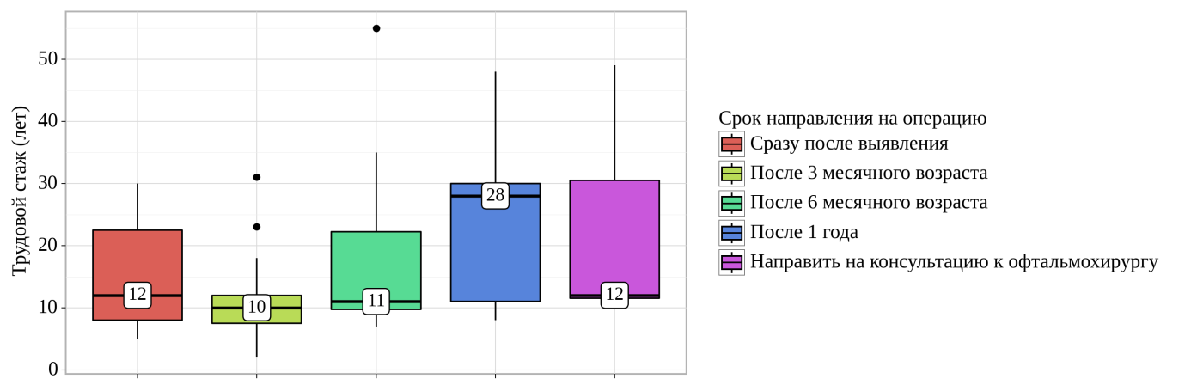

Рисунок 22 – Анализ срока направления на оперативное лечение в зависимости от трудового стажа специалиста

Большинство респондентов (69,5%) считают, что частота осмотров ребенка с частичной врожденной катарактой должна быть 2 раза год, 22% детских офтальмологов считают, что 1 раз в год, 5,1% - 4 раза в год и 3,4% считают, что данный вопрос необходимо решать индивидуально. Таким образом, более двух третей детских врачей-офтальмологов считают, что частота осмотров ребенка с частичной формой врожденной катаракты должна составлять 2 раза в год.

Относительно сроков наблюдения ребенка после оперативного лечения по поводу врожденной катаракты, 45,8% (n = 27) респондентов считают, что необходимо наблюдать до 18 летнего возраста и 44,1% (n = 26) – на протяжении всей жизни. 8,5% (n = 5) детских офтальмологов считают, что до 7 летнего возраста и 1,7% (n = 1) респондент ответил, что до 10 летнего возраста.

Нами был проведен анализ срока наблюдения после хирургического лечения, указанного специалистами, от их трудового стажа (таблица 39).

Таблица 39 – Анализ срока наблюдения после хирургического лечения от трудового стажа специалиста

|  |  |  |  |  |  |
| --- | --- | --- | --- | --- | --- |
| Показатель | Категории | Трудовой стаж (лет) | | | p |
| Me | Q₁ – Q₃ | n |
| Срок наблюдения | До 7 лет | 12 | 10 – 26 | 5 | 0,142 |
| До 10 лет | 6 | 6 – 6 | 1 |
| До 18 лет | 13 | 10 – 25 | 27 |
| Всю жизнь | 10 | 7 – 14 | 26 |

При сравнении срока наблюдения после хирургического лечения от трудового стажа специалиста, не удалось установить статистически значимых различий (p = 0,142) *(используемый метод: Критерий Краскела–Уоллиса)*.

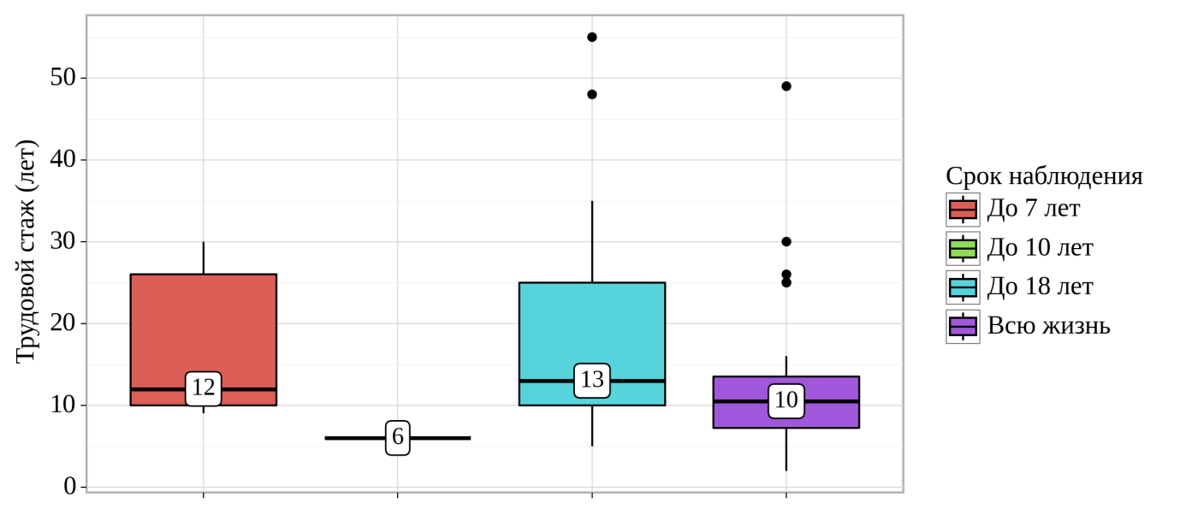

Рисунок 23 – Анализ срока наблюдения в зависимости от трудового стажа специалиста

На вопрос о том, где должна проходить реабилитация детей после оперативного лечения по поводу врожденной катаракты, 44,1% (n = 26) опрошенных специалистов считают, что в поликлинике по месту жительства,47,5% (n = 28) – в специализированном реабилитационном центре, остальные 8,5% (n = 5) ответили, что в Казахском НИИ глазных болезней. Около половины респондентов указали, что на амбулаторном этапе после оперативного лечения врожденной катаракты, пациентам необходима оптическая коррекция афакии (докоррекция артифакии) и плеопто-ортоптическое лечение, что согласуется с клиническими рекомендациями других стран [29, 93]. Ответы респондентов на вопрос, какое лечение необходимо ребенку на амбулаторном этапе после операции по поводу врожденной катаракты, представлены на рисунке 24 (p < 0,001).

Рисунок 24 – Необходимый объем реабилитационных мероприятий на амбулаторном этапе, по мнению респондентов

Был выполнен анализ наличия трудностей в диагностике врожденной катаракты от трудового стажа специалиста (таблица 40).

Таблица 40 – Анализ наличия трудностей в диагностике врожденной катаракты в зависимости от трудового стажа специалиста

|  |  |  |  |  |  |
| --- | --- | --- | --- | --- | --- |
| Показатель | Категории | Трудовой стаж (лет) | | | p |
| Me | Q₁ – Q₃ | n |
| Трудности в диагностике | Да | 10 | 8 – 15 | 4 | 0,871 |
| Нет | 12 | 9 – 24 | 52 |
| Затрудняюсь ответить | 12 | 11 – 12 | 3 |

При оценке наличия трудностей в диагностике врожденной катаракты в зависимости от трудового стажа респондента, не удалось установить статистически значимых различий (p = 0,871) *(используемый метод: Критерий Краскела–Уоллиса)*.

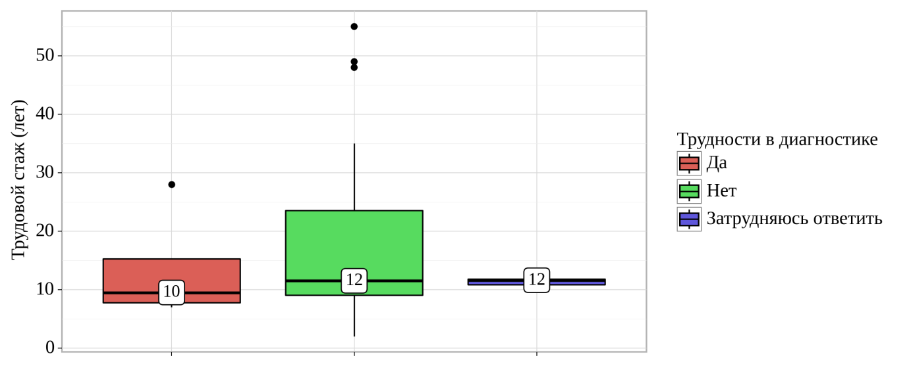

Рисунок 25 – Анализ наличия трудностей в диагностике врожденной катаракты в зависимости от трудового стажа специалиста

Далее нами было проанализировано, в какой из групп трудового стажа имелись трудности в диагностике врожденной катаракты и была ли разница между группами (таблица 41).

Таблица 41 – Анализ наличия трудностей в диагностике врожденной катаракты в зависимости от группы трудового стажа

|  |  |  |  |  |  |  |
| --- | --- | --- | --- | --- | --- | --- |
| Показатель | Категории | Трудовой стаж (группы) | | | | p |
| До 5 лет | От 6 до 10 лет | От 11 до 20 лет | От 21 года и больше |
| Трудности в диагностике | Да | 0 (0,0) | 2 (11,1) | 1 (5,0) | 1 (6,7) | 0,779 |
| Нет | 6 (100,0) | 15 (83,3) | 17 (85,0) | 14 (93,3) |
| Затрудняюсь ответить | 0 (0,0) | 1 (5,6) | 2 (10,0) | 0 (0,0) |

При сравнении групп трудового стажа по наличию трудностей в диагностике не удалось установить статистически значимых различий (p = 0,779) *(используемый метод: Хи-квадрат Пирсона)*.

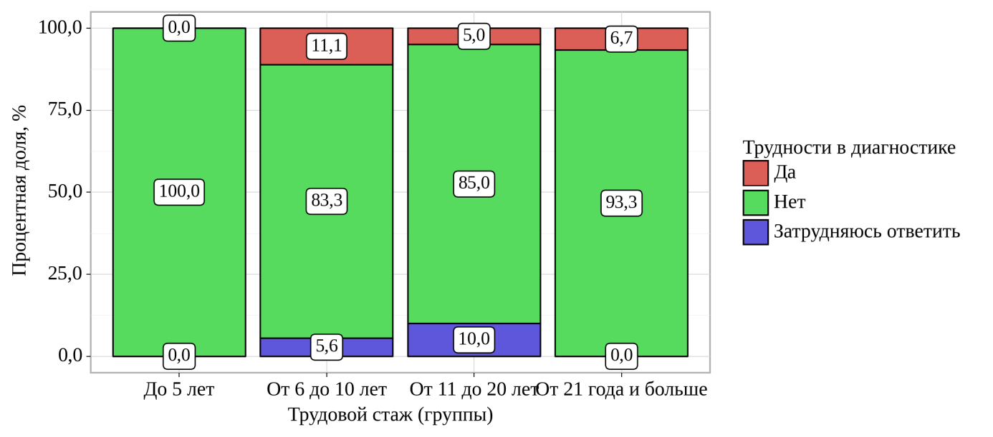

Рисунок 26 – Анализ трудностей в диагностике врожденной катаракты в зависимости от группы трудового стажа

Несмотря на то, что 88,1% (n = 52) детских врачей-офтальмологов указали, что не испытывают трудности в диагностике врожденной катаракты, практически все опрошенные специалисты (94,1%) считают необходимым разработку и внедрение клинического протокола диагностики и лечения данного заболевания.

Для улучшения качества медицинской помощи детям с врожденной катарактой респонденты предложили:

* улучшить материально-техническое оснащение медицинских организаций (81,4%);
* проводить обучающие семинары для врачей офтальмологов (74,6%);
* разработать и внедрить клинический протокол диагностики и лечения врожденной катаракты (72,9%);
* повысить заработную плату медицинским работникам (44,1%);

Таким образом, нами был проведен социологический опрос мнения детских врачей- офтальмологов по поводу организации медицинской помощи детям с врожденной катарактой. Подавляющее большинство специалистов не испытывают трудности в диагностике помутнения хрусталика у детей (p = 0,871). Наличие трудностей в диагностике врожденной катаракты не зависело от трудового стажа специалиста и наблюдалось среди специалистов со стажем более 6 лет. Для диагностики врожденной катаракты большинство специалистов используют визуальный осмотр, прямую и обратную офтальмоскопию для обнаружения данного заболевания. Более половины врачей расходятся во мнении относительно сроков оперативного вмешательства по поводу полной врожденной катаракты у детей грудного возраста (p <0,001), хотя именно ранний возраст на момент операции в данном случае является ключевым фактором, определяющим функциональный прогноз лечения. Также около половины опрошенных детских офтальмологов указали на различные методы лечения и реабилитации на амбулаторном этапе после операции (p <0,001). Пятьдесят шесть из 59 специалистов считают необходимым разработку и внедрение клинического протокола диагностики и лечения врожденной катаракты. Согласно результатам опроса, рекомендации по улучшению качества медицинской помощи детям с врожденной катарактой включают, в первую очередь, техническую составляющую (материально-техническое оснащение медицинских организаций), затем – образовательную (обучающие семинары), технологическую (клинический протокол) и мотивационную (повышение оплаты труда).

## 4.4 Результаты социологического опроса родителей детей с врожденной катарактой

С целью выявления факторов риска врожденной катаракты, а также для оценки удовлетворенности качеством медицинской помощи при врожденной катаракте проведен социологический опрос родителей.

Всего в анкетировании приняли участие 253 родителя. Медиана возраста респондентов составила 31 год (28,00 - 36,00). Лица женского пола составили 53,0% (n = 134) и лица мужского пола – 47,0% (n = 119). Социально демографическая характеристика респондентов представлена в таблице 42.

Таблица 42 – Социально-демографическая характеристика респондентов

|  |  |  |  |  |  |
| --- | --- | --- | --- | --- | --- |
| Распределение респондентов | Группировка | Количество респондентов | | | 95% ДИ |
| Абс. | % | |
| 1. Пол | Женский | 134 | | 53,0 | 46,61 – 59,25 |
| Мужской | 119 | | 47,0 | 40,75 – 53,39 |
| *Всего* | *253* | | *100* |  |
| 1. Возраст | До 25 лет | 39 | | 15,4 | 11,20 – 20,47 |
| От 26 до 30 лет | 75 | | 29,6 | 24,09 – 35,69 |
| От 31 до 35 лет | 71 | | 28,1 | 22,62 – 34,03 |
| От 36 до 40 лет | 36 | | 14,2 | 10,17 – 19,15 |
| Свыше 40 лет | 32 | | 12,7 | 8,81 – 17,38 |
| *Всего* | *253* | | *100* |  |
| 1. Семейное   положение | Женат/замужем | 233 | | 92,1 | 88,06 – 95,10 |
| Разведен/разведена | 8 | | 3,2 | 1,37 – 6,14 |
| Вдовец/вдова | 12 | | 4,7 | 2,47 – 8,14 |
| *Всего* | *253* | | *100* |  |
| 1. Образование   отца | Среднее | 16 | | 6,3 | 3,66 – 10,07 |
| Средне-специальное | 150 | | 59,3 | 52,96 – 65,40 |
| Высшее | 87 | | 34,4 | 28,55 – 40,59 |
| *Всего* | *253* | | *100* |  |
| 1. Образование матери | Среднее | 83 | | 32,8 | 27,06 – 38,97 |
| Средне-специальное | 28 | | 11,1 | 7,48 – 15,60 |
| Высшее | 142 | | 56,1 | 49,77 – 62,33 |
| *Всего* | *253* | | *100* |  |
| 1. Трудовой статус отца | Безработный | 68 | | 26,9 | 21,52 – 32,79 |
| Наемный работник | 133 | | 52,6 | 46,22 – 58,86 |
| Самозанятый | 52 | | 20,6 | 15,75 – 26,06 |
| *Всего* | *253* | | *100* |  |
| 1. Трудовой статус матери | Безработная | 67 | | 26,5 | 21,15 – 32,37 |
| В декретном отпуске | 107 | | 42,3 | 36,13 – 48,64 |
| Наемный работник | 59 | | 23,3 | 18,25 – 29,02 |
| Самозанятая | 20 | | 7,9 | 4,90 – 11,94 |
| *Всего* | *253* | | *100* |  |
| 1. Ежемесячный доход на 1 члена семьи | До 50 тыс. тенге | 80 | | 31,6 | 25,94 – 37,74 |
| От 50 тыс. до 100 тыс. тенге | 80 | | 31,6 | 25,94 – 37,74 |
| Более 100 тыс. тенге | 93 | | 36,8 | 30,81 – 43,03 |
| *Всего* | *253* | | *100* |  |

Результаты исследования показывают, что 76,7 % (n = 194) респондента знают, что такое врожденная катаракта, остальные 12,6% (n = 32) не знают, что такое врожденная катаракта, и 10,7% (n = 27) родителей затруднились ответить на данный вопрос.

На момент опроса медиана возраста детей составила 46 месяцев (Q1 = 26,00; Q3 = 84,00).

Согласно результатам опроса родителей, чаще у детей с врожденной катарактой поражены оба глаза (73,1%). Помутнения хрусталиков правого и левого глаза наблюдаются в 12,7% и 14,2% случаев соответственно.

По результатам опроса, медиана возраста, при котором родители заметили нарушение со стороны хрусталика глаза, составила 6 месяцев (Q1 = 1,00; Q3 = 36,00).

Нами был выполнен анализ возраста на момент обнаружения врожденной катаракты родителями в зависимости от региона проживания (таблица 43).

Таблица 43 – Анализ возраста на момент обнаружения врожденной катаракты в зависимости от региона проживания

|  |  |  |  |  |  |
| --- | --- | --- | --- | --- | --- |
| Показатель | Категории | В каком возрасте заметили | | | p |
| Me | Q₁ – Q₃ | n |
| 1 | 2 | 3 | 4 | 5 | 6 |
| Регион | Город Нур-Султан | 1 | 1 – 1 | 4 | 0,735 |
| Город Алматы | 12 | 0 – 42 | 32 |
| Актюбинская область | 2 | 1 – 19 | 12 |
| Алматинская область | 15 | 3 – 36 | 32 |
| Атырауская область | 0 | 0 – 18 | 12 |
| Западно-Казахстанская область | 31 | 5 – 32 | 19 |
| Жамбылская область | 5 | 4 – 6 | 16 |
| Карагандинская область | 1 | 1 – 1 | 4 |
| Кызылординская область | 27 | 16 – 38 | 8 |
| Мангыстауская область | 10 | 5 – 14 | 8 |
| Южно-Казахстанская область | 12 | 3 – 66 | 50 |
| Павлодарская область | 12 | 12 – 12 | 4 |

Продолжение таблицы 43

|  |  |  |  |  |  |
| --- | --- | --- | --- | --- | --- |
| 1 | 2 | 3 | 4 | 5 | 6 |
|  | Северно-Казахстанская область | 2 | 1 – 2 | 8 |  |
| Восточно-Казахстанская область | 6 | 4 – 74 | 24 |
| Город Шымкент | 7 | 0 – 8 | 20 |

При оценке возраста на момент обнаружения врожденной катаракты родителями в зависимости от показателя региона поживания, нам не удалось выявить значимых различий (p = 0,735) *(используемый метод: Критерий Краскела–Уоллиса)*.

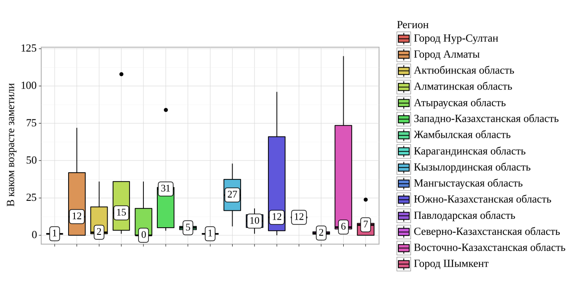

Рисунок 27 – Анализ возраста на момент обнаружения врожденной катаракты в зависимости от региона проживания

Нами был проведен анализ возраста на момент обнаружения врожденной катаракты родителями в зависимости от типа населенного пункта (таблица 44).

Таблица 44 – Анализ возраста на момент обнаружения врожденной катаракты родителями в зависимости от типа населенного пункта

|  |  |  |  |  |  |
| --- | --- | --- | --- | --- | --- |
| Показатель | Категории | В каком возрасте заметили | | | p |
| Me | Q₁ – Q₃ | n |
| Тип населенного пункта | Село | 6 | 3 – 35 | 103 | 0,670 |
| Город | 6 | 1 – 35 | 150 |

При сопоставлении возраста на момент обнаружения врожденной катаракты родителями в зависимости от типа населенного пункта, нам не удалось выявить значимых различий (p = 0,670) *(используемый метод: U–критерий Манна–Уитни)*.

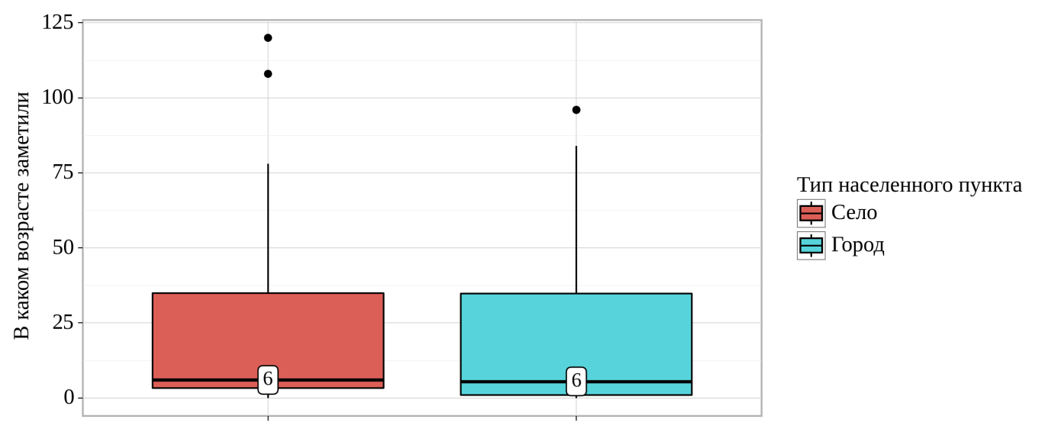

Рисунок 28 – Анализ возраста на момент обнаружения врожденной катаракты родителями в зависимости от типа населенного пункта

Первым признаком, который заметили родители, был «серый» зрачок в 40,7%. Впервые на низкое зрение ребенка обратили внимание в 38,7% случаев. На косоглазие и колебательные движения глаз (нистагм) впервые обратили внимание по 7,9% родителей. В 3,2% случаев родители не заметили никаких объективных признаков наличия помутнения хрусталика, врожденная катаракта была выявлена при профилактическом осмотре.

Нами был проведен анализ возраста на момент обнаружения врожденной катаракты родителями в зависимости от образования отца (таблица 45).

Таблица 45 – Анализ возраста на момент обнаружения врожденной катаракты родителями в зависимости от образования отца

|  |  |  |  |  |  |
| --- | --- | --- | --- | --- | --- |
| Показатель | Категории | В каком возрасте заметили | | | p |
| Me | Q₁ – Q₃ | n |
| Образование отца | Среднее | 36 | 7 – 69 | 16 | 0,236 |
| Средне-специальное | 6 | 1 – 24 | 150 |
| Высшее | 4 | 2 – 36 | 87 |

При сравнении возраста на момент обнаружения врожденной катаракты родителями в зависимости от образования отца, не удалось установить статистически значимых различий (p = 0,236) *(используемый метод: Критерий Краскела–Уоллиса)*.

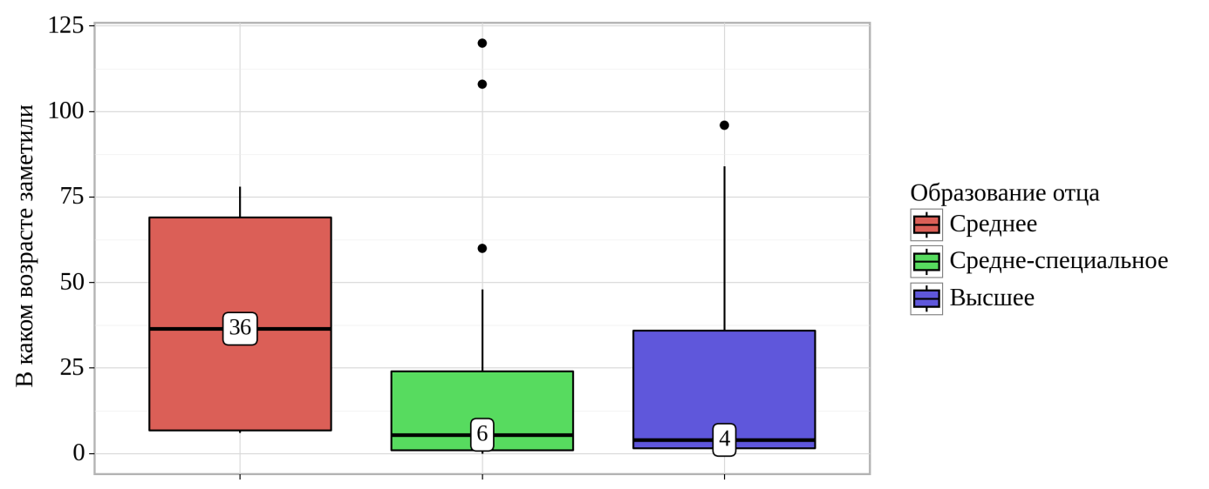

Рисунок 29 – Анализ возраста на момент обнаружения врожденной катаракты родителями в зависимости от образования отца

Нами был проведен анализ возраста на момент обнаружения врожденной катаракты родителями в зависимости от образования матери (таблица 46).

Таблица 46 – Анализ возраста на момент обнаружения врожденной катаракты родителями в зависимости от образования матери

|  |  |  |  |  |  |
| --- | --- | --- | --- | --- | --- |
| Показатель | Категории | В каком возрасте заметили | | | p |
| Me | Q₁ – Q₃ | n |
| Образование матери | Среднее | 6 | 2 – 36 | 83 | 0,090 |
| Средне-специальное | 1 | 0 – 2 | 28 |
| Высшее | 6 | 3 – 36 | 142 |

При сопоставлении возраста на момент обнаружения врожденной катаракты родителями в зависимости от образования матери, не удалось выявить статистически значимых различий (p = 0,090) *(используемый метод: Критерий Краскела–Уоллиса)*.

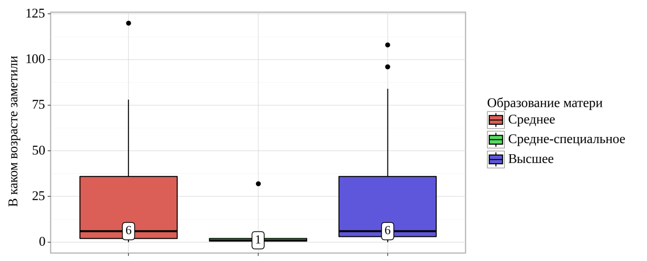

Рисунок 30 – Анализ возраста на момент обнаружения врожденной катаракты родителями в зависимости от образования матери

Был выполнен анализ возраста на момент обнаружения врожденной катаракты родителями в зависимости от трудового статуса отца (таблица 47).

Таблица 47 – Анализ возраста на момент обнаружения врожденной катаракты родителями в зависимости от трудового статуса отца

|  |  |  |  |  |  |
| --- | --- | --- | --- | --- | --- |
| Показатель | Категории | В каком возрасте заметили | | | p |
| Me | Q₁ – Q₃ | n |
| Трудовой статус отца | Безработный | 6 | 4 – 24 | 68 | 0,663 |
| Наемный рабочий | 6 | 1 – 36 | 133 |
| Самозанятый | 4 | 1 – 36 | 52 |

При анализе возраста на момент обнаружения врожденной катаракты родителями в зависимости от трудовой статус отца, не удалось выявить статистически значимых различий (p = 0,663) *(используемый метод: Критерий Краскела–Уоллиса)*.

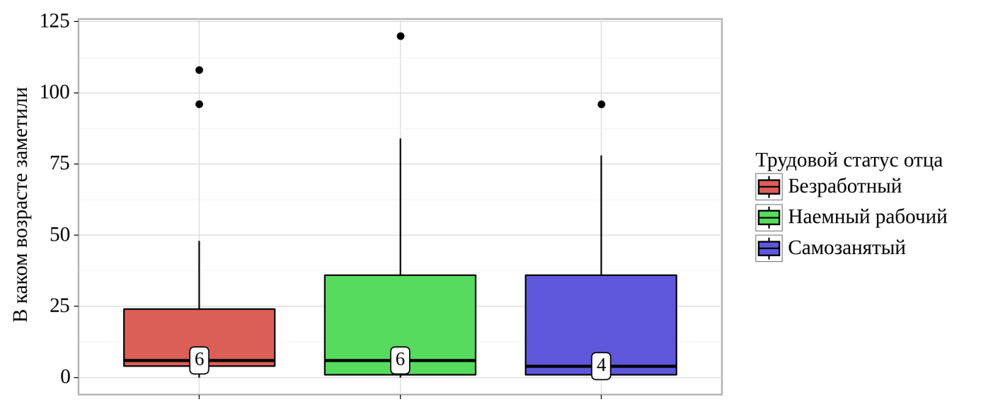

Рисунок 31 – Анализ возраста на момент обнаружения врожденной катаракты родителями в зависимости от трудового статуса отца

Нами был проведен анализ возраста на момент обнаружения врожденной катаракты родителями в зависимости от трудового статуса матери (таблица 48).

Таблица 48 – Анализ возраста на момент обнаружения врожденной катаракты родителями в зависимости от трудового статуса матери

|  |  |  |  |  |  |
| --- | --- | --- | --- | --- | --- |
| Показатель | Категории | В каком возрасте заметили | | | p |
| Me | Q₁ – Q₃ | n |
| Трудовой статус матери | Безработный | 12 | 3 – 60 | 67 | 0,037* |
| В декретном отпуске | 4 | 1 – 7 | 107 |
| Наемный рабочий | 18 | 4 – 69 | 59 |
| Самозанятый | 2 | 0 – 36 | 20 |
| Примечание. * – различия показателей статистически значимы (p <0,05) | | | | | |

При сравнении возраста на момент обнаружения врожденной катаракты родителями в зависимости от трудового статуса матери, нами были установлены статистически значимые различия (p = 0,037) *(используемый метод: Критерий Краскела–Уоллиса)*.

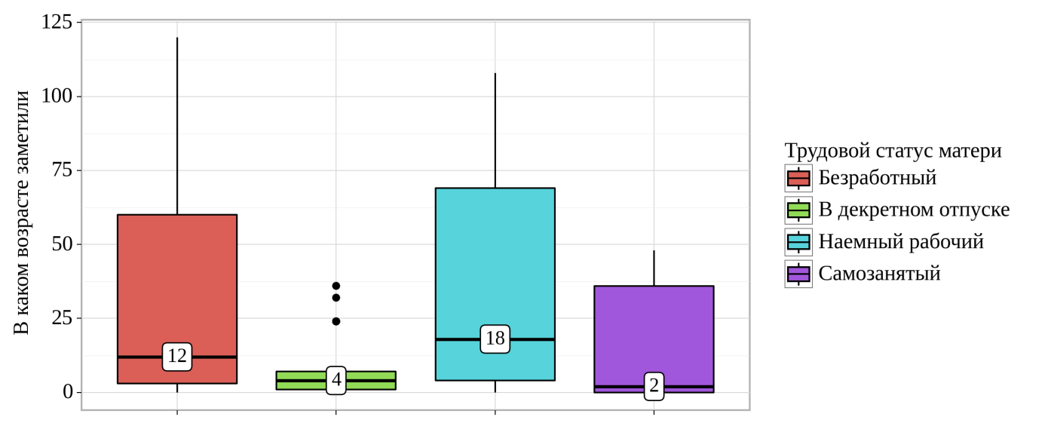

Рисунок 32 – Анализ возраста на момент обнаружения врожденной катаракты родителями в зависимости от трудового статуса матери

Был выполнен анализ возраста на момент обнаружения врожденной катаракты родителями в зависимости от среднемесячного дохода на 1 члена семьи (таблица 49).

Таблица 49 – Анализ возраста на момент обнаружения врожденной катаракты родителями в зависимости от среднемесячного дохода на 1 члена семьи

|  |  |  |  |  |  |
| --- | --- | --- | --- | --- | --- |
| Показатель | Категории | В каком возрасте заметили | | | p |
| Me | Q₁ – Q₃ | n |
| Среднемесячный доход на 1 члена семьи | До 50 тысч тенге | 5 | 1 – 33 | 80 | 0,744 |
| От 50 до 100 тысч тенге | 4 | 1 – 22 | 80 |
| Более 100 тысч тенге | 12 | 3 – 36 | 93 |

При сравнении возраста на момент обнаружения врожденной катаракты родителями в зависимости от среднемесячного дохода на 1 члена семьи, нам не удалось выявить значимых различий (p = 0,744) *(используемый метод: Критерий Краскела–Уоллиса)*.

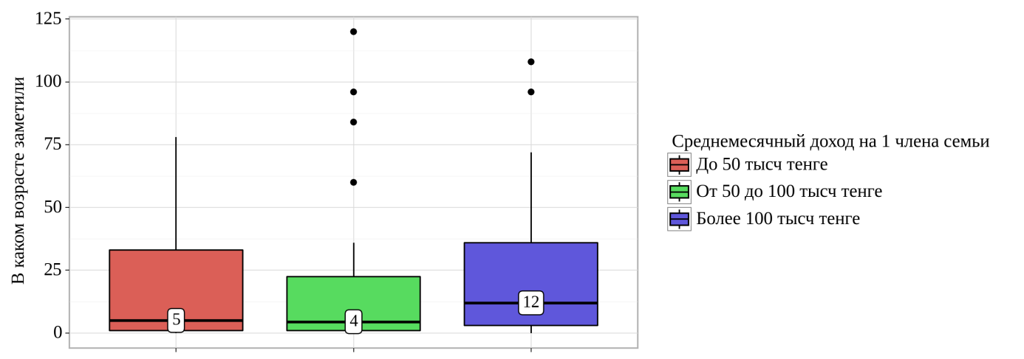

Рисунок 33 – Анализ возраста на момент обнаружения врожденной катаракты родителями в зависимости от среднемесячного дохода на 1 члена семьи

Согласно результатам опроса, медиана возраста, при котором ребенку был выставлен диагноз Врожденная катаракта детским врачом-офтальмологом, составила 10 месяцев (Q1 = 4,00; Q3 = 36,00).

Нами был выполнен анализ возраста на момент постановки диагноза «Врожденная катаракта» в зависимости от региона проживания (таблица 50).

Таблица 50 – Анализ возраста на момент постановки диагноза «Врожденная катаракта» в зависимости от региона проживания

|  |  |  |  |  |  |
| --- | --- | --- | --- | --- | --- |
| Показатель | Категории | В каком возрасте диагностировали | | | p |
| Me | Q₁ – Q₃ | n |
| 1 | 2 | 3 | 4 | 5 | 6 |
| Регион | Город Нур-Султан | 5 | 5 – 5 | 4 | 0,884 |
| Город Алматы | 16 | 1 – 44 | 32 |
| Актюбинская область | 6 | 3 – 21 | 12 |
| Алматинская область | 18 | 5 – 38 | 32 |
| Атырауская область | 36 | 18 – 66 | 12 |
| Западно-Казахстанская область | 32 | 6 – 36 | 19 |
| Жамбылская область | 15 | 6 – 27 | 16 |
| Карагандинская область | 3 | 3 – 3 | 4 |
| Кызылординская область | 29 | 18 – 40 | 8 |
| Мангыстауская область | 10 | 5 – 14 | 8 |

|  |  |  |  |  |  |
| --- | --- | --- | --- | --- | --- |
| 1 | 2 | 3 | 4 | 5 | 6 |
|  | Южно-Казахстанская область | 18 | 6 – 72 | 50 |  |
| Павлодарская область | 12 | 12 – 12 | 4 |
| Северно-Казахстанская область | 3 | 2 – 4 | 8 |
| Восточно-Казахстанская область | 6 | 4 – 74 | 24 |
| Город Шымкент | 12 | 6 – 24 | 20 |

При оценке возраста на момент постановки диагноза «Врожденная катаракта» в зависимости от региона проживания, нам не удалось установить статистически значимых различий (p = 0,884) *(используемый метод: Критерий Краскела–Уоллиса)*.

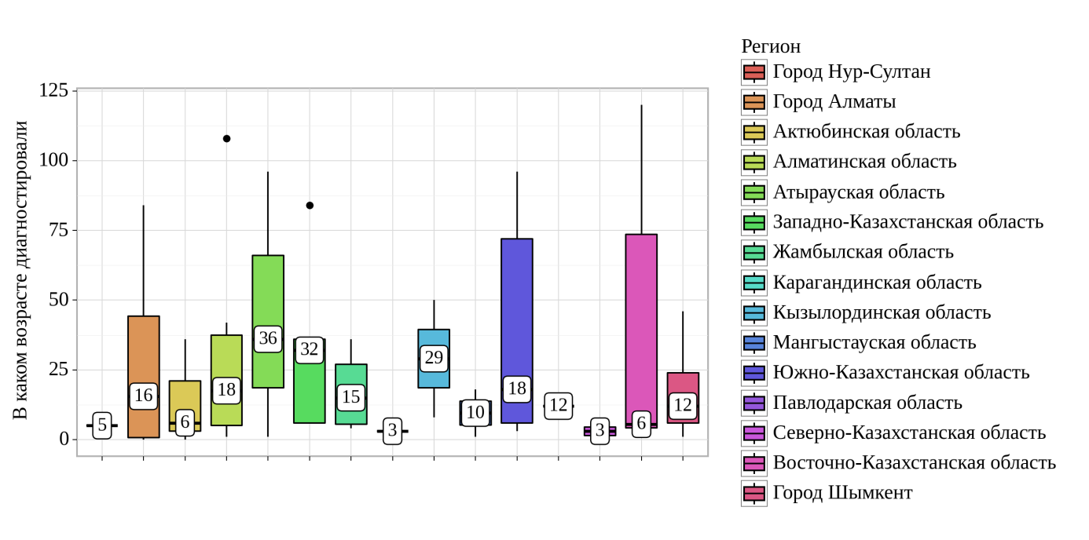

Рисунок 34 – Анализ возраста на момент постановки диагноза «Врожденная катаракта» в зависимости от региона проживания

Был выполнен анализ возраста на момент постановки диагноза «Врожденная катаракта» в зависимости от тип населенного пункта (таблица 51).

Таблица 51 – Анализ возраста на момент постановки диагноза «Врожденная катаракта» в зависимости от типа населенного пункта

|  |  |  |  |  |  |
| --- | --- | --- | --- | --- | --- |
| Показатель | Категории | В каком возрасте диагностировали | | | p |
| Me | Q₁ – Q₃ | n |
| Тип населенного пункта | Село | 10 | 6 – 36 | 103 | 0,636 |
| Город | 9 | 3 – 36 | 150 |

При анализе возраста на момент постановки диагноза «Врожденная катаракта» в зависимости от типа населенного пункта, не удалось установить статистически значимых различий (p = 0,636) *(используемый метод: U–критерий Манна–Уитни)*.

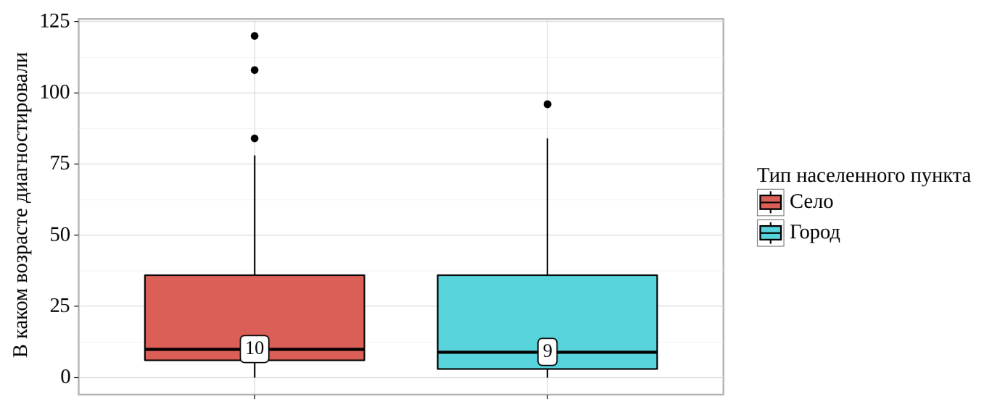

Рисунок 35 – Анализ возраста на момент постановки диагноза «Врожденная катаракта» в зависимости от типа населенного пункта

Был выполнен анализ возраста на момент постановки диагноза «Врожденная катаракта» в зависимости от образования отца (таблица 52).

Таблица 52 – Анализ возраста на момент постановки диагноза «Врожденная катаракта» в зависимости от образования отца

|  |  |  |  |  |  |
| --- | --- | --- | --- | --- | --- |
| Показатель | Категории | В каком возрасте диагностировали | | | p |
| Me | Q₁ – Q₃ | n |
| Образование отца | Среднее | 41 | 28 – 54 | 16 | 0,327 |
| Средне-специальное | 8 | 4 – 35 | 150 |
| Высшее | 12 | 4 – 40 | 87 |

При сравнении возраста на момент постановки диагноза «Врожденная катаракта» в зависимости от образования отца, нам не удалось установить статистически значимых различий (p = 0,327) *(используемый метод: Критерий Краскела–Уоллиса)*.

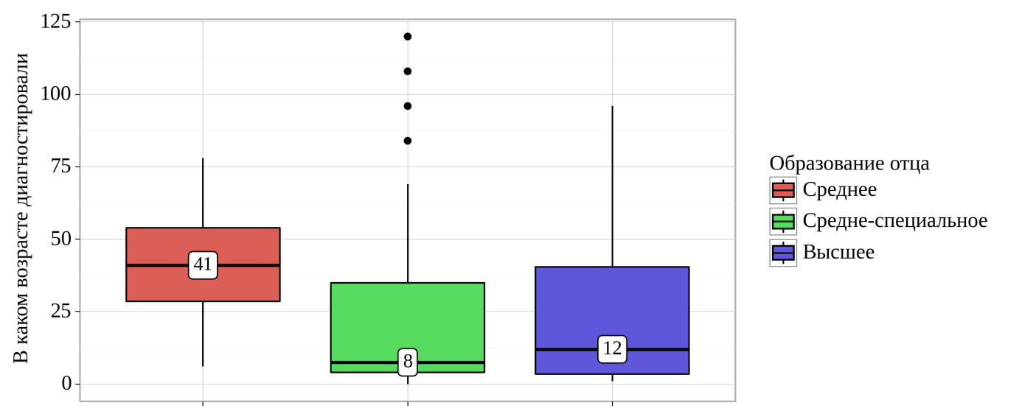

Рисунок 36 – Анализ возраста на момент постановки диагноза «Врожденная катаракта» в зависимости от образования отца

Был выполнен анализ возраста на момент постановки диагноза «Врожденная катаракта» в зависимости от показателя образования матери (таблица 53).

Таблица 53 – Анализ возраста на момент постановки диагноза «Врожденная катаракта» в зависимости от образования матери

|  |  |  |  |  |  |
| --- | --- | --- | --- | --- | --- |
| Показатель | Категории | В каком возрасте диагностировали | | | p |
| Me | Q₁ – Q₃ | n |
| Образование матери | Среднее | 18 | 6 – 50 | 83 | 0,265 |
| Средне-специальное | 5 | 1 – 19 | 28 |
| Высшее | 9 | 4 – 36 | 142 |

При сопоставлении возраста на момент постановки диагноза «Врожденная катаракта» в зависимости от образования матери, не удалось установить статистически значимых различий (p = 0,265) *(используемый метод: Критерий Краскела–Уоллиса)*.

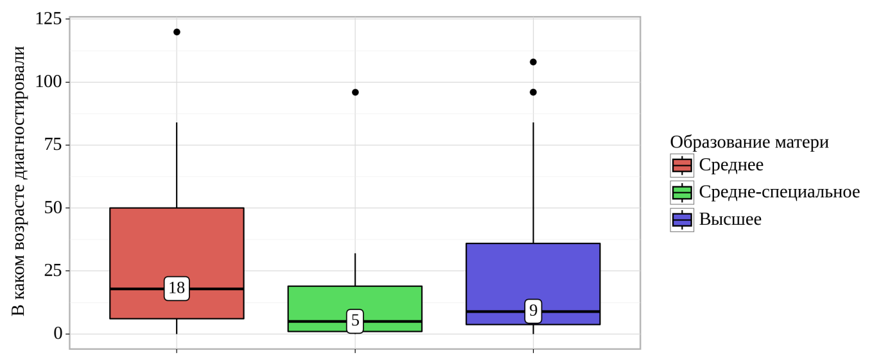

Рисунок 37 – Анализ возраста на момент постановки диагноза «Врожденная катаракта» в зависимости от образования матери

Был проведен анализ возраста на момент постановки диагноза «Врожденная катаракта» в зависимости от трудового статуса отца (таблица 54).

Таблица 54 – Анализ возраста на момент постановки диагноза «Врожденная катаракта» в зависимости от трудового статуса отца

|  |  |  |  |  |  |
| --- | --- | --- | --- | --- | --- |
| Показатель | Категории | В каком возрасте диагностировали | | | p |
| Me | Q₁ – Q₃ | n |
| Трудовой статус отца | Безработный | 24 | 6 – 46 | 68 | 0,360 |
| Наемный рабочий | 12 | 3 – 36 | 133 |
| Самозанятый | 6 | 1 – 30 | 52 |

При анализе возраста на момент постановки диагноза «Врожденная катаракта» в зависимости от трудового статуса отца, нам не удалось выявить значимых различий (p = 0,360) *(используемый метод: Критерий Краскела–Уоллиса)*.

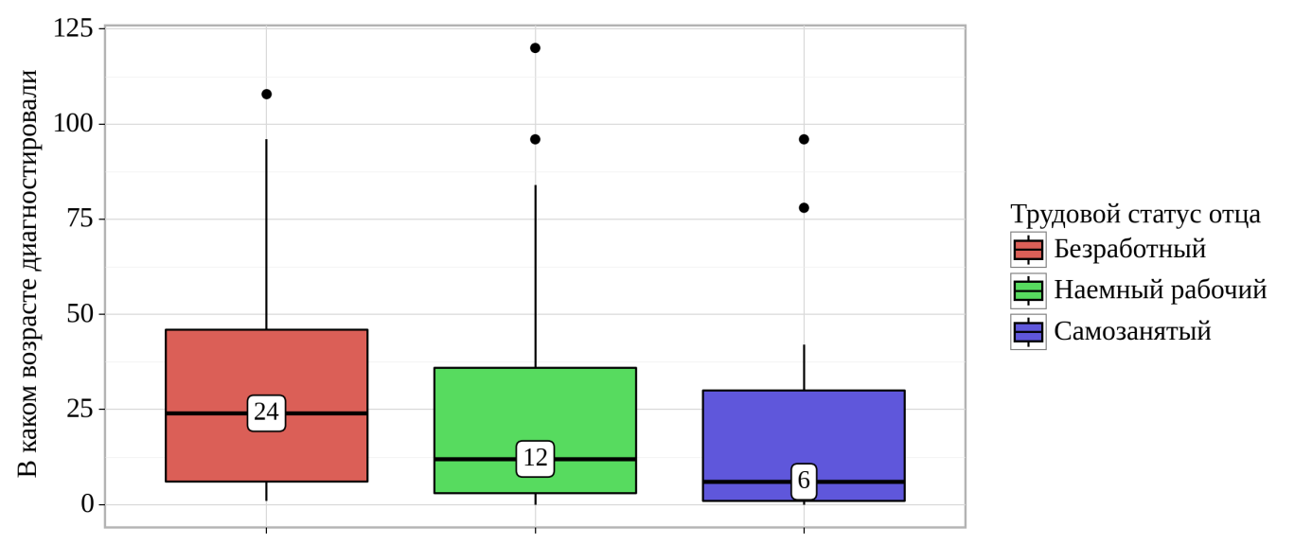

Рисунок 38 – Анализ возраста на момент постановки диагноза «Врожденная катаракта» в зависимости от трудового статус отца

Был проведен анализ возраста на момент постановки диагноза «Врожденная катаракта» в зависимости от трудового статуса матери (таблица 55).

Таблица 55 – Анализ возраста на момент постановки диагноза «Врожденная катаракта» в зависимости от трудового статуса матери

|  |  |  |  |  |  |
| --- | --- | --- | --- | --- | --- |
| Показатель | Категории | В каком возрасте диагностировали | | | p |
| Me | Q₁ – Q₃ | n |
| 1 | 2 | 3 | 4 | 5 | 6 |
| Трудовой статус матери | Безработный | 36 | 8 – 84 | 67 | 0,004* p В декретном отпуске – Безработный = 0,002 |
| В декретном отпуске | 6 | 2 – 21 | 107 |

Продолжение таблицы 55

|  |  |  |  |  |  |
| --- | --- | --- | --- | --- | --- |
| 1 | 2 | 3 | 4 | 5 | 6 |
|  | Наемный рабочий | 18 | 6 – 59 | 59 |  |
| Самозанятый | 6 | 6 – 36 | 20 |
| Примечание. * – различия показателей статистически значимы (p <0,05) | | | | | |

В результате сопоставления возраста на момент постановки диагноза «Врожденная катаракта» в зависимости от трудового статуса матери, были выявлены статистически значимые различия (p = 0,004) *(используемый метод: Критерий Краскела–Уоллиса)*.

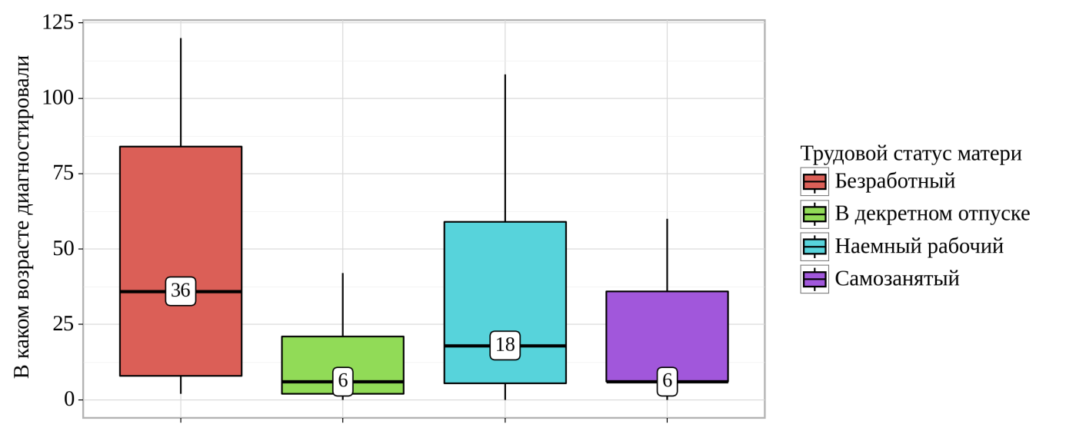

Рисунок 39 – Анализ возраста на момент постановки диагноза «Врожденная катаракта» в зависимости от трудового статуса матери

Был выполнен анализ возраста на момент постановки диагноза «Врожденная катаракта» в зависимости от среднемесячного дохода на 1 члена семьи (таблица 56).

Таблица 56 – Анализ возраста на момент постановки диагноза «Врожденная катаракта» в зависимости от среднемесячного дохода на 1 члена семьи

|  |  |  |  |  |  |
| --- | --- | --- | --- | --- | --- |
| Показатель | Категории | В каком возрасте диагностировали | | | p |
| Me | Q₁ – Q₃ | n |
| Среднемесячный доход на 1 члена семьи | До 50 тысч тенге | 8 | 6 – 33 | 80 | 0,581 |
| От 50 до 100 тысч тенге | 6 | 3 – 38 | 80 |
| Более 100 тысч тенге | 24 | 5 – 41 | 93 |

При анализе возраста на момент постановки диагноза «Врожденная катаракта» в зависимости от среднемесячного дохода на 1 члена семьи, не удалось установить статистически значимых различий (p = 0,581) *(используемый метод: Критерий Краскела–Уоллиса)*.

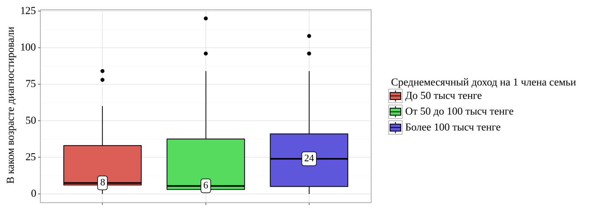

Рисунок 40 – Анализ возраста на момент постановки диагноза «Врожденная катаракта» в зависимости от среднемесячного дохода на 1 члена семьи

На вопрос о том, какое лечение было назначено детским врачом-офтальмологом ребенку после постановки диагноза «Врожденная катаракта», 237 родителей (93,7%) ответили, что была рекомендована операция. В 8 (3,2%) случаев рекомендовали амбулаторное наблюдение по месту жительства. В остальных 8 (3,2%) случаев были назначены глазные капли для расширения зрачка.

Медиана возраста детей на момент первой операции по удалению врожденной катаракты, по данным родителей, составила 24 месяцев (Q1 = 26,00; Q3 = 84,00).

Нами был проведен анализ возраста ребенка на момент первой операции в зависимости от региона проживания (таблица 57).

Таблица 57 – Анализ возраста ребенка на момент первой операции в зависимости от региона проживания

|  |  |  |  |  |  |
| --- | --- | --- | --- | --- | --- |
| Показатель | Категории | Первая операция (возраст) | | | p |
| Me | Q₁ – Q₃ | n |
| 1 | 2 | 3 | 4 | 5 | 6 |
| Регион | Город Нур-Султан | 12 | 12 – 12 | 4 | 0,729 |
| Город Алматы | 33 | 12 – 63 | 32 |
| Актюбинская область | 7 | 6 – 22 | 12 |
| Алматинская область | 18 | 10 – 30 | 32 |
| Атырауская область | 42 | 22 – 75 | 12 |

Продолжение таблицы 57

|  |  |  |  |  |  |
| --- | --- | --- | --- | --- | --- |
| 1 | 2 | 3 | 4 | 5 | 6 |
|  | Западно-Казахстанская область | 40 | 28 – 58 | 19 |  |
| Жамбылская область | 22 | 8 – 48 | 16 |
| Карагандинская область | 9 | 9 – 9 | 4 |
| Кызылординская область | 32 | 22 – 42 | 8 |
| Мангыстауская область | 12 | 12 – 12 | 8 |
| Южно-Казахстанская область | 72 | 18 – 84 | 50 |
| Павлодарская область | 55 | 55 – 55 | 4 |
| Северно-Казахстанская область | 5 | 5 – 5 | 8 |
| Восточно-Казахстанская область | 17 | 10 – 96 | 24 |
| Город Шымкент | 34 | 32 – 37 | 20 |

При оценке возраста ребенка на момент первой операции в зависимости от региона проживания, не удалось выявить статистически значимых различий (p = 0,729) *(используемый метод: Критерий Краскела–Уоллиса)*.

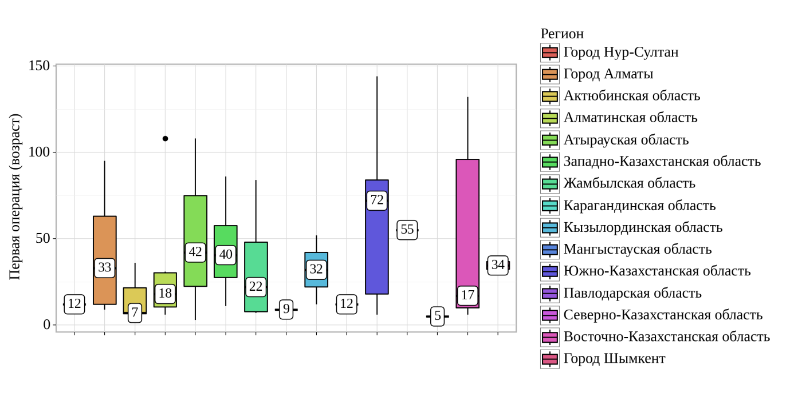

Рисунок 41 – Анализ возраста ребенка на момент первой операции в зависимости от региона проживания

Нами был выполнен анализ возраста ребенка на момент первой операции в зависимости от типа населенного пункта (таблица 58).

Таблица 58 – Анализ возраста ребенка на момент первой операции в зависимости от типа населенного пункта

|  |  |  |  |  |  |
| --- | --- | --- | --- | --- | --- |
| Показатель | Категории | Первая операция (возраст) | | | p |
| Me | Q₁ – Q₃ | n |
| Тип населенного пункта | Село | 19 | 12 – 70 | 103 | 0,739 |
| Город | 30 | 10 – 54 | 150 |

При сопоставлении возраста ребенка на момент первой операции в зависимости от типа населенного пункта, не удалось выявить статистически значимых различий (p = 0,739) *(используемый метод: U–критерий Манна–Уитни)*.

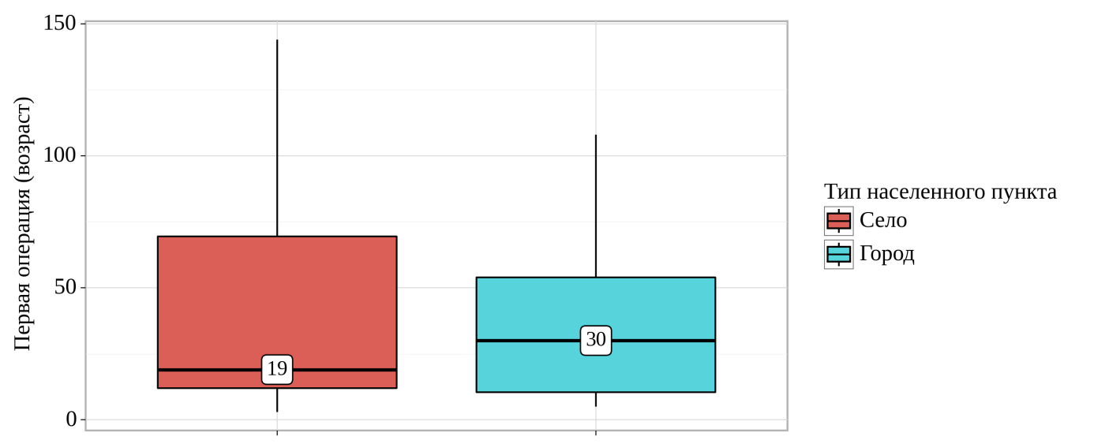

Рисунок 42 – Анализ возраста ребенка на момент первой операции в зависимости от типа населенного пункта

Был проведен анализ возраста ребенка на момент первой операции в зависимости от образования отца (таблица 59).

Таблица 59 – Анализ возраста ребенка на момент первой операции в зависимости от образования отца

|  |  |  |  |  |  |
| --- | --- | --- | --- | --- | --- |
| Показатель | Категории | Первая операция (возраст) | | | p |
| Me | Q₁ – Q₃ | n |
| Образование отца | Среднее | 60 | 48 – 72 | 16 | 0,202 |
| Средне-специальное | 12 | 9 – 52 | 150 |
| Высшее | 31 | 16 – 73 | 87 |

При оценке возраста ребенка на момент первой операции в зависимости от образования отца, не удалось выявить статистически значимых различий (p = 0,202) *(используемый метод: Критерий Краскела–Уоллиса)*.

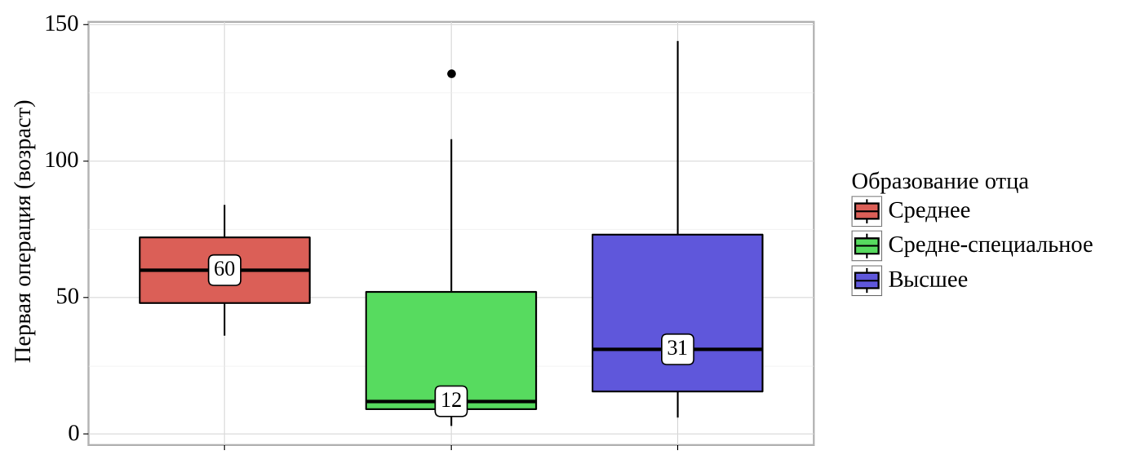

Рисунок 43 – Анализ возраста ребенка на момент первой операции в зависимости от образования отца

Был проведен анализ возраста ребенка на момент первой операции в зависимости от образования матери (таблица 60).

Таблица 60 – Анализ возраста ребенка на момент первой операции в зависимости от образования матери

|  |  |  |  |  |  |
| --- | --- | --- | --- | --- | --- |
| Показатель | Категории | Первая операция (возраст) | | | p |
| Me | Q₁ – Q₃ | n |
| Образование матери | Среднее | 18 | 9 – 72 | 83 | 0,976 |
| Средне-специальное | 12 | 12 – 28 | 28 |
| Высшее | 30 | 10 – 58 | 142 |

При оценке возраста ребенка на момент первой операции в зависимости от образования матери, не удалось установить статистически значимых различий (p = 0,976) *(используемый метод: Критерий Краскела–Уоллиса)*.

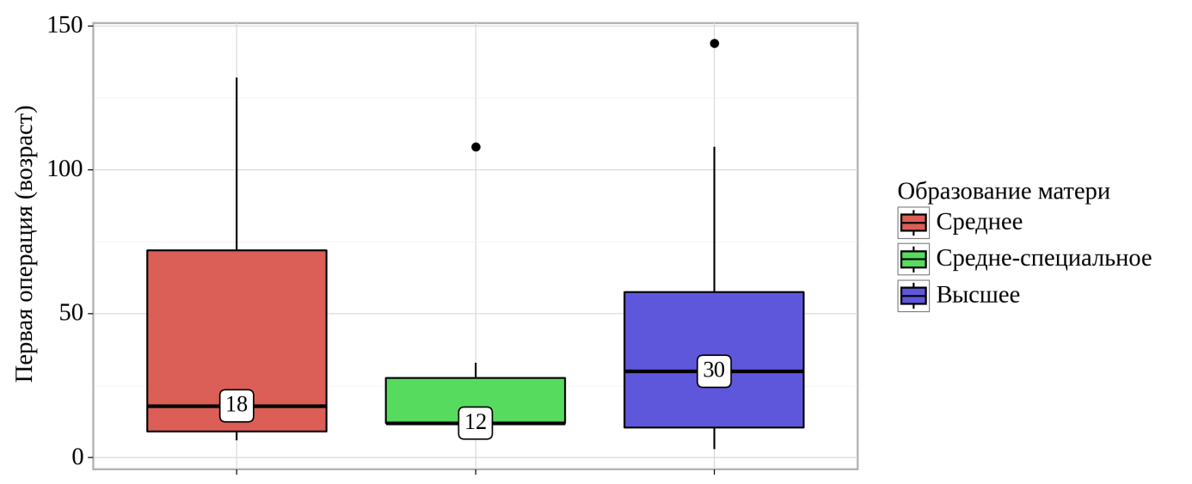

Рисунок 44 – Анализ возраста ребенка на момент первой операции в зависимости от образования матери

Был выполнен анализ возраста ребенка на момент первой операции в зависимости от трудового статуса отца (таблица 61).

Таблица 61 – Анализ возраста ребенка на момент первой операции в зависимости от трудового статуса отца

|  |  |  |  |  |  |
| --- | --- | --- | --- | --- | --- |
| Показатель | Категории | Первая операция (возраст) | | | p |
| Me | Q₁ – Q₃ | n |
| Трудовой статус отца | Безработный | 48 | 18 – 84 | 68 | 0,111 |
| Наемный рабочий | 15 | 10 – 45 | 133 |
| Самозанятый | 24 | 6 – 38 | 52 |

При анализе возраста ребенка на момент первой операции в зависимости от трудового статуса отца, нам не удалось выявить значимых различий (p = 0,111) *(используемый метод: Критерий Краскела–Уоллиса)*.

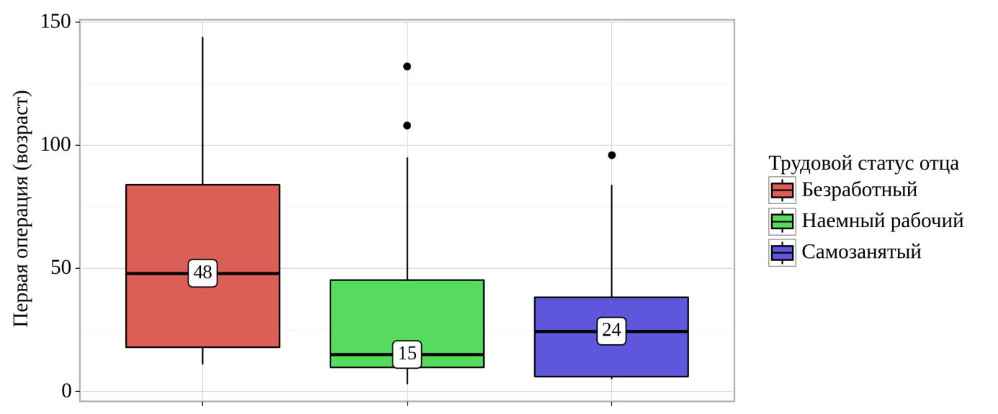

Рисунок 45 – Анализ возраста ребенка на момент первой операции в зависимости от трудового статуса отца

Был проведен анализ возраста ребенка на момент первой операции в зависимости от трудового статуса матери (таблица 62).

Таблица 62 – Анализ возраста ребенка на момент первой операции в зависимости от трудового статус матери

|  |  |  |  |  |  |
| --- | --- | --- | --- | --- | --- |
| Показатель | Категории | Первая операция (возраст) | | | p |
| Me | Q₁ – Q₃ | n |
| Трудовой статус матери | Безработный | 52 | 18 – 84 | 67 | 0,021* pВ декретном отпуске – Безработный = 0,024 |
| В декретном отпуске | 12 | 9 – 30 | 107 |
| Наемный рабочий | 48 | 10 – 91 | 59 |
| Самозанятый | 39 | 6 – 42 | 20 |

Исходя из полученных данных при оценке возраста ребенка на момент первой операции в зависимости от трудового статуса матери, были выявлены статистически значимые различия (p = 0,021) *(используемый метод: Критерий Краскела–Уоллиса)*.

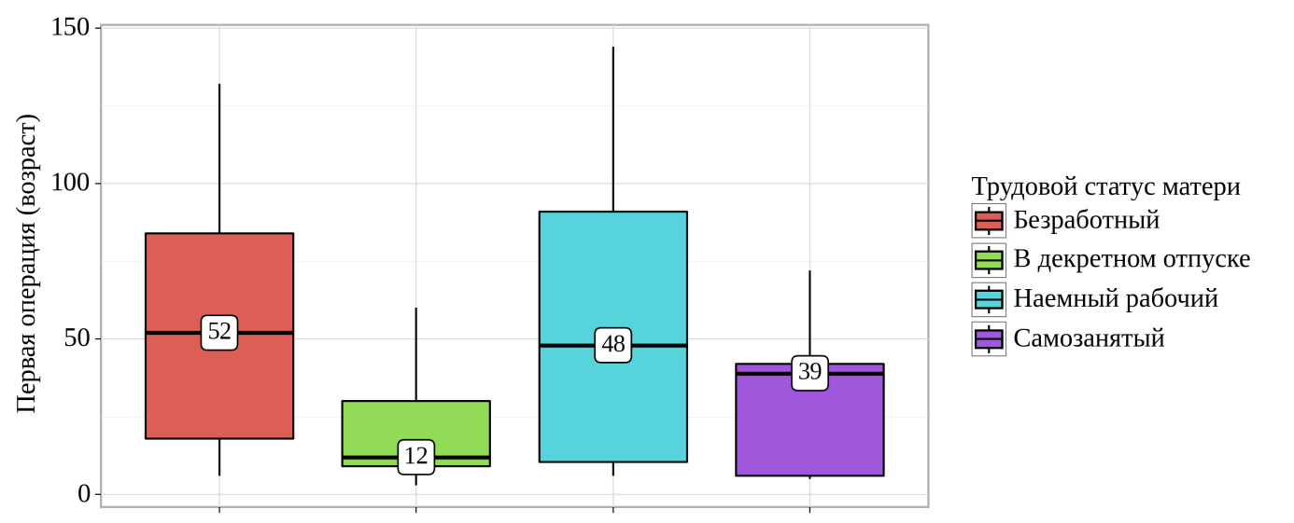

Рисунок 46 – Анализ возраста ребенка на момент первой операции в зависимости от трудового статуса матери

Был выполнен анализ возраста ребенка на момент первой операции в зависимости от среднемесячного дохода на 1 члена семьи (таблица 63).

Таблица 63 – Анализ возраста ребенка на момент первой операции в зависимости от среднемесячного дохода на 1 члена семьи

|  |  |  |  |  |  |
| --- | --- | --- | --- | --- | --- |
| Показатель | Категории | Первая операция (возраст) | | | p |
| Me | Q₁ – Q₃ | n |
| Среднемесячный доход на 1 члена семьи | До 50 тысч тенге | 24 | 12 – 41 | 80 | 0,745 |
| От 50 до 100 тысч тенге | 22 | 12 – 81 | 80 |
| Более 100 тысч тенге | 30 | 9 – 55 | 93 |

При анализе возраста ребенка на момент первой операции в зависимости от среднемесячного дохода на 1 члена семьи, нам не удалось выявить значимых различий (p = 0,745) *(используемый метод: Критерий Краскела–Уоллиса)*.

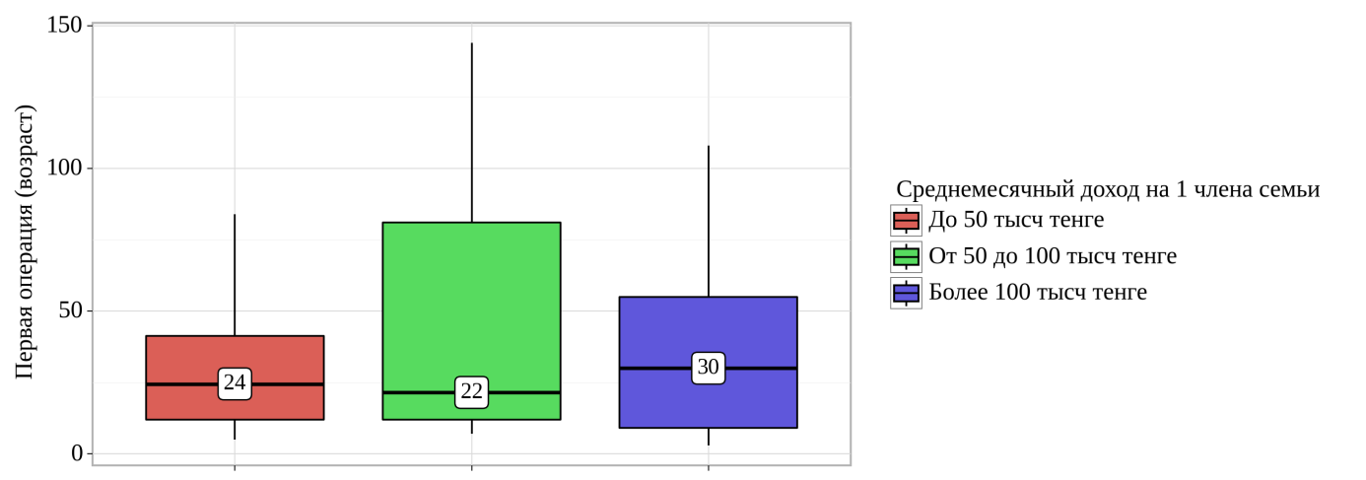

Рисунок 47 – Анализ возраста ребенка на момент первой операции в зависимости от среднемесячного дохода на 1 члена семьи

Причины задержки сроков оперативного лечения, по мнению родителей, представлены в таблице 64.

Таблица 64 – Причины задержки сроков оперативного лечения, по мнению респондентов

|  |  |  |  |
| --- | --- | --- | --- |
| Причина | Количество респондентов | | 95% ДИ |
| Абс. | % |
| 1. Детский офтальмолог рекомендовал подождать с операцией | 59 | 23,3 | 18,25 – 29,02 |
| 1. Затруднительное финансовое положение | 38 | 15,0 | 10,85 – 20,03 |
| 1. Общесоматическое состояние ребенка | 33 | 13,0 | 9,15 – 17,83 |
| 1. Решение родителей | 30 | 11,9 | 8,15 – 16,49 |
| 1. Поздняя диагностика | 21 | 8,3 | 5,21 – 12,41 |
| 1. Ожидание портала | 17 | 6,7 | 3,96 – 10,54 |
| 1. Отсутствие детского офтальмолога по месту жительства | 13 | 5,1 | 2,76 – 8,63 |
| Задержки не было | 25 | 9,9 | 6,50 – 14,24 |
| Всего | 253 | 100 |  |

На вопрос о том, какое лечение было проведено после оперативного лечения детским врачом-офтальмологом по месту жительства, 56,1% (n = 142) родителя ответили, что было рекомендовано наблюдение, лечения не проводилось. В 24,9% (n = 63) были назначены тренировки для глаз. В 11,1% (n = 28) случаев была назначена очковая коррекция. Остальные 7,9% (n = 20) респондентов ответили, что никакого лечения и наблюдения не проводилось.

С целью выявления возможных факторов риска развития врожденной катаракты у детей респондентам были заданы следующие вопросы по поводу наследственности, инфекционных заболеваний матери во время беременности, а также сроков родов и вес ребенка при рождении.

На вопрос о том, имеется ли врожденная катаракта у родственников, 81,5% (n = 205) респондентов ответили, что отсутствует. Положительный ответ на этот вопрос дали 9,5% (n = 24) родителей, остальные 9,5% (n = 24) ответили, что не знают.

Нами был выполнен анализ возраста на момент обнаружения врожденной катаракты родителями в зависимости от наличия ВК у родственников (таблица 65).

Таблица 65 – Анализ возраста на момент обнаружения врожденной катаракты родителями в зависимости от наличия ВК у родственников

|  |  |  |  |  |  |
| --- | --- | --- | --- | --- | --- |
| Показатель | Категории | В каком возрасте заметили | | | p |
| Me | Q₁ – Q₃ | n |
| Наличие ВК у родственников | Да | 4 | 3 – 6 | 24 | 0,420 |
| Нет | 7 | 1 – 36 | 205 |
| Не знаю | 4 | 2 – 5 | 24 |

При оценке возраста на момент обнаружения врожденной катаракты родителями в зависимости от наличия ВК у родственников, не удалось установить статистически значимых различий (p = 0,420) *(используемый метод: Критерий Краскела–Уоллиса)*.

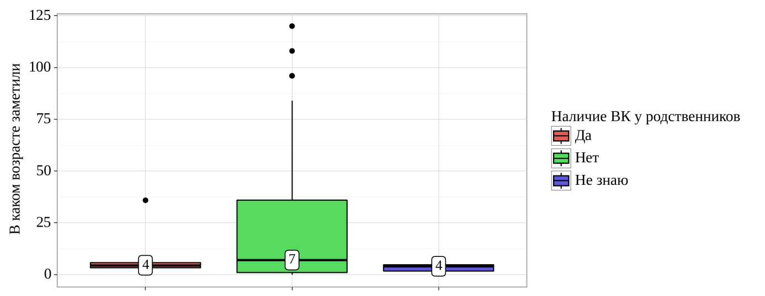

Рисунок 48 – Анализ возраста на момент обнаружения врожденной катаракты родителями в зависимости от наличия ВК у родственников

Нами был проведен анализ возраста на момент постановки диагноза «Врожденная катаракта» в зависимости от наличия ВК у родственников (таблица 66).

Таблица 66 – Анализ возраста на момент постановки диагноза «Врожденная катаракта» в зависимости от наличия ВК у родственников

|  |  |  |  |  |  |
| --- | --- | --- | --- | --- | --- |
| Показатель | Категории | В каком возрасте диагностировали | | | p |
| Me | Q₁ – Q₃ | n |
| Наличие ВК у родственников | Да | 6 | 6 – 10 | 24 | 0,630 |
| Нет | 15 | 4 – 44 | 205 |
| Не знаю | 6 | 5 – 15 | 24 |

При оценке возраста на момент постановки диагноза «Врожденная катаракта» в зависимости от показателя наличия ВК у родственников, нам не удалось выявить значимых различий (p = 0,630) *(используемый метод: Критерий Краскела–Уоллиса)*.

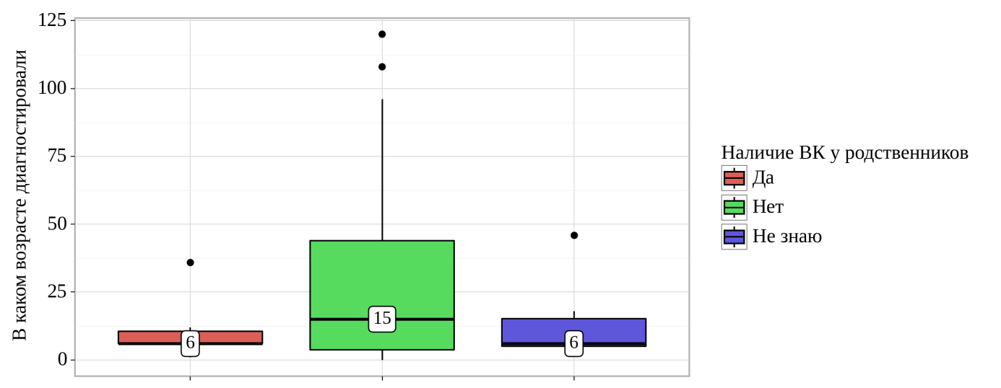

Рисунок 49 – Анализ возраста на момент постановки диагноза «Врожденная катаракта» в зависимости от наличия ВК у родственников

Нами был проведен анализ возраста ребенка на момент первой операции в зависимости от наличия ВК у родственников (таблица 67).

Таблица 67 – Анализ возраста ребенка на момент первой операции в зависимости от наличия ВК у родственников

|  |  |  |  |  |  |
| --- | --- | --- | --- | --- | --- |
| Показатель | Категории | Первая операция (возраст) | | | p |
| Me | Q₁ – Q₃ | n |
| Наличие ВК у родственников | Да | 18 | 12 – 18 | 24 | 0,722 |
| Нет | 30 | 11 – 72 | 205 |
| Не знаю | 16 | 12 – 50 | 24 |

При сопоставлении возраста ребенка на момент первой операции в зависимости от наличия ВК у родственников, не удалось выявить статистически значимых различий (p = 0,722) *(используемый метод: Критерий Краскела–Уоллиса)*.

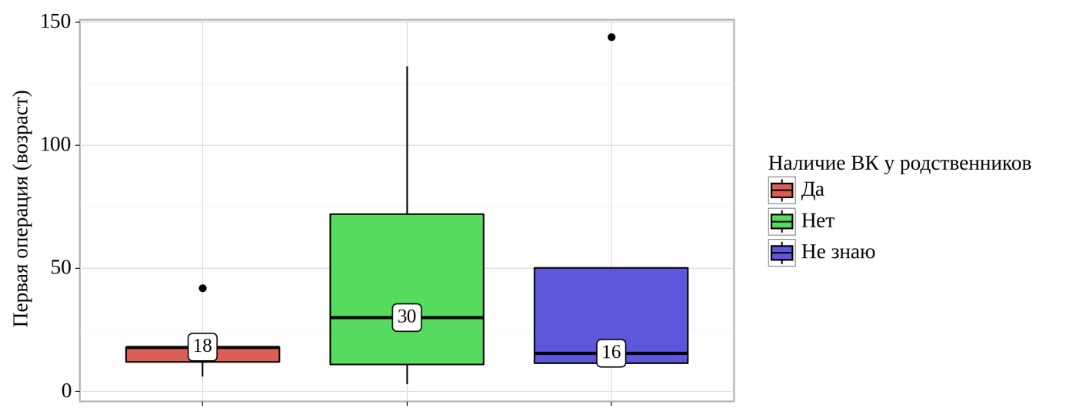

Рисунок 50 – Анализ возраста ребенка на момент первой операции в зависимости от наличия ВК у родственников

Большинство респондентов 87,4% (n = 221) ответили, что помимо ребенка с врожденной катарактой, в семье имеются еще дети. Однако в 88,9% случаев у других детей в семье отсутствует помутнение хрусталика.

Нами был выполнен анализ возраста на момент обнаружения врожденной катаракты родителями в зависимости от наличия родных братьев/сестер (таблица 68).

Таблица 68 – Анализ возраста на момент обнаружения врожденной катаракты родителями в зависимости от наличия родных братьев/сестер

|  |  |  |  |  |  |
| --- | --- | --- | --- | --- | --- |
| Показатель | Категории | В каком возрасте заметили | | | p |
| Me | Q₁ – Q₃ | n |
| Наличие родных братьев/сестер | Отсутствие | 4 | 0 – 16 | 32 | 0,333 |
| Наличие | 6 | 1 – 36 | 221 |

При анализе возраста на момент обнаружения врожденной катаракты родителями в зависимости от наличия родных братьев/сестер, не удалось установить статистически значимых различий (p = 0,333) *(используемый метод: U–критерий Манна–Уитни)*.

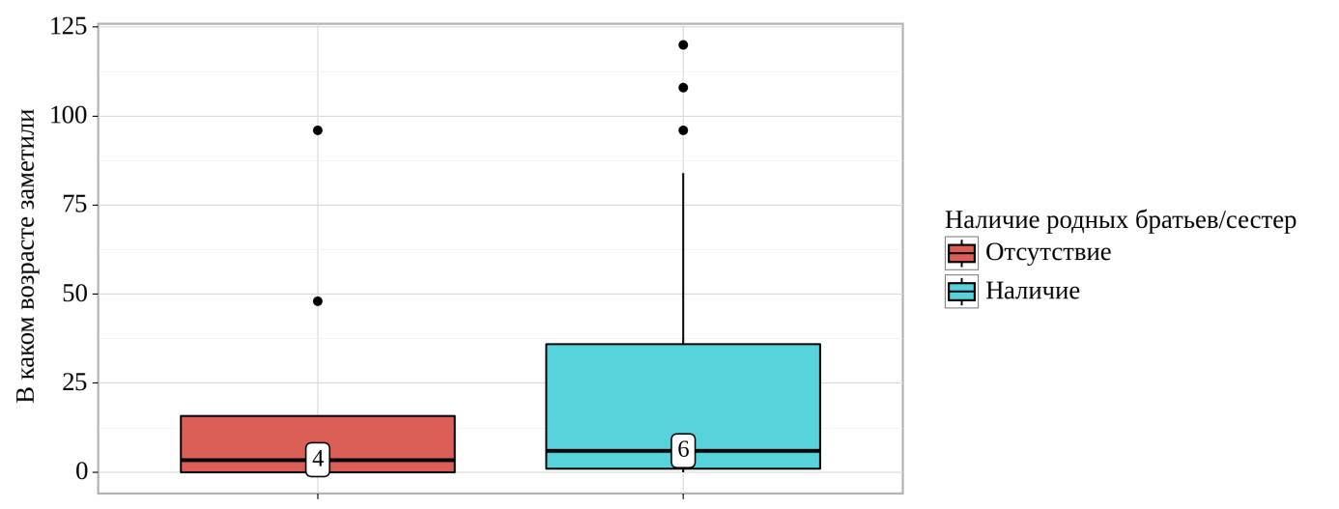

Рисунок 51 – Анализ возраста на момент обнаружения врожденной катаракты родителями в зависимости от наличия родных братьев/сестер

Был выполнен анализ возраста на момент постановки диагноза «Врожденная катаракта» в зависимости от наличия родных братьев/сестер (таблица 69).

Таблица 69 – Анализ возраста на момент постановки диагноза «Врожденная катаракта» в зависимости от наличия родных братьев/сестер

|  |  |  |  |  |  |
| --- | --- | --- | --- | --- | --- |
| Показатель | Категории | В каком возрасте диагностировали | | | p |
| Me | Q₁ – Q₃ | n |
| Наличие родных братьев/сестер | Отсутствие | 4 | 3 – 69 | 32 | 0,640 |
| Наличие | 12 | 5 – 36 | 221 |

При сравнении возраста на момент постановки диагноза «Врожденная катаракта» в зависимости от наличия родных братьев/сестер, нам не удалось установить статистически значимых различий (p = 0,640) *(используемый метод: U–критерий Манна–Уитни)*.

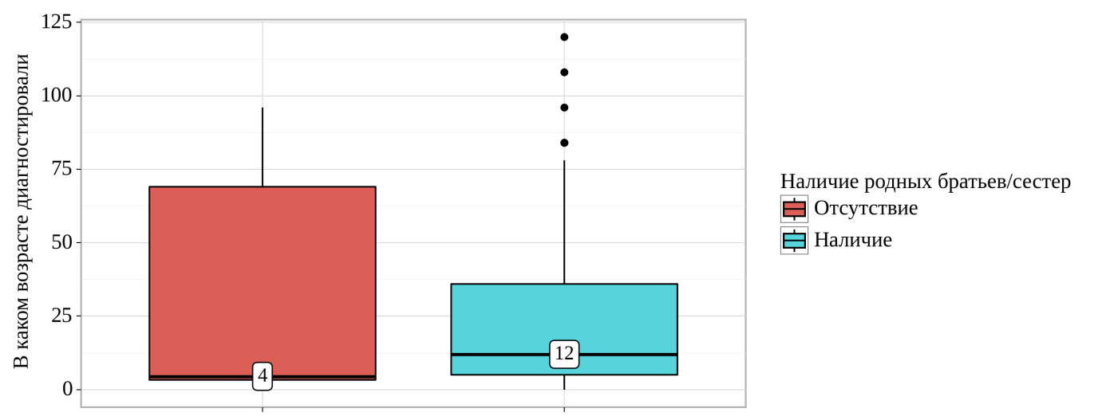

Рисунок 52 – Анализ возраста на момент постановки диагноза «Врожденная катаракта» в зависимости от наличия родных братьев/сестер

Был выполнен анализ возраста ребенка на момент первой операции в зависимости от наличия родных братьев/сестер (таблица 70).

Таблица 70 – Анализ возраста ребенка на момент первой операции в зависимости от наличия родных братьев/сестер

|  |  |  |  |  |  |
| --- | --- | --- | --- | --- | --- |
| Показатель | Категории | Первая операция (возраст) | | | p |
| Me | Q₁ – Q₃ | n |
| Наличие родных братьев/сестер | Отсутствие | 21 | 9 – 78 | 32 | 0,951 |
| Наличие | 24 | 12 – 54 | 221 |

При оценке возраста ребенка на момент первой операции в зависимости от наличия родных братьев/сестер, нам не удалось выявить значимых различий (p = 0,951) *(используемый метод: U–критерий Манна–Уитни)*.

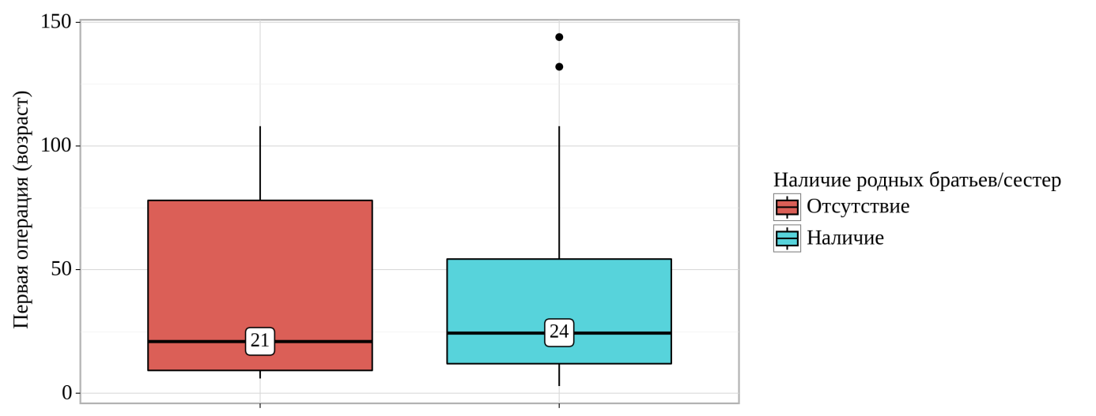

Рисунок 53 – Анализ возраста ребенка на момент первой операции в зависимости от наличия родных братьев/сестер

Согласно результатам опроса, 34,4% (n = 87) респондентов подтвердили перенесенное инфекционное заболевание матери во время беременности. Подавляющее большинство – 60,9% (n = 154) - ответили отрицательно. Остальные 4,7% (n = 12) затруднились ответить на данный вопрос.

Был проведен анализ возраста на момент обнаружения врожденной катаракты родителями в зависимости от наличия инфекционных заболеваний матери во время беременности (таблица 71).

Таблица 71 – Анализ возраста на момент обнаружения врожденной катаракты родителями в зависимости от показателя наличия инфекционных заболеваний матери во время беременности

|  |  |  |  |  |  |
| --- | --- | --- | --- | --- | --- |
| Показатель | Категории | В каком возрасте заметили | | | p |
| Me | Q₁ – Q₃ | n |
| Инфекционные заболевания во время беременности | Да | 5 | 0 – 21 | 87 | 0,044* |
| Нет | 7 | 3 – 54 | 154 |
| Затрудняюсь ответить | 1 | 0 – 2 | 12 |
| Примечание. * – различия показателей статистически значимы (p < 0,05) | | | | | |

В соответствии с представленной таблицей при оценке возраста на момент обнаружения врожденной катаракты родителями в зависимости от показателя наличия инфекционных заболеваний матери во время беременности, были установлены статистически значимые различия (p = 0,044) *(используемый метод: Критерий Краскела–Уоллиса)*.

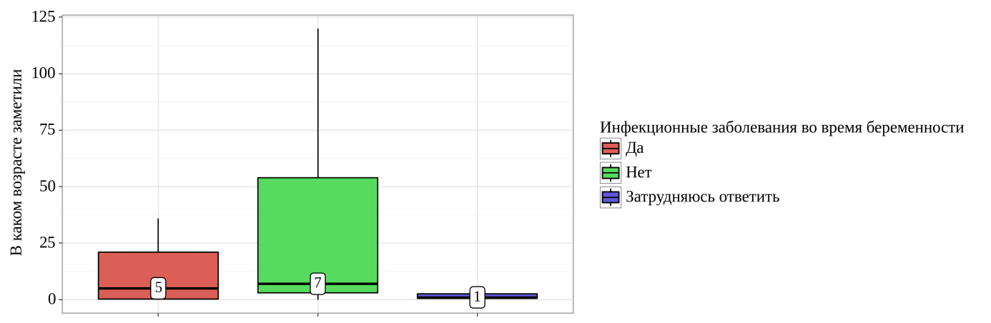

Рисунок 54 – Анализ возраста на момент обнаружения врожденной катаракты родителями в зависимости от показателя наличия инфекционных заболеваний матери во время беременности

Нами был проведен анализ возраста на момент постановки диагноза «Врожденная катаракта» в зависимости от показателя наличия инфекционных заболеваний матери во время беременности (таблица 72).

Таблица 72 – Анализ возраста на момент постановки диагноза «Врожденная катаракта» в зависимости от наличия инфекционных заболеваний матери во время беременности

|  |  |  |  |  |  |
| --- | --- | --- | --- | --- | --- |
| Показатель | Категории | В каком возрасте диагностировали | | | p |
| Me | Q₁ – Q₃ | n |
| Инфекционные заболевания во время беременности | Да | 6 | 3 – 24 | 87 | 0,011* p Нет – Да = 0,046 |
| Нет | 24 | 6 – 70 | 154 |
| Затрудняюсь ответить | 3 | 2 – 4 | 12 |
| Примечание. * – различия показателей статистически значимы (p <0,05) | | | | | |

В результате оценки возраста на момент постановки диагноза «Врожденная катаракта» в зависимости от наличия инфекционных заболеваний матери во время беременности, были установлены существенные различия (p = 0,011) *(используемый метод: Критерий Краскела–Уоллиса)*.

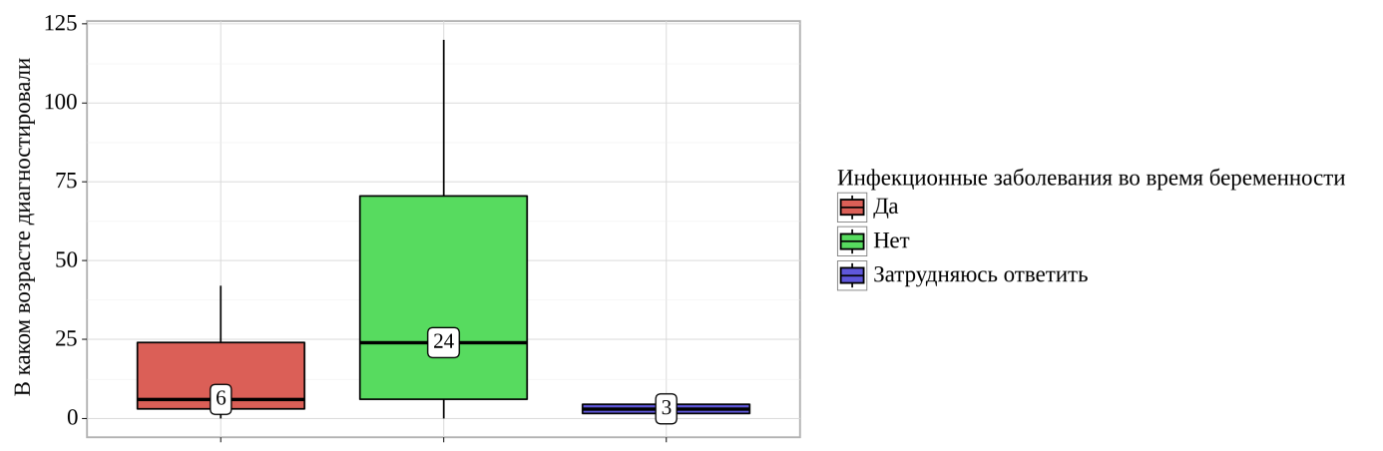

Рисунок 55 – Анализ возраста на момент постановки диагноза «Врожденная катаракта» в зависимости от наличия инфекционных заболеваний матери во время беременности

Нами был выполнен анализ возраста ребенка на момент первой операции в зависимости от наличия инфекционных заболеваний матери во время беременности (таблица 73).

Таблица 73 – Анализ возраста ребенка на момент первой операции в зависимости от наличия инфекционных заболеваний матери во время беременности

|  |  |  |  |  |  |
| --- | --- | --- | --- | --- | --- |
| Показатель | Категории | Первая операция (возраст) | | | p |
| Me | Q₁ – Q₃ | n |
| Инфекционные заболевания во время беременности | Да | 24 | 9 – 36 | 87 | 0,023* p Затрудняюсь ответить – Нет = 0,048 |
| Нет | 32 | 12 – 84 | 154 |
| Затрудняюсь ответить | 6 | 5 – 6 | 12 |
| Примечание. * – различия показателей статистически значимы (p < 0,05) | | | | | |

В результате анализа возраста ребенка на момент первой операции в зависимости от наличия инфекционных заболеваний матери во время беременности, были выявлены существенные различия (p = 0,023) *(используемый метод: Критерий Краскела–Уоллиса)*.

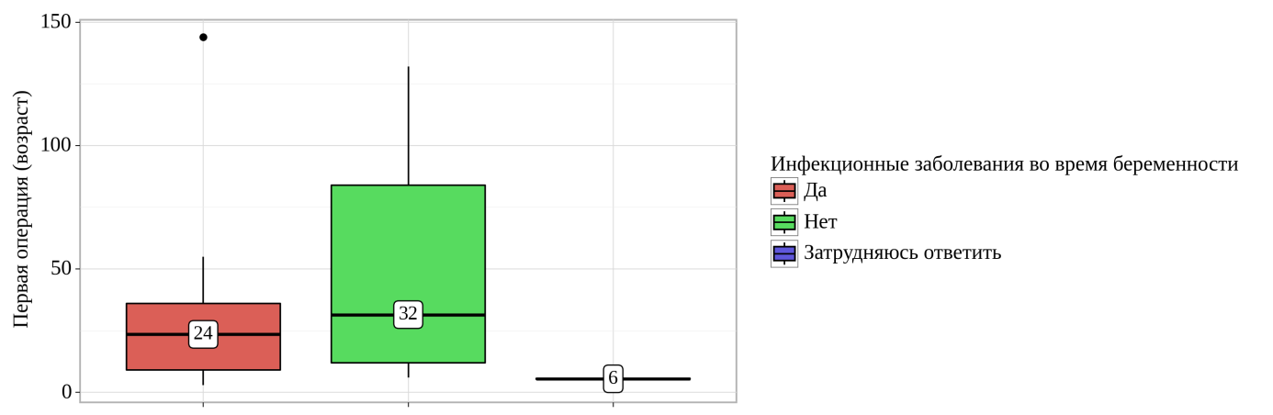

Рисунок 56 – Анализ возраста ребенка на момент первой операции в зависимости от наличия инфекционных заболеваний матери во время беременности

По данным опроса, медиана срока беременности на момент родов составила 39 недель (Q1 = 38,00; Q3 = 40,00), минимум – 30 недель, максимум – 42 недели. Это означает, что врожденная катаракта в основном наблюдалась у доношенных детей. Медиана веса ребенка при рождении составила 3475 грамм (Q1 = 3000,00; Q3 = 3758,00).

Удовлетворенность качеством медицинской помощи

По результатам опроса респондентов, детский врач-офтальмолог имеется в медицинской организации по месту жительства в 78,2% случаев. В остальных 21,8% отсутствует.

На вопрос об удовлетворенности консультацией врача-офтальмолога по месту жительства, 51,8% (n = 131) родителей ответили положительно, 48,2% (n = 122) ответили, что не удовлетворены. Отрицательный ответ объяснялся низкой квалификацией врача (83,4%), личными качествами врача (6,7%), отсутствием оборудования (6,7%), очередями (3,2%).

На вопрос о том, как долго респондентам пришлось ожидать приема детского врача-офтальмолога, 52,2% (n = 132) ответили, что не ожидали (приняли сразу), 24,1% (n = 61) ожидали не более 1 недели, 15,1% (n = 38) не более месяца, 8,7% (n = 22) ожидали консультации более 1 месяца.

Родителям было предложено оценить организацию амбулаторно-поликлинической помощи по месту жительства. В таблице 74 представлены ответы респондентов. Оценку «Отлично» и «Хорошо» выставили организации работы консультации детского врача-офтальмолога 62,1% респондентов, качеству медицинской помощи – 50,2%, отношению персонала поликлиники – 50,2%, возможности выполнения инструментальных исследований – 50,2% респондентов. Оценка «Плохо» в отношении организации работы составила 9,9%, качества медицинской помощи, отношения медперсонала, возможности выполнения инструментальных исследований – 15,8%.

Таблица 74 – Оценка амбулаторно-поликлинической помощи (в %)

|  |  |  |  |  |  |
| --- | --- | --- | --- | --- | --- |
| Параметры | Отлично | Хорошо | Удовлетворительно | Плохо | Затрудняюсь  ответить |
| 1 | 2 | 3 | 4 | 5 | 6 |
| Организация работы консультации детского врача-офтальмолога (порядок записи, график работы) | 28,1 | 34,0 | 26,1 | 9,9 | 2,0 |
| Качество медицинской помощи | 26,1 | 24,1 | 30,0 | 15,8 | 4,0 |

Продолжение таблицы 74

|  |  |  |  |  |  |
| --- | --- | --- | --- | --- | --- |
| 1 | 2 | 3 | 4 | 5 | 6 |
| Отношение персонала поликлиники (внимание, забота, сочувствие) | 26,1 | 24,1 | 30,0 | 15,8 | 4,0 |
| Возможность выполнения инструментальных исследований | 26,1 | 24,1 | 30,0 | 15,8 | 4,0 |

Далее респондентам нами была изучена удовлетворенность организацией медицинской помощи в детском отделении Казахского научно-исследовательского института глазных болезней (таблица 75). Оценки «Отлично» и «Хорошо» выставили организации работы детского отделения 95,3% родителей, качеству медицинской помощи – 93,7%, отношению медперсонала – 93,7%, санитарному состоянию палаты – 92,1%, организации питания – 70,4% респондентов. Не удовлетворительные оценки («Плохо») выставили санитарному состоянию палаты 1,6% респондентов и организации питания 3,2 % родителей.

Таблица 75 – Оценка организации медицинской помощи в детском отделении Казахского НИИ глазных болезней (в %)

|  |  |  |  |  |  |
| --- | --- | --- | --- | --- | --- |
| Параметры | Отлично | Хорошо | Удовлетворительно | Плохо | Затрудняюсь  ответить |
| 1 | 2 | 3 | 4 | 5 | 6 |
| Организация работы детского отделения | 70,4 | 24,9 | 3,2 | 0,0 | 1,6 |
| Качество медицинской помощи в детском отделении | 67,2 | 26,5 | 4,7 | 0,0 | 1,6 |
| Отношение медицинского персонала отделения  (внимание, забота, сочувствие) | 67,2 | 26,5 | 4,7 | 0,0 | 1,6 |

Продолжение таблицы 75

|  |  |  |  |  |  |
| --- | --- | --- | --- | --- | --- |
| 1 | 2 | 3 | 4 | 5 | 6 |
| Санитарное состояние палаты (чистота, загруженность палаты, микроклимат) | 57,7 | 34,4 | 4,7 | 1,6 | 1,6 |
| Организация питания (достаточность питания, режим, качественный состав пищи) | 34,4 | 36,0 | 24,9 | 3,2 | 1,6 |

Таким образом, нами был проведен социологический опрос родителей детей с врожденной катарактой с целью выявления факторов риска врожденной катаракты, а также для оценки удовлетворенности качеством медицинской помощи при врожденной катаракте. Всего в анкетировании приняли участие 253 родителя. Медиана возраста респондентов составила 31 год (Q1 = 28,00; Q3 = 36,00). Лица женского пола составили 53,0% (n = 134) и лица мужского пола – 47,0% (n = 119). По результатам опроса, медиана возраста, при котором родители заметили нарушение со стороны хрусталика глаза, составила 6 месяцев (Q1 = 1,00; Q3 = 36,00). Возраст на момент обнаружения врожденной катаракты был проанализирован в зависимости от социально-демографических показателей. Возраст на момент обнаружения не отличался в зависимости от региона проживания (p = 0,735), типа населенного пункта (p = 0,670), уровня образования отца (p = 0,236), уровня образования матери (p = 0,090), трудового статуса отца (p = 0,663), среднемесячного дохода на 1 члена семьи (p = 0,744). Врожденную катаракту раньше выявляли матери, находящиеся в декретном отпуске и самозанятые (p = 0,037). Согласно результатам опроса, медиана возраста, при котором ребенку был выставлен диагноз Врожденная катаракта детским врачом-офтальмологом, составила 10 месяцев (Q1 = 4,00; Q3 = 36,00). Возраст на момент постановки диагноза не отличался в зависимости от региона проживания (p = 0,884), типа населенного пункта (p = 0,636), уровня образования отца (p = 0,327), уровня образования матери (p = 0,265), трудового статуса отца (p = 0,360), среднемесячного дохода на 1 члена семьи (p = 0,581). Однако диагноз «Врожденная катаракта» был выставлен раньше детям, чьи матери находились в декретном отпуске (p = 0,004). В среднем первая операция по удалению врожденной катаракты у детей, по данным родителей, была проведена в возрасте 24 месяцев (11,00 - 59,00). Возраст на момент постановки диагноза не отличался в зависимости от региона проживания (p = 0,729), типа населенного пункта (p = 0,739), уровня образования отца (p = 0,202), уровня образования матери (p = 0,976), трудового статуса отца (p = 0,111), среднемесячного дохода на 1 члена семьи (p = 0,745).Однако врожденная катаракта была раньше прооперирована у детей, чьи матери находились в декретном отпуске (p = 0,021).

С целью выявления возможных факторов риска развития врожденной катаракты у детей респондентам были заданы следующие вопросы по поводу наследственности, инфекционных заболеваний матери во время беременности, а также сроков родов и вес ребенка при рождении. На вопрос о том, имеется ли врожденная катаракта у родственников, 81,0% (n = 205) респондентов ответили, что отсутствует. Положительный ответ на этот вопрос дали 9,5% (n = 24) родителей, остальные 9,5% (n = 24) ответили, что не знают. Большинство респондентов 87,4% (n = 221) ответили, что помимо ребенка с врожденной катарактой, в семье имеются еще дети. Однако в 88,9% случаев у других детей в семье отсутствует помутнение хрусталика. Согласно результатам опроса, 34,4% (n = 87) респондентов подтвердили перенесенное инфекционное заболевание матери во время беременности. Подавляющее большинство – 60,9% (n = 154) - ответили отрицательно. Остальные 4,7% (n = 12) затруднились ответить на данный вопрос. По данным опроса, медиана срока беременности на момент родов составила 39 недель (Q1 = 38,00; Q3 = 40,00), минимум – 30 недель, максимум – 42 недели. Это означает, что врожденная катаракта в основном наблюдалась у доношенных детей. Медиана веса ребенка при рождении составила 3475 грамм (Q1 = 3000,00; Q3 = 3758,00).

При оценке удовлетворенности организацией офтальмологической помощи, родители детей с врожденной катарактой были более удовлетворены помощью, оказываемой на третичном уровне, по сравнению с первичным уровнем офтальмологической помощи (95,3% против 51,8%, p <0,001).

## 4.5 Алгоритм организационных мероприятий по оказанию медицинской помощи детям с врожденной катарактой

На основании анализа полученных результатов исследования нами была сформулирована схема существующей системы организации медицинской помощи при врожденной катаракте (рисунок 58). Врожденная катаракта выявляется родителями у детей значительно раньше, чем в поликлинике по месту жительства (Me = 7 месяцев (Q1 = 1,00; Q3 = 36,00) против Me = 24 месяца (Q1 = 4,00; Q3 = 64,00, p <0,001). Первый осмотр офтальмологом ребенка с массой тела при рождении более 1500 грамм осуществляется в организациях ПМСП в возрасте 6 месяцев, согласно приказа Министра здравоохранения Республики Казахстан от 15 декабря 2020 года № ҚР-ДСМ 264/2020 «Об утверждении правил, объема и периодичности проведения профилактических медицинских осмотров целевых групп населения, включая детей дошкольного, школьного возрастов, а также учащихся организаций технического и профессионального, послесреднего и высшего образования». Таким образом, на сегодняшний день, согласно нормативно-правовой документации, отсутствует раннее выявление врожденной катаракты.

После подтверждения диагноза, в условиях ПМСП производится постановка пациента на портал бюро госпитализации для получения высокоспециализированной офтальмологической помощи в КазНИИГБ. Несмотря на то, что родители выявляют врожденную катаракту раньше, средний возраст на момент проведения хирургического вмешательства составляет 52 месяца (20,00 – 92,00). После выписки из стационара, пациент направляется под наблюдение врача-офтальмолога по месту жительства, где в 56,1% (95% ДИ 43,3 – 68,8) не проводятся реабилитационные мероприятия.

Родители

Me = 7 месяцев

(Q1 = 1,00; Q3 = 36,00)

ПМСП

Me = 24 месяца

(Q1 = 4,00; Q3 = 64,00)

Выявление

ВК

ПМСП

Постановка на портал бюро госпитализации

Хирургическое лечение врожденной катаракты

Me = 52 месяца (Q1 = 20,00; Q3 = 92,00)

ВСОП

ПМСП

ПМСП

Реабилитация

56,1% (n = 142) (95% ДИ 43,3 – 68,6) не проводится

Рисунок 57 – Существующая система организации медицинской помощи при врожденной катаракте

С учетом выявленных недостатков нами был разработан «Алгоритм организационных мероприятий по оказанию медицинской помощи детям с врожденной катарактой». В разработанном Алгоритме, для удобства восприятия, нами выбрано различие в цветовой гамме, предусматривающее междисциплинарное взаимодействие на уровне ПМСП и стационара (рисунок 59).

Нами предложено проведение донозологической и нозологической ранней диагностики врожденной катаракты. На этапе донозологической диагностики целевой группой являются все беременные на втором (19+0 – 21+0 недель беременности) и третьем (30+0 – 32+6 недель беременности) пренатальном ультразвуковом скрининге. Данная рекомендация обусловлена тем, что уже во втором триместре возможно зафиксировать помутнение хрусталика у плода [81, с. 75]. Приведенные нами на схеме факторы риска включены для настороженности врачей ПМСП и ранней диагностики ВК плода, а также с целью обозначения уязвимости беременных в отношении развития у ребенка ВК. К факторам риска относятся: эндокринные нарушения у матери в процессе беременности (в т.ч. сахарный диабет); инфекционное заболевание в первом триместре; аномалии развития плода и др**.**

На этапе нозологической диагностики целевой группой являются все доношенные новорожденные. Мероприятия скрининга глаз новорожденных включают: сбор анамнеза, факторов риска, информирование родителя или другого законного представителя новорожденного о целях и процедуре проведения скрининга глаз (теста Брюкнера), возможных последствиях отказа от обследования, получение информированного согласия на проведение процедуры, проведение теста на красный рефлекс глазного дна. Cчитаем целесообразным проводить тест Брюкнера (тест на красный рефлекс с глазного дна) в первые 72 часа жизни ребенка, предварительно обученным средним медицинским работником (СМР), который должен быть нацелен на выявление изменений характера рефлекса глазного дна, по признакам: оценка симметричности расположения рефлекса и его яркость. Результаты теста вносятся в медицинскую документацию (МИС) – форму № 001/у «Медицинская карта стационарного пациента» и выписку из организации родовспоможения. Контроль выполнения скрининга глаз новорожденных осуществляется врачом по специальности «Неонатология». Результаты скрининга глаз новорожденного передаются участковому педиатру по месту прикрепления.

При наличии положительного результата теста, что является нормой, участковый педиатр направляет ребенка профилактический осмотр врачом-офтальмологом в условиях ПМСП в возрасте 6 месяцев в соответствии с существующими нормативно-правовыми документами.

При наличии отрицательного результата, что является подозрением на наличие врожденной катаракты, нами предложено проведение осмотра врачом-офтальмологом в возрасте 1 месяц. Врач-офтальмолог путем проведения клинико-инструментального обследования делает заключение о наличии или отсутствии врожденной катаракты. При наличии врожденной катаракты рекомендуется руководствоваться диагностически значимым признаком: размерами и расположением помутнения хрусталика (см. схему). При небольших размерах помутнения (до 2,5 мм), а также помутнениях, позволяющих произвести офтальмоскопию, рекомендуется диспансерное наблюдения офтальмологом*.* По показаниям в этот период с целью профилактики амблиопии проводят плеопто-ортоптическое лечение и медикаментозное расширение зрачка.

В случае обнаружения центрального помутнения значительных размеров (2,5 - 3,0 мм и более), а также при невозможности проведения офтальмоскопии, показано раннее хирургическое оперативное вмешательство в рамках высокоспециализированной офтальмологической помощи (ВСОП). На этом этапе важно осуществить дифференциацию по характеру поражения (одно- или двусторонней формы ВК). Причем следует отметить, что ВСОП желательно оказывать в сроки 8-10 недель жизни при двусторонних катарактах. Сроки проведения хирургического вмешательства при односторонних случаях несколько меньше - 6-8 недель жизни.

|  |
| --- |
| Алгоритм организационных мероприятий по оказанию медицинской помощи детям с врожденной катарактой  (с момента рождения)  Целевая группа: все беременные на II (19+0 – 21+0 недель беременности) и III (30+0 – 32+6 недель беременности) УЗИ скрининге  Оптическая  коррекция  Донозологическая диагностика  ПМСП  Нет  Да  Плеоптическое лечение  Контроль осложнений  ПМСП  Реабилитация  Хирургическое лечение  Стационар  ВСОП  Двустор ВК  8-10 недель жизни  Одностор ВК  6-8 недель жизни  Размеры в центре  более 2,5 -3,0 мм  Размеры в центре  до 2,5 мм  Нет катаракты  Есть катаракта  Осмотр врача-офтальмолога в 1 мес  Профосмотры врача-офтальмолога  в 6 мес, 1 год, далее каждый год  Участковый педиатр  ПМСП  Отрицательный  (подозрение на ВК)  Положительный  (норма)  Стационар  (родовспомогательная МО)  Тест Брюкнера  СМР в первые 72 часа жизни  Новорожденные  Нозологическая диагностика  При наличии отягощающих ФР – роды в МО второго и третьего уровня регионализации ПП  При отсутствии других ФР – роды в МО первого уровня регионализации ПП |

Рисунок 58 – Разработанный алгоритм организационных мероприятий по оказанию медицинской помощи детям с врожденной катарактой

На этапе реабилитации в схеме после выписки из стационара ребенок направляется под наблюдение врача-офтальмолога по месту жительства, который в обязательном порядке проводит комплекс мероприятий, способствующий созданию оптимальных условий для нормального физиологического развития зрения. В этой связи выделены три составляющие: оптическая коррекция афакии (докоррекция артифакии); своевременное плеопто-ортоптическое лечение; выявление и лечение осложнений (вторичная катаракта, вторичная глаукома, иридоциклит, дислокация ИОЛ и другие).

**Выводы из подраздела 4.4**

Таким образом, нами была сформулирована схема существующей системы организации медицинской помощи при врожденной катаракте на основании анализа полученных результатов исследования. Врожденная катаракта выявляется родителями у детей значительно раньше, чем в поликлинике по месту жительства (Me = 7 месяцев (Q1 = 1,00; Q3 = 36,00) против Me = 24 месяца (Q1 = 4,00; Q3 = 64,00, p <0,001). Несмотря на это, средний возраст на момент проведения хирургического вмешательства составляет 52 месяца (Q1 = 20,00; Q3 = 92,00). После выписки из стационара, пациент направляется под наблюдение врача-офтальмолога по месту жительства, где в 56,1% (n = 142) (95% ДИ 43,3 – 68,8) не проводятся реабилитационные мероприятия.

Учитывая выявленные недостатки, нами был разработан «Алгоритм организационных мероприятий по оказанию медицинской помощи детям с врожденной катарактой». Основными акцентами в разработанном алгоритме являются ранняя (донозологическая и нозологическая) диагностика, проведение раннего хирургического вмешательства при наличии показаний, а также обязательное проведение послеоперационных реабилитационных мероприятий, заключающихся в оптической коррекции, лечении амблиопии и контроле осложнений.

# ЗАКЛЮЧЕНИЕ

Врожденная катаракта относится к врожденным аномалиям органа зрения и характеризуется наличием патологического видоизменения хрусталика, выражающегося в его помутнении, деформации по форме и размерам, которое выявляется как у новорожденного ребенка, так и в более позднем возрасте [29]. Данная патология является одной из ведущих причин предотвратимой слепоты в мире [12, с. 28564]. Доля слепоты от патологии хрусталика глаза в шести регионах Всемирной организации здравоохранения представлена следующими цифрами: Африка — 22%; Америка - 5,8%; Восточное Средиземноморье - 13,2%; Европа - 15,2%; Юго-Восточная Азия - 13,6%; и Западная часть Тихого океана — 21,3% [26, с. 504].

Ввиду ограниченной осведомленности общественности и систем здравоохранения о таких редких заболеваниях, как врожденная катаракта, сущетсвует нехватка объективных эпидемиологических данных. В то время, как надежные данные об эпидемиологических и клинических характеристиках врожденной катаракты необходимы для разработки эффективных стратегий по планированию лечебных мероприятий и реализации программ общественного здравоохранения [43].

В настоящее время установлено, что функциональные результаты лечения детей с врожденной катарактой в значительной степени зависит от раннего ее выявления, а также возраста при проведении хирургического вмешательства при визуальной значимости помутнения хрусталика [80]. Проблема реабилитации детей с врожденными катарактами до настоящего времени является одной из наиболее актуальных, учитывая значительную их частоту в структуре слепоты и слабовидения [21, с. 49; 114]. Хирургическое лечение врожденной катаракты является лишь первым, но наиболее важным шагом на пути к реабилитации ребенка с врожденной катарактой. Для наибольшей эффективности лечения следует придерживаться основных требований системы медицинской реабилитации: непрерывность, последовательность, преемственность и комплексность всех лечебных мероприятий с учетом течения патологического процесса [11, с. 38].

В Республике Казахстан изучением клинических особенностей и разработкой методов лечения детей с врожденными заболеваниями занималась Аубакирова А.Ж. (1996), которая установила, что одной из основных социально-значимых врожденных патологий, приводящих к слепоте и слабовидению в нашей стране, является врожденная катаракта [8]. Однако, в связи с научно-техническим прогрессом, а также усовершенствованием методов диагностики и лечения в офтальмологии за последние десятилетия, возникла необходимость совершенствования подходов к организации оказания медицинской помощи при врожденной катаракте в Республике.

В ходе диссертационного исследования мы нами были изучены эпидемиологические и клинические особенности врожденной катаракты в Республике Казахстан за период 2011-2020 гг. Мы определили увеличение количества зарегистрированных детей с врожденной катарактой в 1,5 раза: с 475 детей в 2015 году до 720 детей в 2019 году. Анализ заболеваемости по обращаемости в Казахский научно-исследовательский институт глазных болезней показал, что всего за период исследования 2011-2020 гг. хирургическое лечение получил 891 пациент (1258 глаз) с врожденной катарактой, из них мальчиков было 58,7% (n = 523), а девочек – 41,3% (n = 368). Наибольшее количество случаев врожденной катаракты у детей за 2011-2020 гг. наблюдалось из Алматинской области – 21,3% (n = 190) (95% ДИ 18,7 – 24,2), из города Алматы – 23,9% (n = 120) (95% ДИ 20,2 – 27,2) и Южно-Казахстанской области – 13,4% (n = 119) (95% ДИ 11,2 – 15,8). Всего городское население составило 55,8% (n = 502) (95% ДИ 53,0 – 59,6), а сельское – 44,2% (n = 389) (95% ДИ 40,4 – 47,0).

Медиана возраста при обнаружении врожденной катаракты в нашем исследовании составила 12,0 месяцев (Q1 = 3,00; Q3 = 48,00). Помутнение хрусталика выявлялось родителями у детей значительно раньше, чем в поликлинике по месту жительства (Me = 7 месяцев (Q1 = 1,00; Q3 = 36,00) против Me = 24 месяца (Q1 = 4,00; Q3 = 64,00, p <0,001), а медиана возраста на момент операции составила 52,0 месяца (Q1 = 20,00; Q3 = 92,00). Причем, пациенты из сельской местности были оперированы по поводу врожденной катаракты в значительно более старшем возрасте, чем городские жители (p <0,001), не смотря на одинаковый возраст выявления врожденной катаракты (p = 0,298).Лишь 14% (n = 125) детей оперировали катаракту в течение первого года жизни.

Нами были изучены клинические особенности врожденной катаракты в Республике Казахстан за период исследования. Чаще встречалась двусторонняя форма врожденной катаракты – 69,2% (n = 617). Среди морфологических форм наиболее часто встречались диффузная катаракта – 43,6 % (n = 548), полиморфная катаракта – 26,7 % (n = 336), а также зонулярная катаракта – 22,2% (n = 279). Отягощенная наследственность наблюдалась у 125 детей с врожденной катарактой, что составило 14,0 % всех случаев. Общая распространенность косоглазия в нашем исследовании составила 30,1% (378/1258 глаз), а распространенность нистагма – 18,2% (228/1258 глаз). Оба осложнения в виде косоглазия и нистагма наблюдаются при тяжелой степени снижения зрения в раннем детстве и являются признаками, свидетельствующими о неблагоприятном прогнозе в функциональных результатах хирургического лечения пациентов с врожденной катарактой. У большинства детей с врожденной катарактой наблюдалась амблиопия различной степени тяжести. У 10,3% (n = 97) детей с врожденной катарактой наблюдалось сочетание с другими врожденными аномалиями развития глазного яблока, что было менее распространено в случаях двусторонней катаракты, чем при односторонних случаях (ОШ = 0,504; 95% ДИ: 0,329–0,773; *p* <0,001).

При анализе нормативно-правовой документации было обнаружено, что первый профилактический осмотр офтальмологом ребенка осуществляется в организациях ПМСП в возрасте 6 месяцев, согласно приказа Министра здравоохранения Республики Казахстан от 15 декабря 2020 года № ҚР-ДСМ 264/2020 «Об утверждении правил, объема и периодичности проведения профилактических медицинских осмотров целевых групп населения, включая детей дошкольного, школьного возрастов, а также учащихся организаций технического и профессионального, послесреднего и высшего образования». Также в Республике Казахстан отсутствует клинический протокол диагностики и лечения врожденной катаракты. Клинический протокол от 15 сентября 2017 года Протокол №27 «Катаракта» содержит информацию о врожденной катаракте только в вводной части в разделе «код(ы) МКБ-10» и разделе «Клиническая классификация». Далее представлена информация по диагностике и лечению катаракты у взрослых, что не применимо у детей.

Анализ обеспеченности врачами – офтальмологами Республики Казахстан показал, что в течение исследуемого периода, не смотря на относительно стабильный среднереспубликанский показатель обеспеченности всего населения (городского, сельского) офтальмологической помощью (0,8 на 100 тысяч населения), наблюдались значительные колебания данного показателя в разрезе регионов. Также следует отметить, что обеспеченность сельского населения врачами-офтальмологами остается ниже городского. Результаты проведенного социологического исследования детских врачей-офтальмологов показывают, что более половины врачей расходятся во мнении относительно сроков оперативного вмешательства по поводу полной врожденной катаракты у детей грудного возраста (p <0,001), также около половины опрошенных детских офтальмологов указали на различные методы лечения и реабилитации на амбулаторном этапе после операции (p <0,001).

Социологический опрос родителей детей с врожденной катарактой выявил, что после выписки из стационара, в 56,1% (95% ДИ 43,3 – 68,8) по месту жительства не проводятся реабилитационные мероприятия. При оценке удовлетворенност[76]и организацией офтальмологической помощи, родители детей с врожденной катарактой были более удовлетворены помощью, оказываемой на третичном уровне, по сравнению с первичным уровнем офтальмологической помощи (95,3% против 51,8%, p <0,001).

При сравнении результатов нашего диссертационного исследования с другими научными исследованиями определено, что в Республике Казахстан дети с врожденной катарактой получают хирургическое лечение в значительно более старшем возрасте, чем в развитых странах, где внедрены национальные протоколы скрининга глаз новорожденных в родильных домах. Доля детей, перенесших операцию в возрасте до 6 месяцев (1,7%), была ниже в текущем исследовании, чем сообщалось в Китае (9,7%) [92] и в Индии (16%) [76]. Zhu и др. [75] сообщили, что средний возраст детей, перенесших операцию по поводу врожденной катаракты на востоке Китая, составляет около четырех лет, что аналогично нашим данным. Эти результаты показывают, что существуют барьеры для раннего хирургического лечения врожденной катаракты в Казахстане. Позднее обращением за хирургическим лечением характерно для развивающихся стран [13,92,124]. Более половины детей в нашем исследовании поступили на операцию в сроки более 1 года после обнаружения врожденной катаракты. Этот результат сопоставим с данными исследования из Танзании, где 52,5% детей, перенесли операцию через 12 месяцев после постановки диагноза [157]. Несмотря на то, что в нашем исследовании с 2011 по 2022 годы наблюдалась тенденция к снижению возраста на момент операции и интервала задержка обращения за хирургическим лечением, существует необходимость реализации стратегий здравоохранения, обеспечивающих своевременное хирургическое вмешательство для предотвращения развития детской слепоты в результате врожденной катаракты. Нами было обнаружено, что пациенты из сельской местности поступают на хирургическое лечение в гораздо более старшем возрасте, чем городские жители. В предыдущих исследованиях было показано, что барьеры для своевременного хирургического лечения врожденной катаракты существуют на уровне служб здравоохранения, сообщества и семьи [91,158]. Вероятно, пациенты из отдаленных районов, сталкиваются с затрудненным доступом к качественной медицинской помощи, что приводит к значительной задержке сроков проведения оперативного лечения.

Sheeladevi S. et al. сообщили, что глобально распространенность катаракты среди детей не различается в зависимости от пола [13]. В нашем исследовании доля мальчиков и девочек, перенесших операцию по удалению катаракты не различалось статистически значимо, что было аналогично гендерному распределению во Франции (47 против 53%) [142], в Швеции и Дании (51,7% мальчиков, 48,3% девочек) [35].

Большинство случаев врожденной катаракты в нашем исследовании были двусторонние (69,7%), тогда как односторонние врожденные катаракты составили 30,3%, что сопоставимо с результатам предыдущих исследований, например, 71% случаев двусторонней катаракты, по данным Fakhoury O. и др. во Франции [142] и 65,8% двусторонних случаев, по данным Nagamoto T. et al. в Японии [159]. Однако, данные из хирургического регистра детской катаракты в Швеции и Дании, о которых сообщили Magnusson G. et al,. показали равное распределение односторонних и двусторонних случаев [35]. Эта разница в распределении характера поражения при врожденной катаракте предполагает, что двусторонняя случаи подвергаются хирургическому вмешательству чаще, чем односторонние случаи, вероятно, потому что двусторонняя катаракта негативно влияет на физическое развитие и может приводить к тяжелому нарушению зрения и слепоте при отсутствии лечения. Данный результат предполагает, что высокая доля односторонних случаев врожденной катаракты в нашей стране не подвергаются хирургическому вмешательству, хотя известно, что помутнение хрусталика у детей следует удалять хирургическим путем на ранних стадиях, чтобы предотвратить развитие необратимой депривационной амблиопии, особенно в односторонних случаях из-за конкуренции между пораженным и непораженным глазами [72].

В нашем исследовании косоглазие и нистагм были обнаружены у 30,1% и 18,2% глаз с врожденными катаракта соответственно. Частота косоглазия была статистически выше в случаях односторонней катаракты, тогда как нистагм чаще встречался при двусторонней катаракте. Lim Z. и др. также сообщили о более высокой частоте косоглазия в случаях односторонней катаракты [140]. Китайское исследование показало, что косоглазие и нистагм наблюдались у 20,6% и 11,9% пациентов соответственно [75]. Установлено, что нистагм чаще наблюдается при двусторонней катаракте из-за более тяжелых нарушений зрения по сравнению с односторонней катарактой. Оба осложнения в виде косоглазия и нистагма, как известно, являются признаками тяжелой депривации зрения в раннем детстве, что указывает на неблагоприятные визуальные результаты пациентов с катарактой.

В этом исследовании в 14,0% семейный анамнез врожденной катаракты. В канадском исследовании Lim Z. и др. обнаружили, доля наследственной катаракты составила 11,7% [140]. Датское эпидемиологическое исследование 1027 случаев врожденной катаракты установило более высокую долю наследственной катаракты (23%) [144], что было сопоставимо с 18,8%, о которых сообщили Wirth et al. в Австралии [49]. Эта разница может быть вследствие различной распространенности наследственных факторов риска среди населения стран.

Мы обнаружили, что почти в половине случаев врожденная катаракта была диффузная. В систематическом обзоре и метаанализе, представленные Wu et al. наиболее распространенными типами врожденной катаракты в мире были диффузные (31,2%), ядерные (27,2%) и задние субкапсулярные (26,8%) [12]. Китайское исследование показало, что врожденная катаракта была полной у 84,4% пациентов детского возраста с катарактой [92]. Напротив, Holmes J.M. и др. обнаружили, что катаракта была диффузной в двух (13,3%) случаях среди белого населения определенных регионов Соединенных Штатов Америки [36].

Всего у 10,9% всех пациентов с врожденной катарактой в нашем исследовании имела другие сопутствующие врожденные аномалии органа зрения, наиболее частым из которых был микрофтальм. Подобные результаты были представлены в исследовании SanGiovanni J.P. et al. [160]. Magnusson G. и др. сообщили, что первичное персистирующее стекловидное тело было наиболее распространенной сопутствующей аномалией глаз среди случаев катаракты у детей в Швеции и Дании [35].

Нами была проанализирована обеспеченность населения врачами офтальмологами в Республике Казахстан. Для сравнения с результатами международных исследований в обсуждении мы представили этот показатель на 1 миллион населения. Мы обнаружили, что в 2020 году доля врачей-офтальмологов в Казахстане составила 75,5 на 1 миллион населения или 1 офтальмолог на 13 245 населения. Всемирная организация здравоохранения рекомендовала целевые соотношения данного показателя, как 1 на 50 000 населения для Азии [161]. Хотя наши данные превышают этот показатель, наблюдаются значительные различия между регионами нашей страны. Обеспеченность населения врачами-офтальмологами был выше среднереспубликанского значения в 5 регионах, имеющих на своей территории крупные медицинские университеты. Аналогично, L. Bellan et al. обнаружили, что, несмотря на стабильные уровни национальных показателей обеспеченности офтальмологами в Канаде, наблюдались значительные региональные различия [162].

В 2015 году Международный совет офтальмологов (International Council of Ophthalmology) провел исследование для сбора данных о глобальной обеспеченности населения офтальмологами и анализа этого показателя в зависимости от уровня доходов стран, уровня распространенности слепоты и нарушения зрения, а также показателя валового внутреннего продукта (ВВП) на душу населения [163]. Было обнаружено, что всего имелось 232 866 офтальмолога в 194 странах. Обеспеченность офтальмологами положительно коррелировала с уровнем дохода стран и ВВП на душу населения, и отрицательно - с уровнем распространенности слепота и нарушения зрения. В 2015 году в Казахстане проживало 17 670 600 человек, количество офтальмологов составляло 1 441, что дает показатель обеспеченности в 81,5 на миллион населения. Согласно опросу ICO, это соотношение сопоставимо с плотностью офтальмологов в странах с высоким уровнем дохода, таких как Финляндия (81,8 на миллион населения), Израиль (80,6 на миллион населения), Норвегия (81,0 промилле), Саудовская Аравия (80,7 промилле миллионов) [163].

Согласно приказа министра здравоохранения Республики, Казахстан «Об утверждении минимального нормативы обеспечения регионов медицинскими работниками» № КР ДСМ-205/2020 от 25 ноября 2020 г. норматив обеспечения городов республиканского, областного значимость у офтальмологов составляет 0,4 на 10 000 или 40 на 1 млн населения и городов областного значения, города и села - 0,2 - 0,3 на 10 000 или 20-30 на 1 миллиона населения. При этом индекс, указанный в этот порядок, представляет минимальное значение. Мы обнаружили, что средний показатель по стране для городского населения был намного выше рекомендуемое минимальное соотношение (114,5 на 1 млн населения в 2020 г.), а доля врачей-офтальмологов в сельской местности было в шесть раз ниже – 19,2 на 1 млн в 2020 году. Аналогичным образом, P.W. Feng et al. сообщили, что в Соединенных Штатах Америки (США) в сельские округах была более низкая средняя обеспеченность офтальмологами (5,8 на 1 млн человек) по сравнению с городами (62,9 на 1 млн) в 2017 году [164]. H. Hong и др. обнаружили, что в среднем на 1 миллион населения Латинской Америки приходилось 52 офтальмолога. Большее количество офтальмологов было сосредоточено в более развитых, социально благополучных территориях [165].

Укомплектованность детскими офтальмологами в нашей исследование было разным в зависимости от региона. В некоторых регионах, например, Акмолинской и Костанайской областях укомплектованность кадрами была низкой, в Атырауской области не было детского офтальмолога. В южных регионах (Жамбылская и Туркестанская) укомплектованность штатов составила 100%. В целом, обеспеченность детскими офтальмологами составила 10,6 на миллион детского населения. Это соотношение близко к медианному показателю обеспеченности детскими офтальмологами по штатам США (11,7), согласно недавнему исследованию K.E. Lee и др. [166]. Также они обнаружили, что многие штаты сталкиваются с нехваткой детских офтальмологов по нескольким причинам: рост числа выходов на пенсию среди специалистов, снижение интереса ординаторов к детской офтальмологии [166].

Нами были проанализированы подходы к тактике ведению пациентов с врожденной катарактой. Результаты исследования показали, что основными методами диагностики врожденной катаракты у детей раннего возраста (от 4 недель до 1 года) являются визуальный осмотр, прямая и непрямая офтальмоскопия. Американская академия педиатрии в настоящее время рекомендует оценку красного рефлекса с использованием прямого офтальмоскопа как обязательный компонент осмотра глаза у новорожденных, младенцев и детей [82]. В Швеции скрининг глаз новорожденных рекомендован на национальном уровне [87].

Лечение диффузной врожденной катаракты требует раннего хирургического вмешательства для предотвращения развития необратимой депривационной амблиопии [2]. Согласно предыдущим исследованиям, долгосрочные визуальные результаты были выше у детей, оперированные в более раннем возрасте по поводу полной врожденной катаракты [16]. В Великобритании полную одностороннюю катаракту оперируют в возрасте от 6 до 8 недель и двустороннюю катаракту в возрасте от 6 до 10 недель [2]. В Швеции большинство операций по поводу врожденной катаракты проводится в течение первых 12 недель после рождения [167]. В нашем исследовании мнения детских офтальмологов разошлись в сроках направления на хирургическое вмешательство ребенка в возрасте 1 месяц с плотной врожденной катарактой. В нашем исследовании около половины респондентов указали, что послеоперационное лечение врожденной катаракты должно включать оптическую коррекцию и ортоптическое лечения, которое соответствует клиническим рекомендациям других стран.

Учитывая выявленные недостатки, нами был разработан «Алгоритм организационных мероприятий по оказанию медицинской помощи детям с врожденной катарактой». Основными акцентами в разработанном алгоритме являются ранняя диагностика, проведение раннего хирургического вмешательства при наличии показаний, а также обязательное проведение послеоперационных реабилитационных мероприятий, заключающихся в оптической коррекции, лечении амблиопии и контроле осложнений.

# ВЫВОДЫ

1. Основными направлениями организации медицинской помощи с врожденной катарактой являются ранняя диагностика (пренатальная ультразвуковая диагностика, скрининг новорожденных на красный рефлекс с глазного дна), проведение раннего хирургического лечения, обязательная длительная реабилитация для достижения наилучших функциональных результатов;
2. Эпидемиологических характеристики врожденной катаракты в Республике Казахстан: увеличение распространенности изучаемой патологии с 8,7 до 11,7 на 100 тысяч детского населения в Республике Казахстан за период 2015-2019 гг.; заболеваемость по обращаемости в КазНИИГБ за 2011-2020 гг. - 1,2 на 100 тысяч детского населения. Медиана возраста при обнаружении врожденной катаракты -12,0 месяцев (Q1 = 3,00; Q3 = 48,00), а медиана возраста на момент операции - 52,0 месяца (Q1 = 20,00; Q3 = 92,00). Установлено, что хирургическая помощь оказана лишь 1,7% пациентов до 6-ти месячного возраста. Клинические особенности врожденной катаракты в РК: преобладание двусторонней формы – 69,2%, диффузной катаракты – 43,6 %, сопутствующей амблиопии различной степени тяжести (84,3%), значительная частота косоглазия (30,1%) и нистагма (18,2%).
3. Установлено, что за изучаемый период (2015-2020 гг.) среднереспубликанский показатель обеспеченности врачами офтальмологами составил 0,8 на 10 тысяч населения, наблюдались значительные колебания в разрезе регионов. Анкетирование детских врачей-офтальмологов выявило отсутствие единых научно-обоснованных подходов к ведению пациентов. По данным анкетирования родителей детей с врожденной катарактой удовлетворенность офтальмологической помощью, оказываемой на третичном уровне, была выше по сравнению с первичным уровнем (95,3% против 51,8%, p <0,001).
4. На основании полученных результатов разработан алгоритм организационных мероприятий по оказанию медицинской помощи детям с врожденной катарактой. Основными акцентами в разработанном алгоритме являются ранняя диагностика, проведение раннего хирургического вмешательства при наличии показаний, а также обязательное проведение послеоперационных реабилитационных мероприятий, заключающихся в оптической коррекции, лечении амблиопии и контроле осложнений.

# ПРАКТИЧЕСКИЕ РЕКОМЕНДАЦИИ

**На уровне Министерства здравоохранения, управления здравоохранения областей:**

1. Внести дополнения в Приказ Министра здравоохранения Республики Казахстан. Об утверждении Стандарта организации проведения пренатального ультразвукового скрининга в Республике Казахстан: утв. 21 июня 2022 года № ҚР ДСМ-54 в части включения в протокол обследования измерения параметров эхоплотности хрусталиков глаз при пренатальном УЗИ скрининге II и III триместра;
2. Ввести обязательный скрининг глаз доношенных новорожденных на красный рефлекс с глазного дна (тест Брюкнера).

**На уровне медицинских организаций:**

1. Усиление преемственности между специалистами стационарного уровня и ПМСП для обеспечения непрерывности реабилитационного процесса у детей с врожденной катарактой;
2. Необходимо улучшение кадрового потенциала в регионах, а также улучшение материально-технического оснащения медицинских учреждений, оказывающих офтальмологическую помощь детскому населению.

**На уровне научных медицинских центров (институтов) и высших медицинских учебных заведений**

1. Разработать Клинический протокол диагностики и лечения врожденной катаракты;
2. Использовать разработанный шаблон образовательной программы семинара-тренинга для врачей-офтальмологов первичного звена и для специалистов сестринского дела для улучшения организации медицинской помощи детям с врожденной катарактой.

# СПИСОК ИСПОЛЬЗОВАННЫХ ИСТОЧНИКОВ

1 . Solebo A.L., Teoh L., Rahi J. Epidemiology of blindness in children // Archives of Disease in Childhood. - 2017. - Vol. 102. - P. 853-857. DOI: 10.1136/archdischild-2016-310532.

2 . Self J.E., Taylor R., Solebo A.L. et al*.* Cataract management in children: a review of the literature and current practice across five large UK centres // Eye. - 2020. - Vol. 34. - P. 2197-2218. DOI: 10.1038/s41433-020-1115-6.

3 . Tariq M.A., Uddin Q.S., Ahmed B. et al*.* Prevalence of Pediatric Cataract in Asia: A Systematic Review and Meta-Analysis // Journal of Current Ophthalmology. - 2022. - Vol. 34. - P. 148-159. DOI: 10.4103/joco.joco_339_21.

4 . De Lima S., Kugelberg M., Jirwe M. Congenital cataract in newborns: A qualitative study on parents’ experiences of the surgery and subsequent care // Acta Ophthalmologica. - 2020. - Vol. 98. - P. 585-591. DOI: 10.1111/aos.14407.

5 . Gyllen J., Magnusson G., Forsberg A. Parents’ Reported Experiences When Having a Child with Cataract-Important Aspects of Self-Management Obtained from the Pediatric Cataract Register (PECARE) // International Journal of Environmental Research and Public Health. - 2020. - Vol. 17. - P. 1-12. DOI: 10.3390/ijerph17176329.

6 . Gilbert C., Foster A. Childhood blindness in the context of VISION 2020 - The right to sight // Bulletin of the World Health Organization. - 2001. - Vol. 79. - P. 227-232. DOI: 10.1590/S0042-96862001000300011.

7 . Федеральные клинические рекомендации «Диагностика, мониторинг и лечение детей с врожденной катарактой». https://cyberleninka.ru/article/n/federalnye-klinicheskie-rekomendatsii-diagnostika-monitoring-i-lechenie-detey-s-vrozhdennoy-kataraktoy/viewer. 07.11.2020.

8 . Аубакирова А.Ж. Изучение клинических особенностей и разработка методов лечения детей с врожденными заболеваниями глаз в Казахстане: дисс. ... док. мед. наук: 14.00.09., 14.00.08. / Казахский ордена "Знак Почета" научно-исследовательский институт глазных болезней - Алматы, 1996.- 247 с.

9 . Телеуова Т.С. Врожденная патология хрусталика // Вестник АГИУВ. - 2009. - Т. 10, №1. - С. 41-46.

10 . Сенченко Н.Я., Нагаева К.А., Аюева Е.К. и др. Врожденная катаракта. Сообщение 1. Современные представления об этиологии и принципах классификации. Обзор литературы // Офтальмология. - 2013. - Т. 10. - С. 16-20.

11 . Катаргина Л.А., Круглова Т.Б., Егиян Н.С. и др. Реабилитация детей после экстракции врождённых катаракт // Российская педиатрическая офтальмология. - 2015. - Т. 4. - С. 38-42.

12 . Wu X., Long E., Lin H. et al. Prevalence and epidemiological characteristics of congenital cataract: a systematic review and meta-analysis // Scientific Reports. - 2016. - Vol. 6. - P. 28564. DOI: 10.1038/srep28564.

13 . Sheeladevi S., Lawrenson J.G., Fielder A.R. et al. Global prevalence of childhood cataract: A systematic review // Eye (Basingstoke). - 2016. - Vol. 30. - P. 1160-1169. DOI: 10.1038/eye.2016.156.

14 . Mohammadpour M., Shaabani A., Sahraian A. et al*.* Updates on managements of pediatric cataract // Journal of Current Ophthalmology. - 2019. - Vol. 31. - P. 118-126. DOI: 10.1016/j.joco.2018.11.005.

15 . Bremond-Gignac D., Daruich A., Robert M.P. et al. Recent developments in the management of congenital cataract // Annals of Translational Medicine. - 2020. - Vol. 8. - P. 1545. DOI: 10.21037/ATM-20-3033.

16 . Solebo A.L., Cumberland P., Rahi J.S. 5-year outcomes after primary intraocular lens implantation in children aged 2 years or younger with congenital or infantile cataract: findings from the IoLunder2 prospective inception cohort study // The Lancet Child and Adolescent Health. - 2018. - Vol. 2. - P. 863-871. DOI: 10.1016/S2352-4642(18)30317-1.

17 . Lambert S.R., Cotsonis G., DuBois L. et al*.* Long-term Effect of Intraocular Lens vs Contact Lens Correction on Visual Acuity After Cataract Surgery During Infancy A Randomized Clinical Trial // Jama Ophthalmology. - 2020. - Vol. 138. - P. 365-372. DOI: 10.1001/jamaophthalmol.2020.0006.

18 . Bothun E.D., Wilson M.E., Yen K.G. et al. Outcomes of Bilateral Cataract Surgery in Infants 7 to 24 Months of Age Using the Toddler Aphakia and Pseudophakia Treatment Study Registry // Ophthalmology. - 2021. - Vol. 128. - P. 302-308. DOI: 10.1016/j.ophtha.2020.07.020.

19 . Li J., Xia C.H., Wang E. et al*.* Screening, genetics, risk factors, and treatment of neonatal cataracts // Birth Defects Res. - 2017. - Vol. 109. - P. 734-743. DOI: 10.1002/bdr2.1050.

20 . Sun M., Ma A., Li F. et al*.* Sensitivity and Specificity of Red Reflex Test in Newborn Eye Screening // Journal of Pediatrics. - 2016. - Vol. 179. - P. 192-196. DOI: 10.1016/j.jpeds.2016.08.048.

21 . Repka M.X. Visual Rehabilitation in Pediatric Aphakia // Pediatric Cataract. - 2016. - Vol. 57. - P. 49-68. DOI: 10.1159/000442501.

22 . Blanchet K., Gilbert C., De Savigny D. Rethinking eye health systems to achieve universal coverage: The role of research // British Journal of Ophthalmology. - 2014. - Vol. 98. - P. 1325-1328. DOI: 10.1136/bjophthalmol-2013-303905.

23 . Петров С.Ю., Козлова И.В., Полева Р.П. Катаракта: современный взгляд на консервативные подходы к лечению // Russian Journal of Clinical ophthalmology. - 2019. - Т. 19. - P. 206-210. DOI: 10.32364/2311-7729-2019-19-4-206-210.

24 . Банцыкина Ю.В., Малов И.В., Ерошевская Е.Б.и др*.* Методы профилактики развития послеоперационного помутнения задней капсулы хрусталика . Обзор литературы // Практическая медицина. - 2018. - Т. 3. - С. 20-24.

25 . Об утверждении Государственной программы развития здравоохранения Республики Казахстан на 2020 – 2025 годы - ИПС ‘Әділет’. https://adilet.zan.kz/rus/archive/docs/P1900000982/26.12.2019. 15.11.2022.

26 . Kong L., Fry M., Al-Samarraie M. et al. An update on progress and the changing epidemiology of causes of childhood blindness worldwide // Journal of AAPOS. - 2012. - Vol. 16. - P. 501-507. DOI: 10.1016/j.jaapos.2012.09.004.

27 . Pizzarello L., Flytche T., Duerksen R. et al. VISION 2020 : The Right to Sight // Archives of Ophthalmology. - 2004. - Т. 122. - P.615-620.

28 . Lenhart P., Courtright P., Edward Wilson M. et al. Global Challenges in the Management of Congenital Cataract: in HHS Public Access // J Aapos. - 2014. - Vol. 19. - P. 1–8. DOI: 10.1016/j.jaapos.2015.01.013.Global.

29 . Клинические рекомендации. Врожденная катаракта // https://cyberleninka.ru/article/n/federalnye-klinicheskie-rekomendatsii-diagnostika-monitoring-i-lechenie-detey-s-vrozhdennoy-kataraktoy/viewer. 22.03.2020.

30 . World report on vision. Geneva: World Health Organization; 2019. Licence: CC BY-NC-SA 3.0 IGO.

31 . Khokhar S.K., Pillay G., Dhull C. et al*.* Pediatric cataract // Indian Journal of Ophthalmology. - 2017. - Vol. 65. - P. 1340-1349. DOI: 10.4103/ijo.IJO_1023_17.

32 . Vogt G., Szunyogh M., Czeizel A.E. Birth characteristics of different ocular congenital abnormalities in Hungary // Ophthalmic Epidemiology. - 2006. - Vol. 13. - P. 159-166. DOI: 10.1080/09286580600599465.

33 . Abrahamsson M., Magnusson G., Sjöström A. et al. The occurrence of congenital cataract in western Sweden // Acta Ophthalmologica Scandinavica. - 1999. - Vol. 77. - P. 578-580. DOI: 10.1034/j.1600-0420.1999.770520.x.

34 . Haargaard B., Wohlfahrt J., Fledelius H.C. et al*.* A nationwide Danish study of 1027 cases of congenital/infantile cataracts: Etiological and clinical classifications // Ophthalmology. - 2004. - Vol. 111. - P. 2292-2298. DOI: 10.1016/j.ophtha.2004.06.024.

35 . Magnusson G., Haargaard B., Basit S. et al. The Paediatric Cataract Register (PECARE): an overview of operated childhood cataract in Sweden and Denmark // Acta Ophthalmologica. - 2018. - Vol. 96. - P. 51-55. DOI: 10.1111/aos.13497.

36 . Holmes J.M., Leske D.A., Burke J.P. et al. Birth prevalence of visually significant infantile cataract in a defined U.S. population // Ophthalmic Epidemiology. - 2003. - Vol. 10. - P. 67-74. DOI: 10.1076/opep.10.2.67.13894.

37 . Perucho-Martínez S., De-la-Cruz-Bertolo J., Tejada-Palacios P. Cataratas pediátricas: estudio epidemiológico y diagnóstico: Análisis retrospectivo de 79 casos // Archivos de la Sociedad Española de Oftalmología. - 2007. - Vol. 82. - P. 37-42. DOI: 10.4321/S0365-66912007000100007.

38 . Daien V., Le Pape A., Heve D. et al*.* Incidence and Characteristics of Congenital Cataract Surgery in France from 2010 to 2012: The EPISAFE Program // Ophthalmic Research. - 2017. - Vol. 58. - P. 114-116. DOI: 10.1159/000473701.

39 . Катаргина Л.А., Михайлова Л.А. Состояние детской офтальмологической службы в Российской Федерации (2012-2013 гг.) // Российская педиатрическая офтальмология. - 2015. - Т. 1. - С. 5-10.

40 . Красильникова В.Л. Структура глазной патологии среди детского населения Республики Беларусь // ОФтальмология Восточная Европа. - 2012. - Т. 14, №3. - С. 105-109.

41 . Нуруева З.А., Осмонова О.М. Частота и структура врожденных пороков органов зрения у детей // Здоровье матери и ребенка. - 2009. - Т. 2. -С. 15-16.

42 . Шарипова Л.Х., Орзиева М.С. Частота и клинические формы проявления зрительной патологии у детей Бухарской области // Биология и интегративная медицина. - 2018. - Т. 20. - С. 91-102.

43 . Kabylbekova A.K., Aringazina A.M., Auyezova A.M., et al. Epidemiological characteristics of congenital cataract. Literature review // 2022. - Vol. 3. - P. 219-227. DOI: 10.34689/SH.2022.24.3.025.

44 . Churchill A., Graw J. Clinical and experimental advances in congenital and paediatric cataracts // Philosophical Transactions of the Royal Society B: Biological Sciences. - 2011. - Vol. 366. - P. 1234-1249. DOI: 10.1098/rstb.2010.0227.

45 . Moreau K.L., King J.A. Protein misfolding and aggregation in cataract disease and prospects for prevention // Trends Mol. Med. - 2012. - Vol. 18. - P. 273-282. DOI: 10.1016/j.molmed.2012.03.005.

46 . Shiels A., Bennett T.M., Hejtmancik J.F. Cat-Map: Putting cataract on the map // Molecular Vision. - 2010. - Vol. 16. - P. 2007-2015.

47 . Santana A., Waiswol M. The genetic and molecular basis of congenital cataract // Arquivos Brasileiros de Oftalmologia. - 2011. - Vol. 74. - P. 136-142. DOI: 10.1590/S0004-27492011000200016.

48 . Chan W.H., Biswas S., Ashworth J.L. et al*.* Educational paper Congenital and infantile cataract: aetiology and management // European Journal of Pediatrics. - 2012. - Vol. 171. - P. 625–630. DOI: 10.1007/s00431-012-1700-1.

49 . Wirth M.G., Russell-Eggitt I.M., Craig J.E. et al*.* Aetiology of congenital and paediatric cataract in an Australian population // British Journal of Ophthalmology. - 2002. - Vol. 86. - P. 782-786. DOI: 10.1136/bjo.86.7.782.

50 . Zhang X., Zhang Q., Tong Y. et al. Large novel deletions detected in Chinese families with aniridia: Correlation between genotype and phenotype // Molecular Vision. - 2011. - Vol. 17. - P. 548-557.

51 . Leng X.Y., Li H.Y., Jing W. et al. Congenital microcornea-cataract syndrome-causing mutation X253R increases βb1-crystallin hydrophobicity to promote aggregate formation // Biochemical Journal. - 2016. - Vol. 473. - P. 2087-2096. DOI: 10.1042/BCJ20160247.

52 . Kondo H., Tahira T., Yamamoto K. et al*.* Familial acorea, microphthalmia and cataract syndrome // British Journal of Ophthalmology. - 2013. - Vol. 97. - P. 1155-1160. DOI: 10.1136/bjophthalmol-2013-303165.

53 . Prasov L., Masud T., Khaliq S. et al. ATOH7 mutations cause autosomal recessive persistent hyperplasia of the primary vitreous // Human Molecular Genetics. - 2012. - Vol. 21. - P. 3681-3894. DOI: 10.1093/hmg/dds197.

54 . Khosravi A., Behjati M., Nilforoush P. et al. A case of Marfan’s syndrome with multi-level aortic dissections // ARYA Atherosclerosis. - 2014. - Vol. 10. - P. 334-338.

55 . Pasyanthi B., Mendonca T., Sachdeva V. et al. Ophthalmologic manifestations of Hallermann-Streiff-Francois syndrome: Report of four cases // Eye (Basingstoke). - 2016. - Vol. 30. - P. 1268-1271. DOI: 10.1038/eye.2016.161.

56 . Morikawa S., Tajima T., Nakamura A. et al*.* A novel heterozygous mutation of the WFS1 gene leading to constitutive endoplasmic reticulum stress is the cause of Wolfram syndrome // Pediatric Diabetes. - 2017. - Vol. 18. - P. 934-941. DOI: 10.1111/pedi.12513.

57 . Masters O.W., Bergmans E., Thies K.C. Anaesthesia and orphan disease // European Journal of Anaesthesiology. - 2017. - Vol. 34. - P. 178-180. DOI: 10.1097/EJA.0000000000000586.

58 . Tian Q., Li Y., Kousar R. et al*.* A novel NHS mutation causes Nance-Horan Syndrome in a Chinese family // BMC Medical Genetics. - 2017. - Vol. 18. - P. 4–9. DOI: 10.1186/s12881-016-0360-9.

59 . Gao Y., Jiang F., Ou Z.Y. Novel OCRL1 gene mutations in six Chinese families with Lowe syndrome // World Journal of Pediatrics. - 2016. - Vol. 12. - P. 484-488. DOI: 10.1007/s12519-016-0017-y.

60 . Shalaby A.K., Emery-Billcliff P., Baralle D. et al. Identification and functional analysis of a novel oculocerebrorenal syndrome of lowe (Ocrl) gene variant in two pedigrees with varying phenotypes including isolated congenital cataract // Molecular Vision. - 2018. - Vol. 24. - P. 847-852.

61 . Pe’er J., Braun J.T. Ocular pathology in trisomy 18 (Edwards’ syndrome) // Ophthalmologica. - 1986. - Vol. 192. - P.176-178. DOI: 10.1159/000309637.

62 . Catalano R.A. Down syndrome // Surv. Ophthalmol. - 1990. - Vol. 34. - P. 385-398. DOI: 10.1016/0039-6257(90)90116-D.

63 . Lueder G.T. Clinical Ocular Abnormalities in Infants With Trisomy 13 // American Journal of Ophthalmology. - 2006. - Vol. 141. - P. 1057-1060. DOI: 10.1016/j.ajo.2005.12.048.

64 . Dewan, Pooja Gupta P. Burden of Congenital Rubella Syndrome (CRS) in India // Indian Pediatrics. - 2012. - Vol. 49. - P. 377-399.

65 . Jyoti M., Shirke S., Matalia H. Congenital rubella syndrome: Global issue // Journal of Cataract and Refractive Surgery. - 2015. - Vol. 41. - P. 1127. DOI: 10.1016/j.jcrs.2015.04.021.

66 . Singh M.P., Ram J., Kumar A. et al. Infectious agents in congenital cataract in a tertiary care referral center in North India // Diagnostic Microbiology and Infectious Disease. - 2016. - Vol. 85. - P. 477-481. DOI: 10.1016/j.diagmicrobio.2016.05.007.

67 . Mc Loone E., Joyce N., Coyle P. TORCH testing in non-familial paediatric cataract // Eye (Basingstoke). - 2016. - Vol. 30. - P. 1275-1276. DOI: 10.1038/eye.2016.153.

68 . Kumar D., Lim J.C., Donaldson P.J. A link between maternal malnutrition and depletion of glutathione in the developing lens: A possible explanation for idiopathic childhood cataract? // Clinical and Experimental Optometry. - 2013. - Vol. 96. - P. 523-528. DOI: 10.1111/cxo.12076.

69 . Shore R.E., Neriishi K., Nakashima E. Epidemiological studies of cataract risk at low to moderate radiation doses: (Not) seeing is believing // Radiation Research. - 2010. - Vol. 174. - P. 889-894. DOI: 10.1667/RR1884.1.

70 . Ilarslan E., Aydin B., Kabatas E.U. et al. Cataract in a Preterm Newborn: A Possible Side Effect of Linezolid Therapy // Jcpsp-Journal of the College of Physicians and Surgeons Pakistan. - 2014. - Vol. 24. - P. 281-283. DOI: 11.2014/JCPSP.S281S283.

71 . Круглова Т.Б., Хватова А.В. Классификация врожденных катаракт // Российская педиатрическая офтальмология. - 2013. - Т. 2. - С. 4-11.

72 . Birch E.E., Stager D., Leffler J. et al. Early treatment of congenital unilateral cataract minimizes unequal competition // Investigative Ophthalmology and Visual Science. - 1998. - Vol. 39. - P. 1560-1566.

73 . Rahi J.S., Dezateux C. Congenital and infantile cataract in the United Kingdom: Underlying or associated factors // Investigative Ophthalmology and Visual Science. - 2000. - Vol. 41. - P. 2108-2114.

74 . Lin H., Yang Y., Chen J. et al. Congenital Cataract: Prevalence and Surgery Age at Zhongshan Ophthalmic Center (ZOC) // PLoS ONE. - 2014. - Vol. 9. - P. 101781. DOI: 10.1371/journal.pone.0101781.

75 . Zhu X., Du Y., He W. et al. Clinical Features of Congenital and Developmental Cataract in East China: A Five-year Retrospective Review // Scientific Reports. - 2017. - Vol. 7. - P. 1-5. DOI: 10.1038/s41598-017-04332-1.

76 . Sheeladevi S., Lawrenson J.G., Fielder A. et al*.* Delay in presentation to hospital for childhood cataract surgery in India // Eye. - 2018. - Vol. 32. - P. 1811-1818. DOI: 10.1038/s41433-018-0176-2.

77 . Lim Z., Rubab S., Chan Y.H. et al*.* Pediatric Cataract: The Toronto Experience-Etiology // American Journal of Ophthalmology. - 2010. - Vol. 149. - P. 887-892. DOI: 10.1016/j.ajo.2010.01.012.

78 . Forster J.E., Abadi R.V., Muldoon M. et al*.* Grading infantile cataracts //. Ophthalmic and Physiological Optics. - 2006. - Vol. 26. - P. 372-379. DOI: 10.1111/j.1475-1313.2006.00370.x.

79 . Wilson ME. Pediatric Cataracts: Overview - American Academy of Ophthalmology. https://www.aao.org/disease-review/pediatric-cataracts-overview. 10.10.2022.

80 . Катаргина Л.А., Мазанова Е.В., Тарасенков А.О. и др*.* Федеральные клинические рекомендации ‘Диагностика, медикаментозное и хирургическое лечение детей с врожденной глаукомой’ // Российская педиатрическая офтальмология. - 2016. - Т. 11. - С. 33–51. DOI: 10.18821/1993-1859-2016-11-1-33-51.

81 . Thayalan K., Kothari A., Khanna Y. et al*.* Congenital cataracts – Clinical considerations in ultrasound diagnosis and management // Australasian Journal of Ultrasound in Medicine. - 2020. - Vol. 23. - P. 74-79. DOI: 10.1002/ajum.12190.

82 . Arnoldi K.A., Buckley E.J., Ellis G.S. et al. Red reflex examination in neonates, infants, and children // Pediatrics. - 2008. - Vol. 122. - P. 1401-1404. DOI: 10.1542/peds.2008-2624.

83 . Rashtriya Bal Swasthya Karyakrm Ministry of Health & Family Health Welfare GOI. Guidelines for Universal Eye Screening in newborns including ROP. https://nhm.gov.in/images/pdf/programmes/RBSK/Resource_Documents/Revised_ROP_Guidelines-Web_Optimized. 21.09.2020.

84 . Cagini C. Red reflex screening highly sensitive for anterior segment abnormalities // Journal of Pediatrics. - 2017. - Vol. 184. - P. 235-238. DOI: 10.1016/j.jpeds.2017.02.053.

85 . Haargaard B., Nystrom A., Rosensvard A. et al*.* The Pediatric Cataract Register (PECARE): analysis of age at detection of congenital cataract // Acta Ophthalmologica. - 2015. - Vol. 93. - P. 24-26. DOI: 10.1111/aos.12445.

86 . Khokhar S., Pillay G., Agarwal E. Pediatric Cataract – Importance of Early Detection and Management // Indian Journal of Pediatrics. - 2018. - Vol. 85. - P. 209-216. DOI: 10.1007/s12098-017-2482-2.

87 . Magnusson G., Bizjajeva S., Haargaard B. et al. Congenital cataract screening in maternity wards is effective: Evaluation of the Paediatric Cataract Register of Sweden // Acta Paediatrica, International Journal of Paediatrics. - 2013. - Vol. 102. - P. 263-267. DOI: 10.1111/apa.12111.

88 . Ambroz S.C., Toteberg-Harms M., Hanson J.V.M. et al. Outcome of Pediatric Cataract Surgeries in a Tertiary Center in Switzerland // Journal of Ophthalmology. - 2018. - Vol. 2018. - P. 3230489. DOI: 10.1155/2018/3230489.

89 . Eventov-Friedman S., Leiba H., Flidel-Rimon O. et al*.* The Red Reflex Examination in Neonates: An Efficient Tool for Early Diagnosis of Congenital Ocular Diseases // Israel Medical Association Journal. - 2010. - Vol. 12. - P. 259-261.

90 . Rahi J.S., Dezateux C. National cross sectional study of detection of congenital and infantile cataract in the United Kingdom: Role of childhood screening and surveillance // British Medical Journal. - 1999. - Vol. 318. - P. 362-365. DOI: 10.1136/bmj.318.7180.362.

91 . Bronsard A., Geneau R., Shirima S. et al. Why are children brought late for cataract surgery? Qualitative findings from Tanzania // Ophthalmic Epidemiology. - 2008. - Vol. 15. - P. 383-388. DOI: 10.1080/09286580802488624.

92 . You C.Y., Wu X.M., Zhang Y.Y. et al*.* Visual impairment and delay in presentation for surgery in Chinese pediatric patients with cataract // Ophthalmology. - 2011. - Vol. 118. - P. 17–23. DOI: 10.1016/j.ophtha.2010.04.014.

93 . Pediatric Cataracts: Overview. https://www.aao.org/disease-review/pediatric-cataracts-overview. 27.05.2021.

94 . Mohammadpour M., Shaabani A., Sahraian A. et al. Updates on managements of pediatric cataract // Journal of Current Ophthalmology. - 2019. - Vol. 31. - P. 118-126. DOI: 10.1016/j.joco.2018.11.005.

95 . Medsinge A., Nischal K.K. Pediatric cataract: Challenges and future directions // Clinical Ophthalmology. - 2015. - Vol. 9. - P. 77-90. DOI: 10.2147/OPTH.S59009.

96 . Chougule P., Kekunnaya R. Intraocular lens implantation in infants and toddlers in 2020 // Expert Review of Ophthalmology. - 2020. - Vol. 15. - P. 275-284. DOI: 10.1080/17469899.2020.1794822.

97 . Dahan E., Ophth M., Drusedau M.H. Choice of lens and dioptric power in pediatric pseudophakia // Journal of Cataract and Refractive Surgery. - 1997. - Vol. 23. - P. 618-623. DOI: 10.1016/S0886-3350(97)80043-0.

98 . Gupta A., Kekunnaya R., Ramappa M. et al. Safety profile of primary intraocular lens implantation in children below 2 years of age // British Journal of Ophthalmology. - 2011. - Vol. 95. - P. 477–80. DOI: 10.1136/bjo.2010.184606.

99 . Biglan A.W. Why is there an Infant Aphakia Treatment Study (IATS)? // Journal of Aapos. - 2011. - Vol. 15. - P. 413-414. DOI: 10.1016/j.jaapos.2011.09.001.

100 . Kane J.X., Van Heerden A., Atik A. et al. Intraocular lens power formula accuracy: Comparison of 7 formulas // Journal of Cataract and Refractive Surgery. - 2016. - Vol. 42. - P. 1490-1500. DOI: 10.1016/j.jcrs.2016.07.021.

101 . Lambert S.R., Lynn M.J., Hartmann E.E. et al. Comparison of contact lens and intraocular lens correction of monocular aphakia during infancy: A randomized clinical trial of HOTV optotype acuity at age 4.5 years and clinical findings at age 5 years // JAMA Ophthalmology. - 2014. - Vol. 132. - P. 676-682. DOI: 10.1001/jamaophthalmol.2014.531.

102 . Lin D., Liu Z., Chen J. et al*.* Practical pattern of surgical timing of childhood cataract in China: A cross-sectional database study // International Journal of Surgery. - 2019. - Vol. 62. - P. 56-61. DOI: 10.1016/j.ijsu.2019.01.012.

103 . Lloyd I.C., Ashworth J., Biswas S. et al. Advances in the management of congenital and infantile cataract // Eye. - 2007. - Vol. 21. - P. 1301-1309. DOI: 10.1038/sj.eye.6702845.

104 . Vasavada V. Paradigms for Pediatric Cataract Surgery // Asia-Pacific Journal of Ophthalmology. - 2018. - Vol. 7. - P. 123-127. DOI: 10.22608/apo.2017202.

105 . Wilson M.E., Pandey S.K., Thakur J. Paediatric cataract blindness in the developing world: Surgical techniques and intraocular lenses in the new millennium // British Journal of Ophthalmology. - 2003. - Vol. 87. - P. 14-19. DOI: 10.1136/bjo.87.1.14.

106 . El Shakankiri N.M., Lotfy Bayoumi N.H., Bayoumi N.H.L. Delayed surgery for best surgical outcomes // Journal of Aapos. - 2016. - Vol. 20. - P. 192-193. DOI: 10.1016/j.jaapos.2016.04.002.

107 . Baden C., Shija F., Lewallen S. et al. Complications of Pediatric Cataract Surgery //. Pediatric Cataract. - 2014. - Vol. 57. - P. 69-84. DOI: 10.1159/000442502

108 . Gasper C., Trivedi R.H., Wilson M.E. Complications of Pediatric Cataract Surgery // Pediatric Cataract. - 2016. - Vol. 52. - P. 69–84. DOI: 10.1159/000442502.

109 . Ma F., Wang Q., Wang L. Advances in the management of the surgical complications for congenital cataract // Frontiers of Medicine in China. - 2012. - Vol. 6. - P. 360-365. DOI: 10.1007/s11684-012-0235-1.

110 . Mataftsi A., Haidich A.B., Kokkali S. et al. Postoperative Glaucoma Following Infantile Cataract Surgery An Individual Patient Data Meta-analysis // Jama Ophthalmology. - 2014. - Vol. 132. - P. 1059-1067. DOI: 10.1001/jamaophthalmol.2014.1042.

111 . Al-Bakri M., Sander B., Bach-Holm D. et al. Children with congenital and childhood cataract require frequent follow-up visits and examinations in general anaesthesia: considerations for the strain on families // Acta Ophthalmologica. - 2019. - Vol. 97. - P. 778-783. DOI: 10.1111/aos.14081.

112 . Allen R.J., Speedwell L., Russell-Eggitt I. Long-term visual outcome after extraction of unilateral congenital cataracts // Eye. - 2010. - Vol. 24. - P. 1263–1267. DOI: 10.1038/eye.2009.295.

113 . Chak M., Wade A., Rahi J.S. Long-term visual acuity and its predictors after surgery for congenital cataract: Findings of the British Congenital Cataract Study // Investigative Ophthalmology and Visual Science. - 2006. - Vol. 47. - P. 4262-4269. DOI: 10.1167/iovs.05-1160.

114 . Narendran K. Visual rehabilitation in pediatric cataract // The journal of the cillege of ophthalmology of Sri Lanka. - 2015. - Vol. 21. - P. 27-32.

115 . Baradaran-Rafii A., Shirzadeh E., Eslani M. et al. Optical correction of aphakia in children // Journal of Ophthalmic and Vision Research. - 2014. - Vol. 9. - P. 71-82.

116 . Freedman S.F., Lynn M.J., Beck A.D. et al. Glaucoma-Related Adverse Events in the First 5 Years After Unilateral Cataract Removal in the Infant Aphakia Treatment Study // Jama Ophthalmology. - 2015. - Vol. 133. - P. 907-914. DOI: 10.1001/jamaophthalmol.2015.1329.

117 . Astle W.F., Alewenah O., Ingram A.D. et al. Surgical outcomes of primary foldable intraocular lens implantation in children. Understanding posterior opacification and the absence of glaucoma // Journal of Cataract and Refractive Surgery. - 2009. - Vol. 35. - P. 1216-1222. DOI: 10.1016/j.jcrs.2009.02.028.

118 . Lim M.E., Buckley E.G., Prakalapakorn S.G. Update on congenital cataract surgery management // Current Opinion in Ophthalmology. - 2017. - Vol. 28. - P. 87-92. DOI: 10.1097/icu.0000000000000324.

119 . Tadros D., Trivedi R.H., Wilson M.E. Primary versus secondary IOL implantation following removal of infantile unilateral congenital cataract: outcomes after at least 5 years // Journal of Aapos. - 2016. - Vol. 20. - P. 25-29. DOI: 10.1016/j.jaapos.2015.10.010.

120 . Valeina S., Heede S., Erts R. et al. Factors influencing myopic shift in children after intraocular lens implantation //. European Journal of Ophthalmology. - 2020. - Vol. 30. - P. 933-940. DOI: 10.1177/1120672119845228.

121 . Birch E.E., Cheng C., Stager D.R. et al*.* The critical period for surgical treatment of dense congenital bilateral cataracts // Journal of AAPOS. - 2009. - Vol. 13. - P. 67-71. DOI: 10.1016/j.jaapos.2008.07.010.

122 . Birch E.E., Stager D.R. The critical period for surgical treatment of dense congenital unilateral cataract // Investigative ophthalmology & visual science. - 1996. - Vol. 37. - P. 1532-1538.

123 . Fei P., Liu Z., He L. et al. Early detection of ocular abnormalities in a Chinese multicentre neonatal eye screening programme—1-year result // Acta Ophthalmologica. - 2021. - Vol. 99, №3. - P. 415-422. DOI: 10.1111/aos.14586.

124 . Mwende J., Bronsard A., Mosha M. et al. Delay in presentation to hospital for surgery for congenital and developmental cataract in Tanzania // The British journal of ophthalmology. - 2005. - Vol. 89. - P. 1478-1482. DOI: 10.1136/bjo.2005.074146.

125 . Olusanya B.A., Ugalahi M.O., Adeyemo A.O. et al. Age at detection and age at presentation of childhood cataract at a tertiary facility in Ibadan, Southwest Nigeria // Bmc Ophthalmology. - 2020. - Vol. 20. - P. 38-46. DOI: 10.1186/s12886-020-1323-7.

126 . Gyllén J., Magnusson G., Forsberg A. Uncertainty and self-efficacy in parents of a child with congenital cataract—New implications for clinical practice // Nursing Open. - 2019. - Vol. 6. - P. 799-807. DOI: 10.1002/NOP2.256.

127 . Gyllén J., Magnusson G., Forsberg A. The Core of Parents’ Main Concerns When Having a Child With Cataract and Its Clinical Implications // Journal of Pediatric Nursing. - 2019. - Vol. 44. - P. 45-51. DOI: 10.1016/j.pedn.2018.10.017.

128 . Al‐Bakri M., Bach‐Holm D., Larsen D.A. et al. Socio‐economic status in families affected by childhood cataract // Acta Ophthalmologica. - 2022. - Vol. 100, №2. - P. 183-188. DOI: 10.1111/aos.14768

129 . Newborn and infant physical examination: programme handbook - GOV.UK. https://www.gov.uk/government/publications/newborn-and-infant-physical-examination-programme-handbook. 29.10.2020.

130 . American Association for Pediatric Ophthalmology and Strabismus, American Academy of Ophthalmology. Vision Screening for infants and children policystatement. https://mypedeyedr.com. 16.05.2021.

131 . The PECARE pediatric cataract registry. https://rcsyd.se/pecare. 01.12.2022.

132 . Mndeme F.G., Mmbaga B.T., Kim M.J. et al*.* Red reflex examination in reproductive and child health clinics for early detection of paediatric cataract and ocular media disorders: cross-sectional diagnostic accuracy and feasibility studies from Kilimanjaro, Tanzania // Eye. - 2021. - Vol. 35. - P. 1347-1353. DOI: 10.1038/s41433-020-1019-5.

133 . Duke R., Ameh S., Nwagbara E. et al. Challenges faced by key informants practicing case finding for vision loss in children: The experience in Cross River State, Nigeria // International Health. - 2013. - Vol. 5. - P. 259-265. DOI: 10.1093/inthealth/iht024.

134 . Umar M.M., Abubakar A., Achi I. et al*.* Pediatric Cataract Surgery in National Eye Centre Kaduna, Nigeria: Outcome and Challenges // Middle East African Journal of Ophthalmology. - 2015. - Vol. 22. - P. 92-96. DOI: 10.4103/0974-9233.148356.

135 . Eriksen J., Bronsard A., Mosha M. et al*.* Predictors of poor follow-up in children that had cataract surgery // Ophthalmic Epidemiology. - 2006. - Vol. 13. - P. 237-243. DOI: 10.1080/09286580600672213.

136 . Leite C., Zin A. Health seeking behavior of the families of children with cataract attending an eye clinic in Rio de Janeiro, Brazil // Arquivos Brasileiros de Oftalmologia. - 2011. - Vol. 74. - P. 271-280. DOI: 10.1590/s0004-27492011000400009.

137 . Zimmermann-Paiz M.A., Quiroga-Reyes C.R. Pediatric cataract in a developing country: retrospective review of 328 cases // Arquivos brasileiros de oftalmologia. - 2011. - Vol. 74. - P. 163-165. DOI: 10.1590/S0004-27492011000300003.

138 . Lambert S.R. Congenital rubella syndrome: the end is in sigth // British Journal of Ophthalmology. - 2007. - Vol. 91. - P.1418-1419. DOI: 10.1136/bjo.2007.122168.

139 . Kruger S.J., Dubois L., Becker E.R. et al. Cost of intraocular lens versus contact lens treatment after unilateral congenital cataract surgery in the infant aphakia treatment study at age 5 years // Ophthalmology. - 2015. - Vol. 122. - P. 288-292. DOI: 10.1016/j.ophtha.2014.08.037.

140 . Lim Z., Rubab S., Chan Y.H. et al*.* Management and outcomes of cataract in children: The Toronto experience // Journal of Aapos. - 2012. - Vol. 16. - P. 249-254. DOI: 10.1016/j.jaapos.2011.12.158.

141 . Kabylbekova A., Meirmanov S., Aringazina A. et al. Clinical characteristics of congenital and developmental cataract in Kazakhstan // Indian Journal of Ophthalmology. - 2022. - Vol. 70. - P. 4325-4330. DOI: 10.4103/ijo.IJO.

142 . Fakhoury O., Aziz A., Matonti F. et al. Epidemiologic and etiological characteristics of congenital cataract: Study of 59 cases over 10 years // Journal Francais D Ophtalmologie. - 2015. - Vol. 38. - P. 295-300. DOI: 10.1016/j.jfo.2014.10.012.

143 . Nagamoto T., Oshika T., Fujikado T. et al. Clinical characteristics of congenital and developmental cataract undergoing surgical treatment // Japanese journal of ophthalmology. - 2015. - Vol. 59. - P. 148-156. DOI: 10.1007/s10384-015-0370-8.

144 . Haargaard B., Wohlfahrt J., Fledelius H.C. et al. Incidence and cumulative risk of childhood cataract in a cohort of 2.6 million Danish children // Investigative Ophthalmology and Visual Science. - 2004. - Vol. 45. - P. 1316-1320. DOI: 10.1167/iovs.03-0635.

145 . Lee S.J., Sung Soo H., Jung Min P. Clinical features of strabismus and nystagmus in bilateral congenital cataract // Acta Ophthalmologica. - 2017. - Vol. 95. - P. 1755-1765. DOI: 10.1111/j.1755-3768.2017.0T051.

146 . Haargaard B., Wohlfahrt J., Rosenberg T. et al. Risk factors for idiopathic congenital/infantile cataract // Investigative Ophthalmology and Visual Science. - 2005. - Vol. 46. - P. 3067-3073. DOI: 10.1167/iovs.04-0979.

147 . Kabylbekova A., Meirmanov S., Aringazina A. et al. Age at recognition and age at presentation for surgery for congenital and developmental cataract in Kazakhstan // Annals of Medicine. - 2022. - Vol. 54. - P. 1988-1993. DOI: 10.1080/07853890.2022.2091156.

148 . 2019 жылда Қазақстан Республикасы халқының денсаулығы және денсаулық сақтау ұйымдарының қызметі=Здоровье населения Республики Казахстан и деятельность организаций здравоохранения в 2020 году: Стат. жинақ.. http://www.rcrz.kz/index.php/ru/statistika-zdravookhraneniya-2. 14.04.2022.

149 . Всемирная Организация Здравоохранения. Всеобщий доступ к здоровью глаз. Глобальный план действий на 2014-2019 гг. https://apps.who.int/iris/handle/10665/151498. 15.03.2021.

150 . Государственная программа развития здравоохранения Республики Казахстан на 2020-2025 годы. https://adilet.zan.kz/rus/docs/P1800000634. 13.01.2023.

151 . Харин А., Койчубеков Б.К., Омаркулов Б.К. Анализ подходов, стратегий и опыта разных стран в планировании кадровых ресурсов здравоохранения: обзор литературы // West Kazakhstan Medical Journal. - 2020. - Т. 62. - С. 131-138.

152 . Gulis G., Aringazina A., Sangilbayeva Z. et al. Population health status of the Republic of Kazakhstan: Trends and implications for public health policy // International Journal of Environmental Research and Public Health. - 2021. - Vol. 18. - P. 12235. DOI: 10.3390/ijerph182212235.

153 . Guilbert J.J. The World Health Report 2006: Working together for health //. Educ. Heal. Chang. Learn. Pract. - 2006. - Vol. 19. - P. 385-387. DOI: 10.1080/13576280600937911.

154. Kabylbekova АК, Aringazina АМ, Auyezova AM, *et al.* Regional distribution of ophthalmologists in the Republic of Kazakhstan // Nauka i Zdravookhranenie [Science & Healthcare]. - 2023. - Vol. 25. - С. 85–93.

155 . Kabylbekova A.K., Aringazina A.M., Auyezova A.M. et al*.* A nationwide survey of pediatric ophthalmologists regarding practice pattern for congenital cataract in Kazakhstan // Вестник КазНМУ. - 2022. - Т. 3. - С. 24-33. DOI: 10.53065/kaznmu.2022.69.75.003.

156. 2020 жылда Қазақстан Республикасы халқының денсаулығы және денсаулық сақтау ұйымдарының қызметі=Здоровье населения Республики Казахстан и деятельность организаций здравоохранения в 2020 году: Стат. жинақ. https://pharm.reviews/literatura/item/6758-statisticheskij-sbornik-2020. 13.01.2023.

157. Mndeme FG, Mmbaga BT, Msina M, et al. Presentation, surgery and 1-year outcomes of childhood cataract surgery in Tanzania // British Journal of Ophthalmology. - 2021. - Vol. 105. - P. 334–340. DOI: 10.1136/BJOPHTHALMOL-2020-316042/BJOPHTHALMOL_2020_316042.

158 . Wearne SM. Remote indigenous Australians with cataracts: They are blind and still can’t see // Medical Journal of Australia. - 2007. - Vol. 187. - P. 353–356. DOI: 10.5694/j.1326-5377.2007.tb01280.x.

159 . Nagamoto T, Oshika T, Fujikado T, et al. Surgical outcomes of congenital and developmental cataracts in Japan // Japanese Journal of Ophthalmology. - 2016. - Vol. 60. - P.127–134. DOI: 10.1007/s10384-016-0436-2.

160 . SanGiovanni JP. Infantile Cataract in the Collaborative Perinatal Project // Archives of Ophthalmology. - 2002. - Vol. 120. - P. 1559. DOI: 10.1001/archopht.120.11.1559.

161 . World Health Organisation. Global Initiative for the Elimination of Avoidable Blindness // https://apps.who.int/iris/bitstream/handle/10665/63748/WHO_PBL_97.61_Rev.2.pdf.27.01.2023.

162 . Bellan L, Buske L, Wang S, et al*.* The landscape of ophthalmologists in Canada: Present and future // Canadian Journal of Ophthalmology. - 2013. - Vol. 48. - P.160–166. DOI: 10.1016/j.jcjo.2013.01.017.

163 . Resnikoff S, Charles Lansingh V, Washburn L, et al. Estimated number of ophthalmologists worldwide (International Council of Ophthalmology update): will we meet the needs? // Br J Ophthalmol. - 2020. - Vol. 104. - P.588–592. DOI: 10.1136/bjophthalmol-2019-314336.

164 . Feng PW, Ahluwalia A, Feng H, et al*.* National Trends in the United States Eye Care Workforce from 1995 to 2017 // American Journal of Ophthalmology. - 2020. - Vol. 218. - P.128–135. DOI: 10.1016/j.ajo.2020.05.018.

165 . Hong H, Mújica OJ, Anaya J, et al*.* The Challenge of Universal Eye Health in Latin America: Distributive inequality of ophthalmologists in 14 countries // BMJ Open. - 2016. - Vol. 6. - P. 1-9. DOI: 10.1136/bmjopen-2016-012819.

166 . Lee KE, Sussberg JA, Nelson LB, et al*.* The Economic Downturn of Pediatric Ophthalmology and Its Impact on Access to Eye Care // Published Online First: 2022. DOI: 10.3928/01913913-20221108-01.

167 . Nyström A, Haargaard B, Rosensvärd A, et al. The Swedish National Pediatric Cataract Register (PECARE): incidence and onset of postoperative glaucoma // Acta Ophthalmologica. - 2020. - Vol. 98. - P.654–661. DOI: 10.1111/AOS.14414.

# ПРИЛОЖЕНИЕ А

Опросник для оценки основных аспектов медицинской помощи при врожденной катаракте

Уважаемый коллега!  
  
Мы предлагаем Вам принять участие в социологическом исследовании для изучения основных аспектов организации специализированной медицинской помощи детям с врождённой катарактой.  
  
Ваши ответы помогут в разработке рекомендаций для совершенствования офтальмологической помощи данной категории пациентов.  
Информация, предоставленная Вами, будет храниться в условиях строгой конфиденциальности. Мы гарантируем, что Ваши индивидуальные ответы не будут подлежать огласке. Будут использоваться обобщенные результаты опроса.  
  
Если Вы согласны, просим Вас уделить нам свое время и ответить на вопросы анкеты.  
Заполнение анкеты займет у Вас 5-7 минут.  
  
Благодарим Вас за участие в опросе!

* Обязательно

1. Укажите Ваш пол: *

* мужской
* женский

2. Укажите Ваш возраст (полных лет): *

Мой ответ

3. Укажите Ваш стаж работы по данной специальности: *

Мой ответ

4. Укажите в медицинском учреждении какой формы собственности Вы работаете: *

* Частной формы собственности
* Государственной формы собственности

5. Вы работаете в: *

* Городе
* Селе

6. В каком регионе Казахстана Вы работаете: *

* в Южном
* в Восточном
* в Северном
* в Западном
* в Центральном

7. Сколько случаев врождённой катаракты у детей Вы наблюдаете в среднем за 1 год? *

Мой ответ

8. Испытываете ли Вы трудности в диагностике врождённой катаракты? *

* Да
* Нет
* Затрудняюсь ответить

9. Какие методы диагностики Вы используете при подозрении на врождённую катаракту у ребенка грудного возраста (возраст от 4 недель до 1 года)? *

(можно выбрать несколько вариантов ответов)

* Визуальный осмотр
* Биомикроскопия
* Офтальмоскопия прямая
* Офтальмоскопия обратная
* Другое:

10. У ребенка в возрасте 1 месяц OU - Катаракта врождённая диффузная. Как Вы считаете, в каком возрасте его необходимо направить на хирургическое лечение? *

* Сразу после выявления
* После достижения возраста 3 месяцев
* После достижения возраста 6 месяцев
* После 1 года
* Другое:

11. Как Вы считаете, как часто необходимо наблюдать ребенка с частичной врождённой катарактой? *

* 1 раз в год
* 2 раза в год
* Другое:

12. Как Вы считаете, до какого возраста необходимо наблюдать ребенка по месту жительства после операции по поводу врождённой катаракты? *

* до 7 лет
* до 10 лет
* до 18 лет
* на протяжении всей жизни
* Другое:

13. По Вашему мнению, какое лечение необходимо ребенку на амбулаторном этапе после операции по поводу врождённой катаракты? *

(можно выбрать несколько вариантов ответов)

* Только наблюдение
* Плеопто-ортоптическое лечение
* Оптическая коррекция афакии (докоррекция артифакии)
* Другое:

14. По Вашему мнению, где должна проводиться реабилитация детей после оперативного лечения по поводу врождённой катаракты? *

* В поликлинике по месту жительства
* В Казахском НИИ глазных болезней
* В специализированном реабилитационном центре
* Другое:

15. Считаете ли Вы необходимым разработку и внедрение протокола диагностики и лечения врождённой катаракты? *

* Да
* Нет

16. Что, по Вашему мнению, необходимо сделать для улучшения качества медицинской помощи детям с врождённой катарактой?

(можно выбрать несколько вариантов ответов)

* Улучшить материально-техническое оснащение медицинских организаций
* Повысить заработную плату медицинским работникам
* Проводить обучающие семинары для врачей-офтальмологов на тему: «Врождённая катаракта»
* Разработать и внедрить клинический протокол диагностики и лечения врождённой катаракты.
* Другое:

Благодарим за участие в опросе!

# ПРИЛОЖЕНИЕ Б

Опросник по изучению факторов риска врожденной катаракты, а также оценки удовлетворенности качеством медицинской помощи среди родителей детей с врожденной катарактой

Уважаемый респондент!  
  
Мы предлагаем Вам принять участие в социологическом исследовании для изучения факторов риска врождённой катаракты, а также удовлетворенности качеством и организацией медицинской помощи.  
  
Ваши ответы помогут выявить недостатки в работе, а также учесть потребности населения в совершенствовании офтальмологической помощи детям.   
Информация, предоставленная Вами, будет храниться в условиях строгой конфиденциальности. Мы гарантируем, что Ваши индивидуальные ответы не будут подлежать огласке. Будут использоваться обобщенные результаты опроса.  
  
Если Вы согласны, просим Вас уделить нам свое время и ответить на вопросы анкеты.  
Заполнение анкеты займет у Вас 5-7 минут.  
  
Благодарим Вас за участие в опросе!  
  
  
Құрметті респондент!  
  
Біз Сізді туа біткен катарактаның риск факторларын, сондай -ақ медициналық көмегінің сапасы мен ұйымдастыруына байланысты қанағаттанушылықты зерттейтін әлеуметтік зерттеуге қатысуға шақырамыз.  
  
Сіздің жауаптарыңыз жұмыстағы кемшіліктерді анықтауға және де балаларға офтальмологиялық көмек көрсетуді жақсартуға көмек көрсетеді.  
Сіз берген ақпарат қатаң түрде құпия сақталады. Сіздің жеке жауаптарыңыз жарияланбайтынына кепілдік береміз. Сауалнаманың жиынтық нәтижелері қолданылады.  
  
Егер Сіз келіссеңіз, сауалнамаға жауап беруіңізді сұраймыз.  
Сауалнаманы толтыру сізден 5-7 минутты алады.  
  
Сауалнамаға қатысқаныңыз үшін рахмет!

* Обязательно

Просим Вас указать краткую информацию о себе

Өзіңіз туралы қысқаша ақпарат беруіңізді сұраймыз

1. Укажите, пожалуйста, Ваш возраст (полных лет): *

Сіздің жасыныз нешеде (толық жылдар)?

Мой ответ

2. Ваш регион проживания: *

Сіз Қазақстанның қай жеріңде тұрасыз: (Мысалы: Алматы облысы)

Мой ответ

3. Вы живёте: *

Сіз қай жақта тұрасыз?

* В городе / Қалада
* В селе / Ауылда

4. Семейное положение: *

Отбасы жағдайыңыз:

* Женат/замужем (Үйленген)
* Разведен/разведена (Ажырасқан)
* Не состою в браке (Үйленбеген)
* Вдовец/вдова (Жесір)

5. Образование отца:

Әкесінің білім деңгейі:

* Среднее / Орташа
* Среднее специальное / Мамандандырылған орта
* Высшее / Жоғары

6. Образование матери: *

Анасының білім деңгейі:

* Среднее / Орташа
* Среднее специальное / Мамандандырылған орта
* Высшее / Жоғары

7. Трудовой статус матери: *

Анасының еңбек жағдайыңыз:

* не работает / жұмыс істемейді
* в декретном отпуске / декреттік демалыста
* наемный рабочий / қызметкер
* самозанятый / өзін-өзі жұмыспен қамтушы
* Другое:

8. Трудовой статус отца:

Әкесінің еңбек жағдайыңыз:

* не работает / жұмыс істемейді
* наемный рабочий / қызметкер
* самозанятый / өзін-өзі жұмыспен қамтушы
* Другое:

9. Среднемесячный доход на 1 члена семьи:

Отбасының 1 мүшесіне орташа айлық табысы:

* до 50 000 тенге
* от 50 000 тенге до 100 000 тенге
* более 100 000 тенге

Вопросы по основному заболеванию

Негізгі ауру туралы сұрақтар

1. Знаете ли Вы, что такое врождённая катаракта? *

Сіз туа біткен катаракта не екенін білесіз бе?

* Да / Иә
* Нет / Жоқ
* Затрудняюсь ответить / Жауап беруге қиналамын

2. Укажите дату рождения Вашего ребенка? *

Балаңыздың туған күнің жазыңыз?

Мой ответ

3. Укажите, пожалуйста, пол Вашего ребенка? *

Сіздің балаңыздың жынысы қандай?

* Мальчик / Ұл
* Девочка / Қыз

4. Есть у Вашего ребенка родные братья/сестры? *

Сіздің балаңыздың бауырлары бар ма?

* Да / Иә
* Нет / Жоқ

5. Есть ли катаракта у родных братьев/сестер, если они имеются?

Бауырластарда катаракта бар ма (егер олар бар болса)?

* Да / Иә
* Нет / Жоқ

6. На каком глазу у Вашего ребенка катаракта? *

Сіздің балаңыздың қай көзінде катаракта?

* На правом глазу / Он көзде
* На левом глазу / Сол көзде
* На обоих глазах / Екі көзде

7. В каком возрасте (лет, месяцев) ВЫ ЗАМЕТИЛИ нарушение со стороны зрения у Вашего ребенка? *

Балаңыздың көру қабілетінің нашарлауын қай жаста (жыл, ай) байқадыңыз?

Мой ответ

8. Какой первый признак нарушения зрения Вы заметили? *

Сіз байқаған көру қабілетінің бұзылуының бірінші белгісі қандай болды?

* "Серый" или "белый" зрачок / "Сұр" немесе "ақ" көз қарашығы
* Низкое зрение / Көру қабілеті төмен
* Косоглазие / Страбизм
* Колебательные движения глаз / Көздің тербелмелі қозғалыстар
* Другое:

9. В каком возрасте (лет, месяцев) Вашему ребенку был выставлен диагноз: врождённая катаракта? *

Сіздің балаңызға туа біткен катаракта диагнозы неше жаста (жыл, ай) қойылды?

Мой ответ

10. Какое лечение было назначено после постановки диагноза? *

Диагноздан кейін қандай ем тағайындалды?

* Только наблюдение / Тек бақылау
* Глазные капли для расширения зрачков / Қарашықты кеңейтуге арналған көз тамшылары
* Прикрытие лучше видящего глаза на определенное время / Жақсы көретін көзді белгілі бір уақытқа жабу
* Операция / Ота
* Другое:

11. Когда Вашему ребенку была сделана первая операция по поводу катаракты? (например: март 2018 года)

Сіздің балаңызға бірінші рет катарактаға ота қашан жасалынды? (мысалы: наурыз айы 2018 жылы )

Мой ответ

12. Если была задержка направления на оперативное лечение, то с чем это было связано?

Егер хирургиялық емдеуге жіберудің кешігуі болса, оған не себеп болды?

* Отсутствие детского офтальмолога по месту жительства / Тұрғылықты жері бойынша балалар офтальмологының болмауы
* Детский офтальмолог рекомендовал подождать с операцией / Балалар офтальмологы операциямен күтуді ұсынды
* Тяжелое общее состояние ребенка / Баланың жалпы жағдайының ауыруына байланысты
* Это было Ваше решение (страх перед операцией; ждали, чтобы ребенок подрос и т.д.) / Бұл сіздің шешіміңіз болды (операциядан қорқу; баланың өсуін күту және т.б.)
* Затруднительное финансовое положение (расходы на дорогу, уход за ребенком) / Қаржылық қиындықтар (жол шығындары, бала күтімі)
* Другое:

13. Какое лечение Ваш ребенок получал после операции по месту жительства?

Сіздің балаңыз отадан кейін тұрғылықты жерде қандай ем алды?

* Только наблюдение/Тек бақылау
* Выписали очки/Көзілдірік тағайындады
* Тренировки для глаз/Көзге арналған жаттығулар
* Другое:

14. Была (есть) ли у Вас или у супруга (близких родственников) врожденная катаракта? *

Сізде немесе жұбайыңызда (жақын туыстарда) туа біткен катаракта болды ма?

* Да / Иә
* Нет / Жоқ
* Не знаю / Білмеймін

15. Переносили ли Вы инфекционные заболевания во время беременности? *

Сізде жүктілік кезінде жұқпалы аурулар болды ма?

* Да / Иә
* Нет / Жоқ
* Затрудняюсь ответить / Жауап беруге қиналамын

16. Если на предыдущий вопрос Вы ответили "Да", уточните, пожалуйста, какое инфекционное заболевание:

Егер сіз алдыңғы сұраққа «Иә» деп жауап берсеңіз, қандай жұқпалы ауру болғанын жазып беруінізді сұраймыз

Мой ответ

17. В каком сроке беременности (недель беременности) родился Ваш ребенок? *

Сіздің балаңыз жүктіліктің қай кезеңінде (жүктіліктің апталарында) дүниеге келді?

Мой ответ

18. Масса тела Вашего ребенка при рождении: *

Балаңыздың туған салмағы қандай болды:

Мой ответ

19. Имеются ли у Вашего ребенка врожденные заболевания других органов, помимо глаз? *

Сіздің балаңызда көзден басқа туа біткен аурулар бар ма?

* Да / Иә
* Нет / Жоқ
* Затрудняюсь ответить / Жауап беруге қиналамын

Вопросы по организации медицинской помощи

Медициналық көмегінің ұйымдастыруына байланысты сұрақтар

1. Есть ли в Вашей поликлинике по месту жительства врач-офтальмолог? *

Сіздің жергілікті емханада офтальмолог бар ма?

* Да /Иә
* Нет /Жоқ

2. Удовлетворены ли Вы консультацией врача-офтальмолога по месту жительства?

Сіздің тұрғылықты жеріңіз бойынша офтальмологтың консультациясы сізді қанағаттандырады ма?

* Да / Иә
* Нет / Жоқ

3. Если на предыдущий вопрос Вы ответили "Нет", то уточните, пожалуйста, почему?

Егер сіз алдыңғы сұраққа «Жоқ» деп жауап берсеңіз, себебі қандай?

Мой ответ

4. Оцените, пожалуйста, отношение персонала поликлиники (внимание, забота, сочувствие)?

Емхана қызметкерлерінің сізге деген көзқарасын бағалаңыз (назар, қамқорлық, жанашырлық)?

* Отлично / Өте жақсы
* Хорошо / Жақсы
* Удовлетворительно / Орташа
* Плохо / Нашар
* Затрудняюсь ответить / Жауап беруге қиналамын

5. Оцените, пожалуйста, организацию работы консультацию консультации врача-офтальмолога в поликлинике (порядок записи, график работы)?

Емханада офтальмолог консультациясының ұйымдастырылуын бағалаңыз (тіркеу тәртібі, жұмыс кестесі)?

* Отлично /Өте жақсы
* Хорошо / Жақсы
* Удовлетворительно / Орташа
* Плохо / Нашар
* Затрудняюсь ответить / Жауап беруге қиналамын

6. Как долго Вам пришлось ожидать консультации врача-офтальмолога по месту жительства?

Тұрғылықты жеріңізде офтальмологтың консультациясын қанша уақыт күтуге тура келді?

* Не ожидали, прошли сразу / Бірден өтіп кетті
* Ожидали не более 1 недели / 1 аптадан аспады
* Ожидали не более 1 месяца / 1 айдан аспады
* Ожидали более 1 месяца / 1 айдан астам

7. Как Вы считаете, что необходимо сделать, чтобы повысить качество медицинской помощи по месту жительства? *

Сіздің ойыңызша тұрғылықты жері бойынша медициналық көмектің сапасын жақсарту үшін не істеу керек?

* Повышение квалификации врачей / Дәрігерлердің біліктілігін арттыру
* Улучшение материально-технического оснащение поликлиники / Емхананың материалдық -техникалық жабдықталуын жақсарту
* Повышение заработной платы медицинских работников / Медицина қызметкерлерінің жалақысын көтеру
* Улучшение отношения медицинского персонала к пациентам / Медицина қызметкерлерінің пациенттерге көзқарасын жақсарту
* Другое:

8. Оцените, пожалуйста, организацию работы детского отделения Казахского НИИ глазных болезней: *

Қазақ Көз аурулары ҒЗИ балалар бөлімінің жұмысын ұйымдастыруын бағалаңыз:

* Отлично / Өте жақсы
* Хорошо / Жақсы
* Удовлетворительно / Орташа
* Плохо / Нашар
* Затрудняюсь ответить / Жауап беруге қиналамын

9. Оцените, пожалуйста, отношение персонала отделения (внимание, забота, сочувствие): *

Бөлім қызметкерлерінің сізге деген көзқарасын бағалаңыз (назар, қамқорлық, жанашырлық):

* Отлично / Өте жақсы
* Хорошо / Жақсы
* Удовлетворительно / Орташа
* Плохо / Нашар
* Затрудняюсь ответить / Жауап беруге қиналамын

10. Оцените, пожалуйста, качество медицинской помощи в детском отделении: *

Балалар бөліміндегі медициналық көмегінің сапасын бағалаңыз:

* Отлично / Өте жақсы
* Хорошо / Жақсы
* Удовлетворительно / Орташа
* Плохо / Нашар
* Затрудняюсь ответить / Жауап беруге қиналамын

11. Оцените, пожалуйста, санитарное состояние палаты (чистота, загруженность палаты, микроклимат): *

Палатаның санитарлық жағдайын бағалаңыз (тазалық, палатаның кептелуі, микроклимат):

* Отлично / Өте жақсы
* Хорошо / жақсы
* Удовлетворительно / орташа
* Плохо / нашар
* Затрудняюсь ответить / Жауап беруге қиналамын

12. Оцените, пожалуйста, организацию питания (достаточность питания, режим, качественный состав пищи): *

Тағамның ұйымдастырылуын бағалаңыз (тағамның жеткіліктігі, режимі, тағамның сапалы құрамы):

* Отлично / Өте жақсы
* Хорошо / Жақсы
* Удовлетворительно / Орташа
* Плохо / Нашар
* Затрудняюсь ответить / Жауап беруге қиналамын

**Благодарим за участие в опросе! Сауалнамаға қатысқаныңыз үшін рахмет!**

# ПРИЛОЖЕНИЕ В

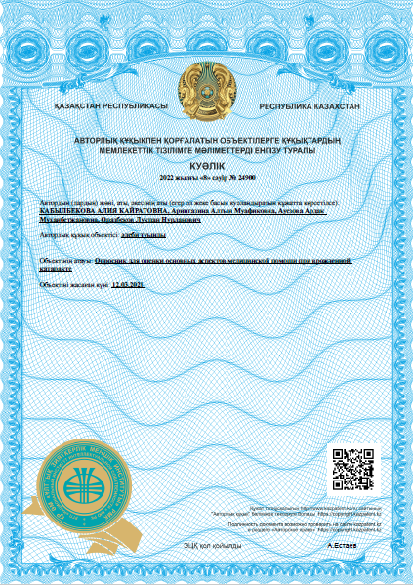

# ПРИЛОЖЕНИЕ Г

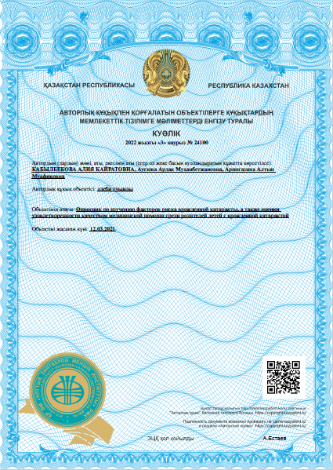

# ПРИЛОЖЕНИЕ Д

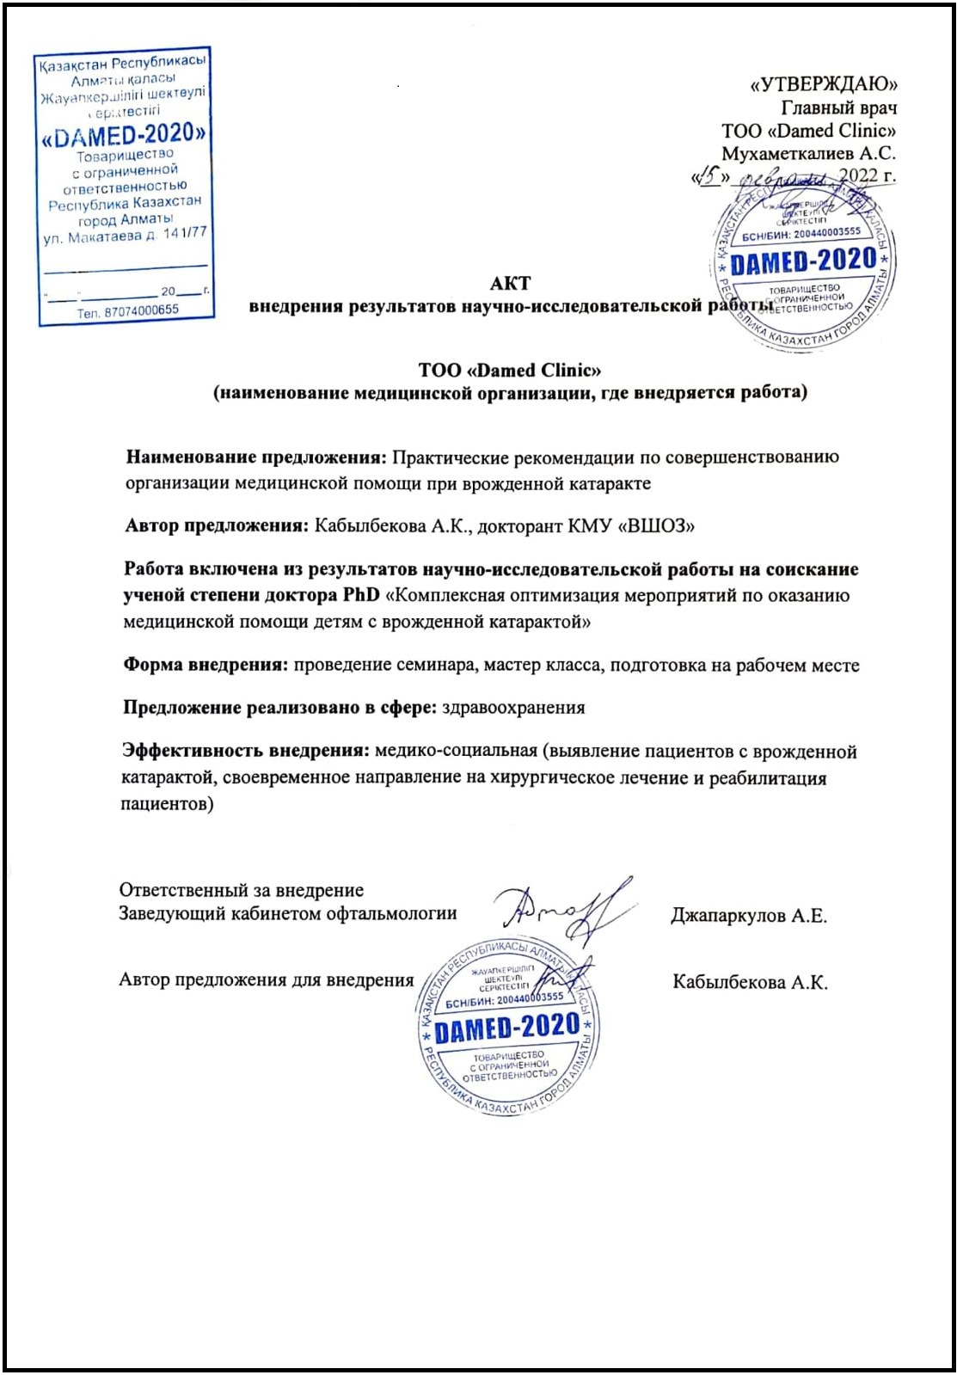

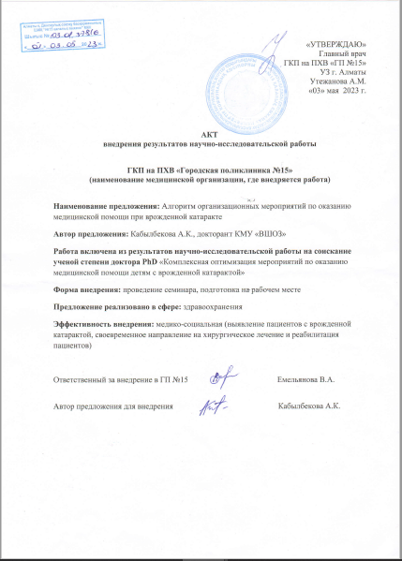

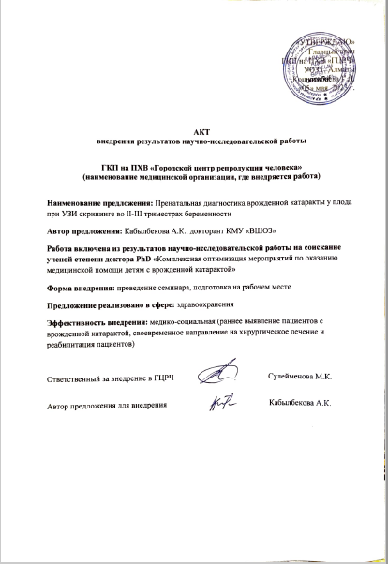

|  |
| --- |
| **Утверждаю** |
| Ректор КМУ «ВШОЗ» |
| _________________Б. Турдалиева |
| «______»_______________20____ |

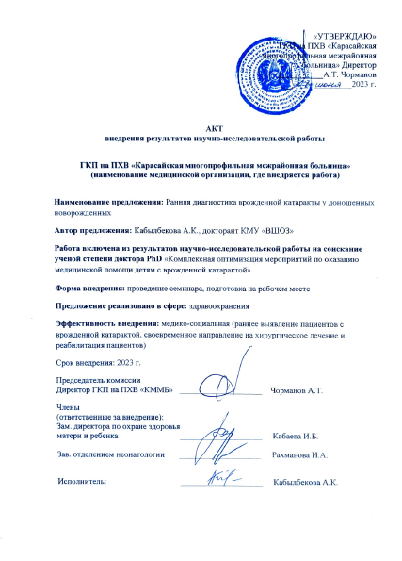

# ПРИЛОЖЕНИЕ Ж

|  |
| --- |
| **Утверждаю** |
| Ректор КМУ «ВШОЗ» |
| _________________Б. Турдалиева |
| «______»_______________20____ |

|  |
| --- |
| **Согласовано** |
| Зав.кафедрой«Общественного здоровья и социальных наук», к.м.н., ассоц.профессор |
| А. Рыскулова |
| «___»_______________20___ |

|  |
| --- |
| **Утверждаю** |
| Ректор КМУ «ВШОЗ» |
| _________________Б. Турдалиева |
| «______»_______________20____ |

**ШАБЛОН**

**Программы семинара-тренинга**

Наименование семинара-тренинга: «**Алгоритм ведения пациентов с врожденной катарактой**»

**Сроки проведения:** ____________

**Место проведения:** г.Алматы

**Длительность обучения:** 30уч.ч./5 дней

**Целевая аудитория:**

**Цель семинара-тренинга:** заключается формировании комплексного подхода, наряду базовыми компетенциями, для совершенствования профессиональной деятельности врача офтальмолога при оказании специализированной помощи пациентам с врожденной катарактой,

**Задачи семинара-тренинга:** совершенствование теоретическихи практических знаний врачей-офтальмологов, обладающих клиническим мышлением для реализации оказания офтальмологической помощи пациентам с врожденной катарактой на основе применения инновационных методов в вопросах профилактики, ранней диагностики, реабилитации, а также организации офтальмологической службы с пациент ориентированным подходом

**Актуальность.** Врожденная катаракта является основной причиной предотвратимой слепоты среди детей во всем мире. Глобальная распространенность данной патологии составляет 0,32 – 22,9 на 10 000 детского населения. По данным литературы, среди причин инвалидности по зрению на долю врожденного помутнения хрусталика приходится от 5 до 20%. Одной из основных социально-значимых врожденных патологий, приводящих к слабовидению и слепоте в Республике Казахстан, является врожденная катаракта. Помутнение хрусталика в раннем младенчестве вызывает депривационную амблиопию, что оказывает отрицательное влияние на качество жизни, физическое и психосоциальное развитие ребенка. Ранняя диагностика и своевременное лечение позволяет добиться оптимального зрительного результата. Существуют нерешенные вопросы по вопросам интеграции стационар- поликлиника, а также успешности этапа реабилитации.

|  |  |  |  |  |
| --- | --- | --- | --- | --- |
| **Время проведения** | **Кол-во часов** | **Вид обучения** | **Тема** | **Ф.И.О. преподавателя** |
| **1-день** | | | | |
|  | 2 | Семинар | Этиология, факторы риска развития ВК.; классификация, международный опыт ведения пациентов-новорожденных на основе укрепления взаимодействия поликлиника+стационар |  |
|  | **Перерыв** | | | |
|  | 2 | Семинар | Структура службы офтальмологической помощи. Нормативно-правовые и организационные аспекты офтальмологической помощи. Порядок оказания офтальмологической помощи детскому населению. Законодательство и стандарты практики (Legislations and Standards of practice) |  |
|  | **Перерыв на обед** | | | |
|  | 2 | Практика | Проблемы качества жизни в современной офтальмологии. Факторы, определяющие качество жизни пациентов с врожденной катарактой. Этика, Ценности и Адвокация (Ethics, Values and Advocacy) |  |
|  | **6 часов** |  |  |  |
| **2-день** | | | | |
|  | 2 | Семинар | Особенности ведения новорожденных с подозрением на патологию органа зрения в условиях родовспомогательных учреждений. Анализ международного опыта раннего выявления ВК. |  |
|  | **Перерыв** | | | |
|  | 2 | Семинар | Психологические аспекты офтальмологической помощи: коммуникации с родителями, решение их эмоциональных проблем, работа с родственниками. Междисциплинарное взаимодействие клинический психолог+неонатолог+офтальмолог. |  |
|  | **Перерыв на обед** | | | |
|  | 2 | Практика | Практика, основанная на доказательствах (Evidence-based practice). |  |
|  | **6 часов** |  |  |  |
|  |  |  | **3-день** |  |
|  | 2 | Семинар | Практическая ценность ранней диагностики врожденной катаракты для врачей офтальмологов ПМСП. Сроки первичного осмотра новорожденного, согласно патогенеза врожденной катаракты. Критический период развития органа зрения. |  |
| **Перерыв** | | | | |
|  | 2 | Семинар | Современные методы диагностики врожденной катаракты. Междисциплинарный подход при оказании медицинской помощи новорожденным. Делегирование полномочий врача специалистам сестринского ухода. |  |
| **Перерыв на обед** | | | | |
|  | 2 | Практика | Критерии диагностики ВК новорожденных на основе клинического признака (визуально значимых помутнений хрусталика). Непрерывное обучение и улучшение (Continuous learning and improvement) уровня профессионализма офтальмолога первичного звена. |  |
|  | **6 часов** |  |  |  |
|  |  |  | **4-день** |  |
|  | 2 | Семинар | Основные принципы хирургической помощи при врожденной катаракте. Сроки и условия проведения высокоспециализированной офтальмологической помощи |  |
|  |  |  | **Перерыв** |  |
|  | 2 | Семинар | Работа в междисциплинарной команде. Координация. Непрерывность. Профессионализм |  |
|  |  |  | **Перерыв на обед** |  |
|  | 2 | Практика | Принятие клинических решений (Сlinical decision making). Основы послеоперационной местной терапии. |  |
|  |  |  | **5-день** |  |
|  | 2 | Семинар | Реабилитация пациентов в послеоперационном периоде. Принципы реабилитации. Преемственность. Последовательность. Непрерывность. Комплексность. |  |
|  |  |  | **Перерыв** |  |
|  | 2 | Семинар | Оптическая корреция афакии, докоррекция артифакии. Плеопто-ортоптическое лечение. Контроль осложнений хирургического лечения. |  |
|  |  |  | **Перерыв на обед** |  |
|  | 2 | Практика | Организация этапа реабилитации с алгоритмом действий (частота проведения осмотров в послеоперационном периоде).  Укрепление здоровья (Health Promotion). |  |
|  | **6 часов** |  |  |  |
| **Итого** | **30 часов** |  |  |  |

**Куратор _____________**

# ПРИЛОЖЕНИЕ И

|  |
| --- |
| **Согласовано** |
| Зав.кафедрой«Общественного здоровья и социальных наук», к.м.н., ассоц.профессор |
| А. Рыскулова |
| «___»_______________20___ |

|  |
| --- |
| **Утверждаю** |
| Ректор КМУ «ВШОЗ» |
| _________________Б. Турдалиева |
| «______»_______________20____ |

**ШАБЛОН**

**Программы семинара-тренинга**

Наименование семинара-тренинга: «**Оптимизация компетенций специалистов сестринского дела для осуществления ранней диагностики врожденной катаракты у новорожденных**»

**Сроки проведения:** _______________

**Место проведения:** г.Алматы

**Длительность обучения:** 30уч.ч./5 дней

**Целевая аудитория: Средний медицинский персонал**

**Цель семинара-тренинга:**формирование уровня знаний и умений в прикладных вопросах осуществления ранней диагностики врожденной катаракты новорожденных на уровне стационара (родовспомогательного учреждения)

**Задачи семинара-тренинга:**

-совершенствование теоретических знанийспециалистов сестринского дела, осуществляющих безопасный пациентцентрированный подход на этапе сестринского ухода с применением специфики офтальмологического обследования;

- усвоение и закрепление на практике профессиональных знаний, умений, обеспечивающих качественное оказание офтальмологической помощи;

-расширение компетенций по методологии проведения теста Брюкнера, направленного на раннюю диагностику врожденной катаракты;

**Актуальность:**

В современной системе здравоохранения Республики Казахстан наблюдается активное реформирование и развитие сестринского дела, повышается значительная роль медсестры. Всемирная организация здравоохранения рассматривает специалистов сестринского дела как реальный потенциал для удовлетворения растущих потребностей населения к доступной медицинской помощи.

|  |  |  |  |  |
| --- | --- | --- | --- | --- |
| **Время проведения** | **Кол-во часов** | **Вид обучения** | **Тема** | **Ф.И.О. преподавателя** |
| **1-день** | | | | |
|  | 2 | Семинар | Основы концепции ранней диагностической помощи в обнаружении патологии глаз новорожденных. Междисциплинарный подход при оказании ранней диагностической помощи при патологии органа зрения детской популяции. |  |
|  | **Перерыв** | | | |
|  | 2 | Семинар | Нормативно-правовые и организационные аспекты улучшения офтальмологической помощи РК |  |
|  | **Перерыв на обед** | | | |
|  | 2 | Практика | Вопросы этики и деонтологии в медицине. Проблемы обеспечения удовлетворённости и доступности офтальмологической помощи на разных уровнях оказания медицинской помощи |  |
|  | **6 часов** |  |  |  |
| **2-день** | | | | |
|  | 2 | Семинар | Ключевые компетенции специалистов сестринского дела в оказании офтальмологической помощи детям. Мировой и отечественный опыт |  |
|  | **Перерыв** | | | |
|  | 2 | Семинар | Психологические аспекты оказания офтальмологической помощи: коммуникации с родителями, работа с родственниками, комплаентность. |  |
|  | **Перерыв на обед** | | | |
|  | 2 | Практика | Основные принципы и практические навыки и умения при уходе за детьми с патологией глаз. |  |
|  | **6 часов** |  |  |  |
|  |  |  | **3-день** |  |
|  | 2 | Семинар | Улучшение функциональных возможностей СМР в рамках реализации ухода за пациентами-детьми с офтальмологической патологией. Особенности организационной деятельности по улучшению качества оказания лечебно-диагностической помощи |  |
| **Перерыв** | | | | |
|  | 2 | Семинар | Ценность неинвазивных методов диагностики в офтальмологии. Характеристика и методология проведения теста Брюкнера. |  |
| **Перерыв на обед** | | | | |
|  | 2 | Практика | Отработка практических навыков по постановке теста Брюкнера (problem based learning). Помощь в проведении диагностических и лечебных вмешательств (Assistance for diagnostic and treatment interventions) |  |
|  | **6 часов** |  |  |  |
|  |  |  | **4-день** |  |
|  | 2 | Семинар | Устные коммуникации врача с пациентом и членами его семьи, ближайшим окружением для реализации интегрированного взаимодействия: врач- пациент. |  |
|  |  |  | **Перерыв** |  |
|  | 2 | Семинар | Работа в междисциплинарной команде. Координация. Непрерывность. Профессионализм. Основы взаимодействия врач- средний медицинский работник. |  |
|  |  |  | **Перерыв на обед** |  |
|  | 2 | Практика | Отработка практических навыков взаимодействия СМР с пациентом на этапе преаналитики. Практика, основанная на доказательствах (Evidence-based practice) |  |
|  |  |  | **5-день** |  |
|  | 2 | Семинар | Основы коммуникации с потребителями услуг (Communication with consumers). Обучение и коучинг пациентов/семей/групп (Teaching and coaching). |  |
|  |  |  | **Перерыв** |  |
|  | 2 | Семинар | Укрепление здоровья (Health Promotion). Работа межпрофессиональной команды (Interprofessional teamwork). |  |
|  |  |  | **Перерыв на обед** |  |
|  | 2 | Практика | Сестринская документация (Nursing documentation) по оказанию офтальмологической (диагностической помощи), согласно компетенций СМР. |  |
|  | **6 часов** |  |  |  |
| **Итого** | **30 часов** |  |  |  |

**Куратор _______________**